**피터 래빗 시리즈**

**영국 그림동화 시리즈**

**베아트릭스 포터 글과 그림 | 마음 옮김**

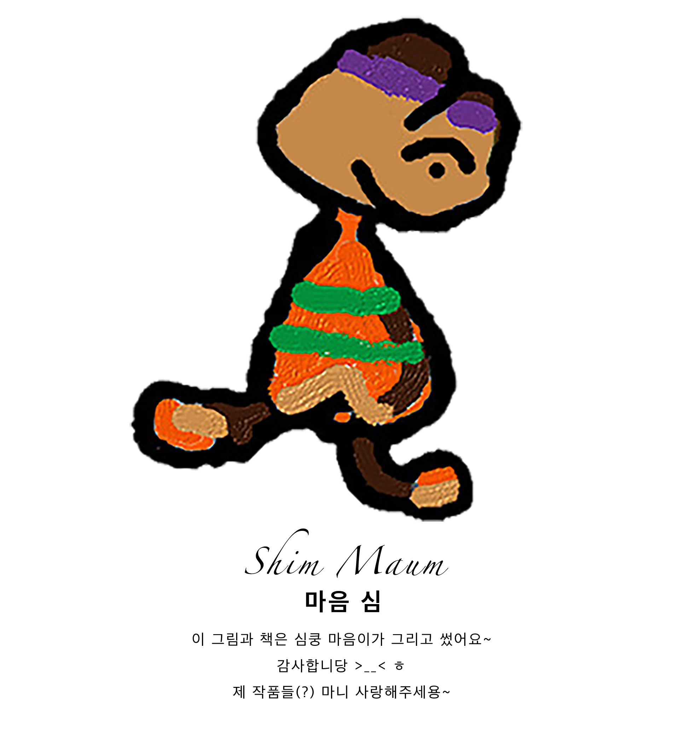

“재미 삼아 읽어주세요~.

정확한 해석 아닙니다.

정확하게 해석할 영어 실력 안 됨 ㅠ_ㅜ”

**번역**

* 이 책(전자책)은 퍼블릭 도메인(Public domain​​) 자료인, ‘베아트릭스 포터’(BEATRIX POTTER) 님의 그림 동화 시리즈 20편의 영어 원문을 우리말(한글)로 옮겼습니다(번역하였습니다).
* 제가 해석한 영어 원문은 아래와 같습니다.

1. THE TALE OF PETER RABBIT

피터 래빗 시리즈

1902년에 1편 피터 래빗 이야기 출간부터….1922년 출간된 20편 세실리 파슬리 자장가까지 우리말(한글)로 해석이 되어 있습니다.

(참고사항 : 찰스 디킨스는 이 그림 동화를 36세(1902년) 때 저술하였습니다. 피터 래빗 시리즈는 이후 시간 간격을 두고 대개는 1년마다 하나씩 출간된 어린이를 위한 그림 동화들입니다.)

보다 상세한 원작의 제목과 원문 링크는 본문의 각 장 시작부분 또는 끝부분에 적어서 읽으시는 분들이 참조하실 수 있도록 하였습니당~:)

감사합니당~>_<ㅎ

**헌사**

사랑하는 모든 사람들에게

**감사**

제 책을 선택해 주셔서 감사합니당~>__< ㅎ

열씨미 해볼게용~ 아자아자 화이팅!!

**목차**

피터 래빗 시리즈 1

번역 2

헌사 3

감사 4

목차 5

1. 피터 래빗 이야기 (36세. 1902년) 7

2. 다람쥐 넛킨 이야기 (37세. 1903년) 40

3. 글로스터의 재봉사 (37세. 1903년) 70

4. 벤자민 바니 이야기 (37세. 1903년) 119

5. 말썽꾸러기 쥐 두 마리 이야기 (38세. 1904년) 149

6. 티기 윙클 부인 이야기 (39세. 1905년) 180

7. 파이와 파이 틀 이야기 (39세. 1905년) 212

8. 제레미 피셔 이야기 (40세. 1906년) 263

9. 사납고 못된 토끼 이야기 (40세. 1906년) 298

10. 미스 모펫(고양이) 이야기 (40세. 1906년) 315

11. 톰 키튼 이야기 (41세. 1907년) 332

12. 제미마 퍼들덕 이야기 (42세. 1908년) 368

13. 사무엘 위스커스 이야기 (롤리 폴리 푸딩) (42세. 1908년) 398

14. 플롭시의 아기 토끼들 이야기 (43세. 1909년) 458

15. 진저(고양이)와 피클(개) 이야기 (43세. 1909년) 489

16. 티틀마우스(숲쥐) 아주머니 이야기 (44세. 1910년) 523

17. 티미 팁토즈(다람쥐) 이야기 (45세. 1911년) 552

18. 토드(여우) 씨 이야기 (46세. 1912년) 581

19. [없음] 피글링 블랜드 이야기 (47세. 1913년) 650

20. [없음] 애플리 대플리 자장가 (51세. 1917년) 651

21. 도시 쥐 조니 이야기 (52세. 1918년) 652

22. 세실리 파슬리 자장가 (56세. 1922년) 693

23. [없음] 꼬마 돼지 로빈슨 이야기 (64세. 1930년) 713

저자 소개 (간단히) 715

감사의 인사글 717

**1. 피터 래빗 이야기 (36세. 1902년)**

(당시 저자인 베아트릭스 포터의 나이 36세. 1902년)

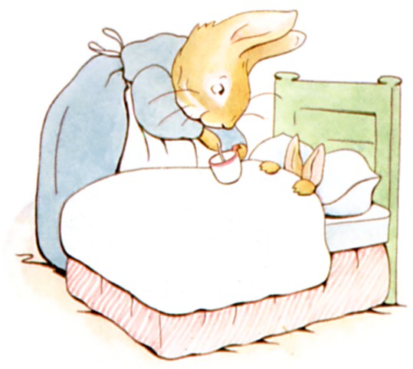

**피터 래빗 이야기**

**(1902년)**

**by 베아트릭스 포터**

(우리말 옮긴이 : 마음)

◈ 지은이 : 베아트릭스 포터(영국 동화 작가. 여성. Beatrix Potter)

◈  국가 : 영국그림동화

◈  출간 : 1902년

◈  해석 : 구텐베르크 프로젝트(무료로 책 보는 곳)에 있는 영어동화를 우리말로 해석했습니다.

◈  원문 링크 : <https://www.gutenberg.org/files/14838/14838-h/14838-h.htm>

◈  그림출처 : 그림은 이 동화의 지은이인 베아트릭스 포터가 그린 그림들입니다. 구텐베르크 프로젝트에 있는 그림들을 그대로 사용했습니다.(링크는 이 포스팅 맨 아래에 적어놓음)



(시작)

옛날 옛적에 네 명의 아기 토끼들이 살고 있었어요, 그 애들의 이름은 각각…

플롭시(‘펄럭이’란 뜻임),

몹시(‘더벅머리’란 뜻임. 즉 수북한 머리),

코튼테일(‘흰 꼬리’를 지닌 야생토끼란 뜻임),

피터(개구쟁이 주인공이름. 성경에 있는 ‘성 베드로’라는 이름이 피터라는 이름이 되었음)

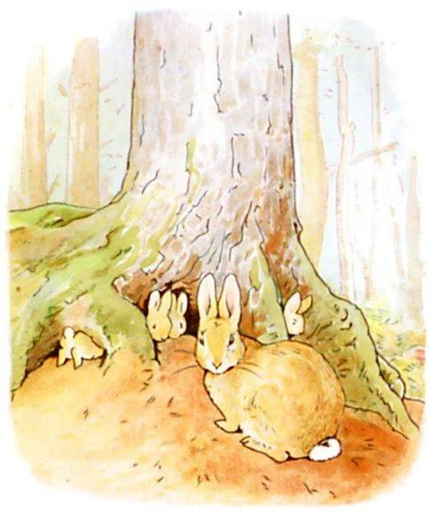

그 애들은 엄마 토끼와 아주 큰 전나무 뿌리 아래에 있는 모래 언덕 속에서 살고 있었지요.

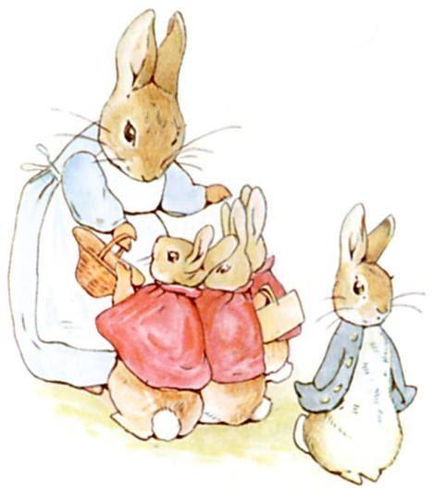

“귀염둥이들아,”라며 어느날 아침 엄마 토끼가 말했어요. “이제 들판이나 샛길로 내려가 놀아도 좋단다, 하지만 절대 맥그레거 아저씨네 정원엔 들어가면 안 된단다. 네 아빠도 우연히 거길 들어가셨다 그만 맥그레거 씨 부인에 의해 파이 속에 들어가고 마셨지.”

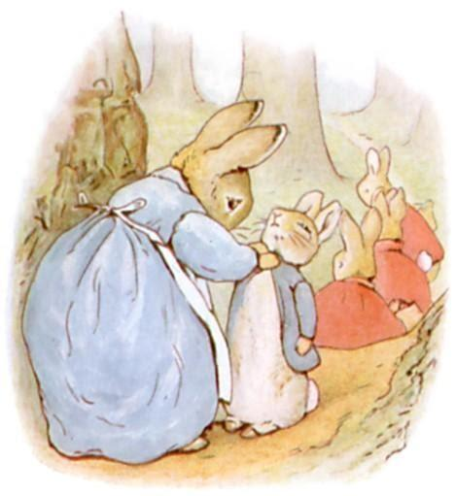

“자 나가 놀거라, 장난 너무 심하겐 치지 말고. 난 외출하고 오마.”

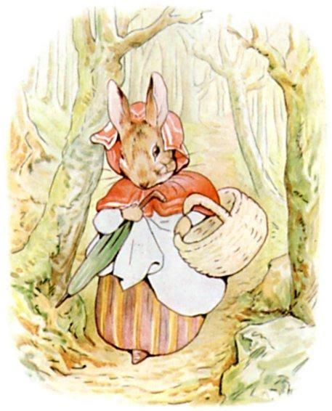

그런 다음 엄마 토끼는 바구니와 우산을 챙겨 숲을 지나 빵가게로 갔지요. 거기서 그녀는 흑빵(브라운 브레드) 한 덩이와 건포도 빵 다섯 개를 샀답니다.

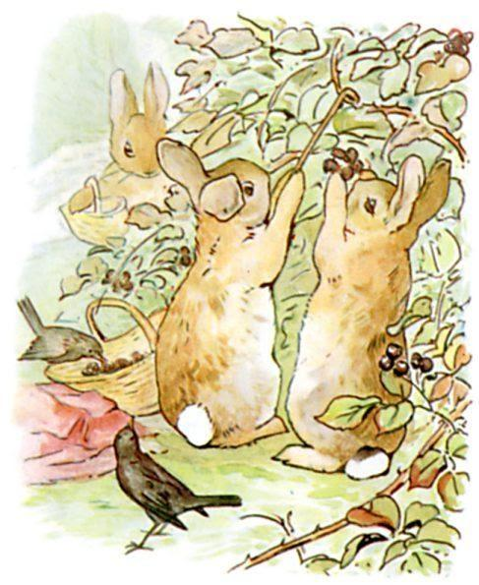

플롭시(펄럭이), 몹시(더벅머리), 그리고 코튼테일(흰 꼬리)는 착한 아가야들이었기에 엄마 말씀대로 샛길로 가 검은딸기(블랙베리)를 따답니다.

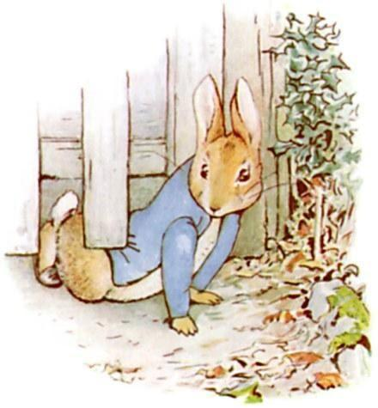

하지만 아주 개구쟁이였던 피터(성 베드로를 이름으로 쓴 경우임)는 곧장 맥그레거 아저씨네 정원으로 가 문 아래로 비집고 들어갔지 뭐예요!

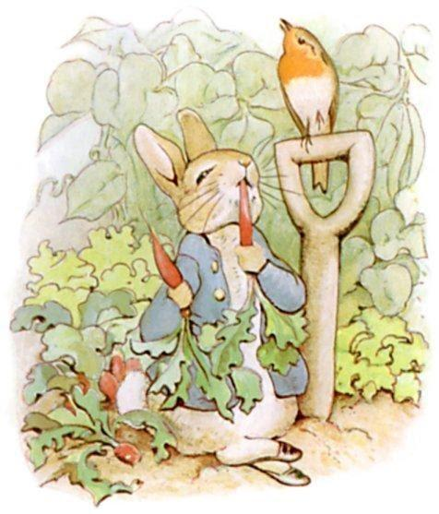

우선 피터는 상당한 양의 상추와 강낭콩들을 먹어치웠답니다. 그런 다음 무도 몇 개 뽑아 먹었지요.

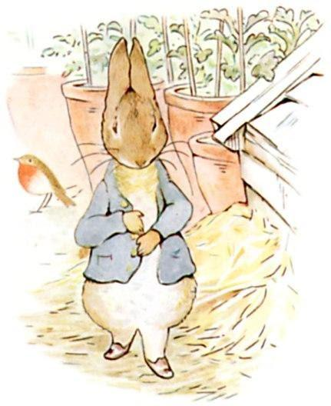

그랬더니 배가 살살 아프지 뭐예요, 그래서 배 아플 때 먹으면 좋은 파슬리(미나리)를 찾아보았어요.

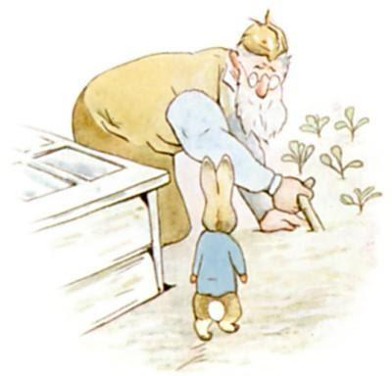

그렇게 오이 울타리(오이 밭)의 모퉁이를 돌다 그만 맥그레거 아저씨와 마주치고 말았죠!

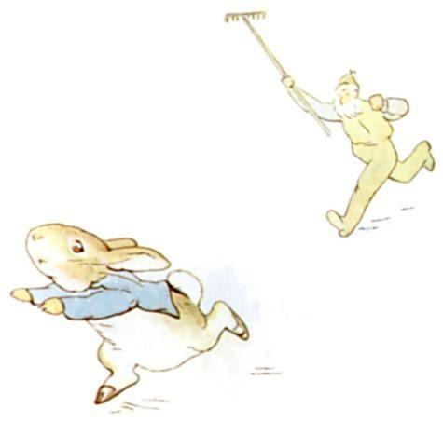

맥그레거 아저씨는 무릎과 두 손을 바닥에 대고서 어린 양배추를 뽑고 계셨어요, 하지만 눈이 피터와 마주치자, 아저씨는 냉큼 일어나 피터를 뒤쫓기 시작하셨죠, 급기야 갈퀴(낙엽을 끌어 모으는 기구)를 흔들며 고래고래 소리를 지르며 쫓아오고 계셨죠.

“게 섰거라, 이 도둑아!”

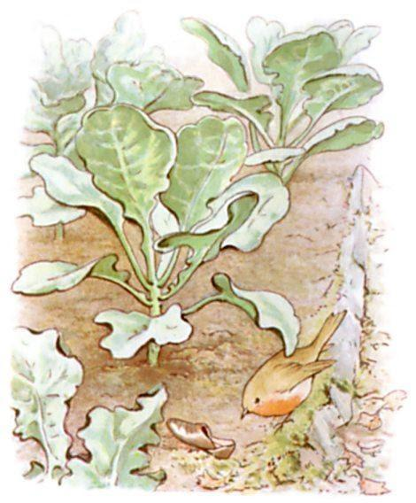

피터는 너무 놀란 나머지 현관문으로 돌아가는 길을 잃고 온 정원 바닥을 뛰어다니기 시작했지요.

그러다 양배추들 사이에서 신발 한 쪽을 잃어버렸고, 다른 쪽 신발도 곧 감자들 사이에서 일어버렸죠.

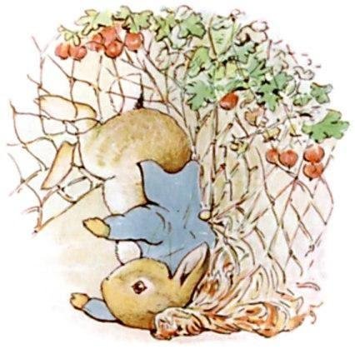

신발을 다 잃어버리고 나서부터는 네 발로 더 빨리 뛸 수 있었어요. 그러다 그만 빠져나가는 길인 줄 알고 뛰어든 것이 불행하게도 구스베리(과일 나무 이름) 잔 자기로 만든 그물 속으로 뛰어들어 피터가 입고 있던 웃옷(재킷)의 큰 단추가 그물에 걸리고 말았죠.

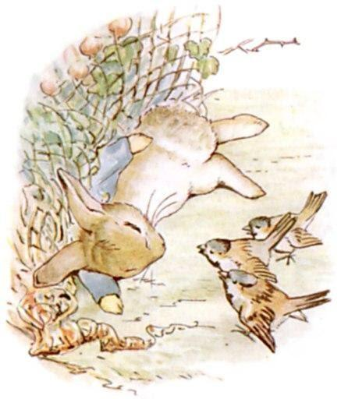

자포자기 한 피터가 큰 눈물방울들을 또르릉 흘리고 있는데, 마음씨 착한 참새들이 그 위를 날아가다 피터가 흐느끼고 울고 있는 소리를 듣고는 내려와 “조금만 더 힘을 내요”라며 응원해주었어요.

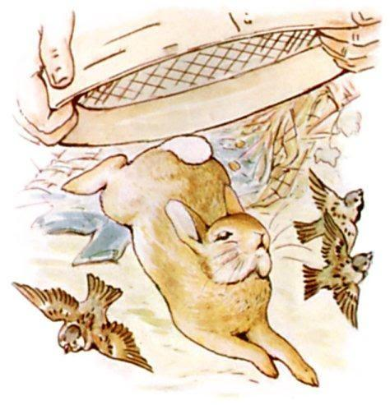

체(배드민턴 체 같이, 무언가를 곱게 고를 수 있는 체)를 들고 다가온 맥그레거 아저씨가 막 피터 머리위로 체를 덮으려는데, 피터가 간신히 웃옷을 벗어버리고 도망나올 수 있었지요.

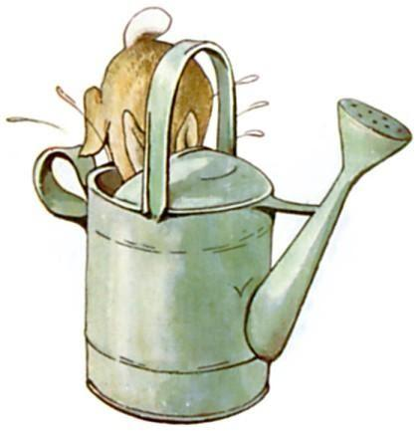

연장을 모아두는 헛간(창고) 속으로 달아난 피터가 통 속으로 뛰어들어 몸을 숨겼어요. 거긴 정말이지 물만 많이 있지 않았어도 몸을 숨기기에 최상의 장소였을 텐데 말이죠(숨기는 좋은 장소가 아니었다는 의미임).

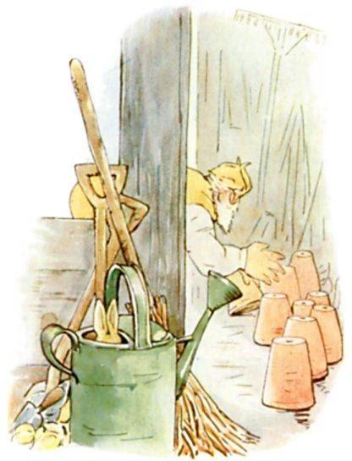

맥그레거 아저씨는 ‘분명 여기 헛간 어딘가에 피터가 있을 게다, 아마 화분(꽃을 키우는 그릇) 아래 숨어 있을 거야’라는 확신이 들었어요.

아저씨가 조심스레 화분들을 뒤집어 아래를 살피기 시작했어요.

이내 곧 피터가… “에에치!”라며 재치기를 하는 소리가 들렸어요. 맥그레거 아저씨가 즉시 소리가 난 곳으로 달려왔지요.

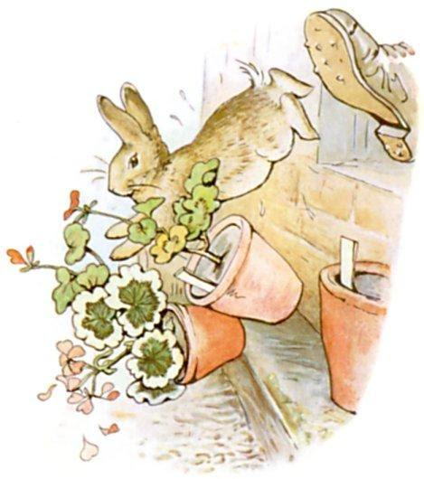

아저씨가 발로 막 피터를 밟으려는 순간 피터가 가까스로 창문 밖으로 뛰어내렸어요. 그 바람에 애꿎은 화분 세 개만 엎질러지고 말았죠.

마침 창문이 무척 작았기에 맥그레거 아저씨가 통과할 수 없었어요. 게다가 아저씨는 피터를 쫓는 것에도 지쳤기에 곧 자신의 일터로 돌아갔답니다.

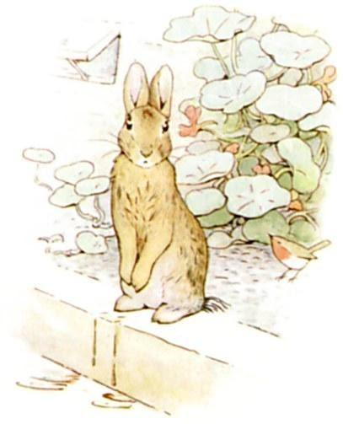

피터는 잠시 쉬며 앉아 있었어요. 어찌나 놀랐던지 와들와들 떨리고 숨을 가누기도 벅찼지요.

그나저나 이제 어디로 가지요.

아까 그 통 속은 너무 축축해서 말이죠.

잠시 피터는 이리저리 주변을 폴짝… 폴짝… 가볍게 뛰며 돌아다니면서 둘러보았어요.

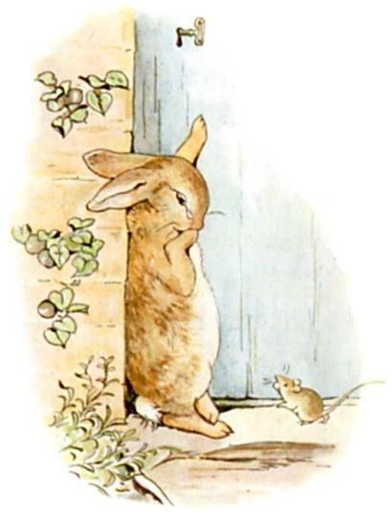

그러다 벽에 난 문 한 짝을 발견했는데 굳게 닫혀있지 뭐예요. 그 문에는 토실토실한 아기 토끼가 문 아래를 비집고 들어갈 만한 어떠한 여유 공간도 없었어요.

마침 엄마 생쥐가 문에 난 돌 계단을 통해 안팎으로 들락거리며 콩과 완두콩을 숲에 있는 가족들에게 가져다주고 있었어요.

피터는 그녀에게 자신이 나갈 만한 틈이 있느냐고 물어보았지만, 엄마 생쥐는 입 안 가득 콩을 물고 있었기에 어떤 대답도 할 수 없었어요.

그녀는 그저 ‘그런 게 없다’는 표시로 고개를 흔들어 보여줄 뿐이었어요.

피터가 울기 시작했어요.

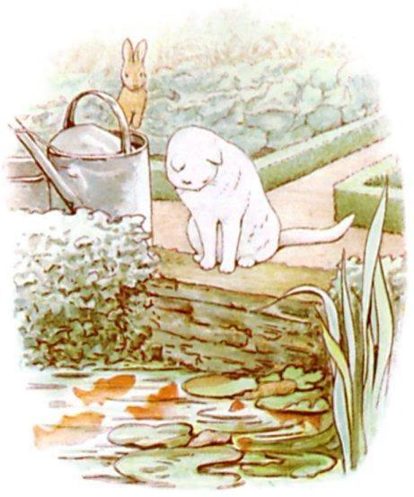

그런 다음 울음을 뚝 그치고 이번엔 정원을 곧장 가로지르며 나름 길을 찾으러 애쓰고 있었어요. 근데 걸으면 걸을수록 길이 더 혼란스러운 거 있죠.

이내 곧 피터는, 맥그레거 아저씨가 물통에 물을 채우는 연못에 다다랐어요.

거기엔 흰 고양이 한 마리가 금붕어를 들여다보며 아주 조용히 앉아 있었는데, 고양이가 이따금씩 꼬리를 흔들었기에 살아 있는 고양이로 알았을 정도지 하마터면 조각상인줄 알았지 뭐예요.

피터는 그 고양이에게 말을 걸지 않고 그냥 지나치는 게 좋겠다 생각했어요. 왜냐면 자신의 사촌인, 벤자민 버니(토끼를 귀엽게 부른 말이 ‘버니’임)에게서 고양이들에 대해 전해 들었기 때문이지요.

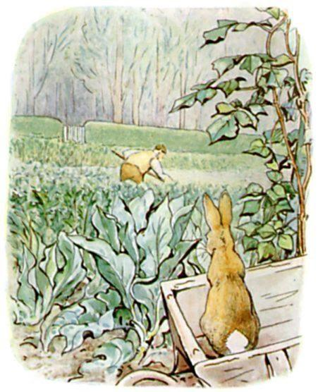

연장 헛간으로 돌아가던 피터는 순간 아주 가까이에서 맥그레거 아저씨가 삽으로 땅을 “사-아-각, 사각, 사각, 푹“하며 파는 소리를 들었어요.

피터는 수풀 아래로 줄행랑을 쳤어요.

하지만 아무 일도 벌어지지 않자 아내 곧 밖으로 나와 외바퀴 손수레 위로 기어 올라가 소리 나는 쪽을 바라보게 되었죠.

피터가 본 건 우선 맥그레서 아저씨가 양파들을 괭이(곡괭이)로 파내고 있는 모습이었어요. 곧 피터의 눈에 아저씨의 등 너머로 현관문이 보였어요!

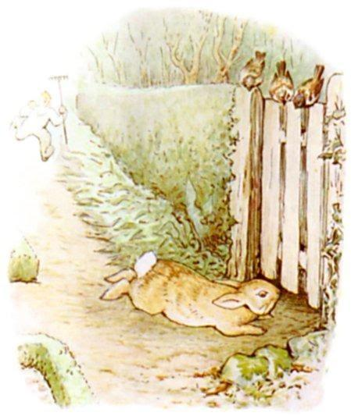

피터는 그 외바퀴 손수레를 조용히 떠나 곧 있는 힘껏 내달리기 시작했어요. 검은까치밥나무 덤불 뒤에 난 길을 따라 내달렸던 거예요.

구석에서 튀어나온 피터를 맥그레거 아저씨도 보았지만, 이제 피터는 그런 것에 신경 쓸 겨를이 없었어요.

피터는 곧 현관문 밑으로 미끄러져 들어가 마침내는 맥그레거 아저씨의 정원 바깥쪽에 있던 숲으로 안전하게 진입하는 데 성공하고 말았어요.

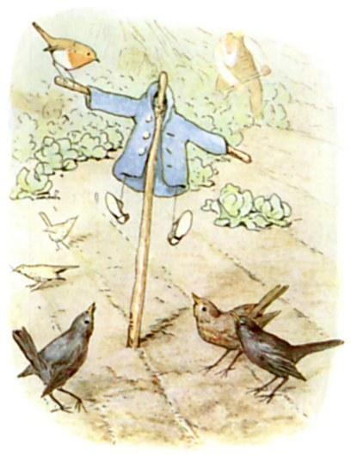

맥그레거 아저씨는 지빠귀들을 쫓아내려고 피터가 버려놓고 간 웃옷과 신발들을 허수아비에 매달아놓았답니다.

피터는 큰 전나무 아래에 있는 자신의 집이 나올 때까지 뒤도 한 번 쳐다보지 않고 쉬지 않고 뛰었답니다.

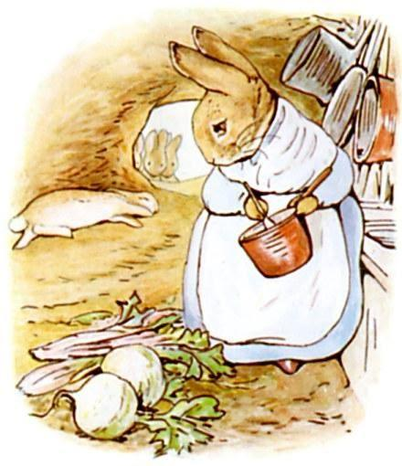

피터는 너무도 피곤했기에 토끼 굴 속 푹신한 모래바닥에 풀썩 몸을 던지더니 이내 곧 눈을 감고 잠들고 말았지요.

엄마 토끼는 요리하시느라 바빴어요. 그래도 엄마는 ‘피터가 옷들을 다 어쨌지?’하며 의아해하셨죠.

이번 2주일 동안에만 벌써 웃옷과 신발을 두 번이나 잃어버린 거거든요!

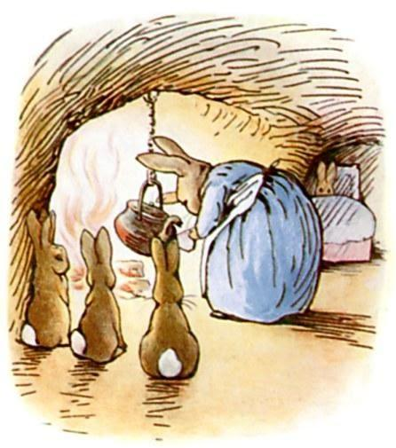

안타깝게도 그날 저녁 내내 피터가 무척 아팠다는 말을 해드려야겠네요.

엄마 토끼는 피터를 침대에 눕혀준 다음 국화차(원문→카밀레차 camomile tea. 카밀레=국화. 유럽인들이 감기 들었을 때 마시는 약용차라고 하네요. 네이버검색참조)을 만들어 피터에게 먹였어요.

“잠들기 전 이 국화차를 쭉 들이키고 자려무나.”

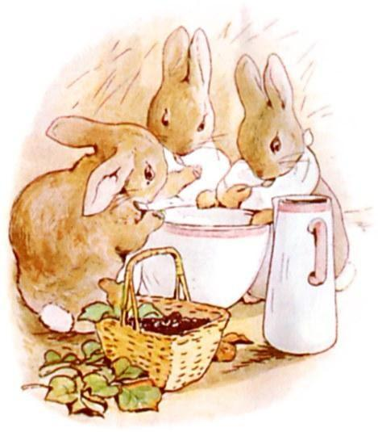

반면 플롭시(펄럭이)와, 몹시(더벅머리)와, 코튼테일(흰 꼬리)는 빵과 우유와 검은딸기(블랙베리)를 저녁식사로 맛나게 먹었답니다.

**THE END**

**끝**

(끝)

※ 위의 동화는, 아래링크의 영어 아동동화를 우리말로 옮긴 것입니다.

「피터 래빗 이야기」(구텐베르크 프로젝트)

▶ <http://www.gutenberg.org/files/14838/14838-h/14838-h.htm> (검색일자 : 2017-6-17)

참고로, 위 링크는 두 번 방문하셔야 그래야 영어원문이 보입니다. 구텐베르크 프로젝트(무료 외국 책들을 보는 곳)는 직접 링크를 허락하지 않기에, 두 번 접속해야 링크가 제대로 열립니다. 한 번 클릭 후 열리면, 다시 링크를 클릭 후 들어가세요.

읽어주셔서 감사합니다~♥

**2. 다람쥐 넛킨 이야기 (37세. 1903년)**

**다람쥐 넛킨 이야기**

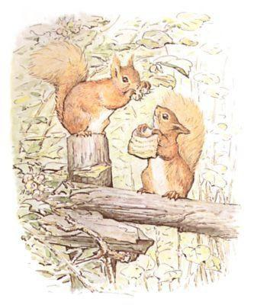

**by**

**베아트릭스 포터**

(유명한 동화 “피터 래빗"의 지은이)

제목 : 다람쥐 넛킨 이야기

지은이 : 베아트릭스 포터 (영국 여성 작가)

국가 : 영국그림동화

년도 : 1903년

◈ 지은이 : 베아트릭스 포터(영국 동화 작가. 여성. Beatrix Potter)

◈  국가 : 영국그림동화

◈  출간 : 1903년

◈  해석 : 구텐베르크 프로젝트(무료로 책 보는 곳)에 있는 영어동화를 우리말로 해석했습니다.

◈  그림출처 : 그림은 이 동화의 지은이인 베아트릭스 포터가 그린 그림들입니다. 구텐베르크 프로젝트에 있는 그림들을 그대로 사용했습니다.(링크는 이 포스팅 맨 아래에 적어놓음)

(시작)

노라(여자 아이 이름)를 위한 이야기

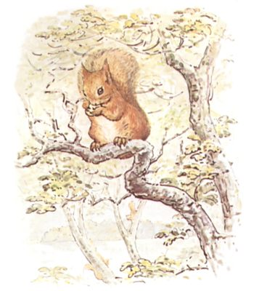

이 동화는 꼬리(동물의 꼬리)에 관한 얘기에요. 작고 붉은, ‘넛킨’이란 이름의 다람쥐의 꼬리 말이죠.

그에게는 ‘트윙클베리’(‘반짝이는 산딸기’란 뜻임)라 불리는 형과 많은 수의 사촌들이 있었어요. 그들은 호수가 가장자리에 있는 어느 숲에 살고 있었답니다.

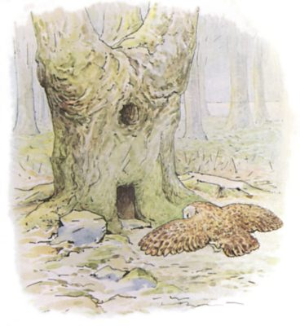

그 호수의 한 복판에는 나무들과 나무 열매들이 달린 덤불들로 뒤덮인 섬이 하나 있었는데, 그 나무들 한 가운데로 속이 빈 떡갈나무 한 그루가 멋지게 서 있었죠. 거긴 ‘브라운(남자이름) 영감님’이라 불리는 올빼미가 사는 집이었지요.

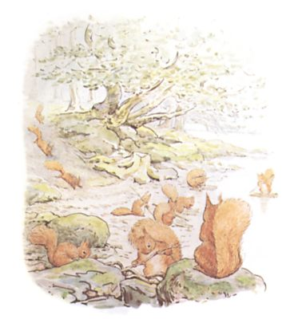

어느 가을 무렵 나무 열매들이 익어가고 개암나무의 잎사귀들이 황금으로 물드는 무렵이 찾아왔지요.

넛킨과 트윙클베리 그리고 여타 모든 다람쥐들은 숲에서 나와 호수가로 내려갔답니다.

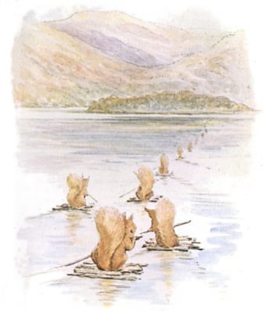

그들은 잔가지(나무의 잔가지)들을 꺾어 자그마한 뗏목들을 만든 다음 나무열매들을 주우러 올빼미 섬까지 노를 저어며 나아갔어요.

작은 자루를 하나씩 둘러맨 다람쥐들이 큰 노(배를 젓는 노)를 저으며 꼬리를 돛으로 활용해가며 나아갔답니다.

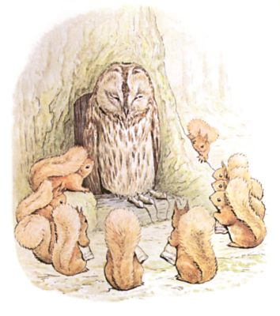

다람쥐들은 올빼미 영감님에게 드릴 토실토실 살찐 생쥐 세 마리도 가지고 가 현관 계단 아래에 올려놓았죠.

그런 다음 트윙클베리(넛킨의 형)와 다른 작은 다람쥐들은 인사를 드리며 예의바르게 이렇게 말했답니다…

“영감님, 올빼미 영감님, 부디 저희들이 영감님의 섬에서 나무열매를 주울 수 있게 허락해주세요?”

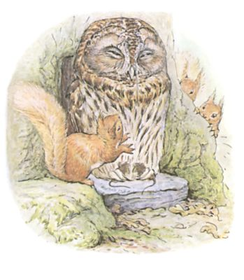

하지만 넛킨은 그러기엔 너무 버릇이 없었지요. 넛킨은 작은 붉은 체리마냥 끊임없이 위아래로 뛰며 이렇게 노래를 불렀지요…

“수수께끼, 수수께끼, 알아 맞춰보세요!

빨갛고 빨간 코트를 입은 작고 작은 남자!

한 손엔 지팡이, 목엔 돌멩이.

이 수수께끼를 알아 맞추면, 제가 염소 한 마리를 선물로 드릴게요.”

이 수수께끼는 그 지방에선 언덕만큼이나 오래된 수수께끼였죠. 브라운 영감님은 그런 넛킨에게 굳이 주의를 기울이지 않았답니다.

영감님은 그냥 두 눈을 질끈 감으시더니 자러 들어가 버리셨죠.

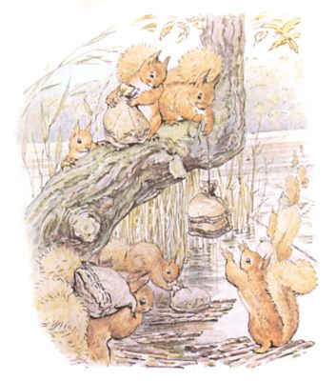

다람쥐들은 작은 자루에다 나무열매를 담아서는 저녁 무렵 집으로 노를 저어 돌아갔답니다.

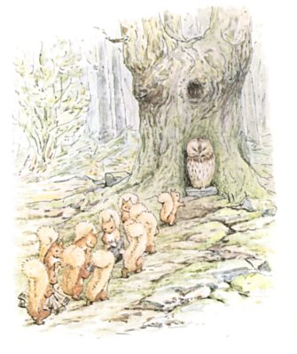

다음날 아침 그들 모두는 다시 올빼미 섬으로 찾아왔죠. 이번에도 트윙클베리(주인공의 형)와 다른 사촌들은 통통한 두더지 한 마리를 가져와 올빼미 영감님의 현관문 바로 앞에 있는 돌 위에 올려다놓으며 이렇게 노래했지요…

“올빼미 영감님, 부디 호의를 베푸시어 저희들이 한 번 더 나무열매들을 주워갈 수 있게 허락해주시와요?”

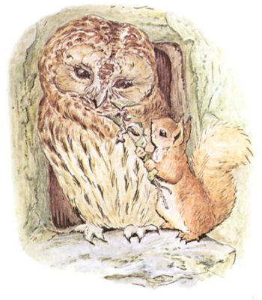

하지만 안하무인이었던 넛킨(주인공)은 위아래로 춤을 추기 시작하더니 쐐기풀(풀이름)로 브라운 씨를 살살 간지럽히며 이렇게 노래를 불렀지요…

“오, 영감! 수수께낄 맞춰보라니깐요!

담(벽) 안에서 간질간질(쐐기풀로 간지럽히는 것),

벽 없이도 간질간질.

손만 닿아도 간질간질,

얼굴에 닿으면 따끔따끔!”

순간 브라운 영감님이 번쩍 정신을 차리더니 두더지를 갖고 집안으로 들어갔어요.

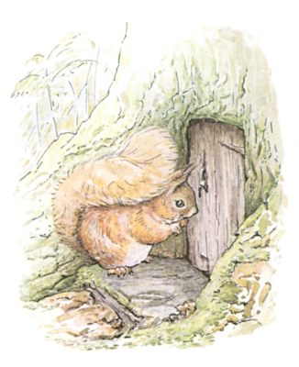

올빼미 영감님은 넛킨의 얼굴에다 대고 현관문을 닫아버렸죠.

곧 떡갈나무 꼭대기에서부터 장작나무에서 피어나온 푸른 연기들이 피어올랐어요. 그럼에도 넛킨은 열쇠구멍을 통해 안을 들여다보며 노래불렀지요…

“집에도 한 가득, 열쇠구멍에도 한 가득인데!

배(사람의 배)는 한 가득일 수 없는 게 뭘까요!”

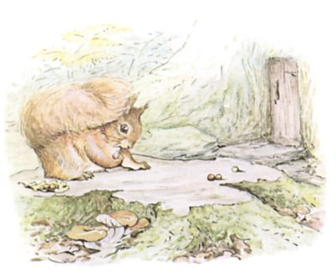

다람쥐들은 온 섬을 돌아다니며 나무열매들을 죄다 주어 각자의 작은 자루에 담았어요.

하지만 넛킨만은 떡갈나무 잎에 생긴 둥그스름하고 노랗고 새빨간 혹(오배자)들을 주워 모으더니 밤나무 그루터기(나무를 자르고 남은 밑동) 위에 앉아 공깃돌을 가지고 놀며 브라운 영감님 댁 현관문을 힐낏힐낏 바라만 보고 있었죠.

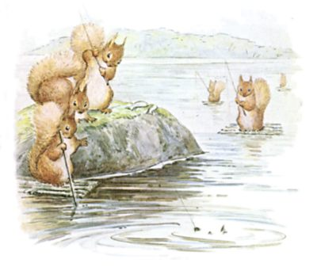

셋째 날에도 다람쥐들은 아침 일찍부터 일어나 물고기를 잡으러 가 일곱 마리 잉어들을 잡았어요. 그건 브라운 영감님께 드릴 선물이었죠.

그들은 노를 저어 호수를 건너 올빼미 섬에 있는 꼬부라진 밤나무 아래에다가 뗏목들을 대었지요.

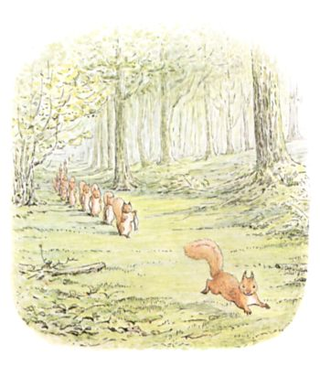

트윙클베리(주인공의 형)와 여섯 사촌들은 각자 살찐 잉어를 한 마리씩을 선물로 가지고 왔지만, 그런 기술이 없던 넛킨은 드릴 선물이 하나도 없었답니다.

넛킨이 앞으로 뛰어가더니 또 노래를 부르네요…

”황야에 사는 사람이 말해줬어요,

‘바다엔 얼마나 많은 산딸기들이 자랄까?’라고.

그래서 제가 평소 생각대로 답해주었죠…

‘숲에 사는 붉은 청어들의 수 만큼이요.’라고.“

하지만 브라운 영감님은 그런 말장난엔 관심도 없었지요… 심지어 누가 자신에게 그런 수수께끼를 내준다해도 말이죠.

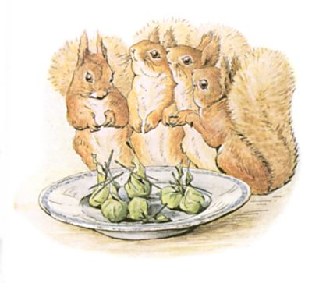

넷째 날이 되자 다람쥐들은 이번엔 여섯 마리의 딱정벌레들을 선물로 가져왔어요. 그건 푸딩에 있는 건포도만큼이나 브라운 영감님이 좋아라 하는 음식이었답니다.

다람쥐들은 그 딱정벌레 하나하나를 풀잎에 정성스레 감싼 다음 솔잎(바늘처럼 생겼음)으로 꽂아 고정시켰답니다.

하지만 넛킨은 변함없이 무례하게도 이렇게 노래를 불렀죠…

“오, 영감! 수수께낄 맞춰보라니깐요!

영국의 밀가루와, 스페인의 과일이,

빗속에서 한데 만나,

가방엘 들어갔고 끈으로 동여맸다는데,

이 수수께낄 맞추면, 제가 반지를 드리지요!”

어리석게도 그 말을 하는 넛킨에겐 브라운 영감님께 드릴 반지를 하나도 지니고 있지 않았죠.

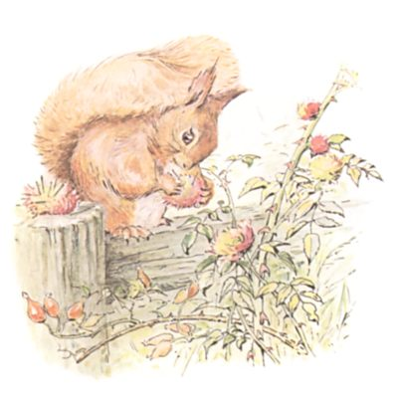

다른 다람쥐들은 덤불을 오르내리며 나무열매들을 따느라 여념이 없었지요. 하지만 넛킨만은 찔레덤불에 있는 울새(새이름) 집에서 바늘꽂이(바늘과 핀을 꽂아두는 작은 쿠션)들을 꺼내더니 솔잎(바늘처럼 생겼음)을 잔뜩 꽂았답니다.

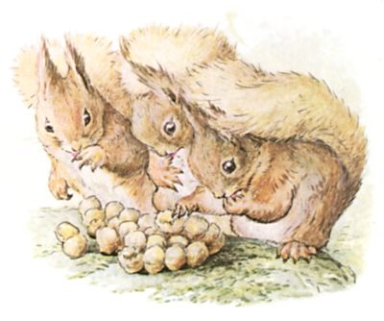

다섯째 날 다람쥐들은 석청(바위틈에 집을 짓고 사는 벌인 ‘석벌’이 모은 매우 맛난 꿀)을 선물로 가지고 왔어요. 그건 바위틈에 집을 짓고 사는 벌인 ‘석벌’들이 모은 매우 맛난 꿀이었지요.

다람쥐들은 언덕 꼭대기 끄트머리 위에서 벌들이 갈팡질팡하는 사이 석청(꿀)을 냅다 훔쳐왔답니다.

하지만 넛킨은 위 아래로 폴짝거리며 이렇게 노래 부르고 있었다죠…

“윙-위-윙! 붕! 붕! 윙-위-윙 붕!

수수께낄 내드릴테니 알아맞춰보세요.

오다가 예쁜 새끼들을 만났는데.

몇몇은 목에 노란 줄, 몇몇은 등에 노란 줄!

아주 예쁜 새끼들의 무리.

어서 어서 수수께낄 맞춰보세요.”

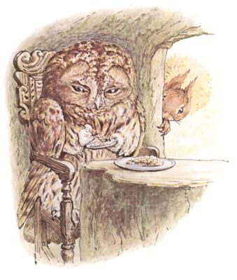

넛킨의 이런 오만방자함에 정이 확 떨어진 브라운 영감님이 두 눈을 위로 치켜뜨고 말았죠.

하지만 그는 다람쥐들이 주는 꿀은 싹 다 먹었다죠!

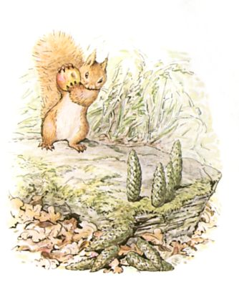

다람쥐들은 나무열매들로 각자의 작은 자루를 채웠어요.

하지만 넛킨은 크고 평평한 바위 위에 앉아선, 어린 전나무 방울들로 핀을 세우곤 능금(야생 사과)으로 쓰러뜨리며 볼링 놀이를 했어요.

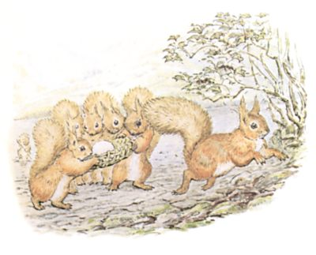

여섯째 날, 이 날은 토요일이었답니다. 그래서 다람쥐들은 마지막으로 다시 찾아갔더랬죠. 이번엔 브라운 영감님께 드리는 작별 선물로 풀로 만든 작은 바구니 하나에 새로운 알들을 담아 갔답니다.

하지만 넛킨만은 웃으면서 앞으로 뛰어나오며 이렇게 소리쳤댔죠…

“땅딸보(커다란 계란 모양의 인물. 한 번 넘어지면 일어서지 못하는 사람)가 목에 이불을 뒤집어 쓴 채,

시냇물에 풍덩했어요,

40명의 의사들과 40명의 세탁부도,

땅딸보를 다시 살릴 수 없었다네!”

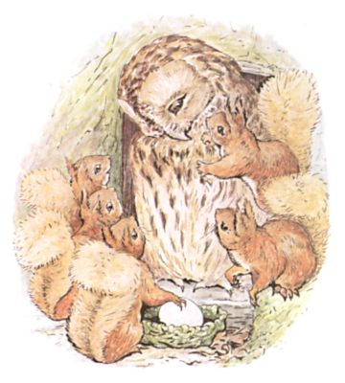

이제 브라운 영감님도 알들에 관심을 주시지 뭐예요. 그래서 한 쪽 눈을 크게 뜨더니 곧 다시 감으셨죠. 하지만 여전히 입은 꾹 다문 채 있었어요.

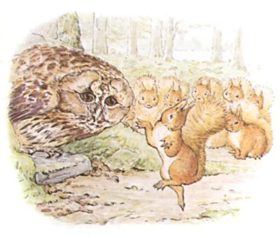

그러자 넛킨은 점점 더 훨씬 더 버릇없이 굴지 뭐예요…

“오, 영감님! 오, 영감님!

주방문으로, 삐꼼삐꼼, 빼꼼빼꼼 하는데,

왕의 온(모든) 말들도, 온 부하들도,

삐꼼삐꼼, 빼꼼빼꼼을

주방문에서 내쫓질 못하네.”

넛킨이 떨어지는 햇살마냥 오만방정을 다 떨었지만, 그럼에도 브라운 영감님은 입도 뻥끗하시지 않고 있었답니다.

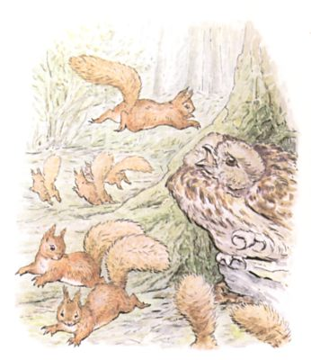

넛킨이 또다시 노래를 시작했어요…

“폭풍(아서왕을 의미함)이 밀려와요,

물밀듯이 밀려와요!

철두철미한 스코틀랜드 왕도,

우리 아서왕은 못 막지!”

덤으로 넛킨은 강풍 소리를 휙휙 내기 시작하더니 급기야 브라운 영감님의 머리 위로 왈칵 뛰어들었지 뭐예요!…

순간 화들짝 놀란 올빼미 영감님이 푸드덕 파드덕 거리시는더니 “꽥!”하고 소리를 지르고 마셨죠.

다른 다람쥐들이 놀란 나머지 덤불들 속으로 줄행랑을 쳤어요.

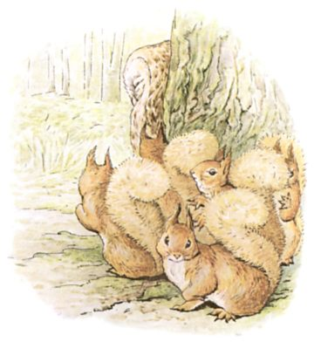

다람쥐들이 아주 조심스레 다시 돌아와 나무 뒤로 배꼼이 엿보니… 현관 계단엔 브라운 영감님이 여전히 그 자리에 앉아 계시고, 입도 다물고 두 눈도 감고 차분하게 계시는 게 아니겠어요, 아무 일도 없었다는 듯이 말이죠.

(원문에 아래 줄 표시와 같지만 다만 길이가 1/3 정도 되는 짧은 줄 표시 있음.)

하지만 넛킨은 영감님의 조끼 주머니 속에 들어가 있었다는 거!

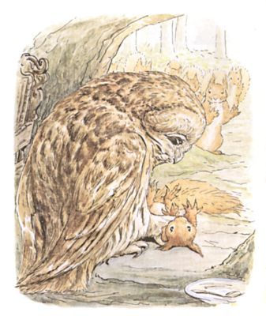

짠 이게 이 동화의 끝이랍니다, 하지만 다는 아니죠.

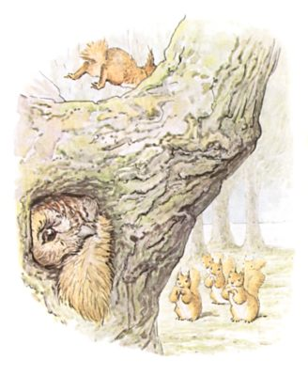

브라운 영감님이 넛킨의 털을 뽑아버리려고 넛킨의 꼬리를 붙잡고 집안으로 들어가 버렸거든요.

하지만 넛킨은 아주 세게 자신의 꼬리를 잡아당겼고 그 바람에 꼬리가 두 동강이 나고 말았죠. 그런 다음 넛킨은 전속력으로 계단을 올라가서 다락방 창문을 통해 밖으로 탈출할 수 있었답니다.

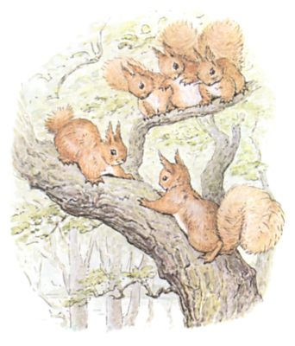

지금까지도 여러분들이 나무 위에 있는 넛킨을 만나 수수께끼를 내달라고 말한다면 넛킨이 작대기를 여러분들께 집어던지며 발을 동동 구르면서 호통 칠지도 모른답니다. 이렇게요…

“짹-짹-짹-찍-찍-짹짹!” (←다람쥐 울음소리는 참새 소리와 비슷함)

**THE END**

**끝**

(끝)

※ 위의 동화는, 아래링크의 영어동화를 우리말로 옮긴 것입니다.

「다람쥐 넛킨 이야기」(구텐베르크 프로젝트)

▶ <http://www.gutenberg.org/files/14872/14872-h/14872-h.htm> (검색일자 : 2017-6-29)

참고로, 위 링크는 두 번 방문하셔야 그래야 영어원문이 보입니다. 구텐베르크 프로젝트는 직접 링크를 허락하지 않기에, 두 번 접속해야 링크가 제대로 열립니다. 한 번 클릭 후 열리면, 다시 링크를 클릭 후 들어가세요.

읽어주셔서 감사합니다~♥

**3. 글로스터의 재봉사 (37세. 1903년)**

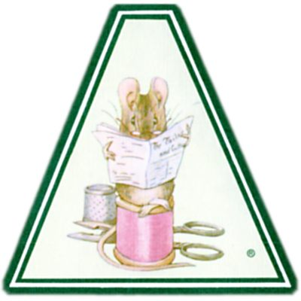

**글로스터의 재봉사**

BY

**베아트릭스 포터** (영국 여성 동화 작가)

(작가 소개 : 유명한 동화 “피터 래빗 이야기” 시리즈의 저자)

◈ 지은이 : 베아트릭스 포터(영국 동화 작가. 여성. Beatrix Potter)

◈  국가 : 영국 그림동화

◈  출간 : 1903년

◈  해석 : 구텐베르크 프로젝트(무료로 책 보는 곳)에 있는 영어동화를 우리말로 해석했습니다. 구텐베르크 프로젝트 링크 : <http://www.gutenberg.org/ebooks/14868>

◈  그림출처 : 그림은 이 동화의 지은이인 베아트릭스 포터가 그린 그림들입니다. 구텐베르크 프로젝트에 있는 그림들을 그대로 사용했습니다.(링크는 위 링크 및 이 포스팅 맨 아래에 적어놓음).

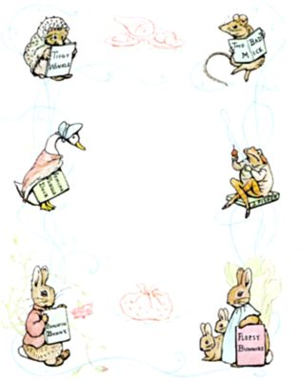

(아래에 나오는 “들어가는 말"과 “칭찬하는 말"은 모두 동화 원문 속에 들어 있는 '들어가는 말'과 '칭찬하는 말'입니다. 제가 함부로 추가한 거 아녀요~^^ 다만 “들어가는 말"이라는 문구와 “칭찬하는 말"이라는 문구는 원문에 없지만 읽기 편하게 제가 임의로 추가하였습니다.. by 마음)

**들어가는 말**

“짐이 20~40명의 재봉사들을 흐뭇하게 볼 수 있는 건 전부다 전신거울(큰 거울) 덕분이로다.”

리처드 3세

(리처드 3세는 누구? 세익스피어 희곡에 나오는 영국 왕 이름임. 조카를 몰아내고 왕이 되었다가 반란 탓에 전투 중 사망함)

**칭찬하는 말**

프리다(FREDA, 여자아이 이름)에게,

동화를 좋아하는 네가 아프단 소식에 내가 그동안 어느 누구도 읽어보지 못한 이야기 하나를 보낸단다.

이건 실제 있었던 일이야. 특히 영국 남서부의 주에서 내가 직접 들었지, 적어도 재봉사에 관한 얘기와, 그가 맡은 조끼, 그리고

“실이 모자라요!”도 모두 사실이란다.

1901년 크리스마스 날에.

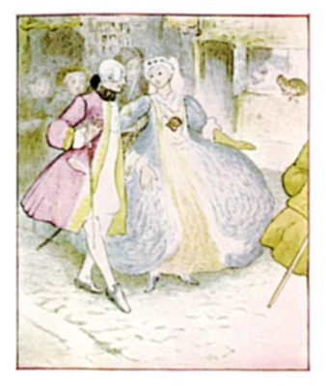

(동화 본격적으로 시작)

**글로스터**(영국 남서부 주의 주도. 런던의 서쪽 저 멀리에 있음)**의 재봉사**

사람들이 검을 차고 다니고 가발을 하고 주름 잡힌 스커트를 입고 또 그 주름마다 꽃무늬가 새겨져 있던… 신사들이 튼튼한 견직물과 얇고 광택 나는 견직물들로 금실로 수를 놓은 주름 잡힌 조끼를 챙겨 입던 시절에… 글로스터(영국 남서부의 주도. 아래의 구글 지도 참조)엔 재봉사 한 분이 살고 계셨더래요.

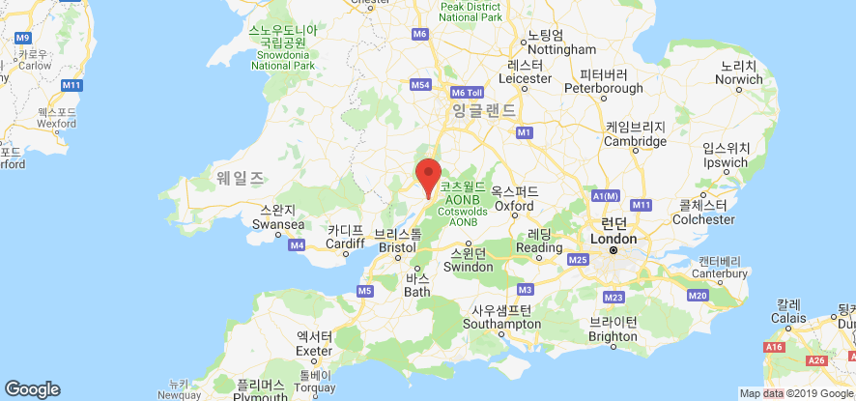

구글 지도 (위 지도 안의 빨간색 표시가 영국에 있는 글로스터라는 주도임. 주도는 주의 주요한 도시...뭐 그런 거 아닐까용???)

글로스터 Gloucester

그는 웨스트게이트 거리(아래의 구글 지도 참조)에 있는 조그만 한 가게의 창가에서 탁자 위에 다리를 포갠 채 앉아 있었지요, 아침부터 어두워질 때까지요.



구글 지도

웨스트게이트 거리 Westgate Street

창문으로 빛이 스며드는 동안에는 바느질도 하고 가위질도 하고 있었지요, 그는 현재 비단, 웃옷, 그리고 윤이 나는 옷감과 여타 아주 귀한 이름을 지닌 재료들로 한창 작업 중이었지요. 그 재료들은 정말이지 당시만 해도 아주 값비싼 재료들이었답니다, 적어도 글로스터의 재봉사가 다루기엔 말이죠.

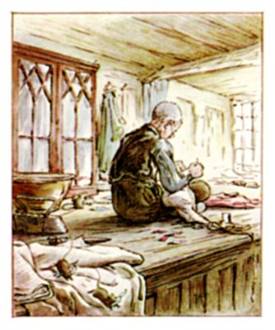

하지만 비록 그가 좋은 비단을 꿰매는데 있어선 이웃 재봉사들보다 타고난 실력이 있었지만, 그래도 그는 이제 눈에 안경을 써야 바늘이 보이는 가난하고 보잘 거 없는 노인이었답니다. 얼굴도 야위었고 손도 나이 들어 쭈글쭈글하셨죠. 입고 있는 옷도 다 해지다시피 하였고 말이죠.

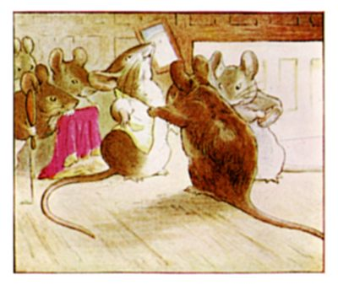

그는 일단 옷감을 낭비 없이 잘랐어요, 옷의 치수에 딱 맞게 말이죠. 자르고 남은 끄트머리 옷감도 적은 양이었고 그 모두를 식탁 위에 잘 두며 말했죠… “폭이 너무 좁구나… 이럼 생쥐들의 조끼를 만드는 데나 쓸까 쓸 데가 없지.”

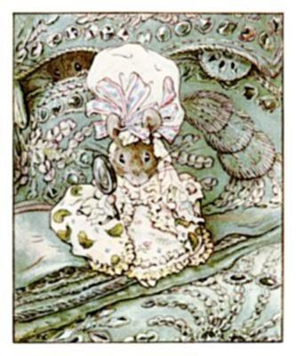

크리스마스가 가까워짐에 따라 날은 더욱 매서워졌고, 그쯤 하여 재봉사는 외투 하나를 만들기 시작하고 있었어요. 그 외투는 팬지(제비꽃)와 장미들로 비단 수를 놓은 체리빛깔 외투와, 그리고 덤으로(추가로) 성기고 얇은 천과 초록색 모직물로 가장자리를 장식적으로 짠 광택 곱고 보드라운, 크림(흰색)빛깔의 조끼가 그것이었습니다. 그것들은 바로 시장님(서울 시장님 할 때의 시장님)이 입으실 옷이었지요.

재봉사는 일을 하고 또 일을 했어요. 그러다 혼잣말을 하면서도 일을 했지요.

그는 일단 비단을 잘 재고, 이리 저리 돌려보면서, 가위로 테두리를 오려 나갔어요. 베어낸 끄트머리 옷감들이 테이블 위에 어수선하게 어질러져 있었죠.

“십자형으로 잘랐더니 한 뼘도 안 나와, 한 뼘도. 이걸로야 원 생쥐들이 어깨에 걸친 어깨걸이나 만들 수 있을까 원!”라며 재봉사는 말했죠.

살짝 납빛인 창틀에 눈송이들이 와 닿더니 이내 불빛이 꺼졌어요. 재봉사의 하루 일과가 끝이 난 거죠. 그 날 자른 비단들을 일단 모두 테이블 위에 올려놓았어요.

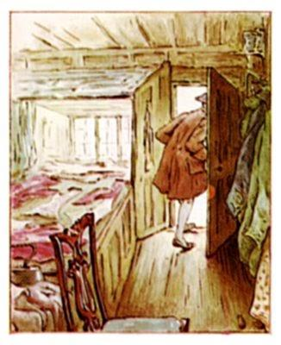

외투용으로 잘라놓은 12개의 옷감과, 조끼용으로 잘라놓은 4개의 옷감, 그리고 호주머니 두껑들과 소맷부리들, 그리고 가지런히 놓인 단추들이 그것이었죠. 외투 안 받치기에 쓸 좋은 품질의 광택 있고 톡톡한 평직견(태피터)과, 외투의 단추 구멍들에 사용할 체리빛깔 명주실도 있었지요. 이 모든 걸 다음날 아침에 출근해 바느질을 할 참이었거든요. 모두 충분히 치수를 재 놓은 거였지요… 다만 딱 하나 체리빛깔 명주실이 한 토리(한 가닥)가 부족하지 뭐예요.

밤이 되자 재봉사가 가게에서 나왔어요, 그는 잠은 거기서 안자거든요. 먼저 창문을 닫고 문을 잠근 다음 열쇠를 챙겨 출발했지요. 가게엔 밤이 되면 아무도 살지 않는답니다, 작은 갈색 생쥐들만 빼면 말이죠. 그들이야 뭐 열쇠로 잠가두던 열어두던 잘도 들락거리죠!

글로스터(도시 이름)의 모든 오래된 집들 징두리(벽) 널판 뒤로, 자그마한 생쥐들이 이용하는 계단들과 통로의 비밀 문들이 있는 거 아세요~ 그 길고 좁은 통로들을 통해 생쥐들은 이 집에서 저 집으로, 혹은 이 마을에서 저 마을로 바깥의 길을 통하지 않고도 잘도 나다닐 수 있었던 거예요.

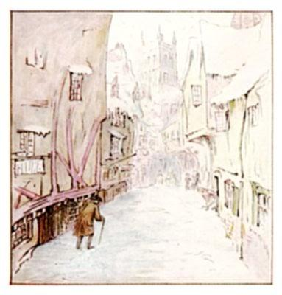

가게를 나온 재봉사가 눈발을 해치며 집으로 향했어요. 그는 환경대학(원문→칼리지 그린) 바로 옆에 있는 대학 본관 바로 인근에 거주하고 있었어요. 큰 집이라 말할 수 없었지요, 재봉사 일이란 게 벌이가 적기에 부엌 한 칸을 빌려 살 정도였으니까요.

거기서 그는 자신의 고양이와 함께 살고 있었어요. 그 고양이의 이름은 ‘심킨’이었답니다.

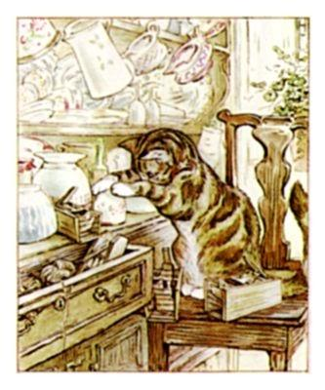

요즘 재봉사가 줄곧 일이 바빴기에 심킨은 줄곧 혼자서 지내야했어요. 그는 생쥐들을 참 좋아(맛나)했답니다. 하지만 절대 생쥐들에게 옷을 지어줄 리는 없었죠!

“야옹?”라며 고양이가 말했어요. 재봉사가 문을 열자 말이죠. “야옹?”

재봉사가 대답했어요… “그래 심킨아, 큰 돈을 벌 거 같구나, 근데 실이 좀 모자르단다. 그러니 네가 이 동전 4개와 냄비를 가지고 가서, 빵 하나와, 우유 한 병과, 소시지 하나를 사 오려무나. 그리고 오 심킨아 그 마지막 동전으로는 체리빛깔 나는 명주실(비단)을 한 개 사오렴. 마지막 심부름 까먹지 않게 꼭 조심하고, 심킨아, 그게 없음 내가 꼬을 실이 부족해 일감을 완성 짓지 못할 거거든.”

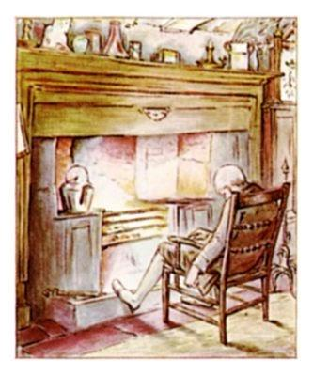

그러자 심킨이 다시 한 번 “야옹?”이라며 말하더니 동전 4개와 냄비를 챙겨 어둠 속으로 출발했어요.

재봉사는 아주 피곤했답니다. 그러다 덜컥 병이 날 거 같기 시작하지 뭐예요. 처음엔 난로 옆에 앉아 혼자 속으로 훌륭한 외투를 만들 상상을 해보았죠.

“재단(옷감을 자름)도 다 됐겠다… 이제 잘만 하면 부자가 될 게야… 게다가 그 옷을 입고 시장님께서 크리스마스 아침에 결혼식을 올릴 예정이니, 노란 태피터(광택 나는 천)로 줄을 넣은 외투와 조끼만 근사하게 납품하면 말이야… 그래 태피터만 있음 돼, 그 바람에 남은 천조가리들이 생쥐들 스카프 만들 조금밖에 남지 않았지만 말이야…”

그때 깜짝 놀라고 말았답니다. 너무 별안간에 말이죠. 부엌 맞은 편 찬장(컵이나 그릇 놓는 데)에서 작은 소리가 무수히 들려오지 뭐예요, 이런 소리요…

달그락, 달그락, 톡톡 달그락!

“저게 뭔 소리지?”라며 의자에서 화들짝 일어나며 재봉사가 말했어요. 찻장은 도자기와 냄비들 그리고 버드나무 문양이 그려진 접시들과 찻잔과 머그컵들로 가득했죠.

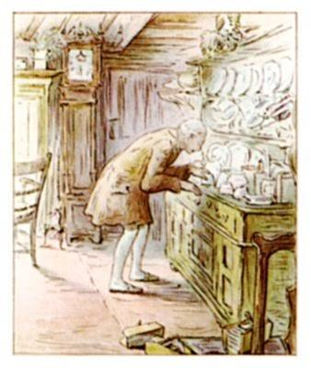

재봉사가 부엌을 가로질러 찬장 바로 앞에까지 가까이 다가가 그 소리를 들으며 안경을 통해 지켜보았어요. 그 소리는 어느 찻잔 하나 아래에서부터 나는 좀 별난 소리였지요.

달그락, 달그락, 톡톡 달그락!

“그 참 희한하네,”라며 재봉사가 말하며 그 찻잔을 든 다음 뒤집어 놓았죠.

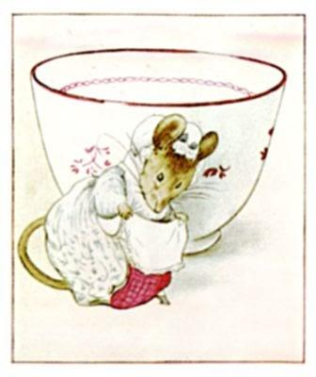

거기서 작고 귀여운 생쥐 공주님이 튀어나오더니 재봉사에게 감사인사를 하는 게 아니겠어요! 그러더니 생쥐 공주님은 황급히 찬장에서 뛰어내려 징두리 벽판 밑으로 사라지고 말았죠.

재봉사는 다시 불가 옆에 앉아 쭈그러들고 차가워진 두 손을 녹이며 홀로 중얼거리고 있었어요…

“아름다운 비단에 복숭아빛 견수자를 더하고 장미봉우리를 더해 넣으면 조끼가 폼이 날 거야. 그나저나 내가 동전 네 개 다를 심킨(고양이 이름)에게 맡긴 게 잘한 일일까? 시장님의 단추구멍 21개에 체리빛깔 명주실로 마감을 해야 할 텐데!”

갑자기 찬장에서 또 다른 작은 소리들이 들려오기 시작했어요.

달그락, 달그락, 톡톡 달그락!

“이건 또 뭔 소리지!”라며 재봉사가 말하며 다른 찻잔들을 뒤집어 바로 놓아보았어요.

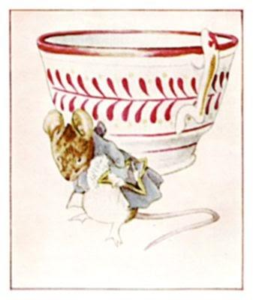

이번엔 작은 생쥐 왕자님이 튀어 나오며 허리 인사를 재봉사에게 근사하게 하는 게 아니겠어요!

그러자 이번엔 온 찬장 이곳저곳에서 작은 달그락 소리들이 합창을 하는 게 아니겠어요. 모두 함께 시작한 소리는 서로가 서로들에게 신호를 보내고 있었지요. 오래된 창문의 벌레 먹은 덧문에서 나는 딱정벌레들의 소리 같은 그런 소리말이에요…

달그락, 달그락, 톡톡 달그락!

찻잔들 아래에서도, 그리고 그릇들과 세면대야 아래서도 작은 생쥐들이 튀어나오더니 찬장에서 폴짝 뛰어내려 징두리(벽의 밑동 둘레에다 벽을 덧쌓은 부분. 다음Daum 국어사전 참조함) 벽판 뒤로 사라졌어요.

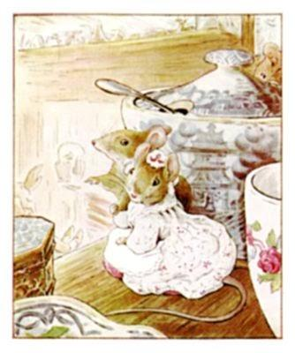

재봉사는 다시 불가로 다가가 앉아 중얼거렸어요… “체리빛깔 명주실의 단추 구멍 21개! 토요일 날 낮 12시까지만 완성하면 돼, 지금이 화요일 저녁이니까. 보자, 그나저나 아까 그 생쥐들은 다 뭐지, 심킨(고양이 이름)이 잡아놓은 것들이겠지? 슬프다, 실이 모자라 완성 못하다니!”

작은 생쥐들이 다시 기어 나오더니 재봉사의 얘기를 엿듣고 있었답니다. 그들은 재봉사가 생각해두고 있는 훌륭한 외투의 본보기에 대해 감 잡았죠. 그들은 외투의 안감에 대해서도 서로 얘기를 주고받았어요, 또한 천조가리들이 생쥐들의 스카프에나 쓸 정도밖에 안 남아 있다는 말에도 저마다 한 마디씩 했죠.

그러다 한꺼번에 생쥐들 모두 우르르 징두리(=벽 밑) 벽 뒤로 난 통로로 내려가더니 찍찍거리면서 동료들을 하나씩 불러 모아 이 집에서 저 집으로 뛰기 시작했어요. 그리하여 심킨(고양이 이름)이 우유병을 들고 되돌아 왔을 때는 재봉사의 부엌에 남아 있는 생쥐들이 단 한 마리도 없고 말았죠!

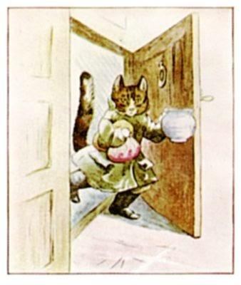

문을 열고 들어온 심킨(고양이 이름)은 어느 고양이들처럼 조급해하며 폴짝 뛰어들어와 앉더니 “야-아-옹!”이라고 화난 듯 야옹거렸죠. 왜냐면 그는 눈이 참 싫었거든요. 게다가 눈이 귀와 목 뒤 옷깃에 들어가는 건 더 싫었죠. 그가 빵과 소시시를 조리대 위에 올려놓으며 코를 킁킁 거렸어요.

“심킨(고양이 이름)아,”라며 재봉사가 말했어요. “그래 실은 챙겨왔겠지?”

하지만 그 말에 대답 대신 심킨은 우유병을 조리대에 두곤 찻잔들을 의심가득한 눈초리로 쳐다보았지요. 오늘 저녁 저녁식사 거리로 그 통통하게 살찐 생쥐를 잡아먹을 심산이었거든요!

“심킨(고양이 이름)아,”라며 재봉사가 말했어요. “그래 실은 응 잘 챙겼니?”

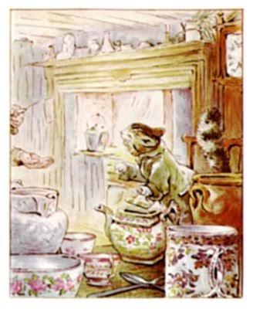

하지만 심킨은 실 한 뭉치를 찻잔에 몰래 숨기다 말고 화를 내며 야옹 거리더니 재봉사를 바라보며 으르렁거렸어요. 아마도 심킨이 말을 할 수 있었다면 이렇게 물었을 거예요. “제 생쥐들 다 어떻게 하신 거예요?”라고요.

“아아, 이젠 글렀어(망했어)!”라며 재봉사가 말하더니 처량히 침대로 가 잠이 들었어요.

밤이 깊도록 심킨(고양이 이름)은 온 부엌을 샅샅이 뒤졌어요. 찬장도 다 들여다보았고요. 벽 뒤에도 살펴보고, 실을 숨겨놓은 찻주전자 속도 다시 한 번 더 들여다보았지만 그 어디에도 생쥐는 없었어요!

재봉사가 뭐라 뭐라 잠결에 중얼거릴 때마다, 심킨은 “야옹-야-아-옹!”라며 낯설고 무서운 소리를 내었어요, 어느 고양이들이 밤이면 늘 그러하듯이요.

나이 들고 가난한 재봉사는 급기야 열이 나며 아주 아프기 시작하더니 침대 네 기둥 사이로 몸을 엎칠락 뒤칠락 거리기 시작했어요. 그러면서도 여전히 꿈을 꾸고 있는지 이렇게 중얼거리고 있었죠… “실이 모자르다니! 아 실이 모자르다니!”

그날 종일토록 재봉사는 아팠어요, 그리고 다음날도 아팠고, 또 그 다음날도 아팠어요. 이제 체리빛깔 샤방샤방 외투는 어찌되는 걸까요? 웨스트게이트 거리(아래의 구글 지도 참조)에 있는 재봉사의 가게 테이블 위에 잘려놓은 채로 놓여 있는 수놓은 비단과 견수자는 이제 어이 되는 건가요…, 또 21개의 단추 구멍들은 누가 마감하나요, 가게의 창문도 닫혀 있고 문도 잠겨있는데 말이죠?

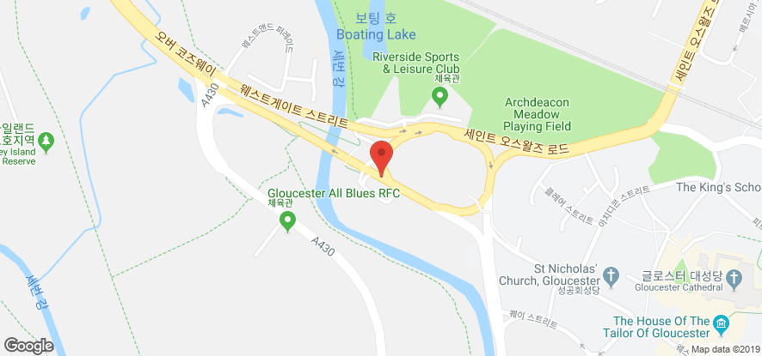

구글 지도

웨스트게이트 거리 Westgate Street

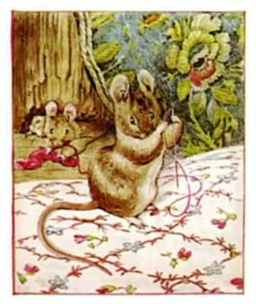

하긴 작은 갈색 생쥐들이라면 쉽게 들락 일 수 있겠지만요. 그들이야 열쇠 없이도 시(글로스터)에 있는 모든 낡은 집들을 들락 일 수 있잖아요!

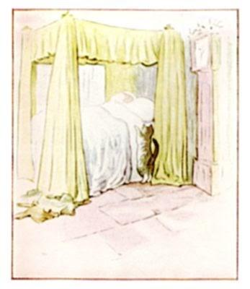

집밖 시장에선 사람들이 거친 눈을 터벅터벅 걸으며 거위와 칠면조 고기를 사고 있었어요. 또한 크리스마스에 먹을 파이들도 굽고 있었고요. 하지만 심킨(고양이 이름)과 늙은 재봉사가 자신들의 크리스마스 저녁을 맞이해 먹을 건 이제 하나도 안 남고 말았죠.

재봉사는 거의 3일 밤낮을 누워만 있었어요. 오늘은 크리스마스 이브였어요. 크리스마스의 늦은 밤이었죠. 달이 지붕과 굴뚝 너머로 기어올라 대학 본관으로 가는 길을 배추고 있었지만, 창문으로 들어오는 빛 한 방울 없었고요, 집에서 나는 소리 하나 없었어요. 눈이 한 참 내린 가운데 너무도 깊은 시각이라 시 전체가 깊은 잠에 든 거지요.

여전히 심킨(고양이 이름)은 자신이 숨겨놓았던 생쥐들을 바라고 있었죠, 그래서 침대 옆에 서서 야옹 거리고만 있었답니다.

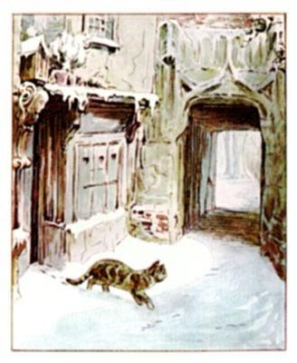

하지만 아세요, 전에부터 전해져 내려오는 얘기가 하나 있는데, 크리스마스이브와 크리스마스 당일 새벽 사이의 밤 동안엔 동물들도 우리처럼 말을 할 수 있다네요. 다만 그들의 얘기를 실제로 들을 수 있었던 사람은 극히 적었데요, 그러니 그들의 대화를 알아들은 사람은 더 적었겠지요.

대성당의 시계가 때마침 밤 12시를 가리키며 울리고 있었어요… 마치 메아리처럼요… 심킨(고양이 이름)도 그 소리를 듣곤 재봉사의 집을 나와 눈 속을 이리저리 방황했지요.

시에 있는 모든 지붕과 박공벽(건물 앞에 보이는 지붕 아래의 삼각형 모양)들과 오래된 목조(나무로 지어진)건물들로부터 흥겨운 크리스마스 노랫소리들이 정답게 들려오고 있었지요… 심킨(고양이 이름)도 익히 들어 익숙한 가락들이었어요, 물론 몇몇 노래는 그도 듣지 못한 노래였지만요, 징글벨 같은 노래 말이죠.(원문엔 ‘휘팅턴의 종들’처럼요. 라고 적혀 있음. 뭔지 모르겠어서 징글벨로 바꾸었음.)

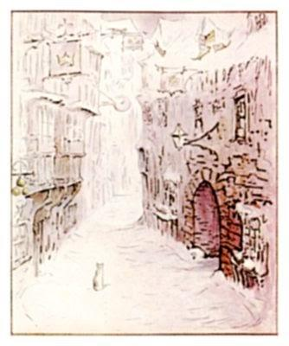

우선 목청 큰 수탉들이 꼬꼬대거리네요. “이봐, 마누라, 냉큼 일어나라고, 파이(빵) 구워야지!”

“오, 훌륭해, 훌륭해, 훌륭하다고!”라며 심킨(고양이 이름)이 한숨 쉬었죠.

지금은 어느 초라한 방들에서조차도 불이 켜진 채 몰려든 고양이들이 저마다 춤을 추고 있는 소리가 들려왔지요.

“야아, 좋은데, 좋아, 고양이들과 바이올린이라니! 시에 있는 모든 고양이들이 다 모였나봐… 나만 빼고 말이지.”라며 심킨(고양이 이름)이 말했어요.

목재 ‘처마’(건물 벽에서도 더 튀어나온 지붕. 비가 안 떨어짐. 사진링크 ▶ <https://goo.gl/RySMxs> )들 아래에 있던 찌르레기(새이름)들과 참새들조차도 크리스마스 파이 노래를 부르고 있었고요, 대성당의 높은 첨탑 위에선 까마귀가 노래하고 있었어요. 비록 한 밤 중이었음에도 노래지빠귀(새이름)들과 개똥지빠귀(새이름)들도 노래하고 있었지요. 공중엔 이렇듯 새들의 지저귐 소리로 충만했답니다.

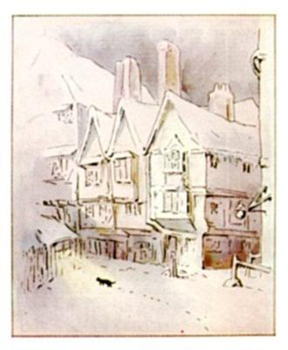

하지만 그게 다 지금 이 가난하고 배고픈 심킨(고양이 이름)에게 뭔 소리이겠냐고요!

특히나 어느 나무 격자틀(바닥판 같은 거) 아래서 나는 작고 새된 목소리들 때문에 심킨(고양이 이름) 지금 짜증 만땅이었어요. 아무래도 그건 박쥐들 같았는데요, 박쥐들의 목소리엔 어쩐지 음산하면서도 작은 목소리 뭐 그런 게 있잖아요. 박쥐들도 지금 한 참 졸리면서도, 재봉사(심킨의 주인)처럼 대화를 나누고 있었답니다.

그런데 들리는 소리가 어째 좀 미스터리 하네요…

“푸른 파리가 퀘퀘거리고, 꿀벌이 윙윙 거리네,

그들이 단체로 퀘퀘 윙윙 거리네, 자 우리도 함께 노래 부르세!”

그 소리를 들으니 마치 모자 속에 벌이 있는 거 같단 생각에 심킨이 고개를 마구 흔들며 나아갔지요.

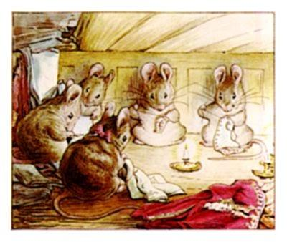

웨스트게이트 거리에 있는 재봉사의 가게에서 은은한 불빛이 새어나오고 있었어요. 심킨(고양이 이름)이 기어올라 창문을 통해 들여다보니 거기엔 촛불들이 가득했답니다. 가위로 자르는 소리와 실을 꿰매는 소리들 그리고 작은 생쥐들이 크고 흥겹게 노래 부르는 소리들로 가득했지요…

“스물 네 명의 재봉사들이

달팽이를 쫓아가네,

그들 중 가장 날쌘 자도

그녀(달팽이)의 꼬리에도 닿지 못하지,

뿔을 뾰쪽 세운 그녀(달팽이)

마치 뿔이 긴 작은 소(이름이 ‘카일로 소’임. 스코틀랜드 고지대의 소임. 사진링크 ▶ <https://goo.gl/QUvNp5> ) 같네,

뛰어, 재봉사들이어, 뛰시라고! 안 그럼 대려 그녀(달팽이)가 당신들을 덮치리!”

한 박자 쉬고 난 다음 작은 생쥐들의 목소리들이 다시 들려왔어요…

“여보, 오트밀 좀 체에 걸러,

여보, 밀가루 좀 빻고,

밤도 좀 까서 넣으라고,

한 시간 푸~욱 삶으세……”

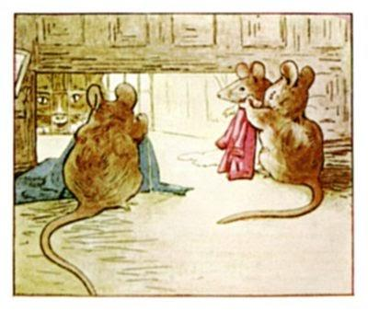

“야옹! 야옹!”라며 심킨(고양이 이름)이 참지 못하고 문을 핡켜대기 시작했지요. 하지만 열쇠는 재봉사의 베개 밑에 있었기에 심킨(고양이)으로선 들어갈 수가 없었죠.

작은 생쥐들의 웃음소리가 들려왔어요, 그들이 다시 박자를 맞추더니 다른 노래를 시작하네요…

“세 명의 생쥐들 실을 만들려고 앉아 있네,

얼씨구 야옹이(고양이)가 지나가다 여길 흘낏 보네.

너희 뭐하니, 아이들 옷 만드니?

아뇨 신사 분께 드릴 외투를 만들고 있어요.

그럼 나 좀 들여보내줘, 내가 실을 잘라줄게?

오, 아뇨, 야옹이 아가씨, 절대 그럼 안 돼요, 당신은 우리 목부터 딸(자를) 거잖요!”

“야옹! 야옹!”라며 심킨이 아우성쳐댔어요. “그럼 이번엔 빈둥대는 골통 노래 불러볼까?”라며 작은 생쥐들이 맞장구를 치며 말했어요…

“헤이 거기 빈둥대는 골통, 귀여운 애완동물아!

런던 상인들은 네(고양이 심킨)게 스카프를 씌운다며,

목에 비단도 두르고, 금반지도 장신구로 채운다며,

그래서 네 말과 행동이 상인처럼 믿을 수 없는 거니!”

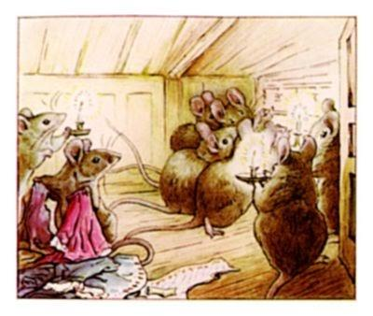

노래 부르면서 자기들도 웃겼는지 생쥐들이 발로 탁탁 박자를 맞추었답니다. 하지만 그 노래 가사 한 줄도 심킨은 마음 편치 않았어요. 그래서 가게 문 앞에서 더욱 더 야옹 거리며 코를 킁킁거렸죠.

“내가 산 게

냄비든 남비든,

슴킨(고양이 이름은 ‘심킨’)이든 솜킨이든,

동전 한 닢까지 다…

부엌 찬장에 꼬불쳐놓았지!”라며 생쥐 한 명이 대담무쌍하게도 덧붙였어요.

“야옹! 박박(할퀴는 소리)! 박박!”라며 연신 심킴(고양이 이름)이 창턱에 대고 코를 킁킁거리고 있었지요. 한편 안에 있던 작은 생쥐들은 두 발로 일어서더니 작은 찍찍거림에 박자를 맞춰가며 외치기 시작했지요. “실이 모자라요! 실이 모자라요!” 그 즉시 생쥐들이 창문의 덧문을 쳐버리는 바람에 심킨(고양이 이름)은 이제 안을 들여다볼 수 없게 되고 말았죠.

하지만 창문 틈새를 통해 여전히 재봉틀이 돌아가는 소리며 작은 생쥐들이 흥겹게 노래 부르는 소리가 들려왔어요…

“실이 모자라요! 실이 모자라요!”

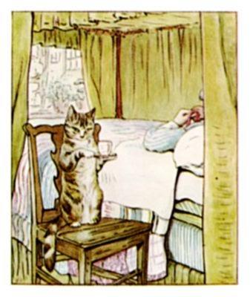

심킨(고양이 이름)은 마음에 걸리는 게 있어 그 가게를 터벅터벅 걸어 나와 집으로 향했어요. 와서 보니 다행히도 재봉사의 열은 사라져 재봉사는 평안히 자고 있었지요.

그제야 심킨(고양이 이름)이 발끝으로 서서 찻잔에서 명주실 작은 한 뭉치를 꺼내며 달빛에 비춰보았어요. 참 부끄러웠죠, 저들 심성 고운 작은 생쥐들의 행동에 비해 자신의 나쁨이 달빛에 그대로 드러나보였으니까요!

아침에 일어난 재봉사가 제일 먼저 본 건 심킨(고양이 이름)이 죄송해하면서 침대 옆에 서서 체리빛깔 명주 실 한 타래를 들고 있는 모습이었지요.

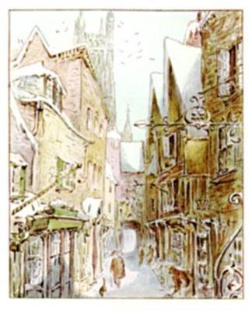

“아아, 몸은 좀 쇠약해졌어도,”라며 재봉사가 말했어요. “이젠 실이 있으니까!”

재봉사가 일어나 옷을 챙겨 입었을 땐 내린 눈들 위로 해가 비치고 있을 무렵이었지요. 앞서 나가는 심킨(고양이 이름)을 따라 재봉사는 거리로 향했답니다.

굴뚝들 위에선 찌르레기(새 이름)들이 휘파람을 부르고 있었고요, 노래지빠귀(새 이름)와 개똥지빠귀(새 이름)들이 노래하고 있었어요… 하지만 어젯밤처럼 사람의 말로 노래를 부르는 것이 아니라 새들의 작은 지저귐들로 노래하고 있었죠.

“그나저나,”라며 재봉사가 말했어요. “이제 실은 생겼다만, 더는 기력(힘)이 없구나… 시간도 부족하고… 단추 구멍 한 개도 마감하지 못하겠는 걸. 당장 오늘이 크리스마스 아침이잖니! 시장님은 오늘 낮12시에 결혼식을 올리는데… 그의 체리빛깔 외투를 어디서 구하신담?”

재봉사가 웨스트게이트 거리(아래의 구글 지도 참조)에 있는 자신의 작은 가게 문을 열자 심킨(고양이 이름)이 냉큼 뛰어들어갔지요, 뭔가를 기대하는 눈치 가득한 고양이의 모습 그대로였답니다.

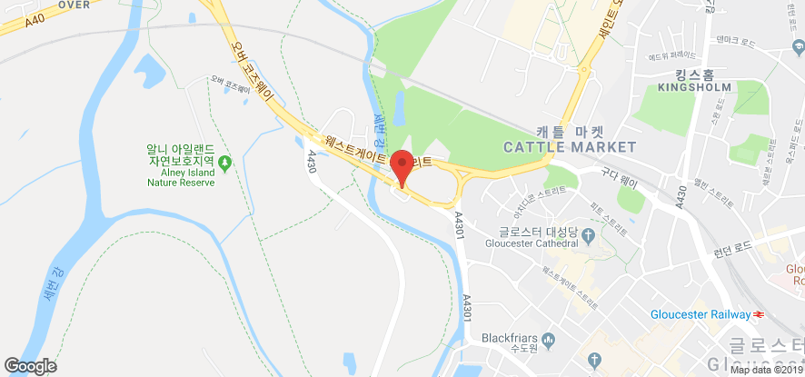

구글 지도

웨스트게이트 거리 Westgate Street

하지만 웬걸요 거기엔 이미 아무도 없었어요! 작은 갈색 생쥐들의 모습은 더는 보이지 않았죠!

바닥은 이미 말끔히 빗질이 된 상태였고요, 실 끄트머리들과 비단 쪼가리들은 깨끗이 정리정돈 되어 바닥에서 종적을 감춘 뒤였지요.

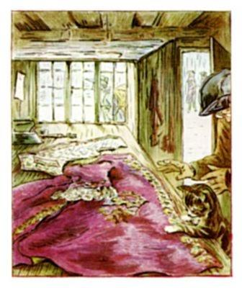

하지만 테이블 위엔… 오 이럴 수가! 재봉사는 저도 모르게 탄식을 내지르고 말았어요… 자신이 가게를 떠나기 전 치수대로 잘라놓은 비단이 놓여 있던 거기엔… 이제껏 글로스터(영국도시 이름)의 시장님들 그 누구도 입어 본 적 없을 정교한 견수자 조끼와 이 세상에서 가장 아름다운 외투가 한 벌 놓여 있었기 때문이지요.

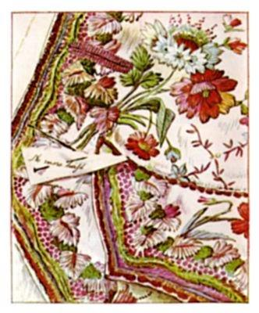

외투의 양쪽 소매엔 장미와 팬지(꽃이름. 사진링크 ▶ <https://goo.gl/te7Pph> ) 그림이 그려져 있었고요, 조끼엔 강아지들이 수레국화(꽃이름. 사진링크 ▶ <https://goo.gl/fndYAi> )를 가지고 노는 그림이 새겨져 있었어요.

모든 것들이 다 완벽했지요, 딱 하나 체리빛깔 단추 구멍 마감만 빼고요, 그 단추 구멍 위엔 다음과 같이… 아주 조그맣고 조그만 하게 적힌 종이가 핀에 꽃혀 있었어요…

〈실이 모자라서요〉

이때부터 재봉사는 사업 운이 트이기 시작했어요, 곧 아주 유명해지고 엄청 돈도 벌게 되었지요.

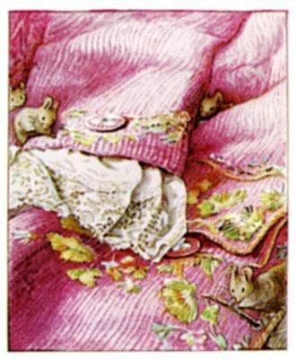

그는 이제 글로스터(시 이름) 시에 있는 모든 부자 상인들의 화려한 조끼들을 만들게 되었고, 곧 뒤이어 전국 방방곳곳의 이름난 신사 분들의 옷까지도 도맡게 되었지요.

이 펄럭이는 주름옷들과, 정교한 소맷부리와 옷깃들이 일품이었답니다! 하지만 뭐니 뭐니 해도 그를 사업상 성공으로 이끈 제일의 도우미는 바로 그 단추 구멍들이었지요.

한 땀 한 땀 정성들여 마감해 놓은 단추 구멍들이 너무도 깔끔하였기에… 정말 깜끔했거든요… 사람들은 도대체 이 나이 많은 분이 안경을 쓰고서 주름 잡힌 손가락들과 골무(바느질을 할 때 손가락 끝에 끼우는 물건. 사진링크▶ <https://goo.gl/I5bc2C> )로 어떻게 이 정교한 일들을 다 해낼 수 있는지 신기해했지요.

게다가 그 단추 구멍들을 바느질 한 간격이 너무도 촘촘하고… 또 촘촘하였기에… 도무지 작은 생쥐들이 만들지 않고서는 사람의 손으로는 불가능해보였던 거지요! (ㅋㅋㅋ^^)

**THE END**

**끝**

(끝)

※ 위의 글은, 아래링크의 영어단편소설을 우리말로 옮긴 것입니다.

「글로스터의 재봉사」(구텐베르크 프로젝트)

▶ <http://www.gutenberg.org/files/14868/14868-h/14868-h.htm>  (검색일자 : 2017-7-9)

참고로, 위 링크는 두 번 방문하셔야 그래야 영어원문이 보입니다. 구텐베르크 프로젝트는 직접 링크를 허락하지 않기에, 두 번 접속해야 링크가 제대로 열립니다. 한 번 클릭 후 열리면, 다시 링크를 클릭 후 들어가세요.

읽어주셔서 감사합니다~♥

**4. 벤자민 바니 이야기 (37세. 1903년)**

**벤자민 바니 이야기 (1904년)**

**지은이 : 베아트릭스 포터**

AUTHOR OF "THE TAIL OF PETER RABBIT," &C.

유명한 동화 “피터 래빗 이야기" 등등의 저자

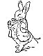

◈ 지은이 : 베아트릭스 포터(영국 동화 작가. 여성. Beatrix Potter)

◈  국가 : 영국그림동화

◈  출간 : 1904년

◈  해석 : 구텐베르크 프로젝트(무료로 책 보는 곳)에 있는 영어동화를 우리말로 해석했습니다.

◈  그림출처 : 그림은 이 동화의 지은이인 베아트릭스 포터가 그린 그림들입니다. 구텐베르크 프로젝트에 있는 그림들을 그대로 사용했습니다.(링크는 이 포스팅 맨 아래에 적어놓음)

구텐베르크 프로젝트 : <http://www.gutenberg.org/ebooks/14407>  (검색 일자 : 2019-913)

아래부터 해석 시작

(시작)

**들어가는 말**

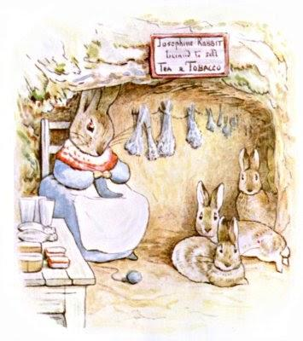

이 동화를 눈에 넣어도 안 아플 거 같은, 바니 씨(이 동화의 주인공의 아버지) 댁 아이들에게 바칩니다.

**동화 시작**

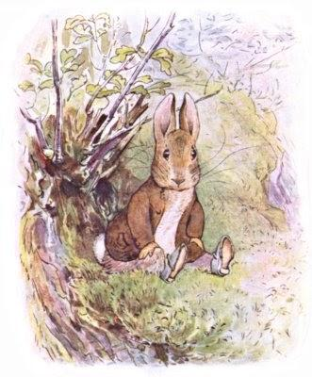

어느 날 아침 아기 토끼 한 명이 둑에 앉아 있는데.

다그닥, 다그닥 하는 조랑말 소리가 들려와 귀를 쫑긋 세우고 들어보았죠.

마차 한 대가 길을 따라 다가오고 있는데, 맥그레거 아저씨(정원을 소유한 주인. 1장에서 피터 래빗 이야기에 나왔던 아저씨. 피터 래빗을 잡으려다 실패하고 피터 래빗의 옷만 주워 허수아비에게 씌워 새들을 쫓아냈음)가 마차를 몰고 있는데 그의 옆에 맥그레거 부인이 화사한 보닛(끈이 턱밑까지 오는 모자)을 쓰고 앉아 있지 뭐예요.

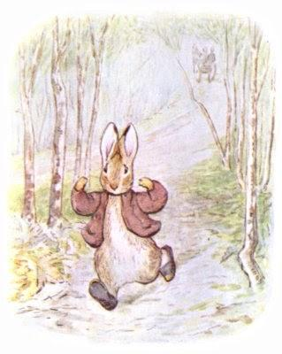

그들이 지나가자마자, 아기 토끼 벤자민 바니(토끼의 아동어)는 길로 미끄러져 내려가 가뿐히 착지하고는… 깡총깡총, 폴짝폴짝, 점프점프 해가며… 사촌들을 불러내러 갔어요. 맥그레거 아저씨의 정원 뒤에 위치한 숲에 살고 있는 사촌들 말이에요.

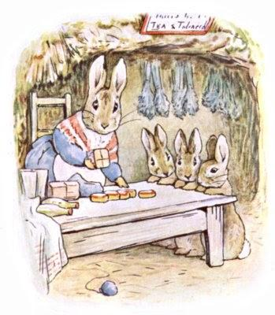

그 숲엔 토끼 굴들로 가득했답니다. 그 중에 가장 깨끗하고 모래로 잘 뒤덮인 구멍에 벤자민의 이모와 사촌들이 살고 있었죠… 그들은 각각 ‘플롭시’(이름 뜻 ‘펄럭이’), ‘몹시’(더벅머리), ‘코튼테일’(흰 꼬리), ‘피터’(성 베드로. 1장에서 주인공이었던 막내)였어요.

래빗(토끼) 이모님은 홀로 아이들을 키우고 계셨어요. 이모는 토끼들용 벙어리장갑과 토시(안 추우라고 팔뚝에 끼는 거)을 뜨개질해 팔아서 생계를 유지하고 있었어요. 저도 한 번 시장에서 그걸 사 본 적이 있는 걸요. 이모는 또한 허브(풀)와 로즈메리(꿀풀. 사진링크 ▶ <https://goo.gl/oUxuG2> ) 차와 토끼 담○(피우는 담○)를 파셨어요. 저희들은 그 토끼 담○를 라벤더(꿀풀. 사진링크 ▶ <https://goo.gl/c9s8R7> )라 불렀어요.

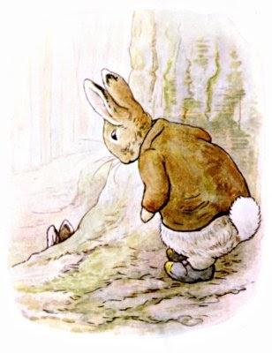

어린 벤자민은 이모와 마주치는 게 그리 썩 내키진 않았어요.

그는 전나무 뒤로 돌았어요. 근데 그 바로 뒤에 사촌 피터의 귀가 쫑긋 나와 있지 뭐예요.

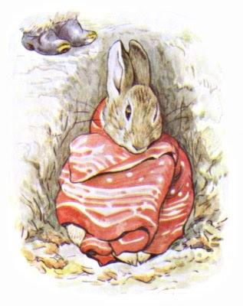

피터는 혼자 그렇게 앉아 있었어요. 불쌍해 보이기까지 했죠, 하긴 손수건인 붉은 천으로만 몸을 감싸고 있었으니까요.

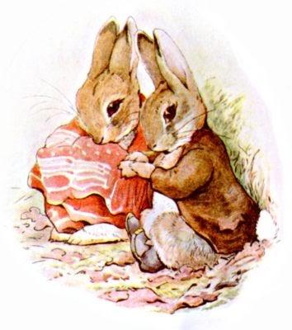

“피터,”라며 아기 토끼 벤자민이 속삭였어요. “옷은 다 어쩌고?”

피터가 대답했어요. “맥그레거 아저씨 댁 정원 허수아비에게 있어,” 그러곤 자신이 정원에서 쫓기게 된 얘기며 가까스로 도망치다 신발과 외투를 떨어뜨리고 만 얘기까지 피터는 다 해주었어요.

아기 토끼 벤자민은 사촌 옆에 자리를 잡고 앉아선 “맥그레거 아저씨가 마차 타고 가는 거 봤어, 아주머니도 데리고 가던데. 최고급 보닛(여성용 모자)을 쓴 걸 봐선 아주 멀리 갈 건가 봐.”라며 꼬드겨주었지요.

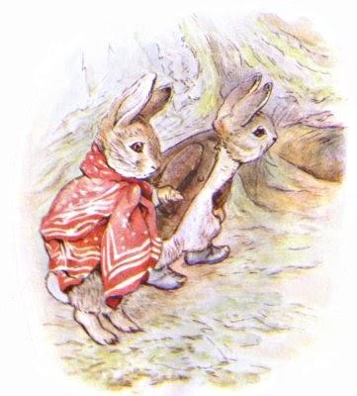

피터는 “비나 왕창 오라지.”라고 말했어요.

이때 토끼 이모가 이렇게 외치는 목소리가 토끼 굴속에서 들려왔어요. “코튼테일(흰 꼬리)! 코튼테일(흰 꼬리)! 향신료(원문→카밀레. 사진링크 ▶ <https://goo.gl/HDS9PN> ) 좀 더 가지고온!:

피터가 말했어요. “산책이나 할까, 그럼 좀 기분이 나아질 거 같은데.”

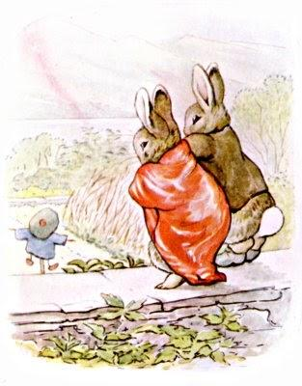

그들은 서로 손 잡고서 숲 맨 아랫자락에 있는 담 위로 기어 올라가 보았어요. 거기서부턴 온 바닥이 다 맥그레거 아저씨의 정원이었거든요. 보니 저기에 피터의 외투며 신발이 허수아비에 걸려 있는 게 보이네요, 아저씨의 빵모자도 허수아비 머리에 씌어져 있는 게 훤히 다 보였지요.

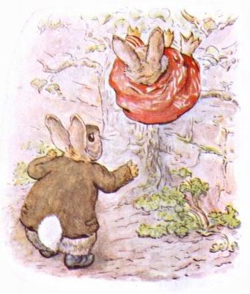

아기 토끼 벤자민이 말했어요. “정문 아래로 해서 들어가면 옷을 다 버리잖니, 가장 괜찮은 방법은 배나무를 타고 기어 내려가는 게 수월하고 좋아.”

하지만 피터는 조심하지 않다 그만 머리부터 떨어지는 바람에 고생 좀 했죠, 다행히 새로 난 보드라운 풀들 위에 떨어져서 다치진 않았어요.

또한 거긴 아저씨가 상추 씨를 뿌려놓은 곳이기도 했지요.

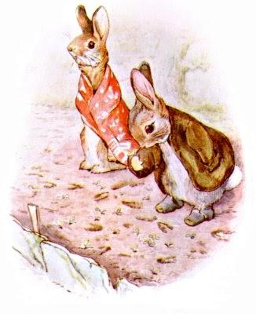

그들은 땅바닥에 낯설고 아주 많은 자그마한 발자국들을 남겼어요, 특히 나막신을 신고 있던 아기 토끼 벤자민이 특히 더 많은 발자국들을 남겼죠.

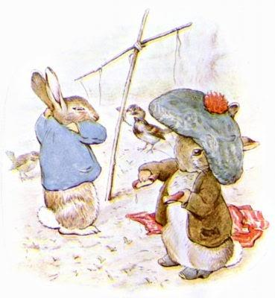

아기 토끼 벤자민이 말했어요. “우선 네 손수건부터 마음 놓고 사용할 수 있게 네 옷부터 챙기도록 하자.”

그들은 허수아비한테서 옷과 신발을 벗겨냈어요. 밤사이 비가 쫄딱 와서인지 신발 안엔 물이 차 있었고, 외투도 좀 쪼그라들어 있지 뭐예요.

벤자민은 맥그레거 아저씨의 빵모자도 한 번 써보았지만, 아기 토끼가 쓰기에 너무 크지 뭐예요.

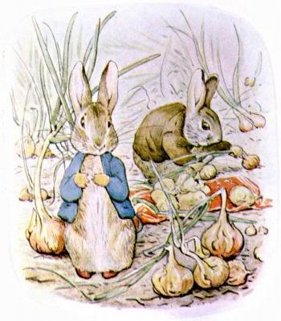

그런 다음 벤자민이 제안했어요. “이모에게 빈손으로 돌아갈 것이 아니라 양파도 좀 손수건에 담아서 가져다 드리자 우리.”

피터는 그 말을 썩 내켜하지 않는 거 같았어요, 계속 뭔 소리가 들리고 있었거든요.

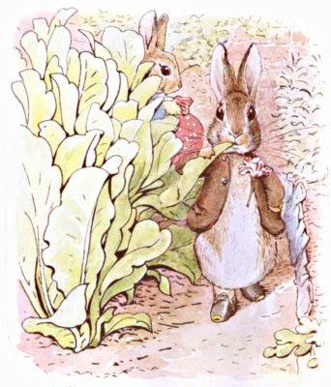

한편 벤자민은 마치 제 집에 온 마냥 상추잎사귀를 하나 먹어치웠어요. 사실 여긴 그가 아빠와 일요일 저녁이면 와서 상추를 캐가는 바로 그 정원이었거든요.

(원문에도 있는 괄호임↝)(아세요, 아기 토끼 벤자민 바니의 아빠 이름도 벤자민 바니였답니다.)

야기 상추는 확실히 싱싱하네요.

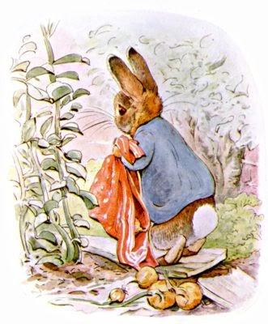

피터는 한 입도 먹지 않았어요. 다만 “그만 집에 갔으면”라고 말했지요. 그러다 실수로 양파들 반을 바닥에 떨어뜨리기까지 했지요.

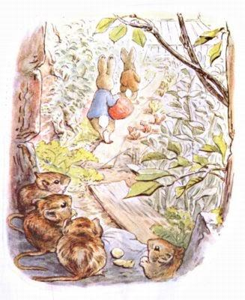

아기 토끼 벤자민이 말했어요. “이렇게 야채들을 잔뜩 들고서 배나무를 오르는 건 불가능해.”

그러면서 그는 정원 반대쪽편으로 대담무쌍하게 길을 안내했지요. 그들은 햇빛이 내리쬐는 가운데 붉은 벽돌담 아래에 있던 판자 위로 난 길을 따라 잠시 걸었지요.

때마침 현관 계단에 앉아 있던 생쥐들이 버찌 씨들을 아작아작 소리를 내며 먹고 있었는데, 아 글쎄 그들이 피터 래빗과 아기 토끼 벤자민 바니에게 찡긋 윙크를 하지 뭐예요.

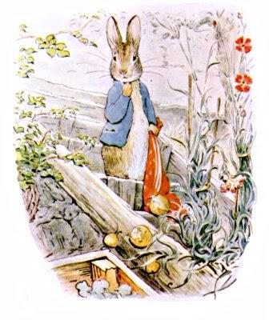

그 바람에 놀란 피터가 손수건을 떨구고(떨어뜨리고) 말았죠.

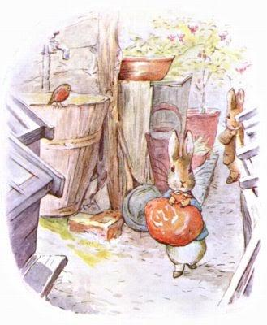

그들은 이제 화분들과 목재들과 물통들 사이를 지나가고 있었어요. 근데 여전히 피터의 귀에 어떤 소리가 전보다 더 심하게 들려오는 거 있죠. 이제 그의 눈이 눈깔사탕만큼이나 커져 있었답니다!

그때 갑자기 한 발 자국 앞서 가던 피터가 걸음을 딱하고 멈추는 게 아니겠어요.

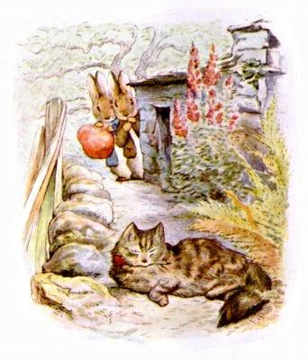

그들이 모퉁이를 돌자마자 무엇을 본 줄 아세요!

넋이 나갈 정도로 놀란 나머지 아기 토끼 벤자민은 그걸 보고 잠시 입을 벌리고 멍하니 있다 급기야 서둘러 자신과 피터 그리고 양파들을 들고 커다란 바구니 속으로 들어가 몸을 숨겼지요…

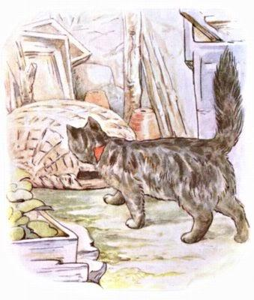

그 고양이가 몸을 일으키더니 팔다리를 쭉 펴며 기지개를 켜더니 그 바구니 쪽으로 와 냄새를 킁킁 맡았어요.

아마도 양파 냄새를 참 좋아하는 고양이였나 봐요!

어쨌든, 그녀(고양이)는 바구니 위로 가 앉고 말았어요.

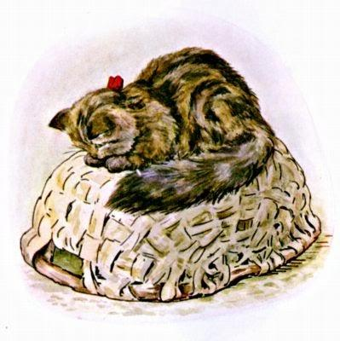

그렇게 고양이는 거기에 장장 다섯 시간동안이나 앉아 있었답니다.

(아래 줄과 같이 ‘한 줄’이 삽입되어 있음)

----------------------

상상이 가세요, 너무도 깜깜한 그 바구니 속에 있던 피터와 벤자민의 모습이요. 양파 냄새가 코를 찌를 듯 한 건 또 어떻거요. 그 바람에 피터 래빗과 아기 토끼 벤자민은 눈물을 글썽이고 말았답니다.

해가 숲 너머로 질 때쯤, 그러니까 오후 아주 늦게까지도 고양이는 한사코 그 바구니 위에서만 앉아 있으려고 했어요.

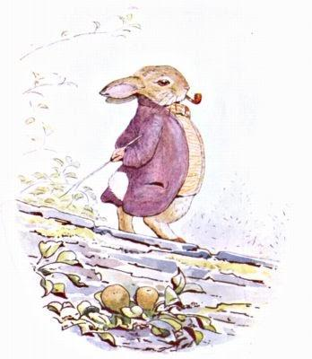

결국 벽 위에서 모르타르(시멘트)가 조금 투두둑, 투두둑 떨어져 내렸어요.

고양이가 올려다보니 발코니 벽 맨 위로 벤자민 바니 씨(아기 토끼 벤자민 바니의 아빠)가 의기양양하게 걸어오는 게 보이지 않겠어요.

그는 토끼 담○(피우는 담○)를 피우며 한손엔 작은 회초리도 하나 챙겨 오고 계셨어요.

그는 지금 자기 아들을 찾고 있었죠.

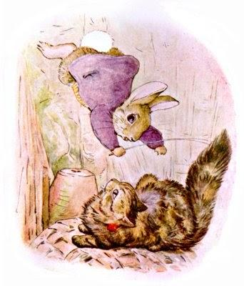

바니 씨는 고양이들 따위에겐 신경 쓰지도 않았지요.

그가 냉큼 벽 위에서 고양이 머리 위로 뛰어내리더니 다짜고짜 고양이를 잡아 바구니에서 떨어낸 다음 곧바로 온실 안으로 차 넣어버렸어요. 그 바람에 고양이의 털 한 움큼이 그의 손에 쥐어져 있었을 정도였죠.

고양이 자신도 이 상황전개에 놀라 자기가 어떻게 온실에 갇히게 되었는지 전혀 짐작도 못하는 눈치였어요.

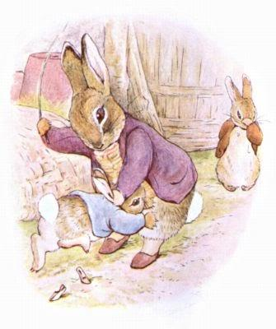

바니 씨는 온실 문을 잠구었답니다.

그런 다음 그는 바구니로 돌아와 자신의 아들인 벤자민의 귀를 잡아 끄집어낸 다음 지니고 온 작은 회초리로 찰싹찰싹 아들의 엉덩이를 때려주었어요.

그런 다음 그는 조카인 피터도 꺼내주었답니다.

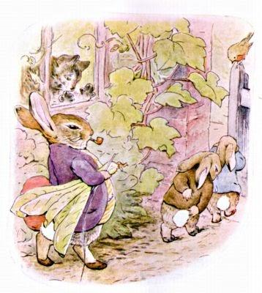

그러고 나서 양파들을 손수건에 잘 싸서 든 다음 당당한 걸음걸이로 정원을 빠져나왔답니다.

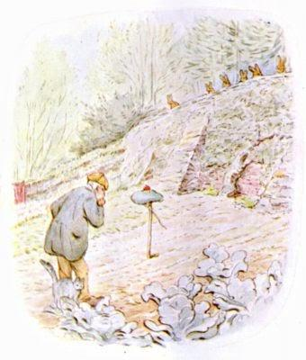

대략 30분 후에 집에 돌아온 맥그레거 아저씨는 “이게 뭔 일이람!” 싶은 몇 가지 일들과 마주치게 되었지요.

우선 정원 온 천지에 몇몇 사람들이 나막신을 신고와 마구 걸어 다닌 발자국들이 있지 뭐예요… 하지만 그 발자국은 도무지 사람의 것이라고 하기엔 너무 앙증맞게 작지 뭐예요!

또한 대체 고양이가 어떻게 해서 자기 혼자 온실에 갇히고 또 온실 밖에서 문을 걸어잠글 수 있느냐 하는 거였지요.

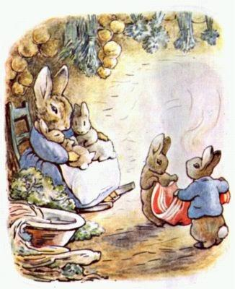

집에 돌아온 피터를 엄마는 모두 용서해주었어요. 왜냐면 아들이 자신의 신발과 외투를 되찾아 온 것이 대견했기 때문이지요. 코튼테일(‘흰 꼬리’라는 뜻임. 피터 래빗의 형. 셋째 아들임)과 피터(막내)는 손수건을 반드하게 접어 놓았고요, 래빗(토끼) 이모님은 양파들을 줄에 감은 다음, 허브(풀)와 토끼 담○(라벤더)들과 함께 부엌 천정에다 매달아 놓았답니다.

**끝**

(끝)

※ 위의 글은, 아래링크의 영어동화를 우리말로 옮긴 것입니다.

「벤자민 바니 이야기」(구텐베르크 프로젝트)

▶ <http://www.gutenberg.org/files/14407/14407-h/14407-h.htm>  (검색일자 : 2019-9-13)

참고로, 위 링크는 두 번 방문하셔야 그래야 영어원문이 보입니다. 구텐베르크 프로젝트는 직접 링크를 허락하지 않기에, 두 번 접속해야 링크가 제대로 열립니다. 한 번 클릭 후 열리면, 다시 링크를 클릭 후 들어가세요.

읽어주셔서 감사합니다~♥

**5. 말썽꾸러기 쥐 두 마리 이야기 (38세. 1904년)**

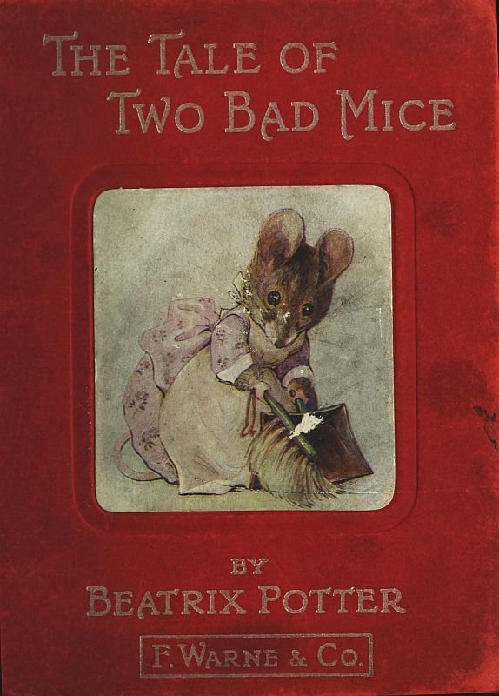

**말썽꾸러기 쥐 두 마리 이야기 (1904년)**

**지은이 : 베아트릭스 포터**

◈ 지은이 : 베아트릭스 포터(영국 동화 작가. 여성. Beatrix Potter)

◈  국가 : 영국그림동화

◈  출간 : 1904년

◈  해석 : 구텐베르크 프로젝트(무료로 책 보는 곳)에 있는 영어동화를 우리말로 해석했습니다.

구텐베르크 프로젝트 : <http://www.gutenberg.org/ebooks/45264>  (검색 일자 : 2019-9-13)

◈  그림출처 : 그림은 이 동화의 지은이인 베아트릭스 포터가 그린 그림들입니다. 구텐베르크 프로젝트에 있는 그림들을 그대로 사용했습니다.(링크는 이 포스팅 맨 아래에 적어놓음)

**베아트릭스 포터: 작가 인사말**

인형의 집을 가진 어린 소녀들에게 바칩니다.

**동화 시작**

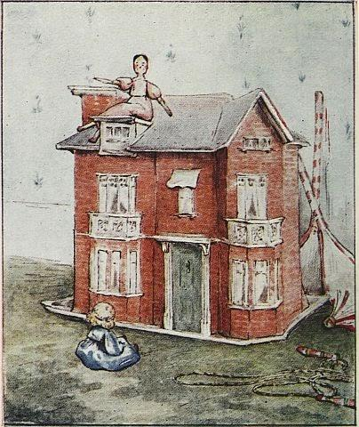

옛날 옛적에 아주 아름다운 인형의 집이 있었어요. 흰색 창문들이 달린 붉은 벽돌집이었지요. 진짜 모슬린 커튼들과 앞문 그리고 굴뚝까지 갖춘 집이었답니다.

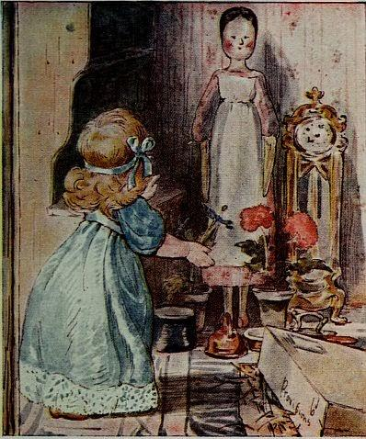

그 집은 루신다(주인 인형)와 제인(요리사 인형)이란 이름을 지닌 두 인형의 집이었어요. 적어도 그 집이 루신다의 소유인 거는 맞았죠. 하지만 그녀는 결코 식사를 내오라는 주문을 내린 적이 었었답니다.

제인은 요리사 인형이었어요. 하지만 그녀는 결코 요리를 해본 적이 한 번도 없었죠. 왜냐면 식사들은 벌써 요리된 것들이었거든요, 대패질이 잔득 든 박스 안에 담겨진 걸 사왔지요.

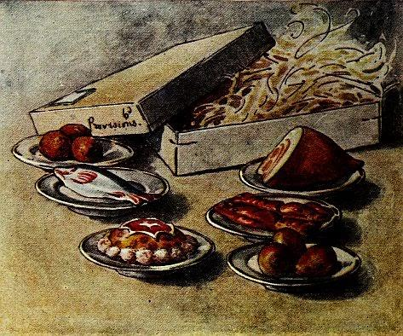

그 중엔 붉은 바다가재 두 마리와 햄 하나 그리고 생선 하나와 푸딩 하나 그리고 배(과일)와 오렌지 몇개가 있었답니다.

하지만 그것들은 절대 접시에서 떨어지는 법이 없었답니다. 하지만 극도로 사실적으로 만들어졌고 아름다웠죠.

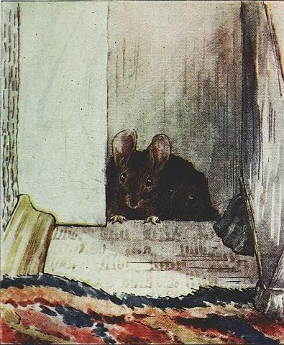

어느 날 아침 루신다(주인 인형)와 제인(요리사 인형)이 인형 유모차를 타고서 드라이브를 나갔어요. 아이 방에 아무도 없자 사방이 조용해졌지요. 이내 곧 난로 한쪽 구석에서 갈팡질팡하며 할퀴는 듯한 소리가 살짝쿵 들려오기 시작했어요. 그러고 보니 난로의 걸레받이 아래에 구멍이 하나 있네요.

엄지손가락 톰(Tom Thumb. 남편 생쥐)이 잠깐 고개를 쏙 내밀다 다시 쏙 집어넣네요.

엄지손가락 톰은 생쥐에요.

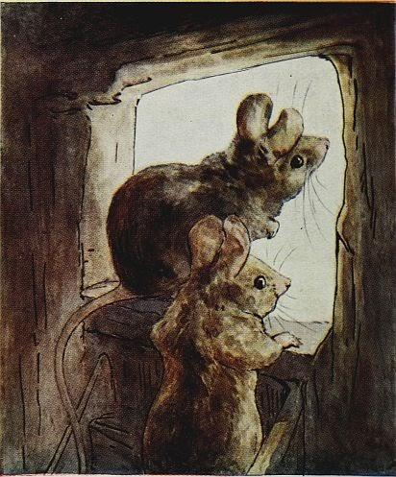

1분 후, 그의 아내인 헝카멍카(Hunca Munca. 아내 생쥐) 또한 고개를 내밀더니 아이 방에 아무도 없는지를 살폈어요. 그러곤 석탄통 밑에 있던 기름막까지 위험을 무릅쓰고 기어나왔죠.

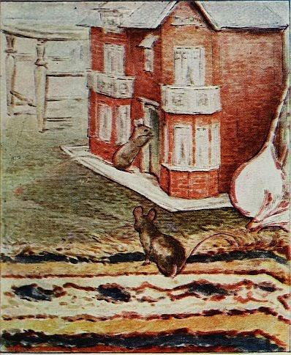

난로 반대쪽편에 인형의 집이 서 있었어요. 엄지손가락 톰(남편 생쥐)과 헝카멍카(아내 생쥐)는 경계를 늦추지 않으면서 벽난로 앞으로 가로질러 갔어요. 그들은 정문을 밀었죠… 그리 단단히 잠겨 있진 않았거든요.

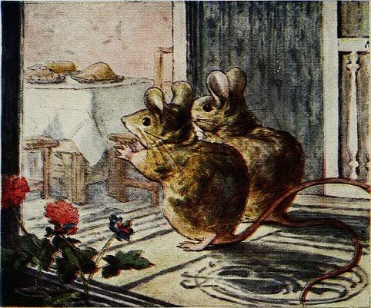

엄지손가락 톰(남편 생쥐)과 헝카멍카(아내 생쥐)는 2층으로 가 식당 안을 들여다보았어요. 순간 자기들도 모르게 기쁨의 탄식을 “찍!”하고 내지르고 말았죠.

그건 정말이지 근사하게 식탁에 다 차려져 있는 식사였어요! 주석 스푼들도 다 있었고요, 납 칼들과 포크들도 다 있었고요, 아주… 아주 편안한 인형의자 두 개도 있었지요!

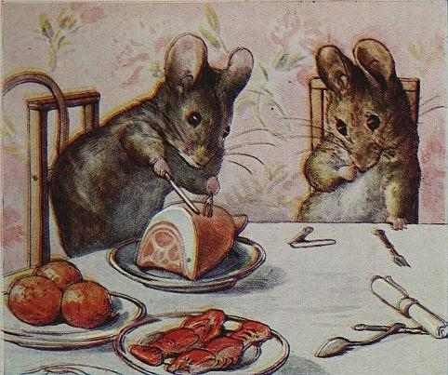

엄지손가락 톰(남편 생쥐)은 즉각 햄을 자르는 일에 착수했어요. 붉은 줄무늬가 있는 야들야들 반짝이는 누런끼가 어찌나 맛있어 보이는 햄이든지.

근데 나이프가 위로 구부러지는 바람에 그가 손을 다쳤지 뭐예요, 그가 손가락을 입에 넣었어요.

“덜 익었나 봐. 딱딱한 걸 보니. 당신이 좀 해볼래, 헝카멍카(아내 생쥐).”

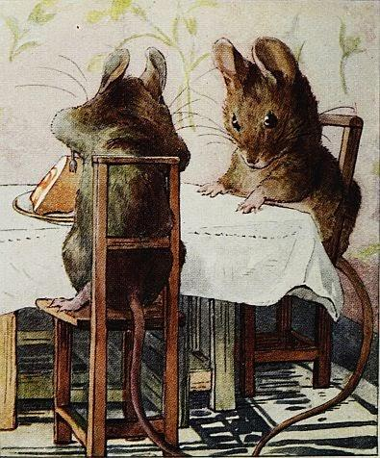

헝카멍카(아내 생쥐)는 의자에 서서는 다른 납 나이프로 햄을 잘랐어요.

“치즈 장수가 파는 햄만큼이나 단단하네요.”라며 헝카멍카(아내 생쥐)가 말했다.

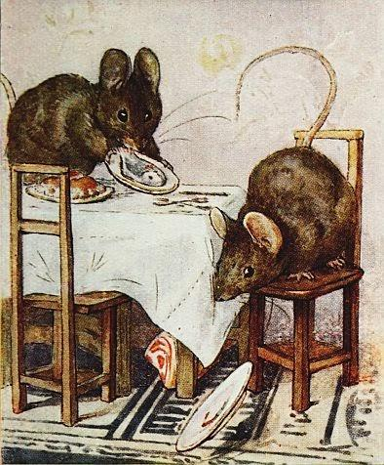

급기야 “덜커덩” 소리가 나더니 햄이 접시에서 떨어지더니 데굴데굴 식탁 아래로 굴러떨어졌다.

“그건 내버려두고,”라며 엄지손가락 톰(남편 생쥐)이 말했다. “생선을 이리 주구려, 헝카멍카(아내 생쥐)!”

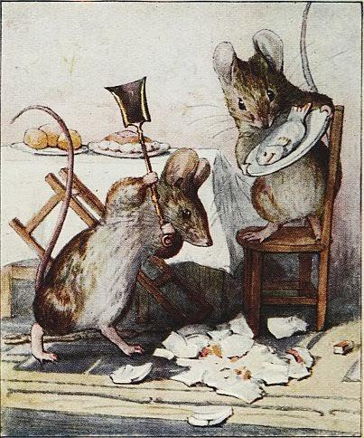

헝카멍카(아내 생쥐)가 거기 있는 모든 주석 스푼을 차례대로 집어 접시에서 생선을 찔러보았지만 생선은 접시에 착 달라붙어 절대 떨어지지 않았다.

이쯤 되니 엄지손가락 톰(남편 생쥐)가 꼭지가 돌고 말았다. 그는 햄을 바닥 한 가운데에 놓곤 난로집게젓가락들과 샵으로 “쾅, 쾅, 우지끈, 빠지찍!” 소리를 내며 때려갈겼다.

결국 햄이 산산조각 났는데, 알고 보니 겉만 멋음직스레 칠한 거였고 몸통은 온통 딱딱한 석고 덩어리일 뿐이었다!

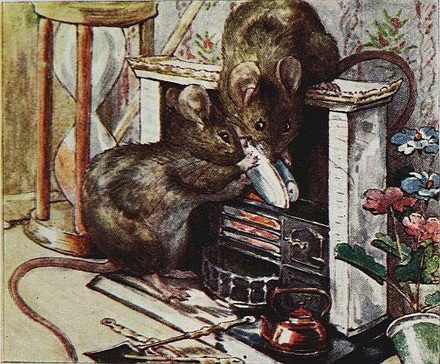

화도 나고 실망감도 컸던 엄지손가락 톰(남편 생쥐)과 헝카멍카(아내 생쥐)이 이번엔 푸딩을 부수고, 다음으로 바다가재를 부수고, 그 다음으로 배와 오렌지들을 죄다 부서 보았지만 결과는 똑같았다.

결국 끝까지 접시에서 안 떨어지려는 생선을 그냥 통채로 이글대는 부엌난로에 던져버렸지만 알고보니 그 난로조차도 곱슬곱슬한 종이들로 만든 인공 불난로였다. 그러니 어떠한 것도 타지 않았다.

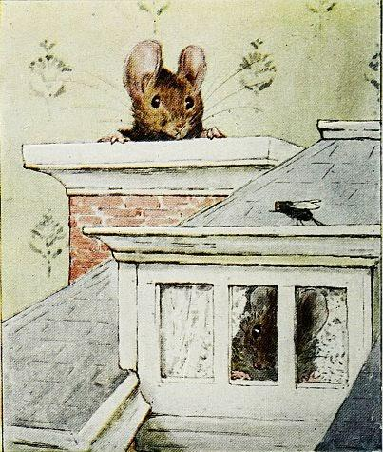

엄지손가락 톰(남편 생쥐)은 부엌의 굴뚝 위로 올라가 꼭대기 밖으로 고개를 내밀어 보았어요… 하지만 어디에도 연기는 피어나지 않고 있었죠.

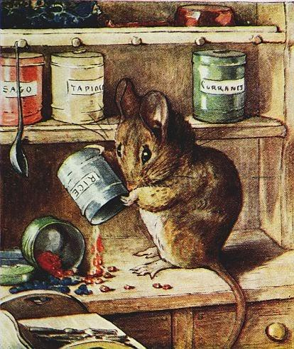

엄지손가락 톰(남편 생쥐)가 굴뚝 위로 올라간 동안, 헝카멍카(아내 생쥐)는 또 한 차례 실망감을 감추지 못하고 있었어요. 찬장에서 깡통들을 몇몇 발견했는데 겉에 “쌀” “커피” “녹차”라고 적혀 있었지만 실제 거꾸로 뒤집어 보니 그냥 검푸른 구슬들만 잔뜩 들어있지 뭐예요.

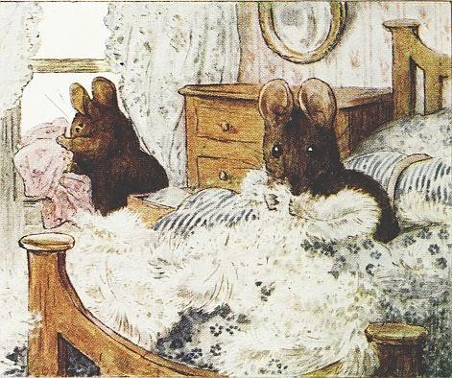

이쯤 되니 생쥐들은 장난기가 발동했어요… 특히나 엄지손가락 톰(남편 생쥐)는 더더욱 그랬죠! 그는 제인(요리사 인형)의 침실 옷장들에서 옷들을 마구 꺼내 꼭대기 층 창밖으로 마구 집어던졌어요.

하지만 헝카멍카(아내 생쥐)는 알뜰했기에, 루신다(주인 인형)의 덧베개(베게 밑에 까는 기다란 덧베게)에서 깃털들을 반쯤 끄집어내다 문득 자기(생쥐) 집 침대에 깃털이 부족하단 사실을 떠올리고 말았죠.

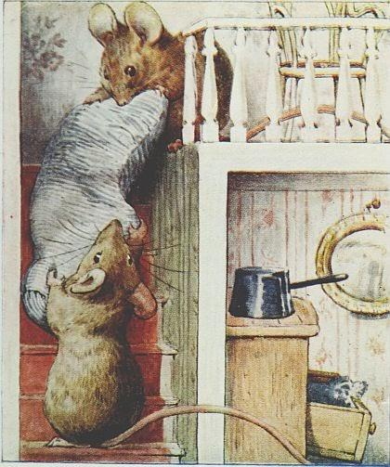

그리하여 엄지손가락 톰(남편 생쥐)의 도움을 받아 그녀는 덧베개를 아래층으로 옮긴 다음 난로 앞으로 가로질러 운반했어요. 생쥐 구멍으로 그 덧베개를 집어넣기가 여간 어려웠지만 그럭저럭 간신히 성공할 수 있었죠.

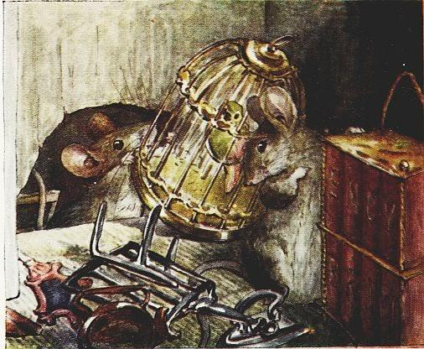

그런 다음 헝카멍카(아내 생쥐)는 되돌아가 이번엔 의자 하나와, 책장 하나와, 새장 하나와, 몇몇 작고 독특한 잡동사니들을 가져왔답니다. 책장과 새장은 끝내 쥐구멍 속으로 들어가지 않아 어쩔 수 없이 포기하고 말았지만 말이죠.

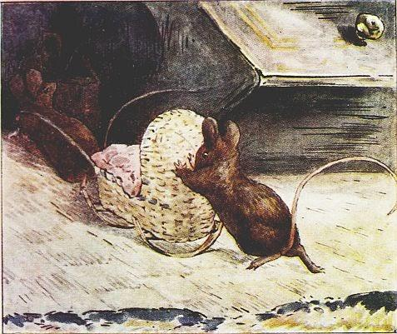

헝카멍카(생쥐. 아내)는 그것들(책장과 새장)을 석탄통 뒤에 두고 대신 아기용 침대를 가서 가져왔어요.

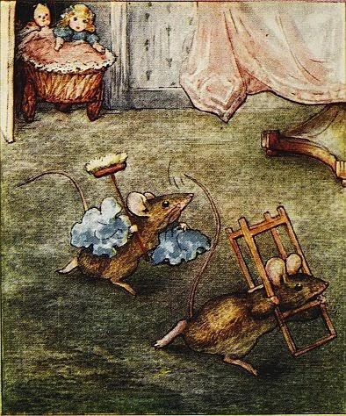

헝카멍카(생쥐. 아내)가 막 또 다른 의자 하나를 가지고 오고 있는데 별안간 밖에서 뭔가 애기 소리가 들리지 뭐예요. 생쥐들는 화들짝 놀라 쥐구멍 속으로 돌아왔답니다. 곧 인형들이 아이 방으로 들어왔지요.

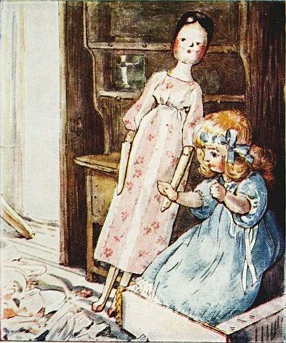

제인(요리사 인형)과 루신다(주인 인형)의 눈에 비친 이 놀라운 광경이란!

루신다는 엎질러져 있는 부엌난로에 앉아 멍해 있었고, 제인은 부엌찬장에 몸을 기댄 채 하도 어처구니가 없어… 웃고 있을 뿐이었어요, 하지만 그들 둘은 어떠한 말도 하지 못하고 있었죠.

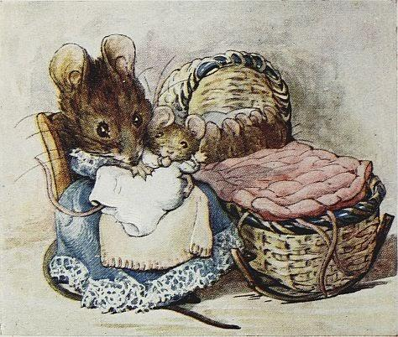

곧 석탄 통 뒤에 있던 책장과 새장이 (인형들에 의해) 구출되었지요… 하지만 헝카멍카(생쥐. 아내)는 아기용 침대와 루신다(주인 인형)의 옷들을 일부 얻었잖아요.

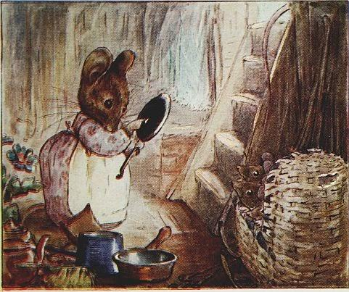

그녀는 그 외에도 유용한 항아리들과 냄비들 그리고 여타 다른 물건들을 수중에 넣을 수 있었어요.

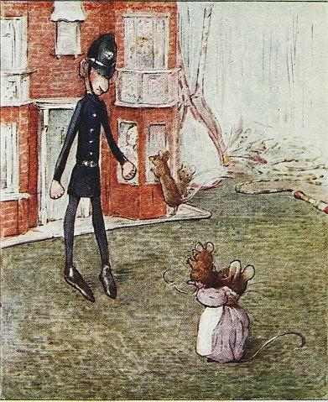

인형의 집 원소유자인 어린 소녀가 말했어요…, “경찰관 인형을 사야겠어요!”

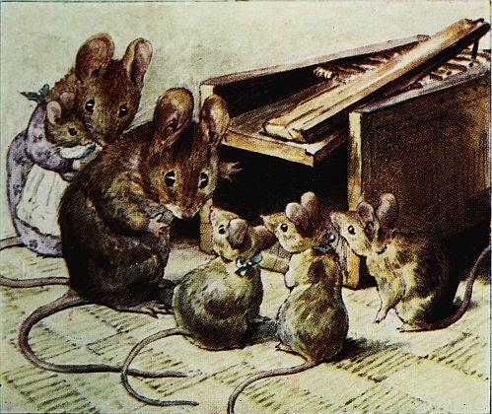

하지만 유모(아기를 키워주는 사람)는 말했죠…, “아무래도 쥐덫을 놓아둬야겠구나!”

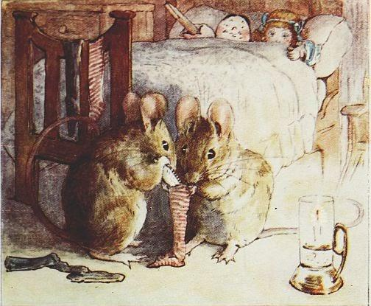

이리하여 말썽꾸러기 쥐 두 마리 이야기는 그렇게 끝이 났더랍니다…, 하지만 생쥐들이 원래 말썽꾸러기인 건 맞지만 그렇게 영 막나가는 생쥐들은 아니었답니다. 왜냐하면 엄지손가락 톰(남편 생쥐)가 자신의 기물 파손에 대한 보상을 나름 톡톡히 해주었으니까요.

그는 난로 밑에서 구부러진 은화 여섯 개를 발견했는데 그해 크리스마스이브(12월 24일 저녁) 날에 그와 헝카멍카(아내 생쥐)는 루신다(주인 인형)와 제인(요리사 인형)의 양말들 중 하나 속에 그 은화들을 채워넣었던 거지요.

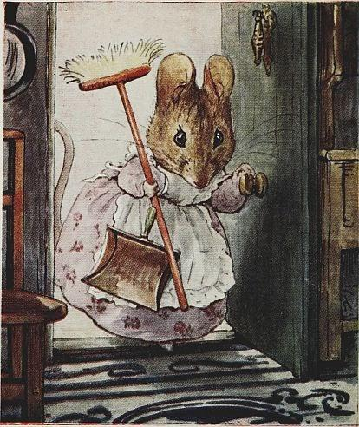

그리고 또한 매일 아침 일찍… 모두가 깨기 전에… 헝카멍카(아내 생쥐)는 쓰레받기와 빗자루를 들고 가서 인형들의 집을 청소해주었다네요!

**끝**

(끝)

※ 위의 글은, 아래링크의 영어동화를 우리말로 옮긴 것입니다.

「말썽꾸러기 쥐 두 마리 이야기」(구텐베르크 프로젝트)

▶ <http://www.gutenberg.org/files/45264/45264-h/45264-h.htm> (검색일자 : 2017-7-19)

참고로, 위의 링크는 두 번 방문하셔야 영어원문이 제대로 보입니다. 구텐베르크 프로젝트는 직접 링크를 허락하지 않기에, 두 번 접속해야 링크가 제대로 열립니다. 한 번 클릭 후 열리면, 다시 링크를 클릭 후 들어가세요.

읽어주셔서 감사합니다~♥

**6. 티기 윙클 부인 이야기 (39세. 1905년)**

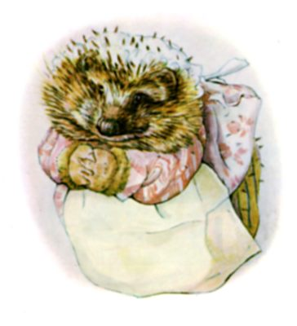

**티기 윙클 부인 이야기 (1905년)**

**지은이 : 베아트릭스 포터**

Author of "The Tale of Peter Rabbit", &c.

저자 소개 :

유명한 아동 동화인 “피터 래빗 이야기" 등등의 저자

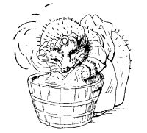

◈ 지은이 : 베아트릭스 포터(영국 동화 작가. 여성. Beatrix Potter)

◈  국가 : 영국그림동화

◈  출간 : 1905년

◈  해석 : 구텐베르크 프로젝트(무료로 책 보는 곳)에 있는 영어동화를 우리말로 해석했습니다.

구텐베르크 프로젝트 : <http://www.gutenberg.org/ebooks/15137>  (검색 일자 : 2019-9-13)

◈  그림출처 : 그림은 이 동화의 지은이인 베아트릭스 포터가 그린 그림들입니다. 구텐베르크 프로젝트에 있는 그림들을 그대로 사용했습니다.(링크는 이 포스팅 맨 아래에 적어놓음)

**작가 인사말**

세상 곳곳에 존재하는 어린 소녀, 루시(이 동화의 주인공 소녀이름)들에게 바칩니다.

**동화 시작**

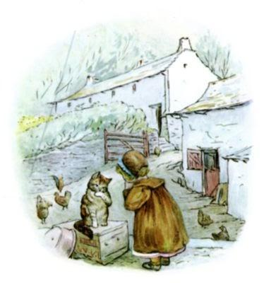

옛날 옛적에 ‘작은 마을’(리틀-타운)이라 불리는 농장에 ‘루시’라는 이름을 지닌 어린 소녀가 한 명 살고 있었어요. 루시는 착한 마음씨를 지닌 여자아이였답니다…하지만 딱 하나 흠결은 자신의 손수건들을 항상 잃어버리고 다닌 다는 점이었지요!

그러던 하루는 어린 루시가 앙앙 울면서 농장 안뜰로 들어서지 뭐예요, 그 애는 항상 앙앙 하고 울었거든요! “아 내 손수건! 손수건 세 장과 어린이용 앞치마! 그거 못 봤니, 얼룩 야옹아?”

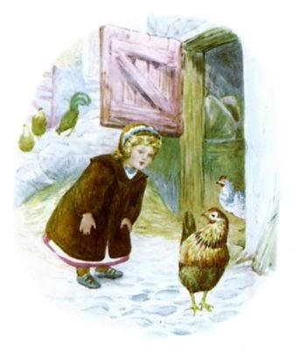

야옹이는 그때 자신의 새하얀 손들을 혀로 핥느라 여념이 없었죠, 그래서 루시는 얼룩 반점이 있는 암탉에게 물었어요…

“꼬꼬댁 샐리야, 너 혹시 손수건 세 장 봤니?”

하지만 얼룩 반점 암탉은 냉큼 헛간으로 도망치며 꼬꼬댁 거릴 뿐이었죠…

“나 맨발로 간다, 맨발로, 맨발이라고!”라면서요.

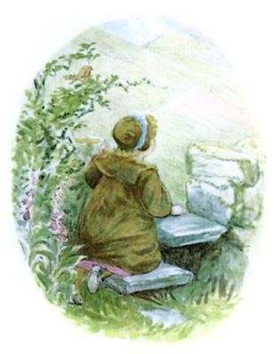

루시는 이번엔 나뭇가지 위에 앉아 있던 수탉 로빈에게 물었어요.

수탉 로빈은 검은 눈동자로 루시를 꼬나보는 것 같더니 푸드덕 울타리를 넘더니 쌩하니 가버렸어요.

루시가 그 울타리로 기어 올라가 보니 ‘작은 마을’(농장이름) 너머로 언덕이 올려다보이지 뭐예요… 그 언덕은 쭉 솟아 오르고… 또 솟아올라… 꼭대기가 구름에 가려 보이지 않지 뭐예요!

언덕 중턱 훨씬 위에 천만다행이게도 잔디밭 위로 흰 뭔가가 펼쳐져 있는 듯 보이는 거예요.

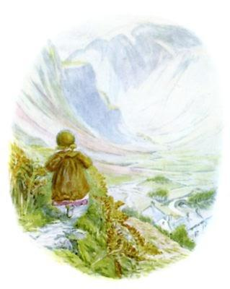

루시는 자신의 통통한 두 다리로 내디딜 수 있는 최대한의 속도로 그 언덕으로 기어 올라가기 시작했어요. 가파른 샛길을 따라 오르고… 또 오르다 보니… 이내 오른편 아래쪽으로 ‘작은 마을’(농장이름)이 내려다보이는 게… 어째 조약돌을 던지면 농장굴뚝 속으로 쏙 하고 빨려 들어갈 거 같지 뭐예요!

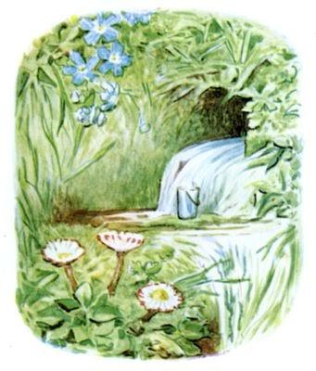

곧 언덕의 중턱에서 송송 샘솟고 있는 샘에 도착할 수 있었답니다.

거기엔 누군가가 물을 떠먹으려고 돌 위에 깡통 캔을 올려다놓았는데… 물이 벌써 차서 흘러넘치고 있었지요, 왜냐면 캔이 정말 달걀 담는 그릇만해서 물이 조금만 차도 넘칠 정도였거든요! 근데 어머나, 샘 옆에 난 젖은 모래 길 위로 아주 자그마한 친구들이 지나간 듯한 발자국 흔적들이 남아 있지 뭐예요.

루시는 뛰고 또 뛰었어요.

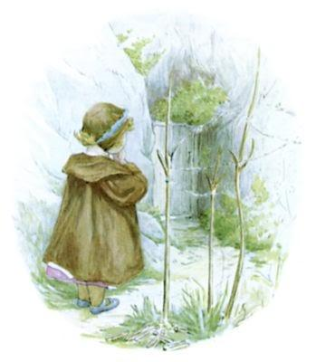

그 길은 큰 바위 아래에서 끝이 나 있었어요. 풀은 얼마 없었지만 나름 푸르렀어요. 부러진 나무줄기들을 베어 나름 빨랫줄 기둥들로 활용하고 있었는데, 골풀 줄기들을 빨랫줄로 활용하고 있네요. 빨랫줄에는 빨래 집개들이 수북이 달려 있었지만… 어디에도 손수건은 없었어요!

하지만 어머 세상에나 문이 하나 나 있지 뭐예요… 문 말이에요! 곧장 언덕 내부로 들어가는 문이었어요. 안에서 누가 노래 부르는 소리가 들려와요…

“때깔 고와 샤방샤방, 어머!

주름 하나 없네, 오!

얼룩 없는 반들반들

신기방기, 오호!”

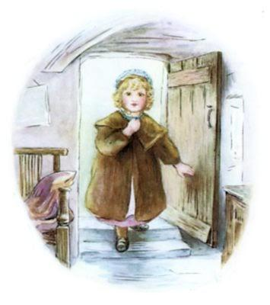

루시가 똑똑… 한 번 더… 똑똑 하고 노크를 하자, 노래가 중단되었어요. 약간 화들짝 놀라는 듯한 목소리가 들려왔어요, “거기 누구세요?”

루시가 문을 열어보았어요. 언덕 안엔 누가 살고 있을 거라 여러분들은 예상하셨나요?… 정말 어느 농장의 부엌과도 똑같은… 그런 깔끔하고 세련된 부엌에 판석을 깐 부엌바닥과 위로 보이는 목재 보(옆 방향의 힘을 지지해주는 버팀대)들까지. 다만 한 가지 흠칫은 천정이 좀 낮아 루시의 머리가 거의 다을 뻔하다는 것 정도일까요. 냄비들과 항아리들은 자그마했어요, 그래도 뭐 있을 건 다 있는 그런 부엌이었답니다.

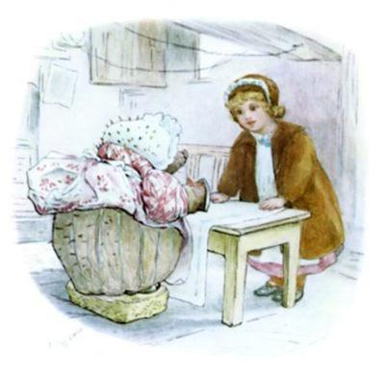

옷이 깨끗해지며 살짝 타는 상큼한 냄새가 나는 가운데, 테이블에서 한 손에 다리미를 쥐고 서서는 키가 작으시고 땅딸막한 누군가가 근심어린 눈빛으로 루시를 쏘아보고 있는 게 보이네요.

세탁부 옷을 질끈 동여맨 그녀는 세탁부들이 입는 앞치마 아주 큼직한 것을 입고 있었어요. 그녀의 작고 검은 코가 계속해서 킁킁, 킁킁, 킁킁 거리고 있었고요, 그녀의 두 눈이 샤방샤방, 똘망똘망거리고 있는데… 그녀의 모자 아래로 어머, 저게 뭐예요, 가시가 돋아나 있잖아요! 루시의 모자 아래엔 노랑 곱슬머리가 있는데 그녀의 모자 아래론 네 맞아요, 가시가 돋아나 있었어요!

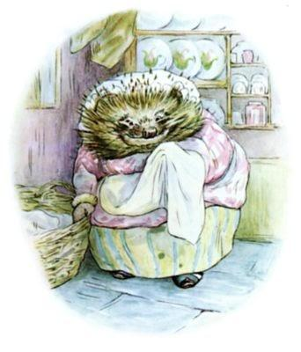

“누구세요?”라며 루시가 말했어요. “혹시 제 손수건들을 못 보셨나요?”

작은 사람은 정중하게 인사를 하더니… “오오, 네, 괜찮다면, 제 이름은 ‘티기 윙클’ 부인(Mrs. Tiggy-winkle)이에요. 어머, 네, 괜찮다면, 전 정말 꽤 괜찮게 풀을 먹여 옷을 빳빳하게 하는 사람이에요!” 그러더니 옷 바구니 속에서 뭔가를 꺼내더니 다리미하는 담요 위에 그걸 펼쳐놓았어요.

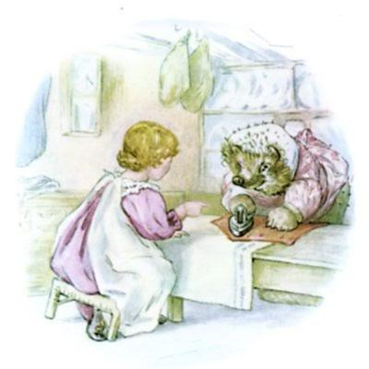

“이건 뭐지?”라며 루시가 말했어요… “이거 혹시 제 손수건 아닌가요?”

“오 아뇨, 미안하지만. 그건 수탉 로빈의 옅은 주홍색 조끼에요!”

그녀가 그걸 다름질을 잘 하더니 착착 개서 한쪽 편에 얌전히 내려놓았어요.

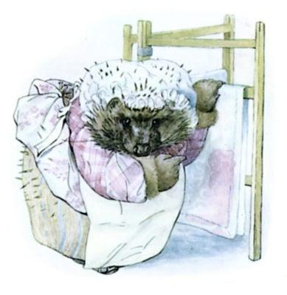

그런 다음 그녀가 빨래 건조대에서 그 밖의 빨래들을 걷었어요…

“이거 제 어린이용 앞치마 아닌가요?”라며 루시가 말했어요.

“오 아뇨, 미안하지만, 그건 굴뚝새 제니의 연분홍 식탁보에요. 보세요, 여기 이렇게 포도주 얼룩이 져 있잖아요! 아이 참, 이건 잘 안 씻기는데!”라며 티기 윙클 부인이 말했지요.

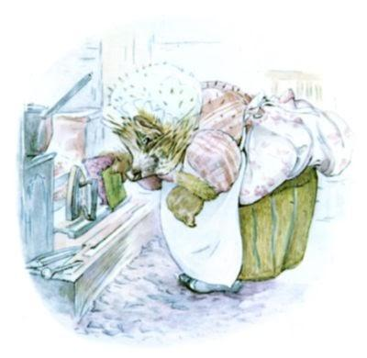

어마, 티기 윙클 부인의 코가 또 킁킁, 킁킁, 킁킁거려요, 그리고 그녀의 눈망울도 또 똘망똘망, 초롱초롱거리고요, 그러자 그녀가 불가에서 달군 다른 뜨거운 다리미를 가져오네요.

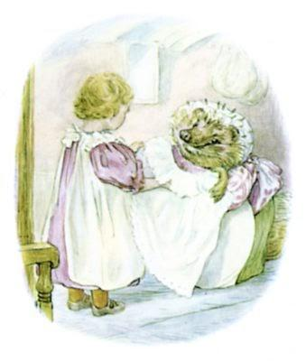

“저것들 중 하나는 제 손수건인데요!”라며 루시가 소리쳤어요… “저건 내 어린이용 앞치마고요!”

티기 윙클 부인이 그걸 다름질 하며 각(주름)을 잡더니 탁탁 터시는 거예요.

“어머 예뻐라!”라며 루시가 말했죠.

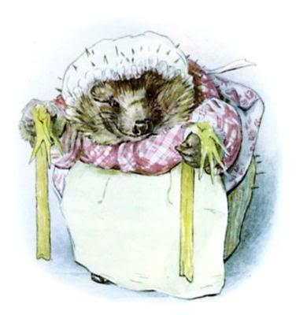

“저기 저 장갑 같이 생겼는데 손가락(발가락)들이 달린 기다란 노란 건 뭔가요?”

“오, 저건 꼬꼬댁 샐리(루시 집의 암탉)가 신는 스타킹이에요. 근데 그녀가 어찌나 발뒤꿈치가 다 까지도록 마당을 돌아다녔던지 원! 이런 식이면 곧 스타킹에 구멍이 크게 나 거의 맨발로 돌아다니게 될 거 같아요!”라며 티기 윙클 부인이 말했지요.

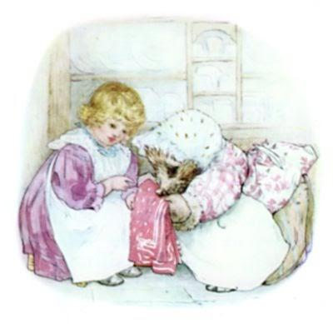

“어머, 저기 손수건 또 하나 있는 거요… 저건 정말 제 거 아닌가요. 저기 붉은 거요?”

“오 아뇨, 제발요, 저건 토끼 부인 거예요. 양파처럼 작잖아요! 그 바람에 따로따로 씻어야 했답니다. 근데도 냄새가 아직 안 가셨어요.”

“저기 저쪽에 제 게 또 하나 있네.”라며 루시가 말했어요.

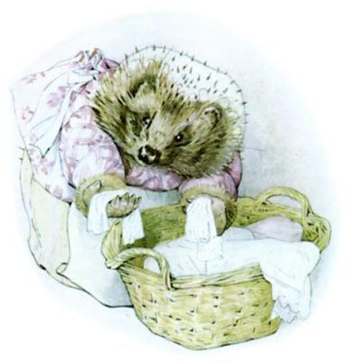

“저기 이상하게 생긴 작은 건 뭔가요?”

“저건 얼룩 야옹이의 벙어리장갑이에요. 저건 다 씻어놓았기 때문에 이제 다리미질만 하면 되죠.”

“저기 제 마지막 손수건이 있어요!”라며 루시가 말했어요.

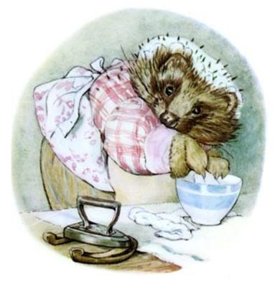

“풀이 듬뿍 든 대야(세면대야)에 뭘 그리 담구시고 계신 거예요?”

“네 저건 박새(작은 새) 톰의 뗐다 붙였다 할 수 있는 와이셔츠 가슴판 부분이에요, 끔찍히도 작죠!”라며 티기 윙클 부인이 말했어요. “이제 다 했어요, 다르미질만 하면 끝이랍니다. 나머지 옷들은 바깥에 널 거거든요.”

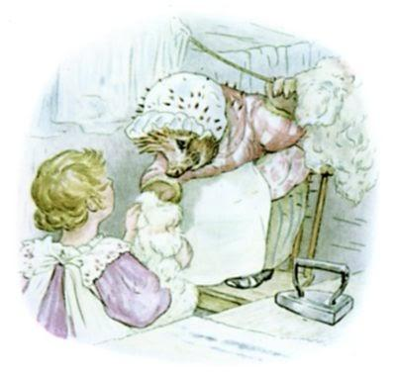

“이 보드라운 솜털 같은 것들은 뭔가요?”라며 루시가 말했지요.

“스켈길라는 마을에 사는 어린 양들이 입는 양털 옷이랍니다.”

“어머 그럼 양들이 양털을 재킷처럼 벗을 수 있다는 말인가요?”라며 루시가 물었어요.

“오 네, 그럼요. 여기 이 어깻죽지 부분에 도장 찍힌 거 보이시죠. ‘게이츠가스’라고 찍혀 있죠. ‘작은 마을’(루시가 사는 집인 농장이름)에서 온 옷들이란 뜻이랍니다. 거기선 세탁물을 보낼 때 항상 이 도장을 찍어 보내요!”라며 티기 윙클 부인이 말했어요.

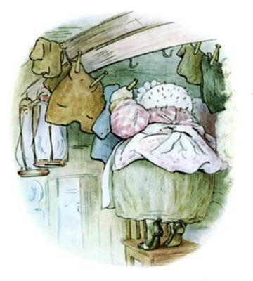

그런 다음 그녀는 나머지 모든 종류의 크고 작은 옷들을 밖에 널었어요… 생쥐들이 입는 조그만 갈색 외투들, 그리고 두더지가 입은 보드라운 남성용 조끼 하나, 다람쥐 ‘넛킨’이 입는 꼬리 안 달린 붉은 색 연미복, 뭔 일인지 아주 쪼그라든 청자켓 이건 피터 래빗(토끼)의 옷이었어요, 그리고 누구 건지 이름 안 달린 여성복 하나도 있었는데 이건 세탁 과정에서 도장이 지워졌다나 봐요… 이것들을 다 널고 나서야 바구니가 텅 비게 되었답니다.

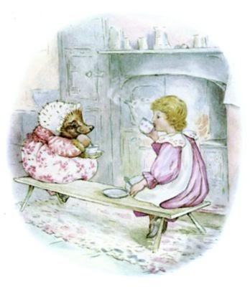

그런 다음 티기 윙클 부인은 손수 찻잔을 자기 한 잔 그리고 루시에게 한 잔 따라주었어요. 그들은 그렇게 불가 옆 긴 의자에 앉아 서로를 옆쪽으로 바라다보았어요. 찻잔을 든, 티기 윙클 부인의 손은 아주 그러니까 아주 갈색이었고, 비눗물 때문인지 아주 아주 주름이져 있었어요. 또한 그녀의 가운과 모자 전신에 가시가 천 밖으로 돋아나 있었기에 루시로선 가급적 그녀 너무 가까이에 앉고 싶지 않았답니다.

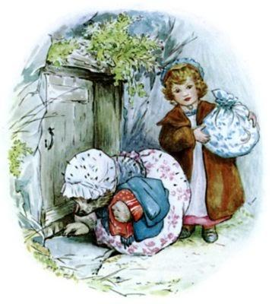

차를 다 마시자, 그들은 옷을 꾸러미로 묶었어요. 루시의 손수건들도 잘 포개서 깨끗한 어린이용 앞치마로 감싸 은빛 안전핀으로 고정시켰어요.

그런 다음 그들은 토탄(석탄이 아직 덜 된 석탄)으로 불을 지핀 다음 밖으로 나와 문을 잠그곤 열쇠는 문지방 아래에 숨겨놓았어요.

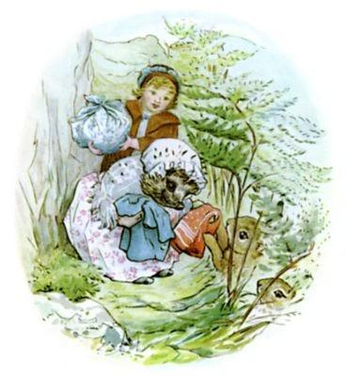

그런 다음 루시와 티기 윙클 부인은 세탁된 옷들 보따리를 가지고서 총총 걸음으로 그 언덕을 내려왔어요!

길을 내려오는 내내 작은 동물 친구들이 고사리 밖으로 나와 마중해주었지요. 그들이 가장 먼저 마주친 친구들은 ‘피터 래빗’(사고뭉치 토끼)과 ‘벤자민 바니’(피터 래빗의 사촌 형)였답니다!

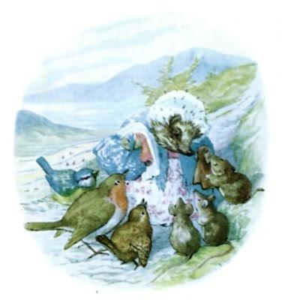

그녀는 그 애들에게 말끔히 세탁된 옷들을 건네주었지요. 그렇게 모든 작은 동물친구들과 새들도 티기 윙클 부인가 세탁해준 옷들을 받고 기분이 좋아라 했어요.

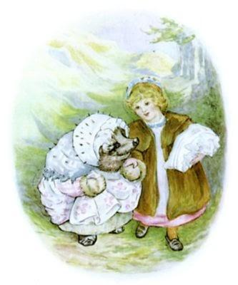

그리하여 그들은 언덕 아래에 있는 농장 울타리까지 도착할 수 있었답니다. 그쯤엔 루시 몫의 작은 꾸러미 하나 밖엔 남지 않았죠.

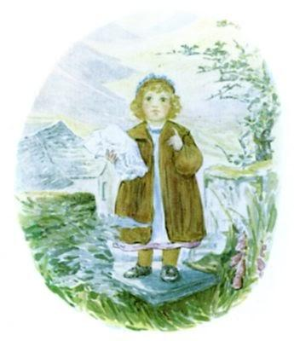

루시는 한 손으로 꾸러미를 쥐고서 그 울타리를 기어넘어갔답니다. 그런 다음 돌아서서 “(저녁인사) 안녕히 가세요.”라며 세탁부 아주머니께 감사의 인사말을 건네려고 보니 아니 이런 이게 무슨 일인가요! 티기 윙클 부인은 루시의 인사를 받을 새도 없이 그리고 세탁비용을 받을 새도 없이…!

그녀는 언덕으로 뛰고 또 뛰고 계속 뛰며 올라가고 있지 뭐예요… 아니 그녀의 주름 잡힌 모자는 또 어디갔나요? 그리고 그녀의 어깨 걸치개는 또 어디로 간 걸까요? 그리고 그녀의 가운은요… 그리고 그녀의 페티코트(스커트 안에 입는 옷)는 다 어디로 간 걸까요?

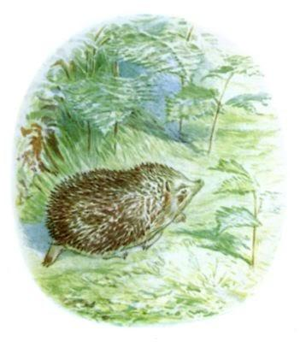

그녀가 어찌나 작은 모습으로 변해 있는지… 그리고 온통 가시들이 숭숭 박혀있는… 어찌나 갈색이던지요!

이런! 이제 보니 티기 윙클 부인은 다름 아닌 고슴도치였던 거에요.

------------------- (←원문에 이렇게 쉬어가는 줄 있음)

아 글쎄 요즘 어떤 사람들은 루시가 층계 위에서 잠이 든 거라 말하네요… 하지만 그럼 그 애가 어떻게 그 깨끗한 손수건 세 장과 어린이용 앞치마를 찾았겠어요, 더구나 은색 안전핀으로 가지런히 각까지 잡아놓은 걸 말이죠?

게다가… 겟벨(고양이 방울. Cat Bells)이라 불리는 그 언덕 뒷편으로 들어가는 그 문을 실제 제가 보았다니까 그리시네요… 그리고 지금 와서 말씀드리는 거지만 사실 전 티기 윙클 부인과 아주 친한 친구사이랍니다!

**끝**

(끝)

※ 위의 글은, 아래링크의 영어동화를 우리말로 옮긴 것입니다.

「티기 윙클 부인 이야기」(구텐베르크 프로젝트)

▶ <http://www.gutenberg.org/files/15137/15137-h/15137-h.htm> (검색일자 : 2017-7-19)

참고로, 위의 링크는 두 번 방문하셔야 영어원문이 제대로 보입니다. 구텐베르크 프로젝트는 직접 링크를 허락하지 않기에, 두 번 접속해야 링크가 제대로 열립니다. 한 번 클릭 후 열리면, 다시 링크를 클릭 후 들어가세요.

읽어주셔서 감사합니다~♥

**7. 파이와 파이 틀 이야기 (39세. 1905년)**

파이와 파이 틀 이야기

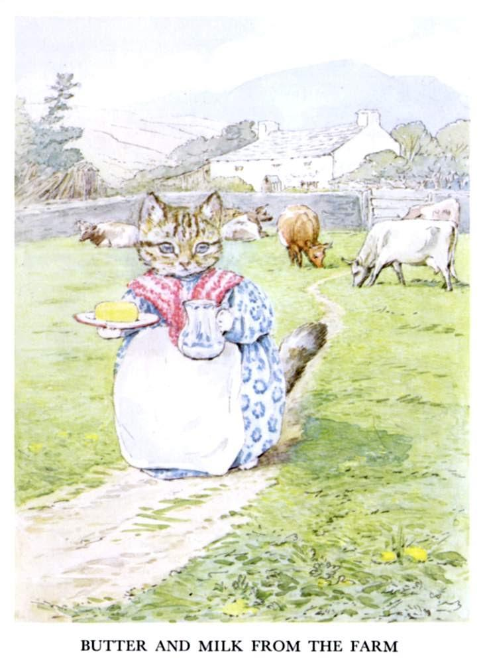

농장에서 버터와 우유를 담아 오고 있어요~

파이와 파이 틀 이야기 (영국 그림동화)

- 베아트릭스 포터 (영국 동화작가)

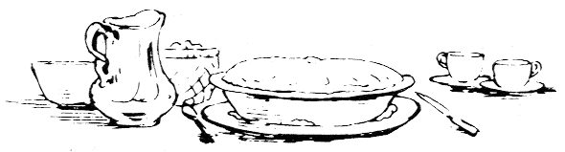

1905년 출간

들어가며

불가에 야옹 아씨—어찌 아니 예쁜가?

복도에 아기 강아지,—"야옹 아씨! 계신가요?"

"그래요 무탈하셨어오?"—" 야옹 아씨, 무탈하셨어요?"

"친절도 하셔라, 아기 강아지님, 친절도 하셔라!"

- 자장가(세실리 파슬리 자장가) 중에서

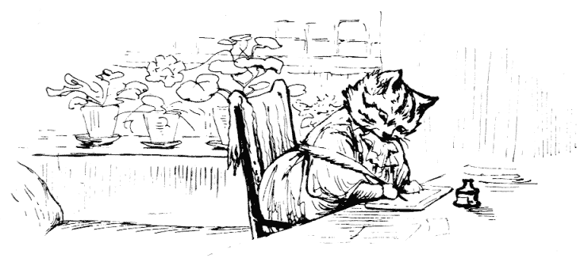

    옛날에 '리비'라는 야옹 아씨(여자)가 살았어요, 한 번은 그녀가 작은 강아지인 '더치스'(여자. 남자아님. 리비의 친구임)보고 차 마시러 오라고 초대를 했더랬죠.

    "친애하는 더치스야, 날도 좋은데,"라며 리비의 초대장은 시작했어요. "우리 집에 들러주지 않을래. 마침 내 분홍색 테두리 파이 접시로 빵을 굽고 있거든. 넌 한 번도 맛보지 못한 맛일 거야! 네가 꼭 먹어봤음 해! 다만 난 머핀을 먹을 거란다, 내 친애하는 더치스에게!"라고 리비는 적어보냈죠.

    그 편지를 읽던 더치스도 답장을 적어 보냈어요.

    "응 기꺼이 갈게, 4시 15분까지 가면 어떻겠니. 이거 놀랍네, 마침 나도 너를 저녁식사에 초대해서 세상에서 가장 맛난 걸 대접하려고 초대장을 보내려던 참인데, 친절한 리비야. 여튼 꼭 약속 시간에 맞춰 갈게, 친절한 리비야."라며 더치스는 적었죠, 다만 편지 끝에 "근데 생쥐는 아니겠지?"라며 한 자 적어넣는 것도 잊지 않았답니다.

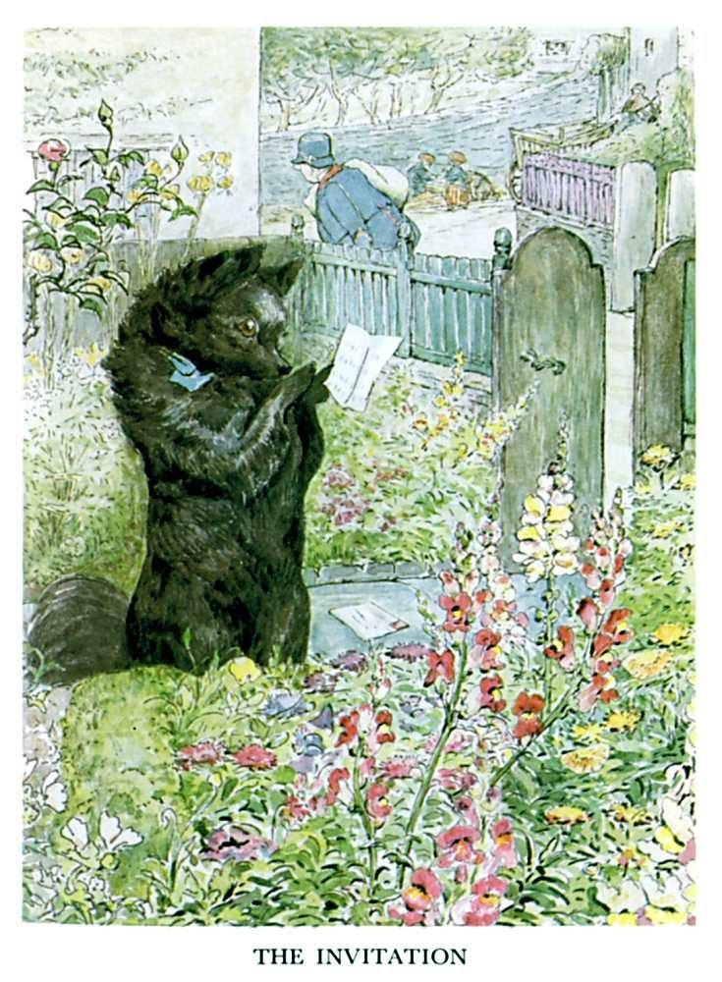

    그런데 잠시 생각해보니 그건 에티켓이 아닌 거 같아 "생쥐는 아니겠지"란 글귀를 지우곤 "맛난 것이 나오길 바래."라고 적어 우체부를 통해 편지를 그녀에게 발송했답니다.

    하지만 리비의 파이가 뭘까 이만 저만 딴 생각이 들지 않는 거예요, 그래서 리비의 초대장에 적힌 문구를 읽고 또 읽으며 생각에 잠겼더랬죠.

    "정말 생쥐는 아니었으면 좋겠는데!"라며 더치스가 혼잣말로 말했어요. "생쥐 파이는 정말 먹고 싶지 않다고, 정말. 내가 리비를 초대해서 먹으려던 건 송아지 고기와 햄인데. 그것도 분홍색과 흰색 파이 접시에 담아서! 그러고 보니 우리 접시와 리비 네 접시과 같네. 어차피 '타비샤 트윗칫'(가게를 운영하는 엄마 고양이 이름) 네 가게에서 구입한 거니까."

    더치스는 식품 저장실로 가 파이를 선반에서 꺼내 살펴보았죠.

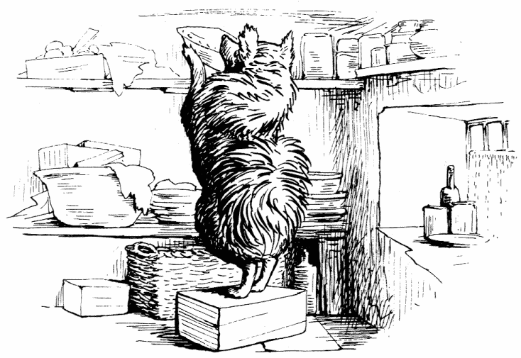

    "정말 오븐에 넣기만 하면 되는데. 이 땟갈 고운 파이 껍질 좀 봐! 주석 파이 틀에 넣으면 빵 껍질이 노릇해지지. 수증기가 빠져나가게 가운데를 포크로 숭숭 구멍을 내주면 더 좋고 말이야. 앙 정말 내 파이를 먹고 싶은데, 생쥐 파이는 죽어도 싫다고!"

    더치스는 고심에 고심을 거듭하며 리비가 보낸 그 초대장을 다시금 읽어보았어요.

    "분홍색과 흰색 파이 접시라, 그러니까 그걸 내가 다 먹어야 된다 이거지. 여기서 '너'란 분명 나일 거야. 리비는 자신이 그 파이를 맛 볼 거란 애긴 않했으니 말이야. 분홍색과 흰색 파이 접시라! 리비는 분명 머핀을 사러 나갈 거고... 오 잠시만 있어봐! 내가 왜 이 생각을 못 했지, 내가 달려가서 리비 오븐에 리비가 만든 파이 대신 내가 만든 파이를 넣고 오면 되는 거잖아."

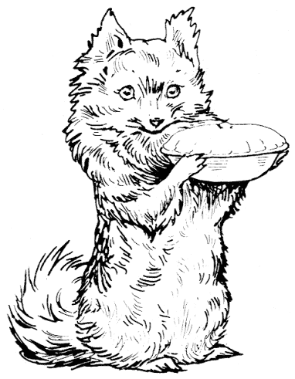

    더치스는 이런 자신의 영민함에 뛸 듯이 기뻤어요!

    한편 그 시작 리비는 더치스가 보낸 답장을 받았답니다. 작은 강아지 친구가 올 거란 사실을 확인하자 그녀는 자신의 파이를 오븐에 넣었답니다. 그녀에겐 두 개의 오븐이 있었어요, 윗쪽 오븐은 손잡이와 핸들 부분이 고장 나 제대로 열리지가 않았죠. 그래서 리비는 파이를 아랫쪽 오븐에다 넣었어요. 대신 아랫쪽 오븐 문은 엄청 뻣뻣해 잘 움직이지 않았지만 말이죠.

    "윗쪽 오븐은 너무 빨리 구워진단 말이야,"라며 리비가 혼잣말을 했어요. "연한 생쥐고기를 다져 베이컨과 섞은 파이야. 뼈들은 다 발랐겠다. 하긴 더치스가 지난 번 우리 집에 왔다 생선 가시를 삼키는 바람에 혼줄이 났으니까, 다신 그런 일이 있음 안 되잖아. 그 애(여자임)는 뭐든 너무 허겁지겁 먹거든. 하지만 엄청 점찮고 우아한 귀여운 강아지지. 내 사촌동생인 타비샤 트윗칫 보다도 훨씬 마음 맞는 애야."

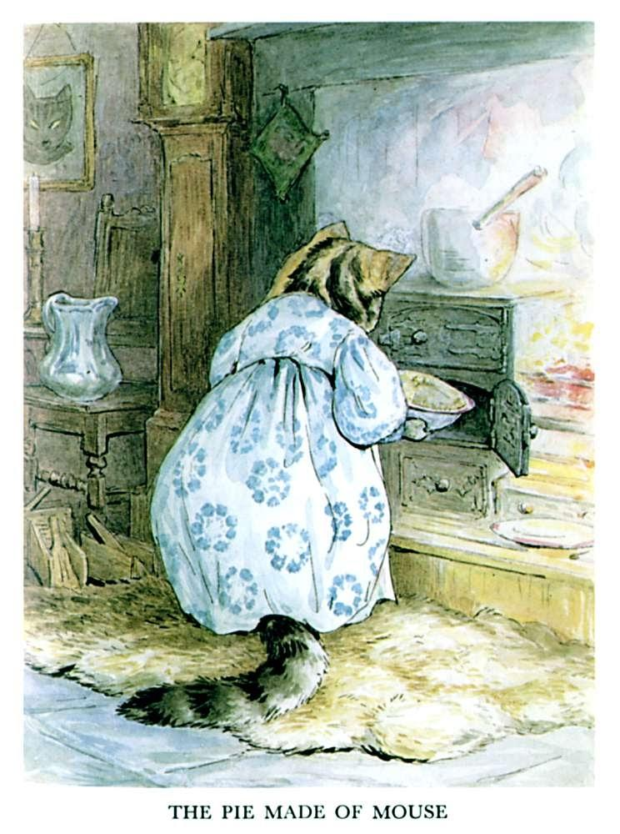

얼씨구, 생쥐로 만든 파이

    리비는 난로에 석탄을 좀 휘저은 후, 캉통을 들고 우물가로 가 주전자에 물을 채워 왔어요.

    그런 다음 방을 정돈하였지요, 거실과 부엌을 같이 쓰는 구조였거든요.

    그녀는 현관의 매트(바닥 매트)도 털어 가지런히 해 놓고, 토끼 가죽으로 만든 벽난로 앞 깔개도 제자리에 두었죠.

    그녀는 시계와 가구들의 먼지도 털고, 식탁과 의사도 닦았어요.

    그런 다음 그녀는 말끔한 흰 식탁보를 펼쳐 덮곤, 최고급 중국 찻잔들을 난로 곁벽장에서 꺼내 차려 놓았지요.

     찻잔들은 분홍 장미 패턴이 있는 흰 잔들이었어요, 저녁 식사 접시들은 흰색과 푸른 색 패턴들이 있는 접시들이었고요.

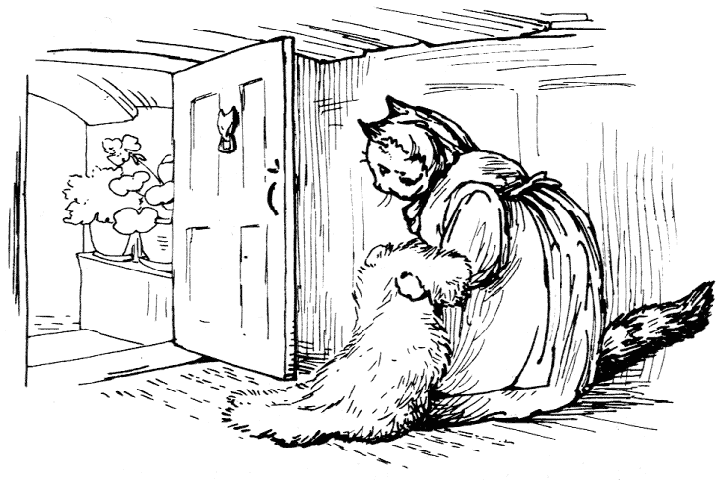

    리비는 식탁을 차린 후 물주전자와 푸르고 흰 접시를 하나 꺼내 놓은 다음, 밖으로 나와 들판을 아래로 내려가 농장으로 가 우유와 버터를 가져왔어요.

    집으로 돌아온 후 아래쪽 오븐 속을 살펴보며 파이가 익었나 보았죠.

    리비는 숄(어깨에 걸치는 숄)을 걸치고 '보닛'(턱 밑에서 끈을 매는 여성용 모자)을 쓴 다음 바구니를 하나 챙겨 밖으로 다시 나왔답니다. 그런 다음 차를 한 꾸러미 사러 마을로 향했죠, 거기서 차와 설탕 한 덩어리와 '마멀레이드'(오렌지와 레몬으로 만든 잼 이름) 한 단지를 샀답니다.

    같은 시각, 더치스는 리비의 집으로 향했어요, 그러니까 더치스의 집과 리비의 집은 마을 이쪽 끝과 저쪽 끝에 있었죠.

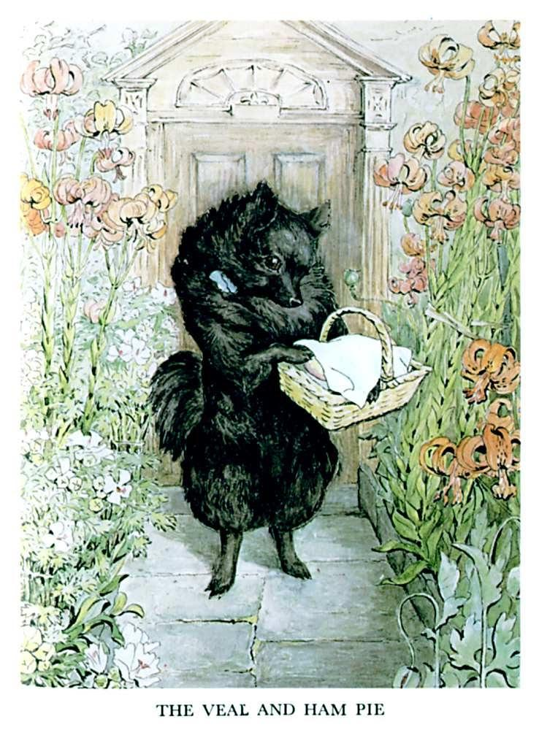

맛난 송아지 고기와 햄으로 만든 파이

    도중에 리비와 더치는 서로 만났어요. 둘 다 천으로 덮은 바구니를 들고 있었죠.

    다만 서로 고개를 까닥 하고 말았는데 대화는 주고 받지 않았답니다 어차피 오후에 파티를 할 게획이었으니까요.

    더치스는 길 모퉁이를 돌자마자 곧장 리비 네 집으로 직행했지요, 마다할 이유가 없었죠!

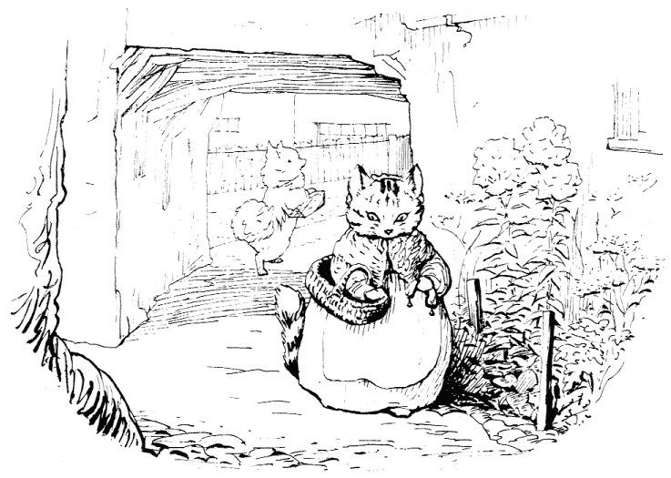

    반면 리비는 가게에 들러 사려던 물품들을 구입해 다시 나왔죠, 물론 사촌동생 타비샤 트윗칫와 한 참 수다를 떤 후에 말이에요.

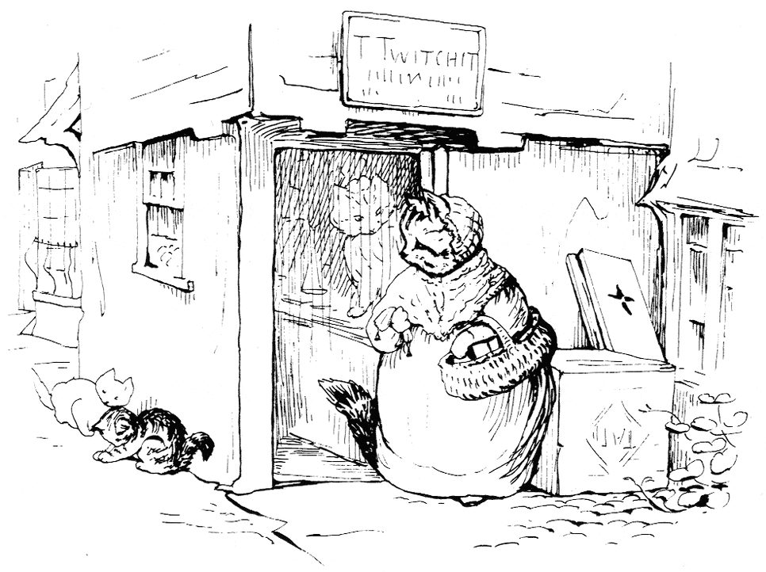

    근데 대화 주제가 못내 못마땅했던 모양이에요, 사촌 동생 타비샤가 말이죠.

    "정말 작은 강아지들은 안하무인이라니깐! 소레이(마을이름)에는 고양이들이 없는 양 안하무인이라니깐! 근데 그런 애랑 오후에 차를 마시며 파이를 대접한다고! 흥 정말 별꼴이야!"라며 타비샤 트윗칫가 말했죠.

    리비는 티모시 베이커리 네 빵집에 들른 머핀들을 샀어요.

    그런 다음 집으로 향했죠.

    근데 막 앞문을 들어서는데 뒷문 쪽에서 뭔가가 허둥지둥 달아나는 소리가 나지 뭐예요.

    "누구지 문을 닫고 나갔는데."라며 리비가 말했어요.

    하지만 거기엔 아무도 없었어요. 리비는 아래쪽 오븐을 낑낑대며 연 다음 파이를 뒤집었어요. 노릇노릇 알맞게 익는 향긋한 생쥐 냄새가 나기 시작하는 파이였죠!

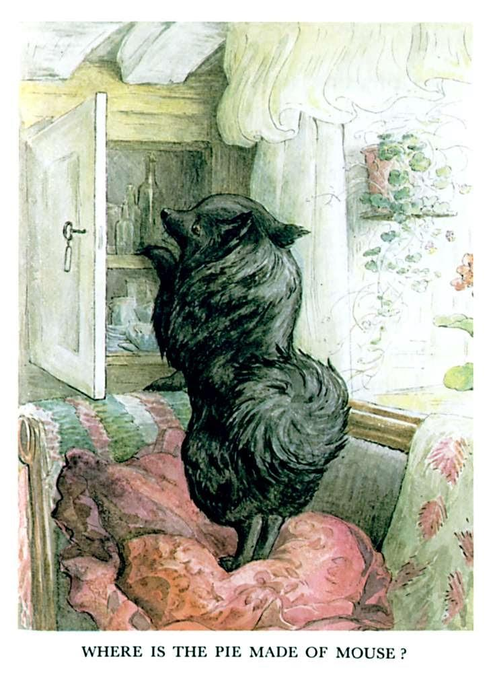

대체 생쥐 파이를 어따(어디다) 둔 거야?

    한편 더치스는 그 사이 뒷문을 통해 빠져나오는데 간신히 성공했지요.

    "그 참 희안하네, 리비의 파이는 오븐에 없던데 어따(어디다) 둔 거지! 어디에서도 찾을 수 없었다고. 집 온 데를 다 뒤져봤지만 말이야. 어쩔 수 없이 내 파이를 뜨거운 오븐 속에 대신 넣고 왔지만 말이야. 근데 이번엔 손잡이가 돌아가지 않잖아. 이 무슨 뚱딴지람."라며 더치스가 말했어요. "그나저나 생쥐로 만든 파이를 확실하게 치웠음 좋았으련만! 그나 저나 그녀가 뭔 일이 벌어졌는지 몰라야 할 텐데. 어, 리비가 도착했나 보다 얼른 뒷문을 통해 빠져나가야 겠어!"

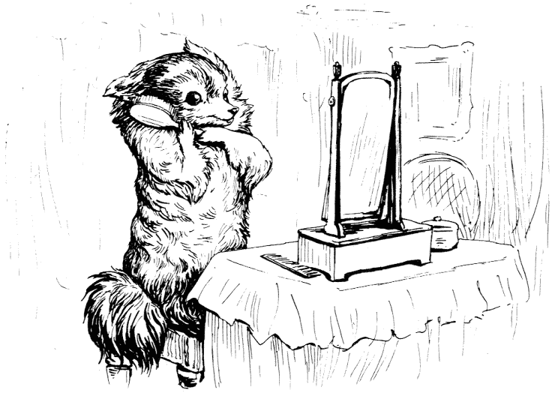

    더치시는 집으로 온 다음 자신(여자임)의 고운 검은 고트를 빗질 했어요. 그런 다음 리비에게 선물로 줄 꽃을 한 아름 꺾어 시계가 4시를 알리자 길을 나섰지요.

    그 시각 리비는 집 찬장이나 식료품 저장소가 누가 숨어있진 않나 확실히 확인한 다음에서야 그제야 2층으로 가 드레스를 갈아 입었답니다.

    그녀는 엷은 자색 비단 가운을 입고 손님을 기다렸어요, 그리곤 수 놓은 모슬린 앞 치마와 목도리도 했지요.

    "참 이상도 하지,"라며 리비가 말했어요. "내가 나갈 때 서랍을 열어두고 나갔던가. 댜채 냐 벙어리장갑을 누가 껐다 벗어놓은 거지?"

    그녀는 다시 아래층으로 내려와 차를 준바했어요. 그런 다음 요리판에 찻주전자를 올려놓았죠.

    그녀는 다시 한 번 아래쪽 오븐을 들여다보았어요, 파이는 이제 사랑스런 갈색을 띄기 시작하고 있었어요, 김도 모락모락 나고 있었고 말이죠.

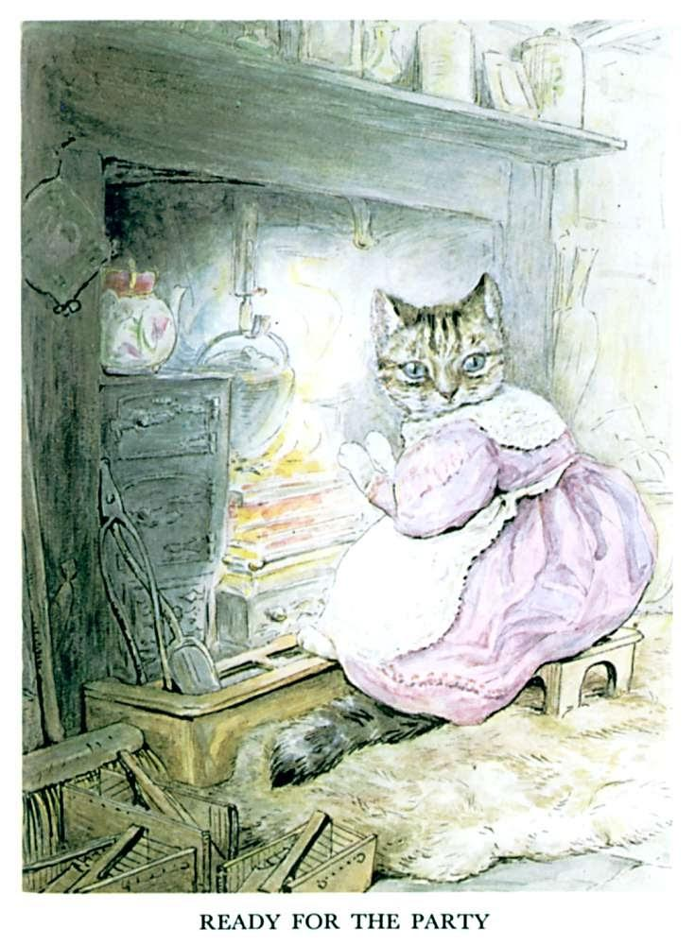

파티 준비해야죵~

    그녀는 난로 앞에 앉아 작은 강아지 친구를 기다렸지요.

    "아래쪽 오븐을 사용하길 잘했어,"라며 리비가 말했어요. "윗쪽 오븐을 사용했음 금방 너무 뜨거워졌을 거야. 근데 찬장은 또 왜 열려 있지? 확실히 누가 왔다 갔나봐, 내 집에?"

    4시 정각에 집을 나선 더치스는 친구 네 집으로 향했지요.

    근데 그녀가 너무 빨린 걷다 보니 금방 마을을 다 가로질러 엄청 일찍 도착했지 뭐예요, 그래서 리비 네 집에 이르는 샛길에서 그냥 좀 기다렸어요.

    "리비가 오븐에서 벌써 내 파이를 꺼냈나 몰라?"라며 더치스가 말했지요. "그나 저나 지금쯤 생쥐 파이는 어찌돼 있을까 몰라?"

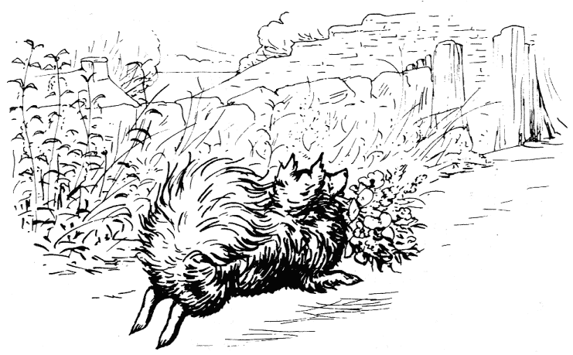

    정확히 4시 15분에, 똑똑 살며시 노크하는 소리가 들렸어요.

    "여기사 리비 네 집 아닌가요?"라며 더치스가 현관에서 물었어요.

    "들어와! 안녕, 친애하는 더치스야?"라며 리바가 소리쳤어요. "반가워~"

    "정말 여기 좋다, 얘, 안녕, 친구 리비야~"라며 더치스가 말했지요. "널 주려고 오다 꽃을 좀 사왔어, 와 맛있는 냄새 난다!"

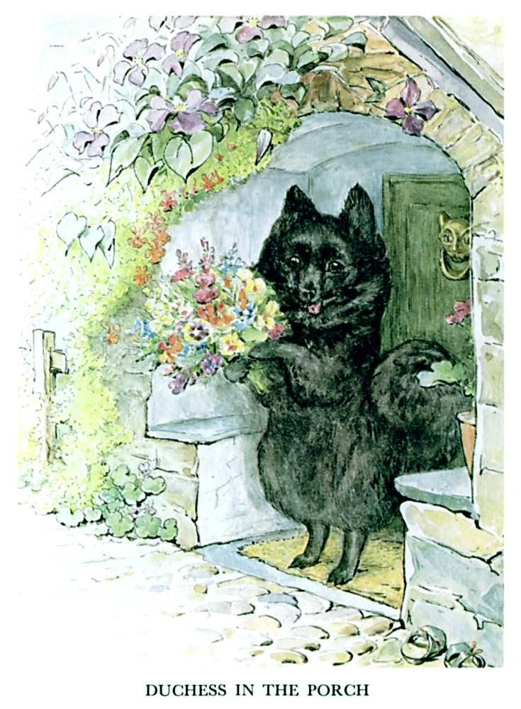

현관에 들어선 '더치스'(작은 강아지 이름)

    "오, 무척 아름다운 꽃이구나! 응, 생쥐와 베이컨으로 구운 파이 냄새야!"

    "재료 얘긴 하지 말자, 친구 리비야,"라며 더치스가 급히 말렸지요. "어머 엄청 이쁜 흰 식탁보다!... 다 됐나? 오븐에 있으련가 몰라?"

    "5분이면 충분할 거 같아,"라며 리비가 말했죠. "기다리기 뭐하면 자 차를 좀 따라줄게, 잠시 기다려주렴. 설탕 줄까, 친애하는 더치스야?"

    "오, 당근이지! 친구 리비야. 아예 그냥 한 덩어리 줘 코로 냄새나 맡고 있게."

    "기꺼이, 친애하는 더치스야. 참 부탁도 이쁘게 한다니까, 내 친구! 아이 참 귀여워!"

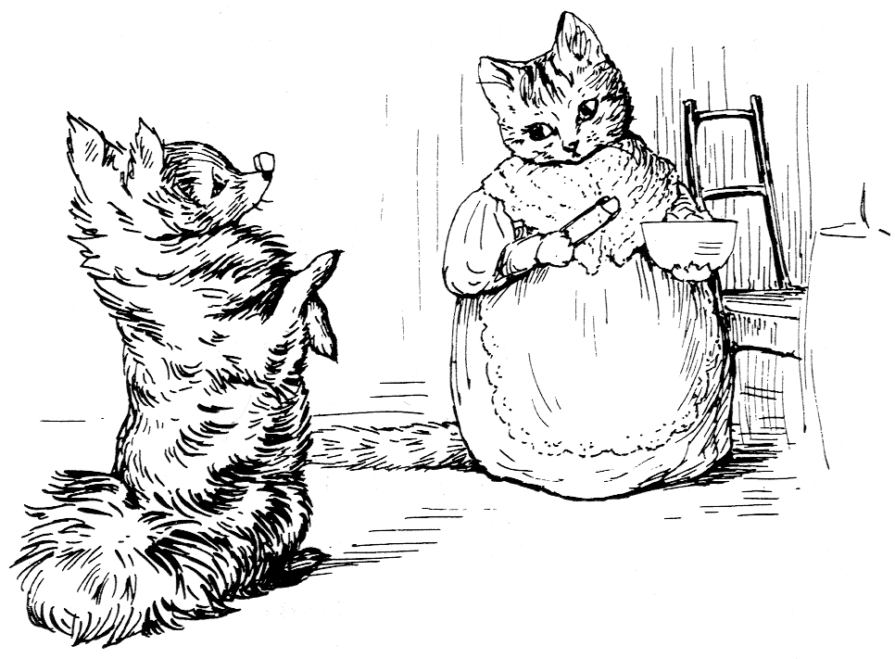

    더치스는 설탕을 갇고 앉으며 코를 냄새를 킁킁 맡았어요.

    "파이 냄새 좋다! 송아지 고기와 햄 냄새겠지, 아니 아니 생쥐와 베이컨을 말한 거였어."

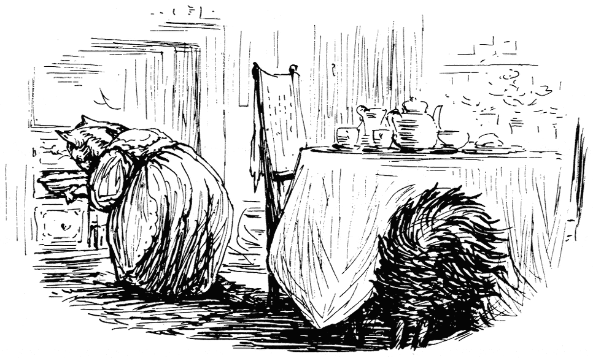

    당황한 나머지 그녀(더치스)가 설탕을 떨어뜨리고 말았어요, 그래서 황급히 식탁 아래로 몸을 집어 넣어 찾고 있었죠, 다행히 그때 리비는 오븐에서 파이를 꺼내고 있어 이쪽을 못 봤어요.

    리비는 파이를 식탁에 내놓았어요, 참 향기로운 냄새가 나네요.

    더치스가 설탕을 우적우적 씹어먹으며 식탁 아래에서 나와 의자에 다시 앉았어요.

    "내가 파이를 짤라 줄게. 난 그냥 머핀과 '마멀레이드'(오렌지와 레몬으로 만든 잼 이름)를 먹을 거거든."라며 리비가 말했어요.

    "넌 머핀을 좋아하지 참? (혼잣말로) 그나저나 파이 틀은 뺐나 몰라!"

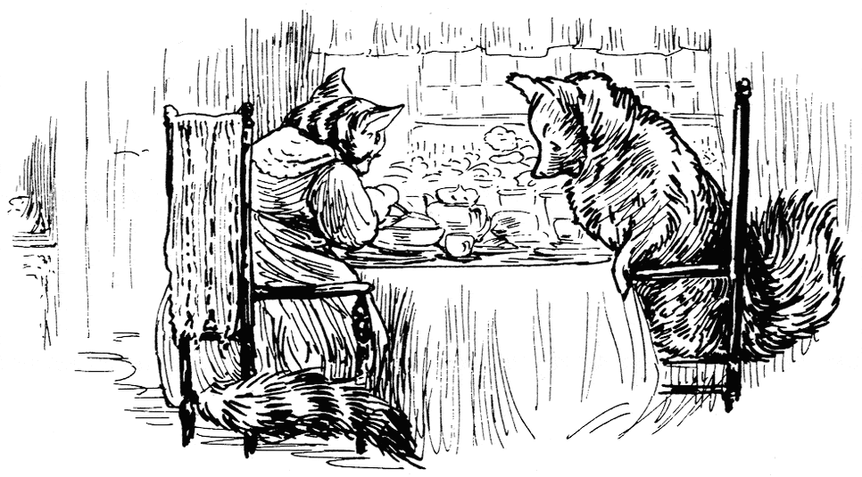

    "응 뭐라고?"라며 리비가 말했어요.

    "아니 아니 마멀레이드 많이 먹으라고 한 소리였어."라며 더치스가 황급히 말했어요.

    파이는 정말 만족스러웠어요, 머핀도 따뜻하니 촉촉했고요. 그래서 음식이 금방 동이 나고 말았죠, 특히 파이는 더더욱 말이죠!

    '근데'—라며 더치스가 혼자 생각했어요. '근데 내가 파이를 바꿔치기 한 걸 리비가 몰라야 할 텐데, 파이를 자르다 들통나는 게 아닐까. 근데 이 파이 참 맛있다, 향도 좋고. 내가 송아지 고기를 알맞게 잘도 썰어 넣은 것도 아닐 건데, 아마 이 집 오븐이 우리 집 오븐보다 성능이 더 좋은 가봐.'

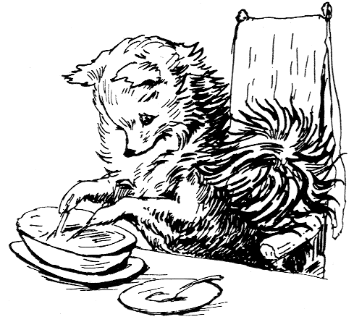

    '참 더치스는 너무 빨리 먹는다니깐!'라며 리비가 혼자 생각했어요, 자신의 다섯 번째 머핀에 버터를 바르면서 말이죠.

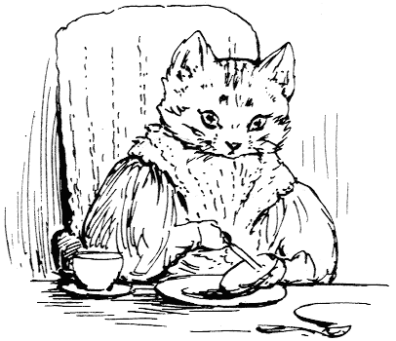

    파이 접시는 순신간에 동이났어요!

    더치스는 벌써 다섯 접시를 비우곤 뭔가 허전한지 스푼을 만지작거리고 있네요.

    "고기 더 넣을 걸 그랬나봐, 친애하는 더치스야?"라며 리바가 말했어요.

    "아니, 괜찮아, 친구 리비야. 다만 파이 틀이 어째..."

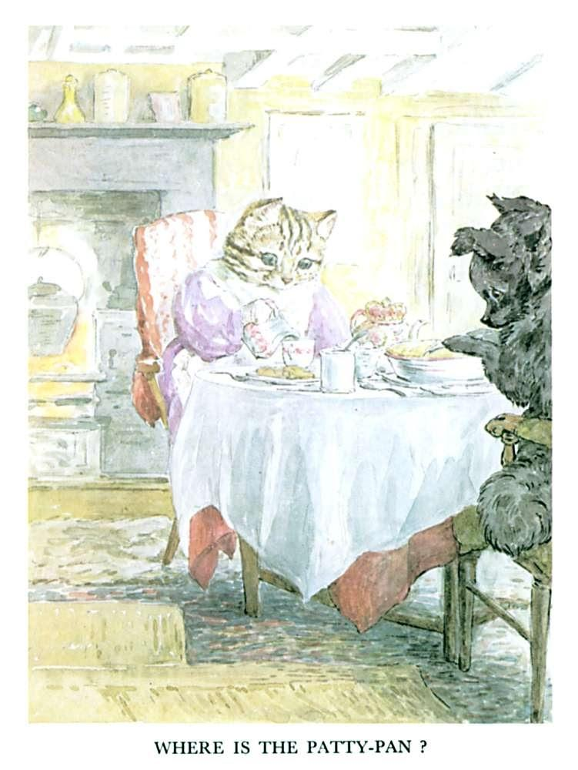

근데 '파이 틀'(오븐에 넣을 때 파이를 담는 틀처럼 생긴 그릇)이 어디 갔지?

    "파이 틀? 뭔 파이 틀, 친애하는 더치스야?"

    "난 분명 파이를 '파이 틀'(오븐에 넣을 때 파이를 담는 틀처럼 생긴 그릇)로 고정시킨 거 같은데 말이야."라며 더치스가 검은 털 아래로 얼굴을 붉히며 말했어요.

    "오, 난 파이 틀 같은 건 안 넣어, 친애하는 더치스야,"라며 리비가 말했지요. "생쥐 파이엔 그런 게 필요 없거든."

    더치스가 점점 더 스픈을 허둥지둥 만지며 말했어요. "어, 정말 없어!"라며 이젠 그녀가 불안 초조해하고 있었어요.

    "파이 틀 없다니깐 그러네."라며 리비도 살짝 당황해하며 말하기 시작했지요.

    "아, 정말, 친구 리비야. 정말 찾을 수가 없어!"라며 더치스가 말했어요.

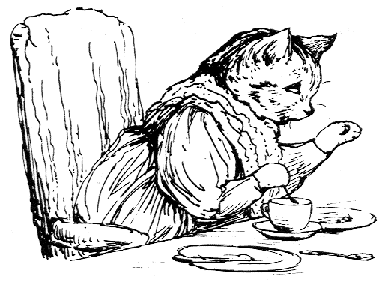

    "하나도 안 들어갔어, 친애하는 더치스야. 난 주석 같은 걸 푸딩 파이에 넣진 않는단다. 잘못해는 먹는 사람이 실수로 삼키기라도 하면 어쩌려고!"라며 그녀가 낮은 목소리로 덧붙이네요.

    더치스는 완전히 겁 먹은 표정으로 계속해서 파이 접시 안을 살펴보았어요.

    "우리 할아버지의 누나 분도, 그러니까 내 사촌동생인 타비샤 트윗칫의 할머님도 크리스마스 푸딩에 든 '골무'(바느질 할 때 손가락에 바늘이 찔리지 않게 손가락 끝에 끼우는 물건)를 삼키셨다 돌아가셨거든, 그래서 난 내 푸딩이나 파이엔 어떤 금속 조각도 넣진 않는단다."

    더치스가 혼비백산하며 파이 접시를 탈탈 터네요.

    "분명 파이 틀이 네 개는 있었느데, 분명 찬장에 있던 걸 다 넣었는데."

    더치스는 이제 죽음의 고통을 느끼는 듯 괴로운 표정을 짓기 시작했어요.

    "난 죽을 거야! 죽는 게 분명해! 분명 파이 틀을 삼킨 거라고! 아, 친구 리비야, 느낌이 와!"

    "아니라니깐, 친애하는 더치스야, 파이 틀은 넣지 않았데도."

    더치스는 신음소리를 내며 낑낑 흐느끼기 시작하더니 앞뒤 좌우로 요동치기 시작했어요.

    "오 이 고통, 오 파이 틀을 삼킨 게 분명하다고!"

    "안 넣었데도, 얘는."라며 리비가 심각하게 말했어요.

    "분명 있었어, 친구 리비야, 아무래도 내가 그걸 다 삼킨 게 확실해!"

    "베개 바쳐줄까, 친애하는 더치스야. 괜찮은 거니?"

    "오 확실해 복통이 느껴져, 친구 리비야, 아무래도 엄청 예리하고 큰 끄트머리를 가진 파이 틀을 삼킨 게 확실해! 분명 내가 삼켰다고."

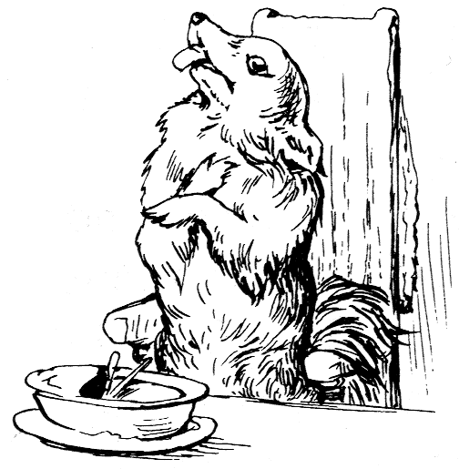

    "의사 불러 올까? 잠시만 있어봐!"

    "아 그래, 어서! '마고티'(까치) 박사님(Dr. Maggotty)을 불러줘, 친구 리비야. 그 자신이 '파이'(Pie. 파이라는 영어단어에는 먹는 '파이'란 뜻도 있지만, '까치'라는 뜻도 있음. 말장난임)니까, 확실히 이 사태를 이해하실 거야."

    리비는 더치스를 난로 앞 안락의자에 누어놓고 밖으로 나가 허둥대며 마을을 달려 의사를 부러러 갔어요.

    그녀는 대장간에서야 간신히 그를 찾았지요.

    그는 때마침 우체국에서 구해온 잉크 병에다 녹슨 못들을 담는 일에 골돌해 있었지요.

    "베이컨(영어단어 Gammon는 먹는 '베이컨'이란 똣도 있고 '허튼 소리'란 뜻도 있음. 말 장난임. 까치 박사 마고티가 할 수 있는 말이 '베이컨'과 '시금치'와 '하' 밖에 없음^^)? 하! 하!"라며 그가 고개를 한쪽으로 기울이며 말했어요.

    리비는 손님이 오셨는데 사고로 파이 틀을 삼켰다고 설명했지요.

    "시금치(Spinach. 베이컨에 시금치Spinach를 겻들인 걸 말함)? 하! 하!"라더니 그는 민첩하게 그녀와 동행했지요.

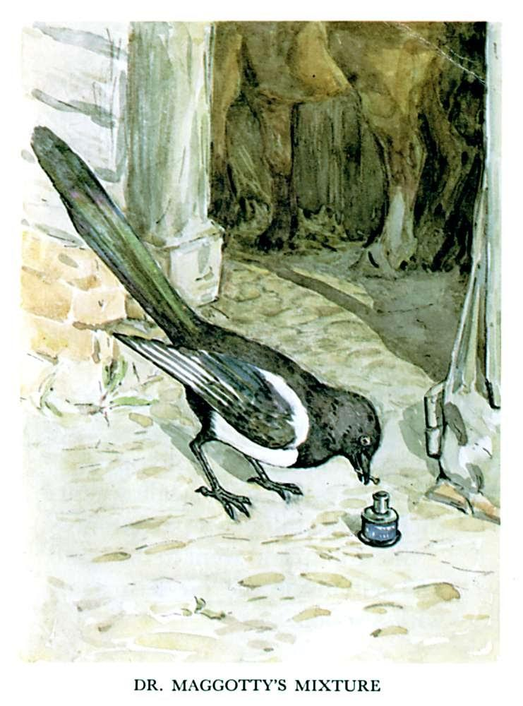

마고티 박사의 '만병통치약'(잉크에 담긴 녹슨 못)

    그가 어찌나 깡총깡총 잘도 뛰어 앞서 가는지 리비는 달리다시피 해가며 뒤따라야 했지요. 그 모습이 어찌나 사람들 눈에 잘 띄든지 이제 온 마을 사람들이 다 리비가 의사 양반을 데려 왔다는 사실을 인지하게 되었답니다.

    "쯧쯧, 과식했나 보네!"라며 사촌 타비샤 트윗칫가 말했어요.

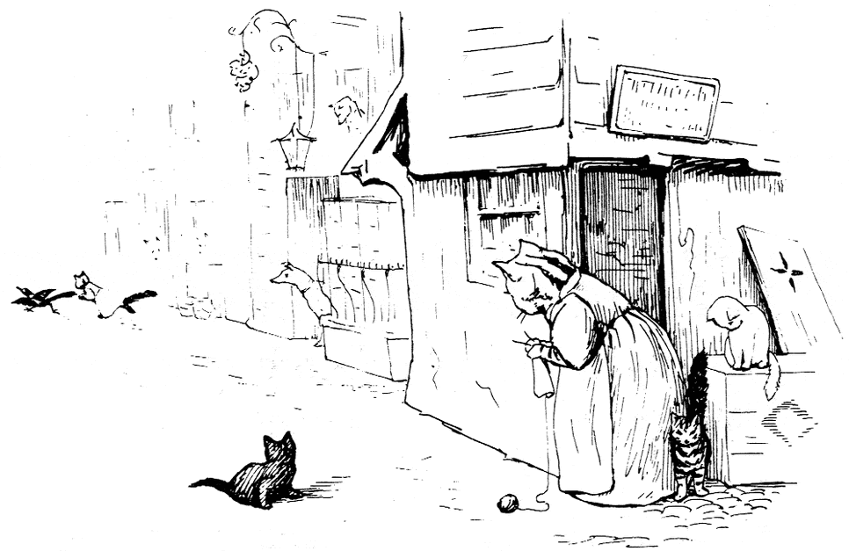

    이렇게 한 참 의사를 데리고 리비가 돌아오는 동안, 난로 앞에 홀로 앉아 있던 더치스는 신음소리를 내며 끙끙 앓다 못해 이젠 정말 가는 구나 라고 느끼고 있었죠.

    "그나 저나 어떻게 내거 그 큰 파이 틀을 꿀꺽 삼킬 수 있었단 말인가!"

    그녀(더치스)는 일어나 식탁으로 가 다시 한 번 찬찬이 파이 접시를 스푼으로 살펴보고 또 살펴보았어요.

    "아냐, 어디에도 파이 틀은 없어, 정말 내가 삼킨 게 분명해. 나 말곤 아무도 파이를 먹은 이가 없잖아, 그러니 내가 안 삼기면 누가 삼켰단 말이야!"

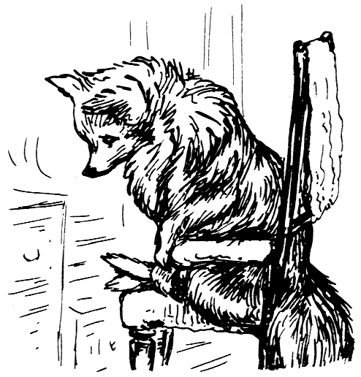

    그녀는 다시 자리에 앉아 슬픔에 잠긴 채 난로의 쇠살대만 바로 보고 있었죠. 불은 넘실넘실 춤을 추는 가운데, 얼씨구 이게 무슨 냄새죠 뭔가가 지글지글 익는 냄새가 나요!

    더치스는 깜짝 놀라 황급히 윗쪽 오븐 문을 열고 연기가 자욱한 송아지 고기와 햄을 꺼냈어요. 정말 참한 갈색으로 잘 구워진 파이였어요. 작은 주석 파이 틀 가장자리로 파이 껍질이 익어 있고 파이 꼭대기엔 정말 자신이 낸 구멍도 있는 바로 그 파이였죠!

    더치스는 길게 한 숨을 내쉬었어요.

    "그렇담 아무래도 내가 그 망할 생쥐 파이를 몽땅 먹었게로군!...그래서 속이 매스꺼웠던 걸거야...아마 진짜로 파이 틀을 삼켰더라면 아예 매스껍고 자시고 할 것도 없었겠지!"

    곰곰히 생각해본 더치스가 말했어요.

    "그나 저나 이 일을 리비한테 어떻게 설명한다! 안 되겠다, 아무래도 내 파이를 뒷뜰에 놓고 일단 이 일은 비밀로 해야겠다. 집으로 돌아갈 때 빙 돌아와서 다시 가져가면 되니깐."

    그녀는 뒷문으로 나가 밖에다 파이를 놓곤 다시 돌아와 난로 앞에 앉아 두 눈을 감았죠.

    리비와 의사가 도착했을 땐, 더치스는 잠이 든 듯 했어요.

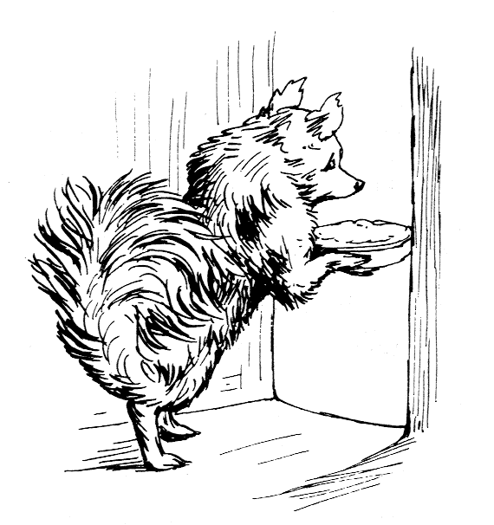

    "베이컨(먹는 '베이컨'이란 똣도 있고 '허튼 소리'란 뜻도 있음. 말 장난임), 하, 하?"라며 의사가 말했어요.

    "훨씬 좋아졌어요."라며 더치스가 말하며 펄쩍 뛰며 일어났지요.

    "듣던 중 반가운 소리야! 의사님이 널 위해 알약을 가지고 오셨데, 친애하는 '더치스'(강아지이름)야!"

    "의사님이 내 맥박만 재봐도 이제 내가 다 나았다는 걸 금방 아시게 될 거야."라고 더치스는 말하더니 어째 그 말과 달리 까치 의사에게서 도망가려 하네요. 마침 까치 의사가 부리에 뭔가를 물고서 주빗주빗 다가오고 있었거든요.

    "빵으로 만든 알약이란다, 그냥 먹어둬도 돼, 자 여기 우유랑 쭉 들이키렴, 친애하는 더치스야!"

    "베이컨? 베이컨?"라며 까치 의사가 말했어요, 때마침 더치스가 콜록콜록 기침을 하며 켁켁거렸거든요.

    "아무 말 말고!"라며 리비는 화들짝 놀라 말했어요. "이 잼을 바른 빵부터 먹어렴, 농장에서 직접 가져온 거란다!"

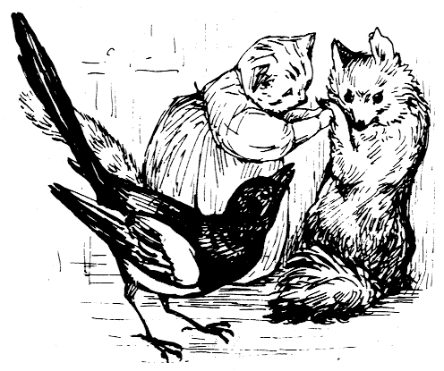

    "베이컨 시금치! 하 하 하!"라며 까치 의사가 뒷문으로 나가며 승리의 소리를 질렀지요.

    "정말 고마워 이젠 다 나았나봐, 친구 '리비'(고양이 이름)야,"라며 더치스가 말했어요., "어두워지기 전에 돌아갔음 하는데 괜찮겠니?"

    "아 그럼, 친애하는 더치스야. 내가 제법 따뜻한 숄(어깨에 걸치는 숄)을 빌려줄게, 내 팔에 기대려무나."

    "아니 아니 괜찮아 이젠 다 나아서 혼자서도 갈 수 있어, 정말 까치 박사님의 알약은 만병통치약인걸!"

    "정말 그렇기도 해라, 어쩜 그리 파이 틀을 치료해 주셨다니! 그럼 내가 내일 아침 곧장 네 집에 가 네가 밤새 잘 잤는지 살펴볼게."

    리비와 더치스는 애정이 듬뿍 든 작별인사를 나눈 후, 더치스는 집으로 향했답니다.

    당연히 반쯤 가다 더치스는 힐끔 뒤를 돌아보았죠, 마침 리비는 안 보였고 문을 닫고 들어간 거 같았죠.

    더치스는 울타리 틈새를 통해 미끄러져 들어온 후 리비 네 집을 빙 돌아 뜰을 몰래 들여다보았죠.

    근데 돼지 우리 지붕 위에 까치 박사인 마고티와 수다쟁이인 세 마리 갈까마귀들이 앉아 있네요.

갈까마귀들은 파이 껍질까지 다 먹어치운 상태였고, 이제 막 파이 틀에서 마지막 고깃국물 한 방울까지 죄다 들이키고 있던 중이였죠.

    "베이컨, 하, 하!"라며 한쪽 귀퉁이에서 코를 내밀며 상황을 몰래 엿보고 있던 작은 강아지 더치스를 발견한 까치 박사가 소리쳤어요ㅕ.

    더치스는 완전히 바보가 된 기분으로 집으로 도망가고 말았죠!

    리비는 차 그릇들을 씻으려고 물을 한 통 떠러 나오다 마당 한 가운데에 다 깨진 채 떨어져 있는 분홍색과 흰색 파이 접시 파편들을 발견했어요.

    게다가 더치스가 그렇게도 누누이 말해대던 파이 틀도 펌프(펌프 손잡이를 위 아래로 흔들어 지하수 물을 끌어올림) 아래 있지 뭐예요, 그건 까치 박사인 마고티가 자기 나름은 아주 신중하게 그 자리에 두고 간 그랍니다.

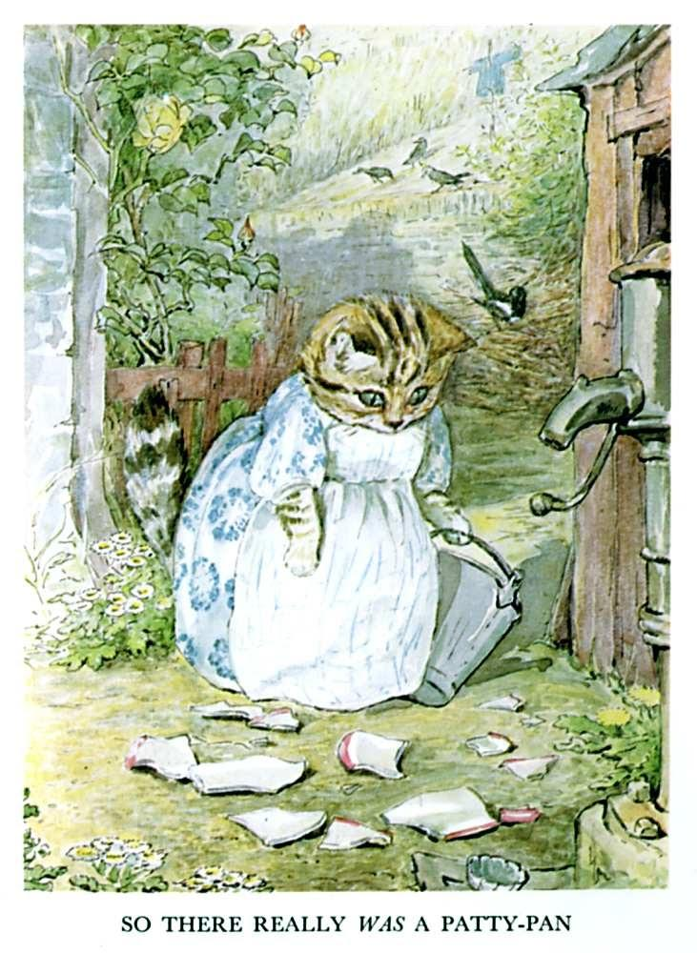

어마, 파이 틀이 정말 있었네

    리비가 얼마나 놀랐던지요—"어마 참 별꼴이네! 그럼 파이 틀이 정말로 있었던 거야?...하지만 우리 집 파이 틀들은 모두 부엌 찬장에 보관되어 있는데. 이거 정말 놀라운걸!...다음 번 차 파티 땐—내 사촌동생 '타비샤 트윗칫'(파이 틀을 판 가게 주인이자 '리비'의 사촌동생)을 불러서 이 문제를 따져봐야겠는 걸!"

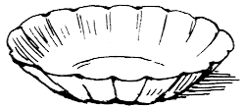

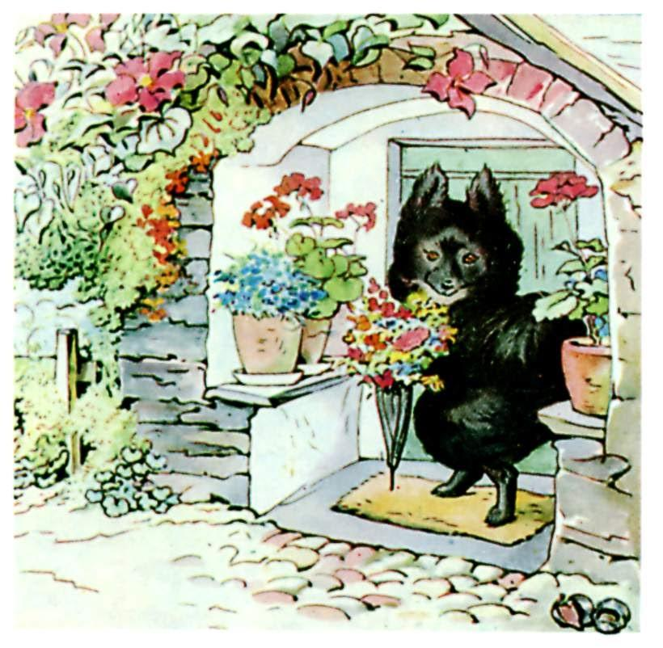

THE END

끝

(끝)

※ 위 동화는 아래링크의 영어동화를 우리말로 옮긴 것입니다.

「파이와 파이 틀 이야기」(구텐베르크 프로젝트) ▶ <http://www.gutenberg.org/files/15234/15234-h/15234-h.htm> (검색일자 : 2017-10-27)

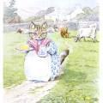

[The Project Gutenberg eBook of The Tale Of the Pie and the Patty-Pan, by Beatrix Potter.](http://www.gutenberg.org/files/15234/15234-h/15234-h.htm)

[THE TALE OF THE PIE AND THE PATTY-PAN BY BEATRIX POTTER Author of "The Tale of Peter Rabbit," &c. Pussy-cat sits by the fire—how should she be fair? In walks the little dog—says "Pussy are you there? How do you do Mistress Pussy? Mistress Pussy, how do you do?" &q](http://www.gutenberg.org/files/15234/15234-h/15234-h.htm)

[www.gutenberg.org](http://www.gutenberg.org/files/15234/15234-h/15234-h.htm)

참고로, 위 링크는 두 번 클릭하셔야 제대로 보입니다. 구텐베르크 프로젝트는 직접 링크를 허락하지 않기에, 해당 사이트를 두 번 접속하셔야 링크가 제대로 열립니다. 한 번 클릭하신 후, 몇 초 시간 간격을 두고서 다시 링크를 클릭하시면 열립니다.

읽어주셔서 감사합니다~♥

**8. 제레미 피셔 이야기 (40세. 1906년)**

제레미 피셔 이야기

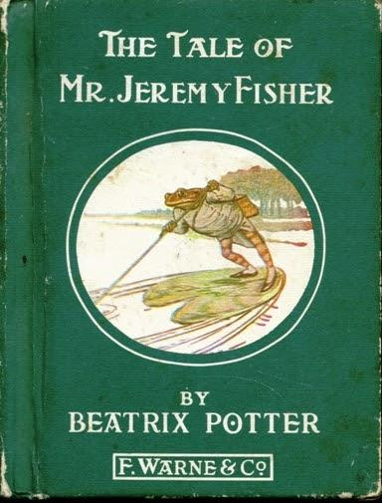

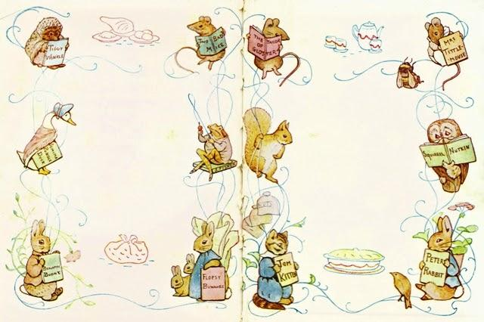

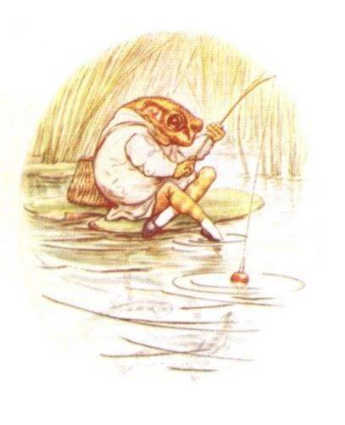

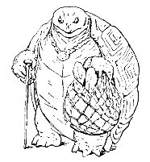

◈ 지은이 : 베아트릭스 포터(영국 동화 작가. 여성. Beatrix Potter)

◈  국가 : 영국그림동화

◈  출간 : 1906년

◈  해석 : 구텐베르크 프로젝트(무료로 책 보는 곳)에 있는 영어동화를 우리말로 해석했습니다.

◈  그림출처 : 그림은 이 동화의 지은이인 베아트릭스 포터가 그린 그림들입니다. 구텐베르크 프로젝트에 있는 그림들을 그대로 사용했습니다.(링크는 이 포스팅 맨 아래에 적어놓음)

(작가의 인사말)

사촌 여동생 스테파니(여자이름)를 위해

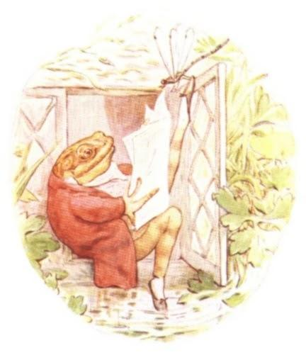

옛날 옛적에 제레미 피셔라는 이름의 개구리가 한 명 있었어요. 그는 연못 가장자리에 난 미나리아재비들 사이에 좀 축축한 집에서 살고 있었어요.

방과 복도가 미끌미끌거렸지만.

하지만 제레미 아저씨는 발이 축축해지는 게 좋았답니다. 하긴 누가 그를 비난하겠어요, 개구리는 절대 감기에 걸리는 법이 없는데 말이죠!

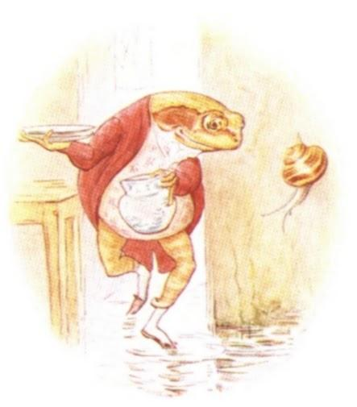

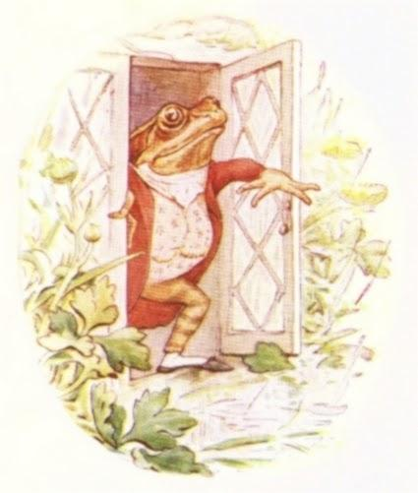

그는 비가 심하게 내리는 날, 창밖으로, 연못이 비에 첨벙첨벙되는 걸 바라다보는 걸 무척 즐기셨죠.

“지렁이나 잡아 낚시나 가 볼까, 저녁으로는 송사리(=피라미)만한 게 없지.”라며 제레미 피셔 아저씨가 말했어요. “넉넉하게 다섯 마리 쯤 잡아서, 내 친구들인 ‘프톨레마이오스(태양이 지구를 돈다고 주장한 기원후 2세기 무렵의 고대그리스 철학자) 거북 의원’과 ‘아이작 뉴턴 경’을 초대해야지. 아 참, 의원님은 샐로드만 드시지.”

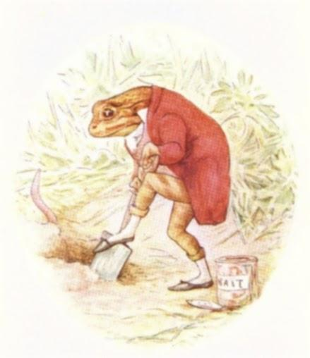

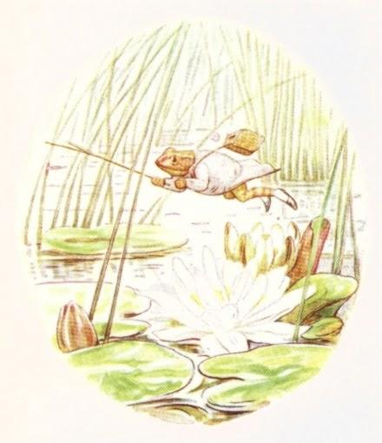

제레미 아저씨는 고무로 된 비옷을 입고, 맨들맨들한 장화를 신고는, 낚싯대와 바구니를 들고는 엄청 폴짝 폴짝 뛰면서 자신의 보트가 있는 곳까지 나아갔답니다.

보트는 둥글고 초록색이었는데, 여느 다른 수련 이파리들과 똑같았죠. 보트는 연못 한 복판에 있는 수초에 묶여 있었답니다.

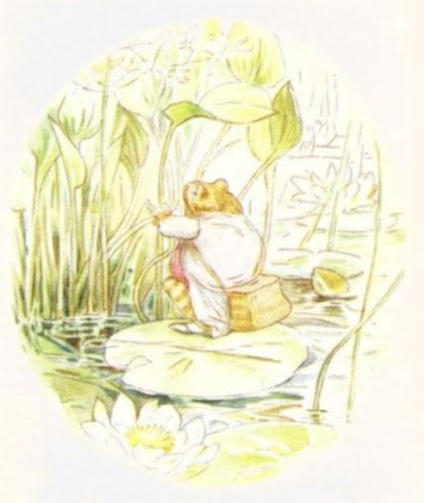

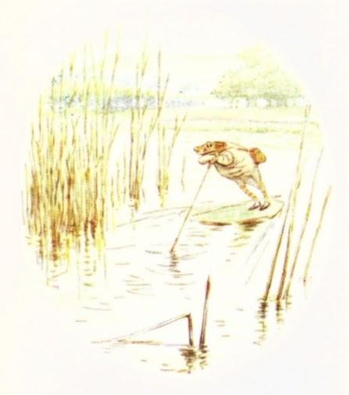

제레미 아저씨는 긴 갈대 장대(막대기)를 하나 꺾더니 드넓은 물로 보트를 갈대 장대로 밀며 나아갔지요. “송사리가 잘 잡히는 곳을 알고 있지.”라며 제레미 피셔 아저씨가 말했어요.

이윽고 제레미 아저씨가 장대를 진흙 속에 밖아 놓더니 갈대에 보트를 고정시켰어요.

그런 다음 아저씨는 다리를 포갠 체 자리를 잡고 앉아선 낚시 도구들을 챙기기 시작했지요. 아저씨는 또한 가장 애정 하는 빨간 찌도 가지고 왔답니다. 그 찌는 거친 풀 줄기 하나였고요, 낚싯줄은 흰 말총(말의 꼬리털) 꽤 괜찮게 긴 거였어요. 그는 그 끝에 꼬물락거리는 지렁이를 하나 달았답니다.

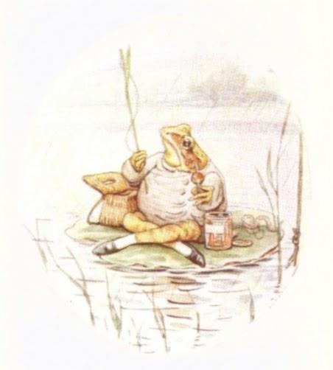

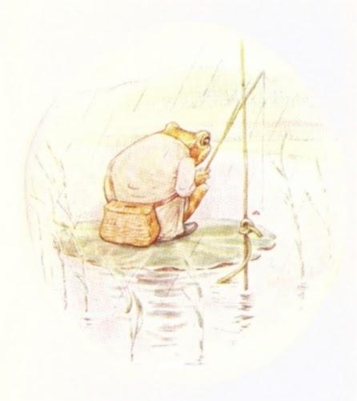

빗줄기가 아저씨의 등줄기로 똑똑 떨어지는 가운데 거의 한 시간을 아저씨는 둥둥 뜬 찌만 바라보고 있었어요.

“얼씨구 지루해지려하네, 내 이럴 줄 알고 점심을 좀 싸왔지.”라며 제레미 피셔 아저씨가 말했어요.

그는 수초 사이를 헤치며 다시 돌아와 바구니에서 점심을 꺼내들었어요.

“점심으로 나비 샌드위치만한 게 없지, 일단 소나기가 그칠 때까진 기다리자.”라며 제레미 피셔 아저씨는 말했어요.

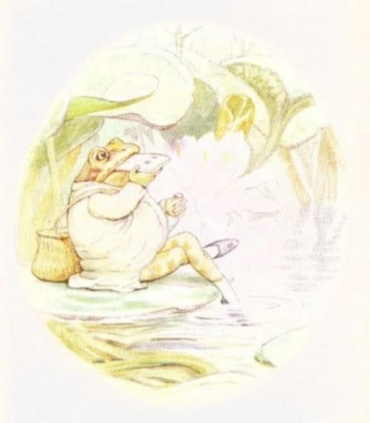

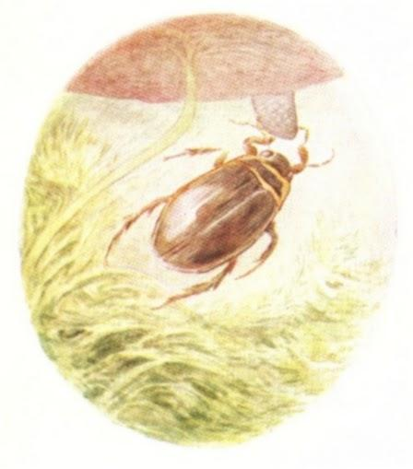

그때 대왕 물방개가 수련 이파리 밑으로 다가오더니 아저씨의 장화 한 쪽의 발가락 부분을 홱 잡아당기기 시작했어요.

제레미 아저씨는 발을 물 밖으로 당겨 앉았지요, 물방개가 못 닿게 말이죠. 그런 다음 자신의 샌드위치를 맛있게 먹기 시작했답니다.

그때 연못 수풀들 사이에서 첨벙하는 소리가 너더니 바스락 거리며 뭔가가 이리저리 움직이는 소리가 한 두 번 들려왔어요.

“쥐는 아니었으면 하는데,”라며 제레미 피셔 아저씨가 말했어요. “아무래도 여긴 글렀군, 장소를 옮겨봐야겠어.”

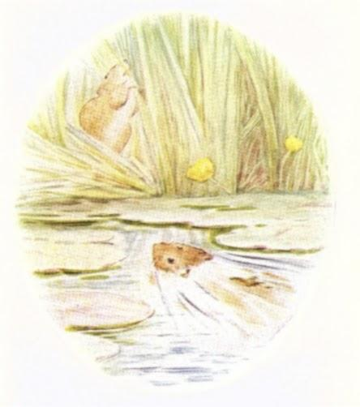

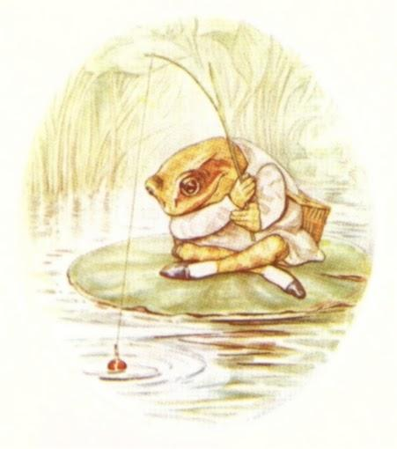

제레미 아저씨는 보트를 살짝 밀고 나아가 딴 곳에 낚싯줄을 던져보았어요. 곧바로 뭔가가 덜컥 무는 게 아니겠어요. 오 이건 대박인데!

“송사린가! 송사리! 이제야 한 마리 잡혔군!”라며 제레미 피셔 아저씨가 낚싯줄을 급히 끌어당기며 소리쳤어요.

하지만 에구머니나 제게 뭐람! 살찐 송사리 대신, 가시로 뒤덮인 큰가시고기인 예리한 놈이 덜컹하고 제레미 아저씨의 보트위로 뛰어올랐지 뭐예요!

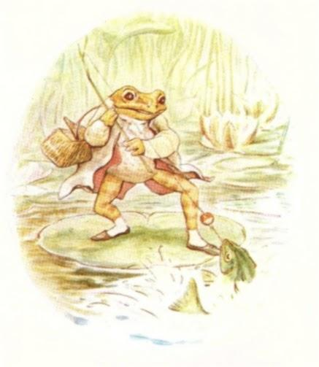

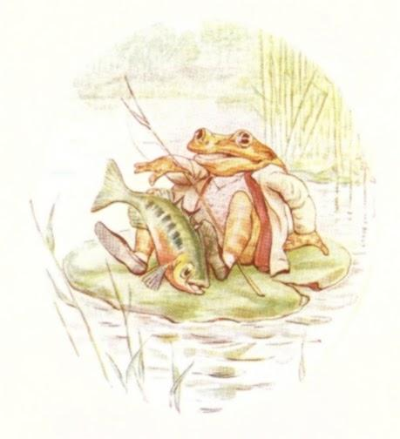

큰가시고기는 보트 위에서 사방으로 몸부림을 쳐댔어요, 그리곤 숨이 끊어질 듯 닥치는 대로 물어뜯기 시작했죠. 그런 다음에야 물 속으로 다시 돌아갔답니다.

그러자 작은 물고기들이 떼거지로 물 위로 고개를 내밀더니 어안이 벙벙해져 있는 제레미 피셔 아저씨를 비웃지 뭐예요.

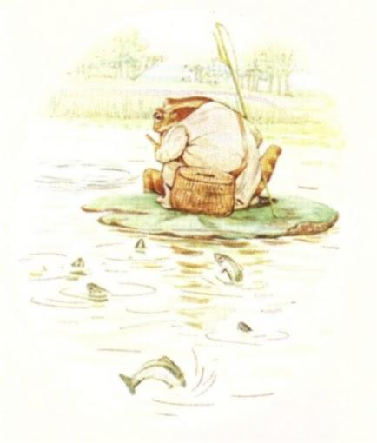

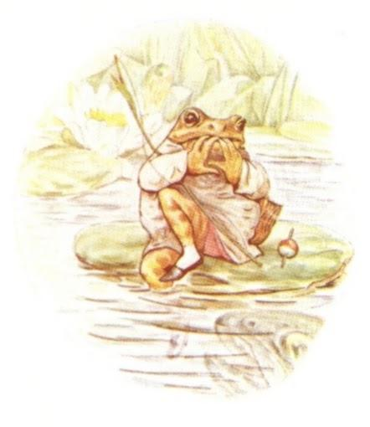

한편 제레미 아저씨는 보트 가장자리에 씁쓸히 앉아 있었죠… 큰가시고기에게 찔려 쓰라린 손가락들만 입으로 햩으며 물 속만 연신 바라보고 있는데… 뭔가 훨씬 더 거대하고 무시무시한 위험이 그를 향해 다가오고 있었어요. 정말이지 기절초풍할 만한 일이 곧 벌어지고야 말얐죠, 아마도 제레미 아저씨가 그 날 고무로 된 미끌거리는 비옷을 입고 있지 않았더라도 아 아찔하네요!

엄청 커다랗고 거대한 송어 한 마리가 슈-우-욱-슉-슉 다가왔어요! 그러더니 단번에 물위로 불쑥 솟아오르더니 단 한 입에 제레미 아저씨를 물어선 그대로, “앗! 아앗! 앗!”… 몸통을 돌려선 그대로 연못 밑바닥까지 내려가지 뭐예요!

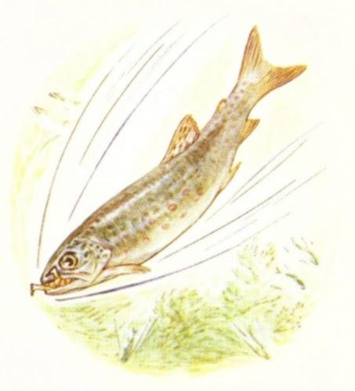

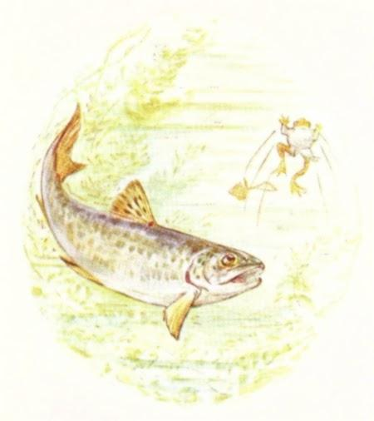

하지만 천만다행하게도 송어는 제레미 아저씨가 입고 있던 고무 비옷의 맛에 너무도 실망하고 말았어요, 그래서 30초도 못 되어 아저씨를 다시 내뱉고 말았죠, 그래도 송어는 그세 제레미 아저씨의 장화 두 짝을 다 삼킨 후였답니다.

제레미 아저씨는 마개를 연 탄산음료 병 마냥 거품을 이며 허둥지둥 수면 위로 나와, 사력을 다해가며 연못 가장자리로 헤엄쳤어요.

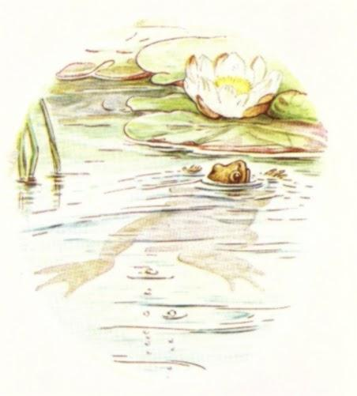

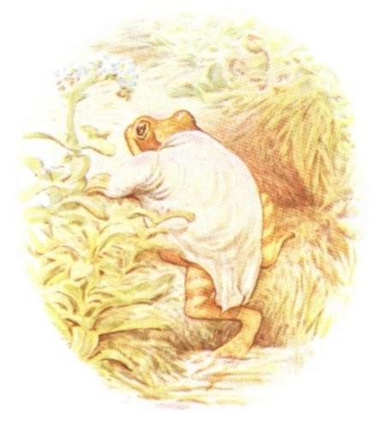

그러다 맨 처음 닿은 강둑위로 간신히 기어올라 물 밖으로 나올 수 있었죠, 그러더니 다 떨어진 비옷을 너덜너덜 걸친 채로 풀밭을 힘겹게 폴짝폴짝 뛰어 집으로 향했어요.

“십년감수했네!”라며 제레미 피셔 아저씨가 말했어요. “까짓 낚싯대와 바구니를 잃었기에 망정이지 그런 건 중요하지 않으니까 하마터면 골로 갈 뻔했군, 두고 보라지 내가 두 번 다시 낚시를 하면 개구리가 아니다!”

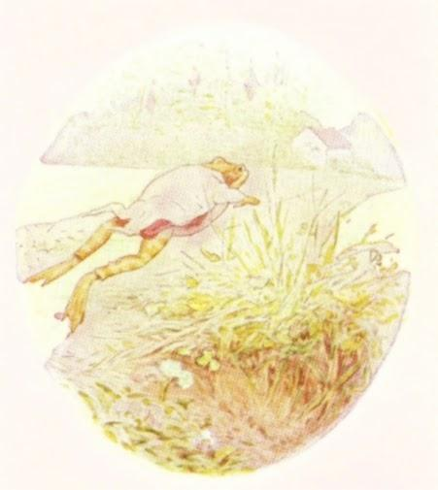

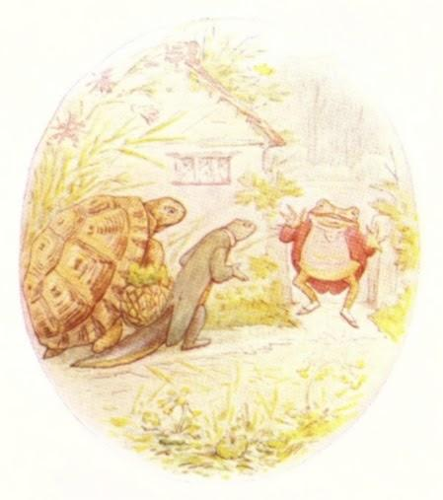

그는 일단 손가락들에 반창고를 붙였어요, 그리고 친구 둘을 저녁식사에 초대했죠. 비록 내놓을 생선은 없었지만 식료품 저장실엔 나름 먹을 만 한 게 꽤 됐거든요.

아이작 뉴턴 경은 검은색 느낌이 나는 금빛 조끼를 입고 오셨어요.

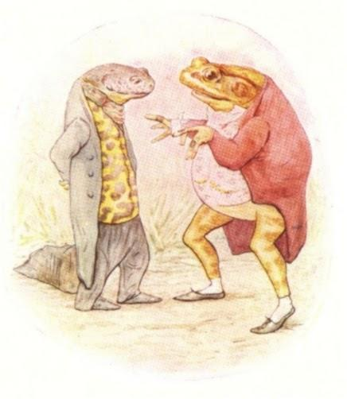

그리고 프톨레마이오스(고대 철학자 이름) 거북 의원은 망태기(보따리)에 자신이 먹을 샐러드를 좀 싸 왔답니다.

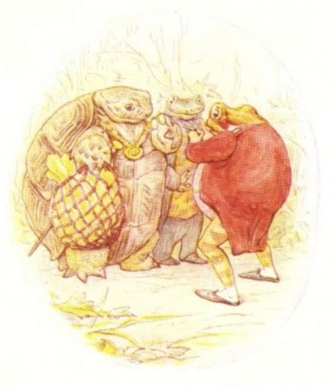

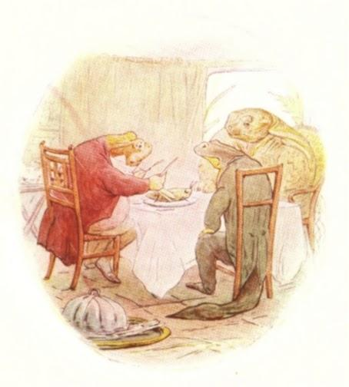

근사한 송사리 요리 대신… 그들은 무당버레들로 양념을 버무린 구운 메뚜기 한 마리를 먹었답니다. 우웩!, 이라고요, 왜요, 개구리들에겐 메뚜기야 말로 환상의 음식인 걸요!

THE END

끝



(끝)

※ 위의 글은, 아래링크의 영어동화를 우리말로 옮긴 것입니다.

「제레미 피셔 이야기」 (구텐베르크 프로젝트) ▶ <http://www.gutenberg.org/files/15077/15077-h/15077-h.htm> (검색일자 : 2017-7-28)

참고로, 위의 링크는 두 번 방문하셔야 영어원문이 제대로 보입니다. 구텐베르크 프로젝트는 직접 링크를 허락하지 않기에, 두 번 접속해야 링크가 제대로 열립니다. 한 번 클릭 후 열리면, 다시 링크를 클릭 후 들어가세요.

읽어주셔서 감사합니다~♥

**9. 사납고 못된 토끼 이야기 (40세. 1906년)**

사납고 못된 토끼 이야기

(사납고 나쁜 토끼 이야기)

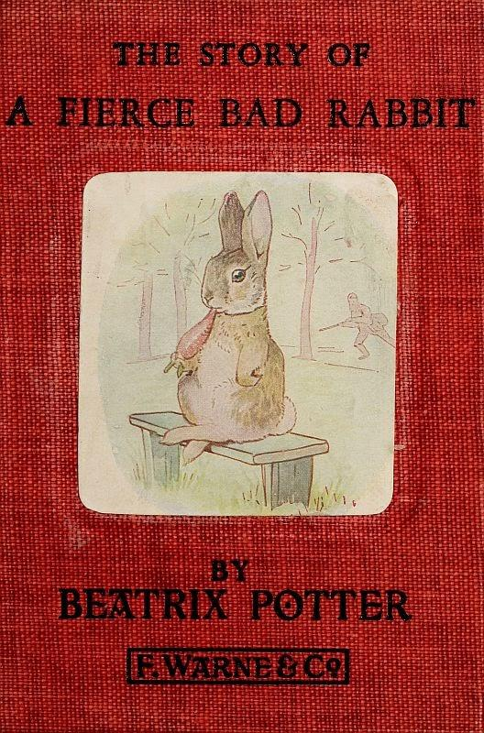

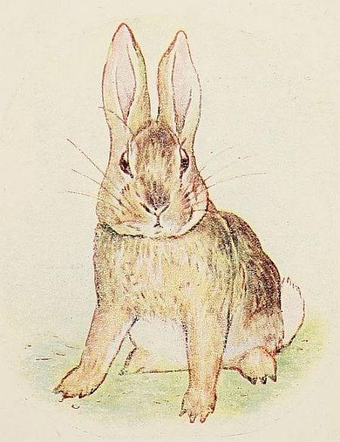

사납고 못된(나쁜) 토끼 이야기 (영국 그림동화)

- 베아트릭스 포터 (영국 동화작가)

1906년 출간

(동화 시작)

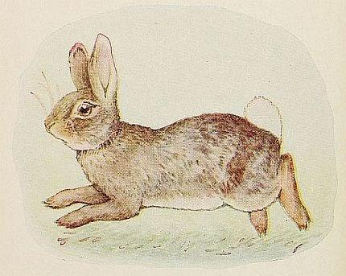

   이건 사납고 못된 토끼에요. 저 야만적인 수염들 좀 보세요. 발톱과 치켜 뜬 꼬리는 또 어떻고요.

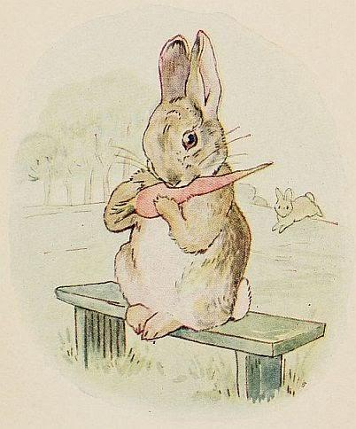

   얘는 착하고 상냥한 토끼에요. 엄마가 착하다고 홍당무 하나를 주셨네요.

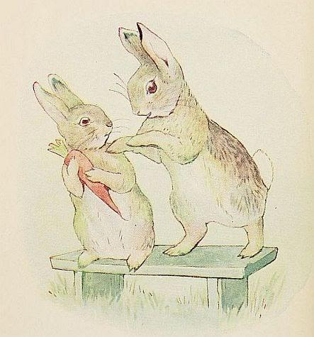

   어머 못된 토끼가 오더니 홍당무를 달라네요.

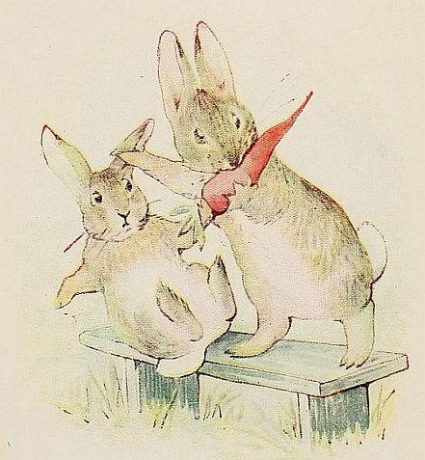

   어마 다짜고짜 "내꺼야."래요. 그러더니 덥썩 먹어버리네요!

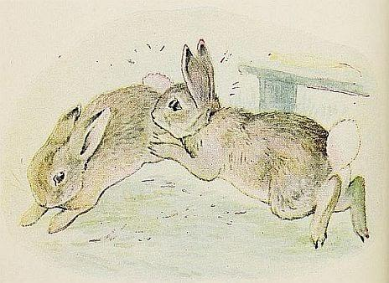

   그것도 모잘라 못된 토끼는 착한 토끼를 마구 핡퀴기까지 했어요.

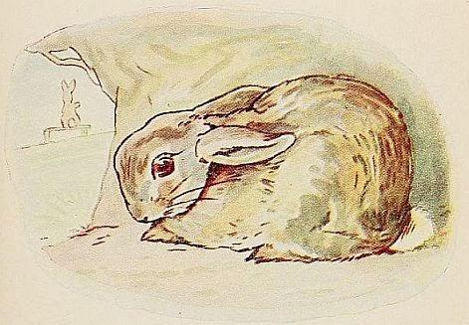

   착한 토끼는 울며 겨자먹기로 구멍 속으로 숨어 슬픔을 뒤로 해야 했어요.

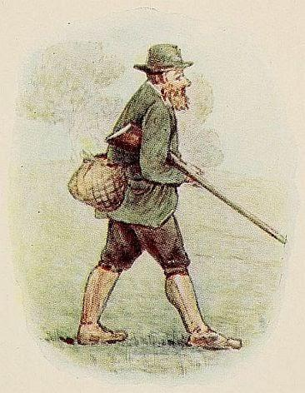

   이건 총을 든 사냥꾼이에요.

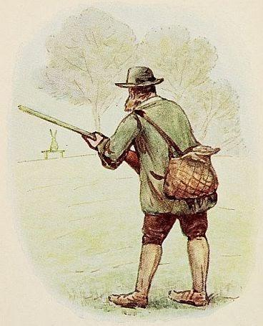

   사냥꾼이 벤치(긴 의자)에 앉아 있는 뭔가를 발견했어요. 재미난 새라고 생각한 모양이에요!

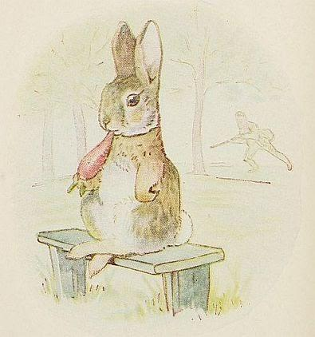

   사냥꾼은 일단 나무 뒤로 살금살금 기어 다가갔어요.

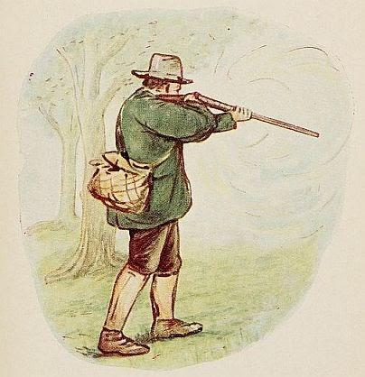

   그런 다음 빵!—하고 총을 쏘았죠.

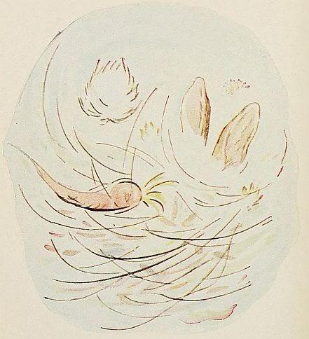

   아주 그냥 아수라장이 되었네요—

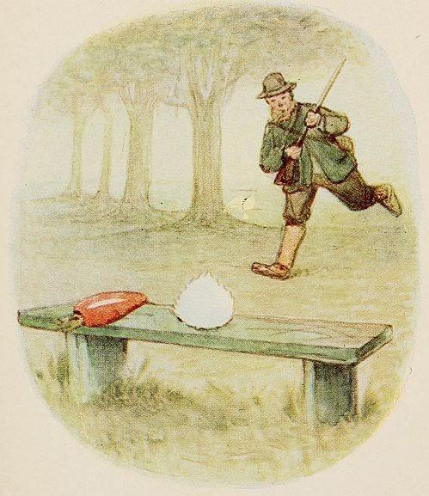

   하지만 사냥꾼이 서둘러 벤치로 달려가보았을 땐 이거(나쁜 토끼의 꼬리와 수염이 뭉칭 흰 솜털) 밖에 없었어요.

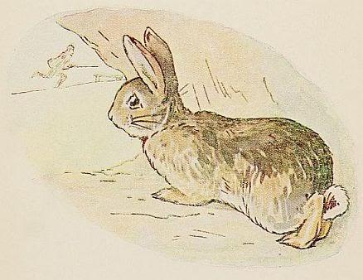

   착한 토끼는 구멍에서 죄다 보고 있었죠.

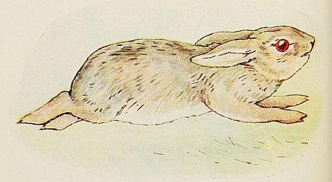

   아시겠어요— 이건 나쁜 토끼가 기겁을 하고서 울며 달아나고 있는 모습이랍니다—꼬리도 수염도 없이 말이죠!

THE END

끝

(끝)

※ 위 동화는 아래링크의 영어동화를 우리말로 옮긴 것입니다.

「사납고 못된(나쁜) 토끼 이야기」(구텐베르크 프로젝트) ▶ <http://www.gutenberg.org/files/45265/45265-h/45265-h.htm> (검색일자 : 2017-10-17)

참고로, 위 링크는 두 번 클릭하셔야 제대로 보입니다. 구텐베르크 프로젝트는 직접 링크를 허락하지 않기에, 해당 사이트를 두 번 접속하셔야 링크가 제대로 열립니다. 한 번 클릭하신 후, 몇 초 시간 간격을 두고서 다시 링크를 클릭하시면 열립니다.

읽어주셔서 감사합니다~♥

**10. 미스 모펫(고양이) 이야기 (40세. 1906년)**

미스 모펫(고양이) 이야기

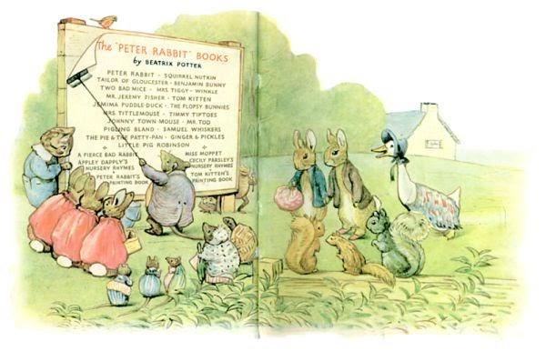

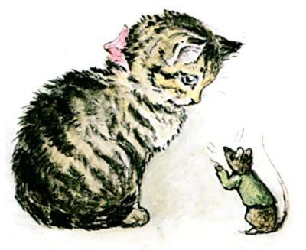

미스 모펫(고양이) 이야기 (영국 그림동화)

- 베아트릭스 포터 (영국 동화작가)

1906년 출간

(동화 시작)

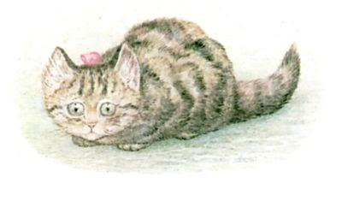

   얘는 모펫 양이라는 야옹이에요, 어머 그녀가 뭔가 생쥐 소리를 들은 거 같네요!

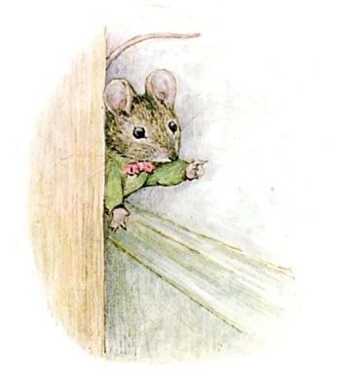

   얘는 찬장 뒤에서 엿보고 있는 생쥐에요, 모펫 양을 놀리고 있었죠. 그는 야옹이 따윈 무섭지 않다고 생각했거든요.

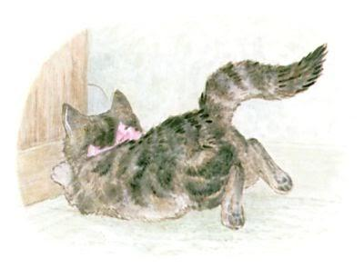

   모펫 양이 덥썩 점프를 했지만 아뿔사 한 발 늦었네요. 생쥐는 빠져나갔고 괜시리 머리에 혹만 났어용.

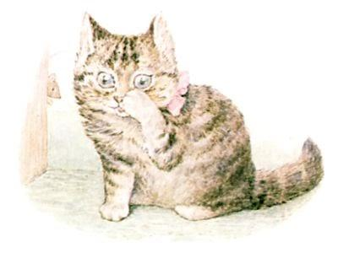

   아잉 아파 찬장!

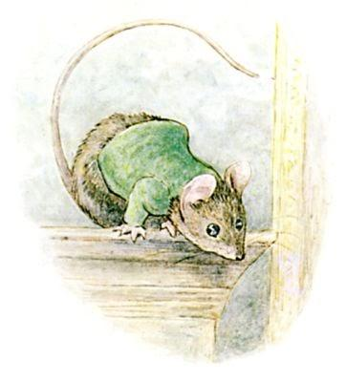

   찬장 꼭대기에서 모펫 양이 뭐하나 생쥐가 보고 있어요.

   근데 모펫 양이 걸레를 머리에 뒤집어 쓰더니 난로 앞에 얌전히 앉아 있네요.

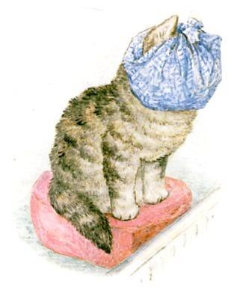

   아픈가? 싶어 생쥐가 초인종 줄을 타고 내려왔어요.

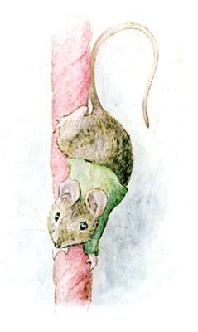

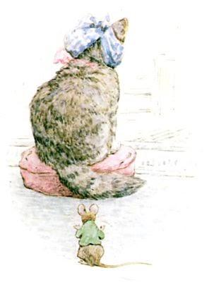

   어머 정말 모펫 양이 아파보이네요. 그래서 생쥐는 좀 더 가까이 다가가 보았어요.

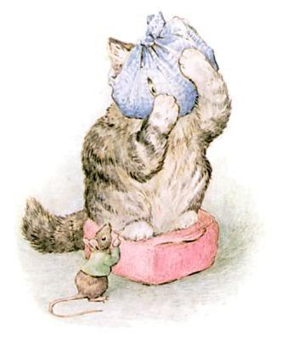

   모펫 양이 앞발로 머리를 감싸네요, 하지만 노~노~ 그녀는 걸레에 난 구멍을 통해 다 보고 있었죠.

   그것도 모르고 생쥐는 좀 더 다가가보았어요.

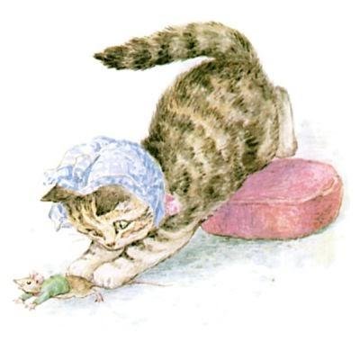

   덥썩—모펫 양이 생쥐에게 달려들었어요!

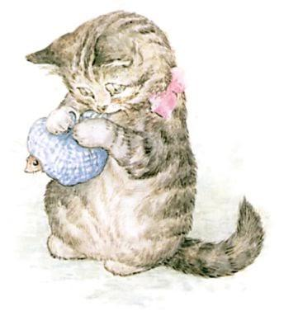

   생쥐가 모펫 양을 약올렸기에—

   모펫 양도 생쥐를 약올릴 생각이었거든요. 하지만 절대 그러면 안 되는데 말이죠.

   그녀가 생쥐를 걸레로 감싸더니 공처럼 이리저리 던지네요.

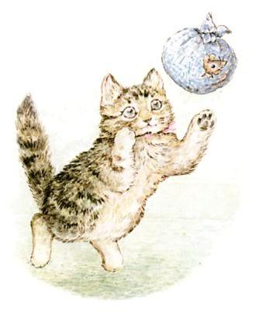

   하지만 그녀는 걸레에 구멍이 있다는 걸 깜빡하고야 말았죠. 그래서 걸레를 풀어보았더니—에구 생쥐가 사라지고 없네요!

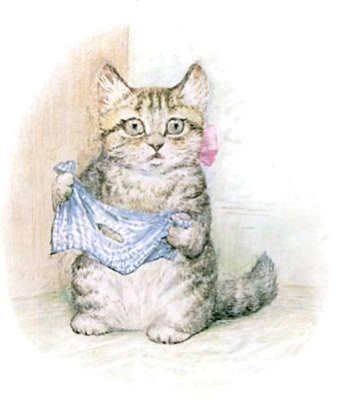

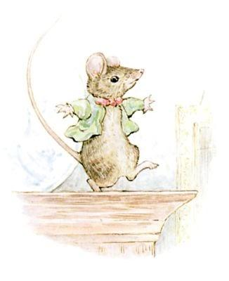

   꾀를 써 빠져나간 생쥐가 저기 달려가고 있네요.

   생쥐는 지금도 모펫 양을 놀리며 찬장 꼭대기에서 댄스를 추고 있답니다.

THE END

끝

(끝)

※ 위 동화는 아래링크의 영어동화를 우리말로 옮긴 것입니다.

「미스 모펫 이야기」(구텐베르크 프로젝트) ▶ <http://www.gutenberg.org/files/14848/14848-h/14848-h.htm> (검색일자 : 2017-10-17)

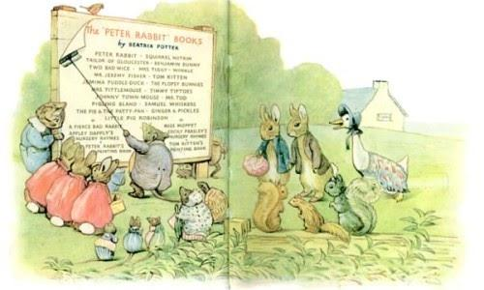

[The Project Gutenberg eBook of The Story Of Miss Moppet, by Beatrix Potter.](http://www.gutenberg.org/files/14848/14848-h/14848-h.htm)

[THE STORY OF MISS MOPPET THE STORY OF MISS MOPPET BY BEATRIX POTTER Author of The Tale of Peter Rabbit," etc FREDERICK WARNE First published 1906 Copyright 1906 by Frederick Warne & Co. Printed and bound in Great Britain by William Clowes Limited, Beccles and London THE STORY OF MISS MOPPET](http://www.gutenberg.org/files/14848/14848-h/14848-h.htm)

[www.gutenberg.org](http://www.gutenberg.org/files/14848/14848-h/14848-h.htm)

참고로, 위 링크는 두 번 클릭하셔야 제대로 보입니다. 구텐베르크 프로젝트는 직접 링크를 허락하지 않기에, 해당 사이트를 두 번 접속하셔야 링크가 제대로 열립니다. 한 번 클릭하신 후, 몇 초 시간 간격을 두고서 다시 링크를 클릭하시면 열립니다.

읽어주셔서 감사합니다~♥

**11. 톰 키튼 이야기 (41세. 1907년)**

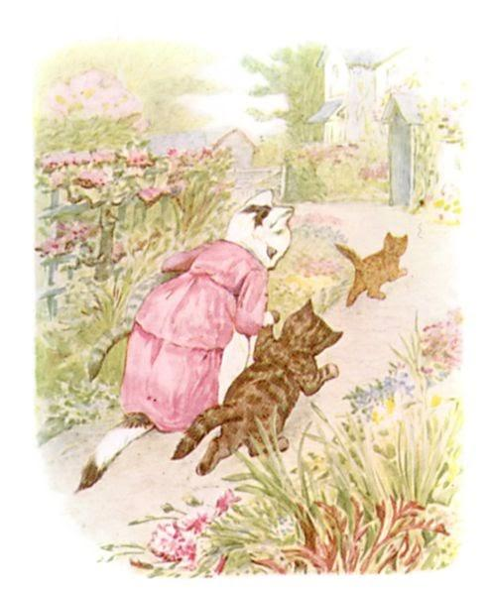

톰 키튼(‘톰 키튼’은 ‘아기 야옹이’란 뜻임) 이야기

◈ 지은이 : 베아트릭스 포터(영국 동화 작가. 여성. Beatrix Potter)

◈  국가 : 영국그림동화

◈  출간 : 1907년

◈  해석 : 구텐베르크 프로젝트(무료로 책 보는 곳)에 있는 영어동화를 우리말로 해석했습니다.

◈  그림출처 : 그림은 이 동화의 지은이인 베아트릭스 포터가 그린 그림들입니다. 구텐베르크 프로젝트에 있는 그림들을 그대로 사용했습니다.(링크는 이 포스팅 맨 아래에 적어놓음)

(작가의 인사말)

우리 시대 모든 장난꾸러기들에게 이글을 바칩니다,

-특히 정원 돌담을 제 집 마냥 넘나드는 친구들에게요.

(동화 시작)

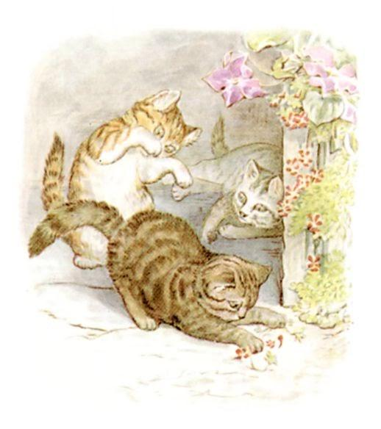

옛날 옛적에 세 아기 야옹이들이 있었어요, 그들의 이름은 각각 ‘미튼’(‘벙어리장갑’ 이란 뜻임), 톰 키튼(아기 야옹이란 뜻임), 그리고 머핏(꼬마 아기란 뜻임)이었어요.

그 애들은 참 복스러운 털들을 가진 아가들이었답니다. 다만 온 마당의 먼지란 먼지는 다 뒤집어쓰면서 계단이고 어디고 다 돌아다니며 뛰어논다는 게 흠이었죠.

그러던 어느 날 그들의 엄마 고양이인, 타비사 트윗칫 부인의 친구 분들이 차를 마시러 그 댁에 들려기로 했지요. 그래서 엄마는 아기 야옹이들을 집안으로 데리고 들어가 씻기고 옷들을 입힐 계획이었어요, 친구들이 오기 전에 말끔하게 보이려고요.

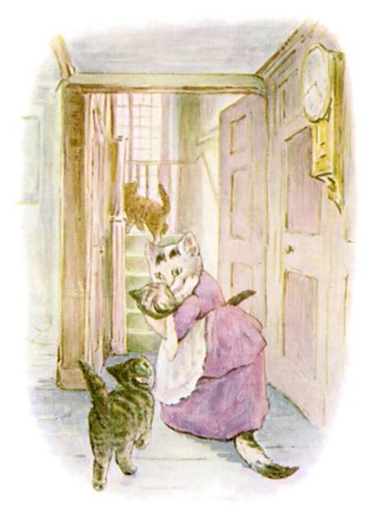

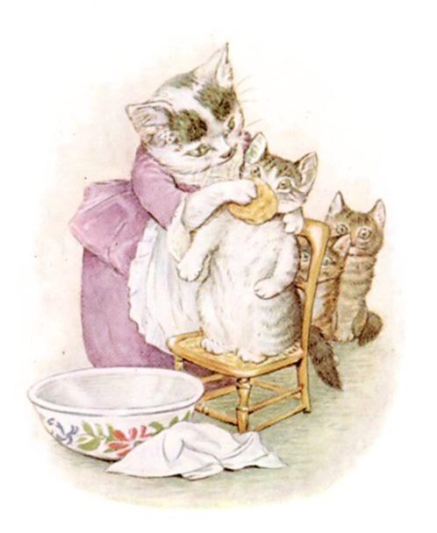

엄마는 아이들의 얼굴을 박박 문질렀어요. 사진 속 아이는 머핏이에요.

그런 다음 엄마는 아이들의 털을 싹싹 닦아주었죠. 사진 속 아이는 미튼이에요.

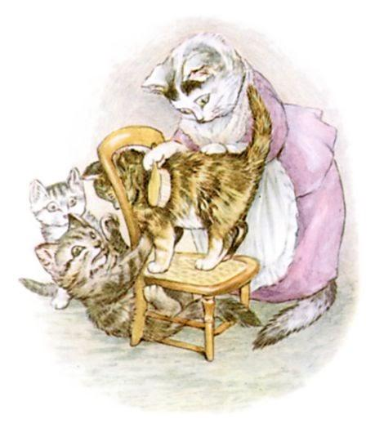

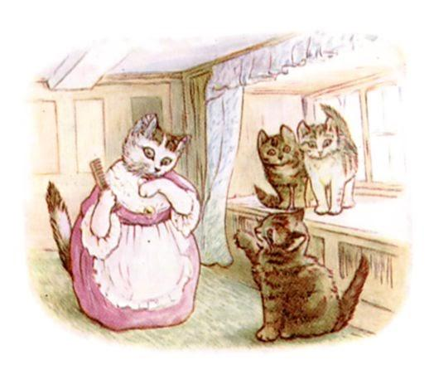

그런 다음 엄마는 아이들의 꼬리며 수염들을 말끔히 빗질해주었어요. 이 사진 속 아이가 바로 톰 키튼이에요.

톰은 여간 개구쟁이가 아니었어요, 그러다 엄마의 손을 핡퀴고 말았죠.

타비사 트윗칫 부인은 머핏과 미튼에게 깨끗히 세탁한 앞치마와 옷을 입혔어요. 그런 다음 옷 서랍장에서 가장 우아하면서도 가장 불편한 옷들만 골라 꺼집어냈죠, 바로 아들인 토머스(톰 키튼)에게 입힐 요량으로 말이에요.

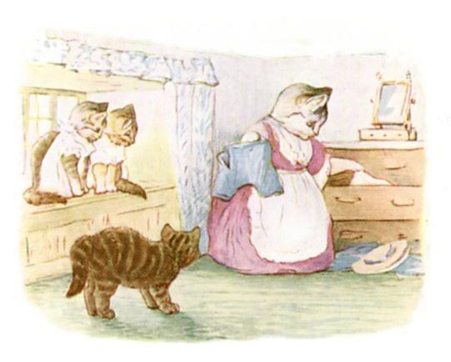

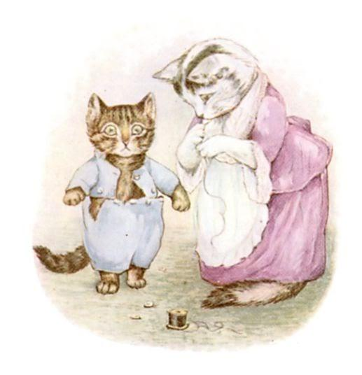

톰 키튼은 아주 토실토실했어요, 게다가 성장발육도 빨랐죠. 그래서 단추 몇 개가 그만 옷을 입히는 과정에서 떨어져나가고 말아 엄마가 다시 달아주어야했죠.

세 야옹이들의 준비를 다 끝마친 타비사 부인은 아차 싶게도 그만 아이들이 정원에 나가 있는 걸 허락해주고 말았어요. 엄마는 그냥 버터 바른 빵을 구울 동안만 안전을 위해 아이들을 멀리 있게 할 생각이었지만 그게 어디 말처럼 되나요.

“옷에 먼지 묻히면 안 된다, 얘들아! 뒷다리로 토실토실 걷데, 물 웅덩이와, 꼬꼬댁 샐리(농장의 말 많은 암탉)와 돼지우리와 진흙투성이 오리들 근처엔 갈 생각도 말거라.”

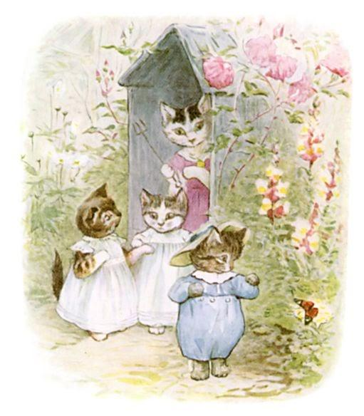

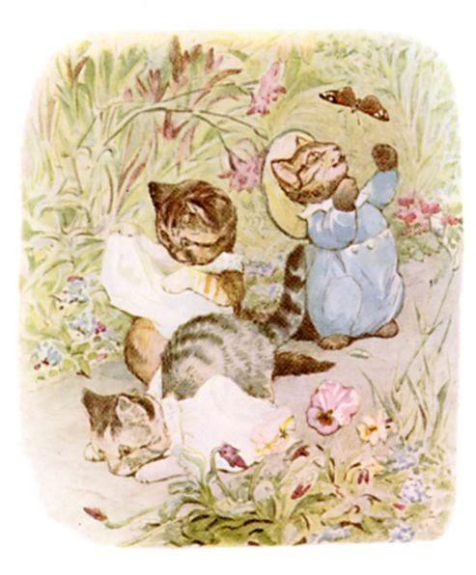

머핏과 미튼은 비실비실 정원을 거닐다, 이내 곧 자기 앞치마를 밟아 코가 땅에 쳐박히고 말았답니다.

그들이 다시 일어서 보니 어느 새 초록색 얼룩들이 덕지덕지 묻어 있네요!

“암석정원(록 가든. 큰 바위들을 배치하고 식물들을 심어놓은 곳)에 올라가서 돌담에 앉아 있자구나.”라며 머핏이 말했어요.

그들은 앞치마를 등 뒤로 돌리고 미끄러지며 점프도 해가며 기어올라갔죠. 그러다 머핏의 흰 옷이 길가에 떨어지고 말았어요.

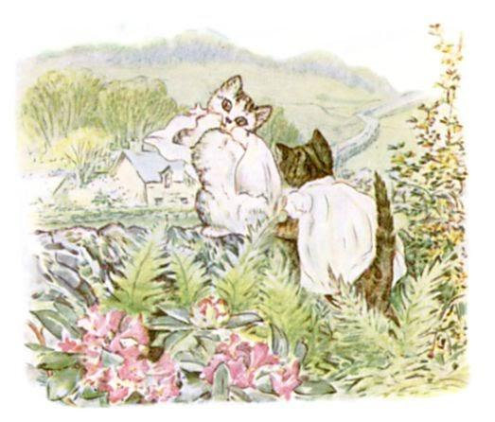

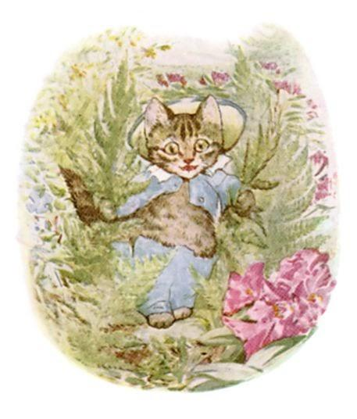

바지를 입은 톰 키튼은 제대로 뛰어오를 수가 없었어요. 그러다 그도 식물들을 잡아당기며 오른쪽 왼쪽 단추들을 사방에 흩뿌리며 점차 암석정원 위로 올라갈 수 있었죠.

돌담 꼭대기에 오를 때쯤 그의 옷은 이미 다 찢어져있었어요.

그래서 머핏과 미튼이 함께 그를 끌어당겨주었는데, 그러다 그의 모자가 떨어졌고 나머지 단추들까지도 몽땅 다 떨어져 나가고 말았어요.

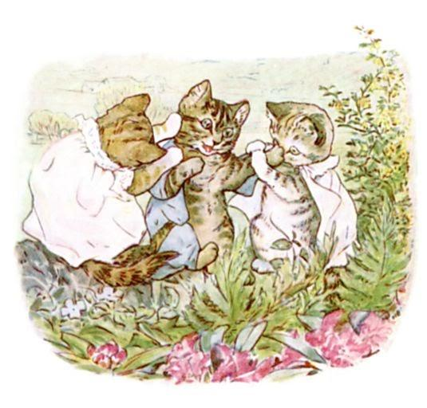

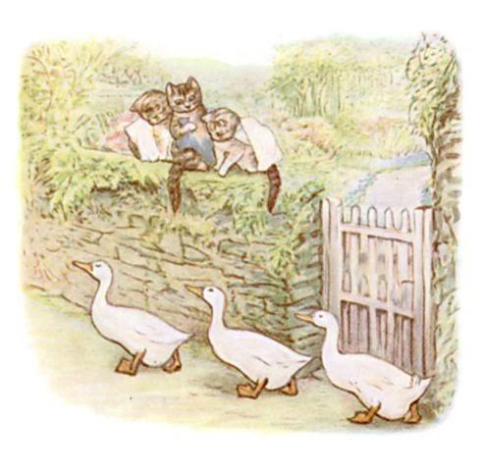

그들이 한참 낑낑 기어 올라가고 있는데, 어디선가 착착 기우뚱기우뚱하는 발자국 소리가 들려오지 뭐예요! 맞아요, 그건 큰 길을 따라 앞에서 뒤로 차례차례 따라오며 발을 맞춰 오고 있던 거위들의 발자국 소리였어요. 세 명의 오리들이었지요! 착착 기우뚱기우뚱!

그들이 걸음을 멈추고 일렬로 늘어서더니 세 아기 야옹이들을 올려다보았어요. 오리들의 작은 눈이 이내 곧 휘둥그레지지 뭐예요.

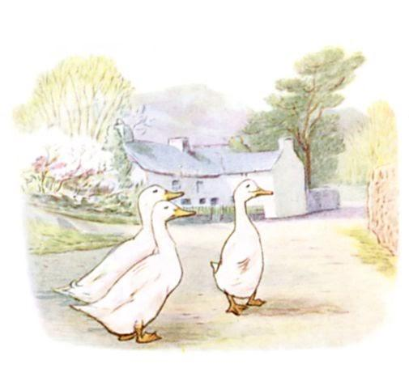

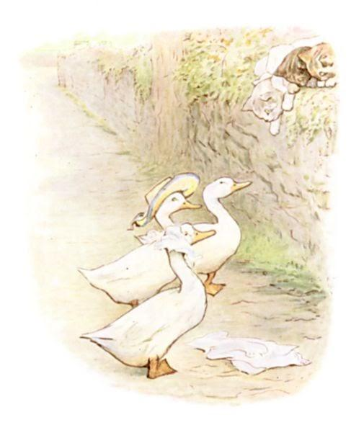

그런 다음 두 오리들인, ‘레베카’와 ‘제미마’ 오리가 각각 바닥에 떨어져 있던 그 모자와 옷을 줍더니 자기들이 입어보는 게 아니겠어요.

그 모습을 보고 웃다 그만 미튼이 돌담에서 떨어지고 말았어요. 그를 뒤따라 머핏과 톰도 내려왔죠. 결국 톰이 그나마 입고 있던 옷가지들이며 나머지 아이들의 앞치마들까지 죄다 벗겨져 바닥에 떨어지고 말았죠.

“어서요! 드레이크 오리 아저씨,”라며 머핏이 말했어요… “오셔서 저희들이 옷 입는 거 좀 도와주세요! 특히 톰의 옷 단추들을요!”

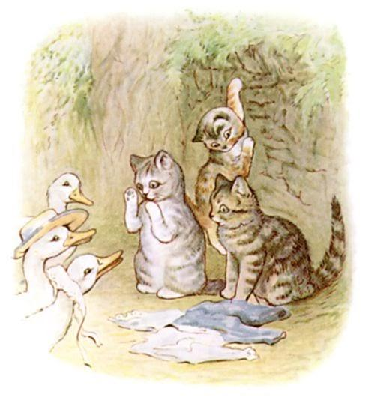

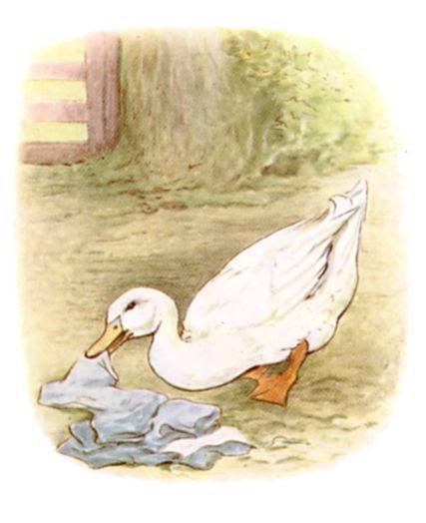

드레이크 오리 아저씨가 옆으로 천천히 가더니 이내 그 문제의 옷가지들을 주어들었어요.

하지만 얼씨구! 오리들은 말썽꾸러기 톰 키튼보다 한 수 위였어요.

“날 참 좋군!”라며 드레이크 오리 아저씨가 말했어요.

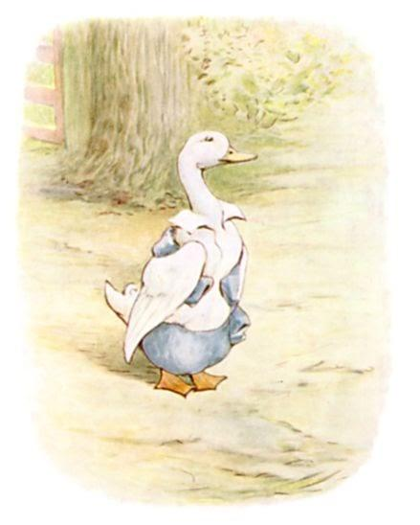

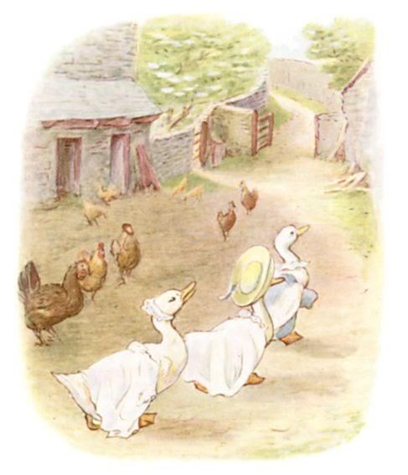

그러더니 ‘그’와 ‘제미마’ 그리고 ‘레베카’ 오리 셋은 출발을 하더니 발을 착착, 기우뚱기우뚱 착착 맞춰가며 떠나버리지 뭐예요!

곧 엄마 고양이인 ‘타비사 트윗칫’가 정원에 나왔다가 옷 하나 걸치지 않고 돌담 위에 벌거벗은 채 앉아 있는 세 아기 야옹이들을 발견하고야 말았죠.

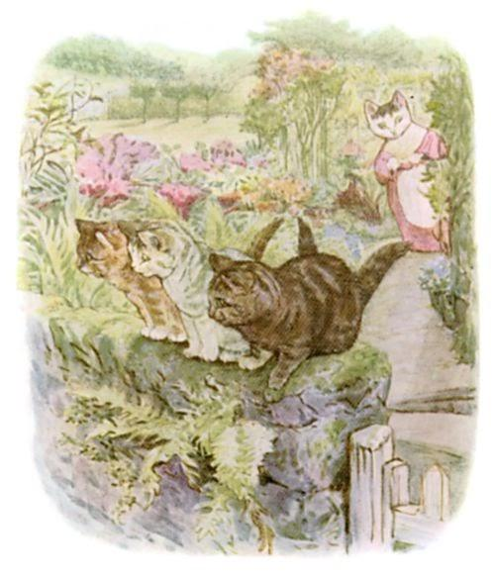

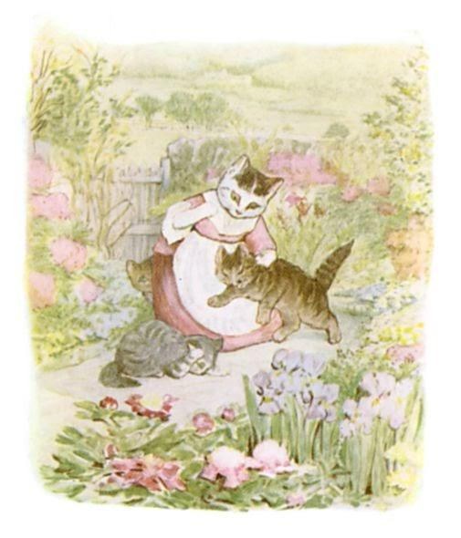

엄마는 아이들을 돌담에서 내려준 다음 손바닥으로 등을 짝짝 때려준 다음 집으로 데려왔답니다.

“곧 내 친구들이 올 시간이다, 아무래도 너희들은 오늘 안 보이는 게 낫겠다, 이게 무슨 야단이라니.”라며 엄마 고양이인 ‘타비사 트윗칫’가 말했지요.

그녀는 아이들을 2층으로 데리고 올라갔어요. 유감스럽게도 엄마는 친구 분들에게 자신의 아기들이 홍역(전염병) 기가 있어 일찍 침데에 들었다고 말했지요, 물론 그건 사실이 아니었지만요.

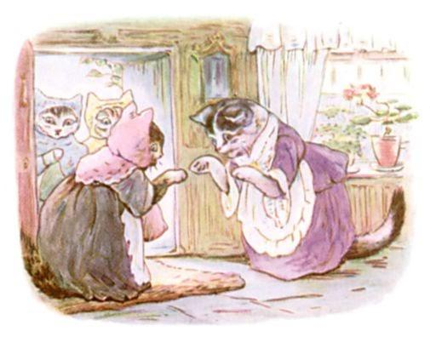

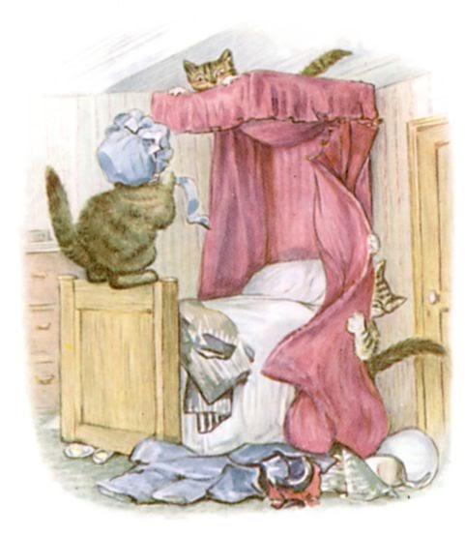

하지만 실제론 아기 야옹이들은 전혀 자지도 그렇다고 일찍 잘 생각도 없었죠, 천만에요.

여하튼 기품 있고 한가로운 엄마들의 티 타임은 윗층에서 들려오는 와장창 소리에 아주 그냥 엉망이 되고 말았죠.

아무래도 개구쟁이 톰 키튼에 관한 얘기는 다른 좀 더 큰 책에서 따로 한 번 더 말씀드릴 기회가 생길 거 같아요!

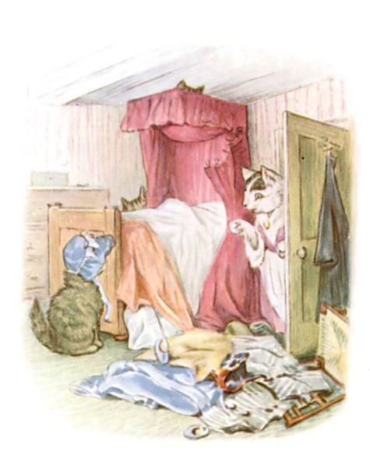

그럼 아기 야옹이들의 옷을 빼앗아 입고 연못으로 놀러간 그 오리 아저씨들은 어찌 되었냐고요?

그들이 입고 있던 옷들은 곧 몽땅 벗겨지고 말았죠, 그 옷들엔 단추가 안 달려 있었으니까요.

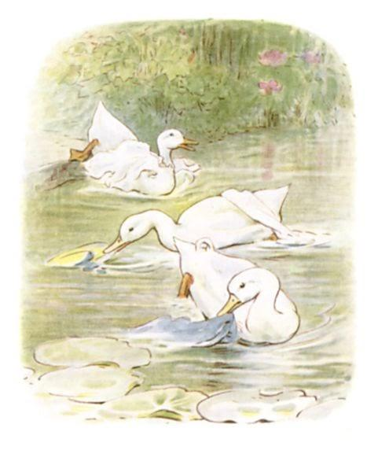

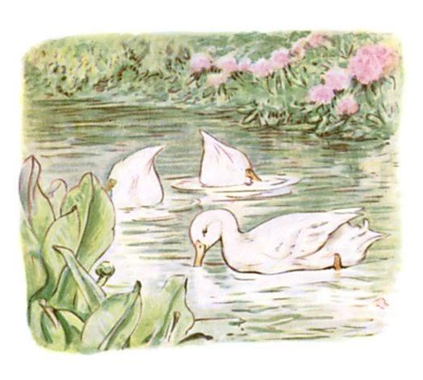

그래서 ‘드레이크’ 오리 아저씨와, ‘제미마’, 그리고 ‘레베카’는 그날 이후로 연못에서 잃어버린 옷들만 찾고 있다네요.

THE END

끝

(끝)

※ 위의 글은, 아래링크의 영어동화를 우리말로 옮긴 것입니다.

「톰 키튼 이야기」(구텐베르크 프로젝트) ▶ <http://www.gutenberg.org/files/14837/14837-h/14837-h.htm> (검색일자 : 2017-7-29)

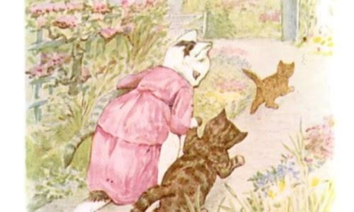

참고로, 위의 링크는 두 번 방문하셔야 영어원문이 제대로 보입니다. 구텐베르크 프로젝트는 직접 링크를 허락하지 않기에, 두 번 접속해야 링크가 제대로 열립니다. 한 번 클릭 후 열리면, 다시 링크를 클릭 후 들어가세요.

읽어주셔서 감사합니다~♥

**12. 제미마 퍼들덕 이야기 (42세. 1908년)**

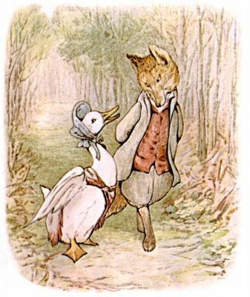

제미마 퍼들덕 이야기

(제미마=여자이름, 퍼들덕=넓적부리 오리)

◈ 지은이 : 베아트릭스 포터(영국 동화 작가. 여성. Beatrix Potter)

◈  국가 : 영국그림동화

◈  출간 : 1908년

◈  해석 : 구텐베르크 프로젝트(무료로 책 보는 곳)에 있는 영어동화를 우리말로 해석했습니다.

◈  그림출처 : 그림은 이 동화의 지은이인 베아트릭스 포터가 그린 그림들입니다. 구텐베르크 프로젝트에 있는 그림들을 그대로 사용했습니다.(링크는 이 포스팅 맨 아래에 적어놓음)

(작가의 인사말)

랠프(남자아이 이름)와 베치(여자아이 이름)를 위한 농장 이야기

(동화 시작)

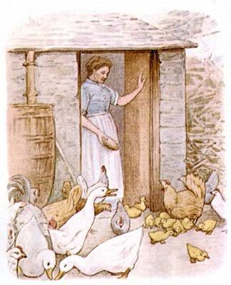

암탉이 아기 오리들을 데리고 다니는 모습이 어찌나 웃긴 광경인지요!

아 글쎄, 넓적부리 오리인 ‘제미마’(여자이름) ‘퍼들덕’(퍼들덕Puddle-duck=‘청둥오리’ 또는 ‘넓적부리 오리’ 또는 ‘물장구를 치는 오리’)의 얘기에 따르면, 농장 안주인이 그녀가 알을 부화하는 걸 내버려두지 않는다네요.

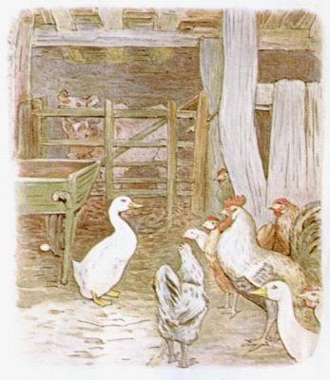

반면 그녀의 올케(오빠의 아내)인 레베카 ‘퍼들덕’(넓적부리 오리)은 기꺼이 남의 손에 알을 맞기려들었죠.

“28일 동안 어떻게 둥지에만 앉아 있으라고요, 언니도 잘 아시잖아요. 알이 차가워졌다간 어찌되는지를요!”

“그래도 난 내가 알을 품을래. 내 손으로 알을 부화시키고 싶다고.”라며 제미마 퍼들덕은 꽥꽥거렸답니다.

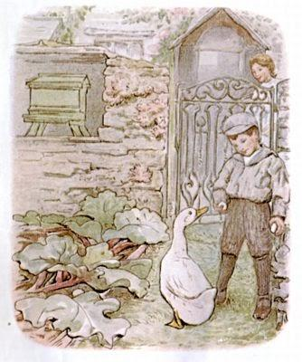

그녀는 자신의 알들을 숨기려고 노력했어요. 하지만 사람들은 항상 잘도 그 알들을 찾아서 가지고 가 버렸죠.

제미마 퍼들덕은 아주 풀이 죽고 말았어요. 그녀는 농장에서 떨어진 곳에 둥지를 틀기로 결심했지요.

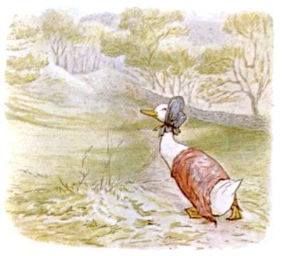

어느 화창한 봄날 오후 언덕 너머로 향하는 마차 길을 따라 그녀가 출발했어요.

그녀는 숄(어깨에 두르는 옷)과 ‘포크 보닛’(서양 부인 모자. 그림링크▶ <https://goo.gl/78T5NT> )을 하고 있었죠.

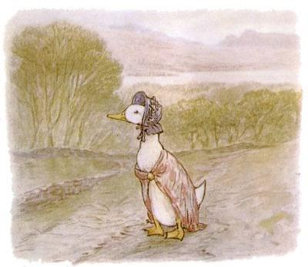

언덕 꼭대기에 도착해보니 저기 멀리에 숲이 하나 보이데요.

저기면 안전할 거 같았지요.

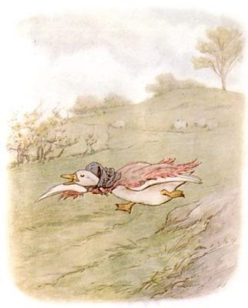

제미마 퍼들덕은 나는 버릇은 없었어요. 그래도 숄을 펄럭이며 몇 미터 언덕 아래로 내달리더니 풀쩍하고 공중으로 뛰어올랐죠.

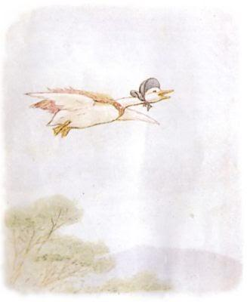

한 번 뛰어오른 그녀는 참 근사하게도 날았어요.

그녀는 숲 한복판의 빈 공터가 보일 때까지 발밑까지 닿는 나무 꼭대기들을 지나 날아갔죠. 빈 공터엔 나무들과 수풀들이 없는 곳이었지요.

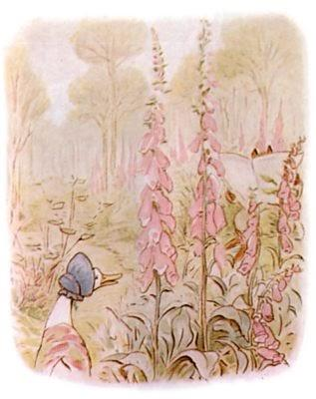

제미마가 묵직하게 착륙했어요. 그녀는 곧 기우뚱기우뚱 여기저기 돌아다니며 둥지를 만들 만한 마른 곳을 찾기 시작했죠. 키 큰 ‘디기탈리스’(1미터 높이의 풀. 사진링크▶ <https://goo.gl/kdRNkQ> )가 자란 나무 그루터기를 그녀는 염두해두고있었죠.

하지만 나무 그루터기엔 말쑥하게 차려 입은 어느 근사한 신사분이 때마침 신문을 읽으며 않아계신 게 아니겠어요.

그는 쫑긋 선 검은색 두 귀와 모랫빛 수염을 하고 있었지요.

“꿱?”라며 제미마 퍼들덕이 모자 쓴 자신의 머리를 한 쪽으로 가우뚱하며 말했어요. “꿱?”

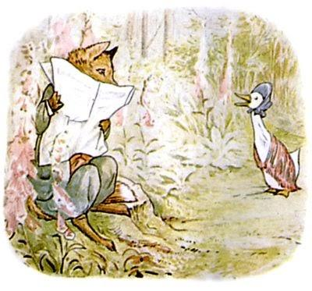

그제야 신사가 신문에서 눈을 떼더니 호기심어린 눈으로 제미마를 쳐다보았어요…

“길을 잃으셨나 보군요, 부인?”라며 그가 말했어요. 그는 털이 수북한 자신의 꼬리를 꽤 축축해 보이는 그루터기 위에 얹고 그 위에 앉아 있었어요.

제미마는 그가 꽤 높은 자리에 있는 근사한 시민일 거란 생각이 들었어요. 그녀는 자신이 길을 잃은 게 아니라 둥지를 만들 만한 마른 장소를 찾고 있는 중이라 말해주었죠.

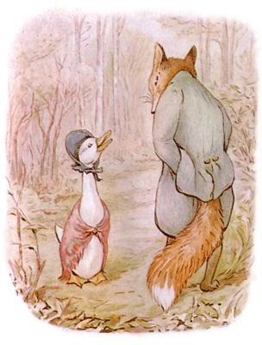

”아! 그런 가요? 하긴!“라며 모랫빛 수염을 한 그 신사가 여전히 호기심 가득한 눈빛으로 제미마를 쳐다보며 말했어요. 곧 그가 신문을 접더니 자신의 외투주머니에 넣었어요.

제미마는 주제 넘는 암탉을 헐뜯었어요.

”그렇군요! 흥미로운 걸요! 그 가금류(암탉)를 제가 만나게 되면 제가 따끔하게 이르죠!“

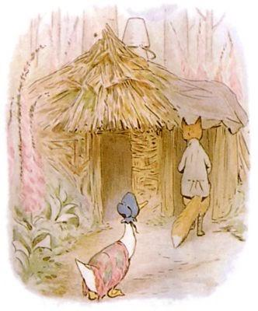

”하지만 여긴 둥지를 만들 만한 곳이 없답니다. 어떻습니까, 저희 집 헛간에 깃털이 수북하게 있는 장소가 있는데. 부인만 괜찮다면, 그곳만한 곳을 찾긴 쉽지 않을 겁니다. 괜찮으시다면 저를 따라 좀 많이 걸어실까요.“라며 털이 무성한 긴 꼬리를 지닌 신사가 말했지요.

그는 외진 곳으로 그녀를 안내했어요. 거긴 ‘디기탈리스’(키가 1미터인 풀)들 사이에 있는 황량한 초가집이었죠.

땔감용 나무와 잔디로 지어진 초가집으로, 구겨진 들통(물통) 두 개가 굴뚝이 있어야할 자리를 대신하고 지붕 위에 차곡차곡 쌓여 있었어요.

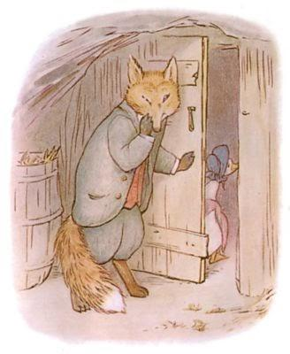

”여긴 제 여름 별장입니다. 겨울에만 묵는 집(여우 굴)도 따로 있지만 거기보단 여기가 훨 편안하실 겁니다.“라며 친절한 신사가 말했어요.

그러고 보니 정말 초가집 뒤편에 다 쓰러져가는 헛간이 하나 있긴 했어요. 거긴 오래된 나무 상자들로 만든 헛간이었어요. 신사가 그 헛간의 문을 열어주며 제미마를 안으로 들게했어요.

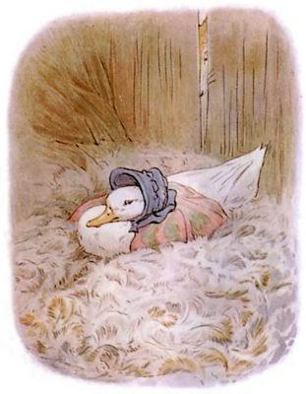

정말 헛간엔 깃털들로 한가득이었어요, 너무 많아서 숨이 막힐 정도였죠. 하지만 포근하고 아늑한 장소 같아보였답니다.

제미마 퍼득덕은 깃털들이 엄청 많은 좀 넋이 나갔지만 곧 편안해져서 큰 의구심 없이 둥지를 만들었죠.

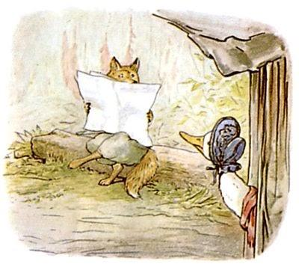

그녀가 다시 밖으로 나왔을 때 보니, 모랫빛 수염을 한 그 신사는 신문을 읽느라 여념이 없어보였지요… 하긴 적어도 신문을 흝는 척은 했으니까요, 하지만 그는 신문 기사에는 전혀 관심도 없었다는 사실.

그는 무척 정중했는데, 밤에 집으로 돌아가야된다고 제미마가 말했을 땐 무척 아쉬워하는 눈치였죠. 그는 그녀가 내일 다시 돌아올 때까지 그녀의 둥지를 소중히 지키겠노라 약속해주었답니다.

그는 자신이 알과 아기 오리들을 무척이나 사랑한다고 말했어요. 자신이 사랑하는 오리의 둥지를 자신의 초가집에 두게 된 걸 영광으로 여긴다고도 말했죠.

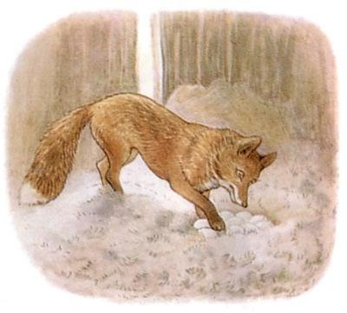

제미마 퍼들덕은 그렇게 매일 오후 찾아왔답니다. 그녀는 둥지에 모두 아홉 개의 알들을 낳았죠. 크기도 크고 초록빛이 도는 새하얀 알들이었죠. 교활한 여우 신사는 그것을 엄청 숭배하는 측 했어요. 하지만 제미마가 자리를 비울 땐 알들을 뒤집어 보면서 하나씩 세어보았죠.

마침내 제미마가 그에게 내일부턴 정말로 알만 품고 있어야겠다고 말했죠.

”그러려면 아무래도 옥수수 한 포대기 정도는 가져다 놓아야겠어요, 그래야 알이 부화할 때까진 둥지에서 움직이지 않아도 될 거니까요. 알들이 감기에라도 걸리면 큰일이거든요.“라며 모성애에 겨워 제미마는 말했어요.

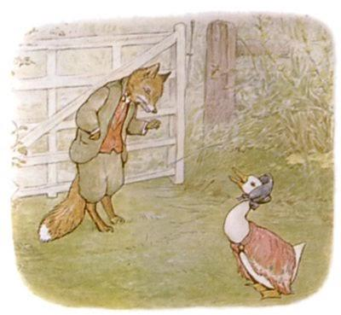

”마담, 그러실 필요 없으십니다. 귀리라면 제가 제공해드리죠. 이제부턴 지겹도록 앉아만 계실 테니 그 전에 제가 부인께 한 턱 쇼죠. 내일 저와 함께 저녁 만찬을 하시지요!“

”그래서 말인데 농장에 가시거든 풀 때기라도 좀 따다주시렵니까, 향기로운 오믈렛(구운 고기와 애채를 썰어 넣은 다음 계란후라이로 감싼 거)에 그만한 게 없지요? 세이지(향이 좋은 풀이름)와 타임(향신료), 그리고 박하(향미료)와 양파 두 개, 그리고 약간의 파슬리(마나리)가 필요하죠. 오믈렛용 라드(돼지기름 굳은 거)는 제가 준비하지요.“라며 모랫빛 수염을 한 신사가 호의적으로 말했어요.

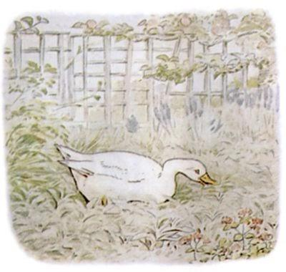

제미마 퍼들덕은 그런 쪽엔 바보였답니다. 여우 신사가 오믈렛 요리에 세이지(향이 좋은 풀)과 양파가 필요하다고 말했음에도 그게 자신을 잡아먹겠다는 의미인지는 전혀 눈치채지 못하고 있었죠.

그녀는 농장을 돌아 정원으로 들어갔어요. 그리곤 오리를 구우는 데 겻들이게 될 다채로운 풀들을 입으로 조금씩 물어서 땠죠.

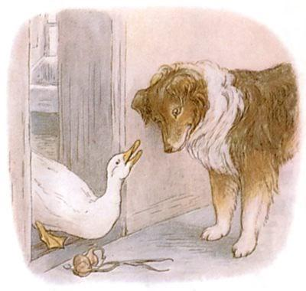

그녀는 또한 기우뚱거리며 부엌으로 들어가 바구니에 담겨 있던 양파 두 개도 슬쩍 했어요.

그러다 그녀는 나오다 양 지키는 개인 ‘켑’(‘지키미’란 뜻임)과 마주쳤지요. “양파는 어따 쓸라고? 요즘 왜 맨날 오후마다 어디 쏘다니는 거요, 제미마 퍼들덕?”

제미마는 양치기 개에게 경외심을 다소 느끼고 있었던 찰나라 그동안의 얘기들을 죄다 개에게 들려주었찌요.

양치기 개는 자신의 현명한 고개를 가우뚱거리며 얘기를 들어주다 오리가 모랫빛 수염을 한 예의바른 신사를 묘사하는 대목에선 단번에 상황을 낌새채곤 씽긋 웃었죠.

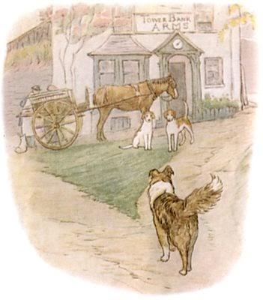

그는 그 숲에 대해 몇 가지 더 물어본 다음 그 집의 정확한 위치를 캐물은 다음 오리와 헤어졌지요.

개는 밖으로 나와 곧바로 마을로 총총 내려갔어요. 그는 고깃간 주인과 함께 산책을 나왔을 두 마리 ‘폭스 하운드’(여우 사냥에 쓰이는 사냥개이름)를 수소문했죠.

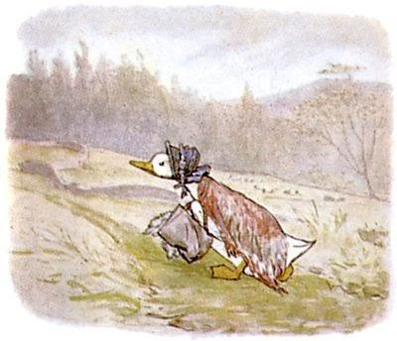

결국 햇살 좋은 오후 제미마 퍼들덕이 마차 길을 따라 올라갔어요. 그녀는 바구니에 풀들과 양파 두 개를 가득 담고 낑낑대며 걸어갔답니다.

그녀는 날아서 숲을 지난 다음 곧장 털이 수북한 꼬리 긴 신사의 집 맞은편에 착륙했어요.

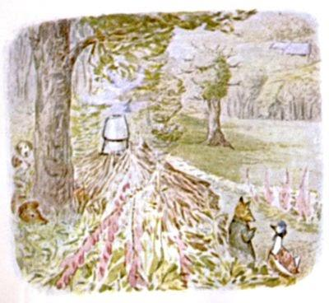

그는 통나무에 앉아 있었는데 무슨 일인지 연신 코를 킁킁대며 숲 주변을 불안한 듯 응시하고 있었죠. 그러다 제미마가 내려앉는 것을 보고 펄쩍 한 걸음에 내달려왔지요.

“알을 확인하는 대로 곧장 집에 들어가 있어소. 오믈렛할 풀 때기들은 내게 주고. 어서요!”

그가 다소 경황이 없는 것을 본 제미마 퍼들덕은 한 번도 보지 못한 모습이라, 다소 놀라웁고 불안해졌지요.

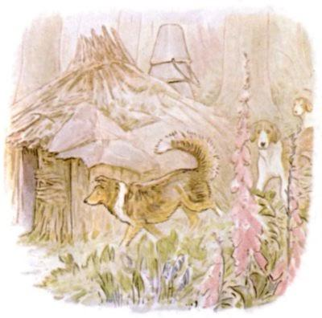

그렇게 그녀가 안에 들어가 있을 때 헛간을 뒤로 돌아가는 종종걸음 소리가 들리는가 싶더니 이내 문 바닥으로 검은 코 하나가 쑥 들어오더니 킁킁대더니 철컥하고 문을 잠겨버렸어요.

제미마는 화들짝 놀라고 말았죠.

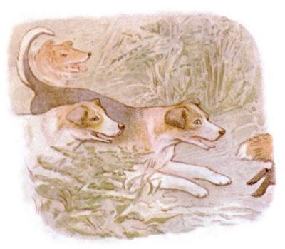

곧이어 지독한 소리들이 들렸어요… 깨개깽, 왈왈, 으르렁 그리고 왕왕 짖는 소리들과 아이고 비명소리와 나 죽네란 신음소리까지 이어졌지요.

그리곤 적갈색의 수염을 한 그 신사는 그 근처에 다시는 모습을 드러내지 않았답니다.

이내 ‘켑’(양치기 개)이 헛간 문을 열어주어 제미마 퍼들덕도 밖으로 나올 수가 있었어요.

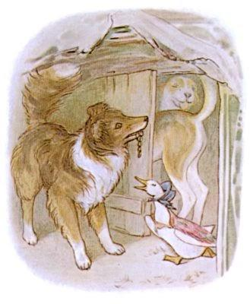

하지만 불행하게도 애송이 개들이 허겁지겁 달려들어와 미처 말릴 새도 없이 알들을 다 먹어치워버렸지요.

‘켑’의 한 쪽 귀는 물린 상태였고, 나머지 두 애송이 개들은 다리를 절뚝거리고 있었죠.

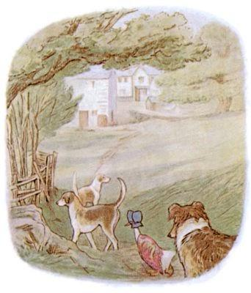

제미마 퍼들덕은 에스코트(경호)를 받으며 집으로 오면서도 잃어버린 자신의 알들을 생각하며 하염없이 눈물을 머금을 수밖에 없었답니다.

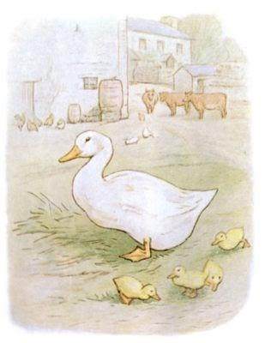

6월이 되자 그녀가 알을 몇 개 더 낳았어요. 이번엔 알들을 그녀가 직접 부화하는게 허락되었죠. 그 알들 중 단지 네 개만 실제로 부화되었지만요.

제미마 퍼들덕은 그 이유로 사고 후 자신의 신경과민 탓으로 돌렸지만, 하지만 그녀 자신도 항상 좋은 자세로만 알을 품고 있었던 건 아니었답니다.

THE END

끝

(끝)

※ 위의 글은, 아래링크의 영어동화를 우리말로 옮긴 것입니다.

「제미마 퍼들덕(넓적부리오리) 이야기」(구텐베르크 프로젝트) ▶ <http://www.gutenberg.org/files/14814/14814-h/14814-h.htm> (검색일자 : 2017-8-1)

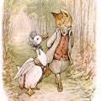

참고로, 위의 링크는 두 번 방문하셔야 영어원문이 제대로 보입니다. 구텐베르크 프로젝트는 직접 링크를 허락하지 않기에, 두 번 접속해야 링크가 제대로 열립니다. 한 번 클릭 후 열리면, 다시 링크를 클릭 후 들어가세요.

읽어주셔서 감사합니다~♥

**13. 사무엘 위스커스 이야기 (롤리 폴리 푸딩) (42세. 1908년)**

사무엘 위스커스 이야기

또는(or)

롤리 폴리 푸딩

(제목이 두 개인 이유 설명 :

이 그림동화는 처음에

"롤리 폴리 푸딩"('롤리 폴리'=소라 모양의 빵이름)라는

이름으로 1908년 출간 되었다가

나중에 "사무엘 위스커스 이야기"라는 이름으로

다시 출간된 그림동화임)

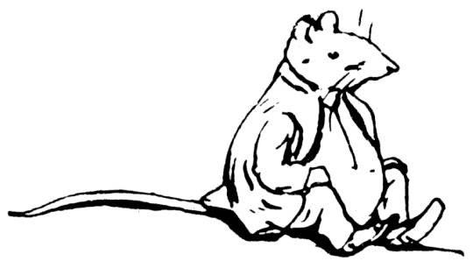

들어가는 말 (1908년 출간 당시 기념사)

지능적이었고 분홍 눈망울이 매력적이었던 애정 많은 우리의 친구,

그러면서도 도둑질을 성공적으로 완수한 꼴통 생쥐

'새미'(SAMMY. 새미=사무엘. 이 동화 속 남편 생쥐의 이름임. 아기 고양이를 푸딩으로 만들려고 했음)를

위해 이 글을 바칩니다.

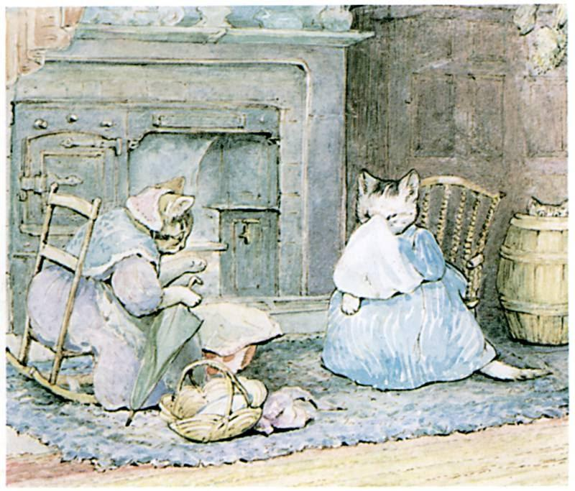

사무엘 위스커스 이야기 (영국 그림동화)

- 베아트릭스 포터 (영국 동화작가)

1908년 출간

(미국에서 1908년에 출간될 당시 제목이 "롤리 폴리 푸딩"이었음)

(이 동화는 영국과 미국에서 출간되었음)

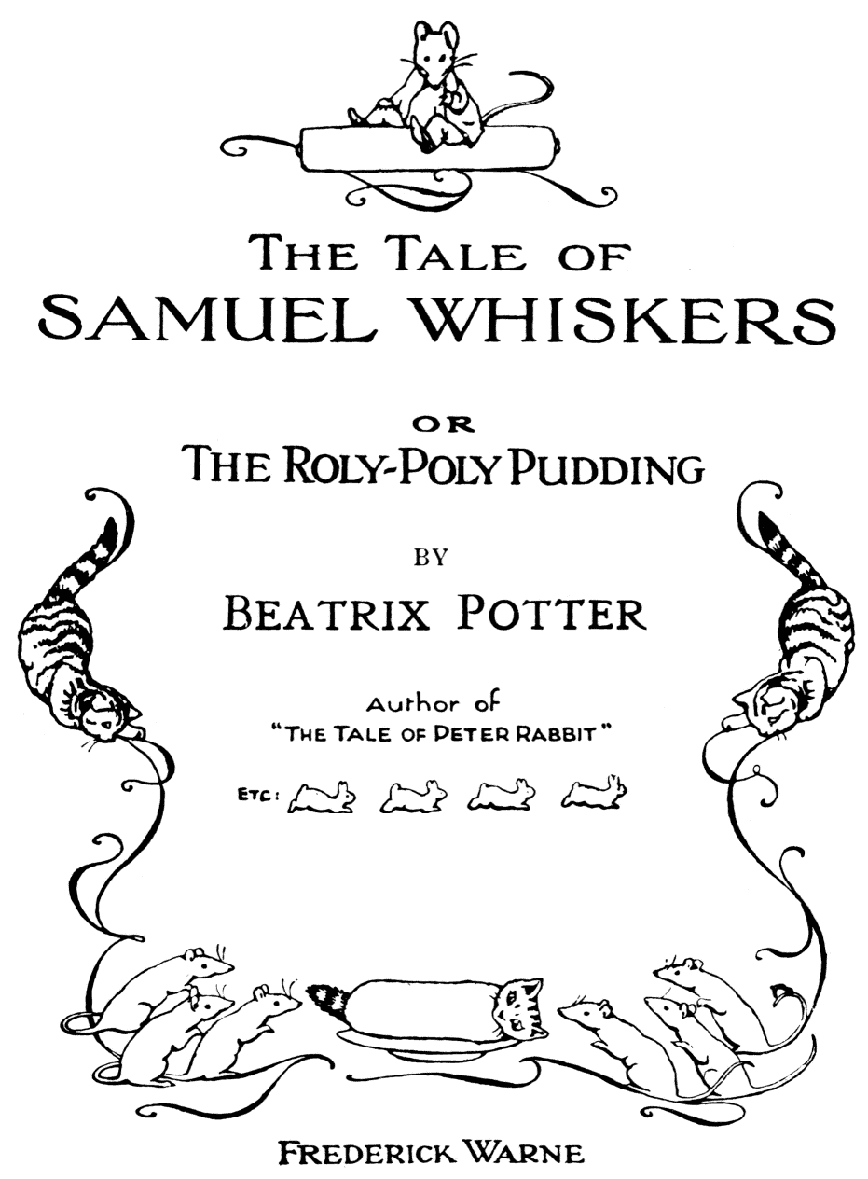

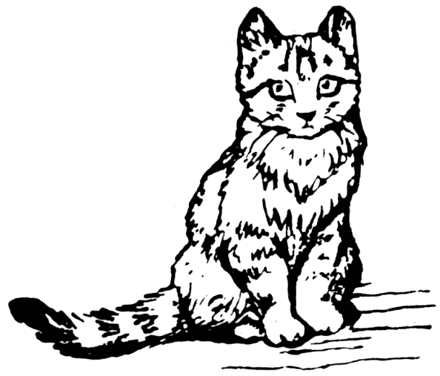

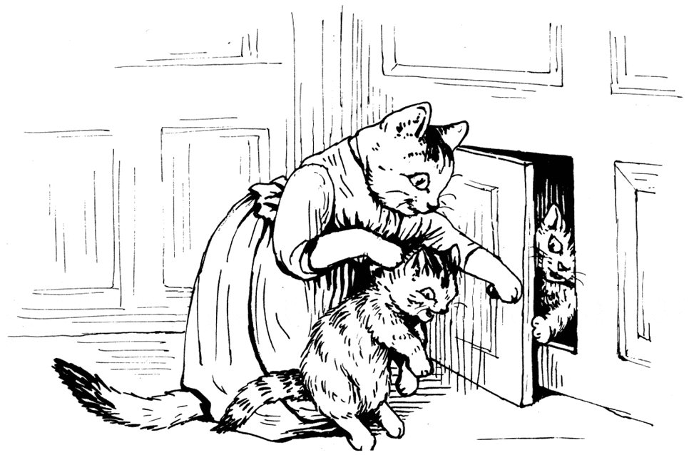

    옛날 옛적에 '타비샤 트윗칫 아줌마'라고 불리는 엄마 야옹이가 한 분 계셨어요.

    그녀는 근심이 가득했죠.

    왜냐면 자꾸 아가들을 잃어버렸거든요, 그녀가 한 눈만 조금이라도 팔면 말이죠, 이 무슨 변고인가요!

    그 날도 하루는 그녀가 빵을 굽기 위해 아가야들을 찬장에 가두기로 마음 먹었지요.

    그리하여 그녀가 모펫(아기 고양이 이름)과 미튼즈(아기 고양이 이름)를 붙잡아 가뒀지요, 아 근데 톰(말썽꾸러기 아기 고양이 이름)이 없지 뭐예요.

    타비샤 트윗칫는 위층 아래층 할 거 없이 온 집안을 뒤지며 야옹야옹 '톰 키튼'(말썽꾸러기 아기 고양이 이름)을 불러 보았지만 헛수고였어요.

    그녀는 계단 밑 식료품 저장실도 가보고, 먼지막이 시트를 깐 침대도 살펴보았죠.

    그러다 2층으로 올라가 다락방까지 뒤져보았지만 당체 애가 어디 간지 알 수가 있어야 말이죠.

    이 집은 낡고 오래된 집이었어요. 그러다 보니 찬장과 복도들이 많았죠.

    어떤 벽은 두께만 1미터가 넘기도 했는데, 요상하게도 그 안에서 뭔 소리가 나는 것 같을 때가 많지 뭐예요. 마치 벽 안에 작은 비밀 계단이라도 나 있는 듯 말이죠.

    사실 아래 창틀 아래로 들쭉날쭉하고 요상하게 생긴 작은 현관 문들이 존재하긴 했지요, 더구나 이따금씩 치즈와 베이컨도 사라지곤 했고 말이죠.

    타비샤 트윗칫 아주머니는 점점 멘붕이 와 야옹야옹 아들을 불러댔답니다.

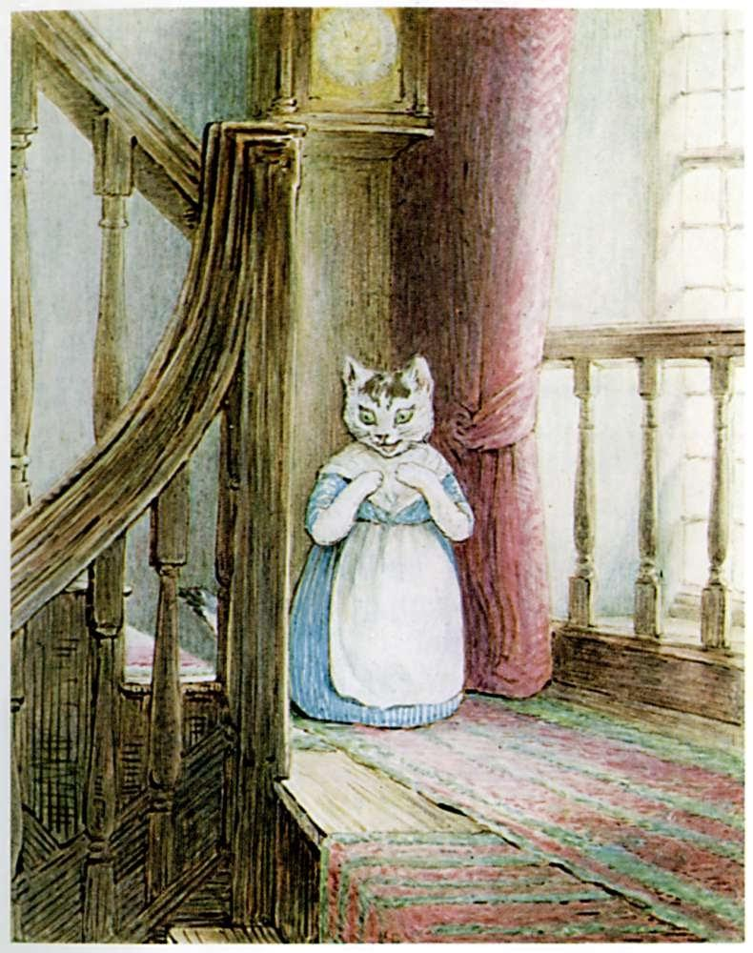

    엄마가 이렇게 애타게 찾고 있는 동안, 모펫과 미튼즈(아기 고양이 이름)는 장난을 또 치기 시작했어요.

    마침 찬장도 잠겨 있지 않은 터라 아가들은 문을 살며시 열곤 밖으로 기어나오는데 성공하기에 이르렀답니다.

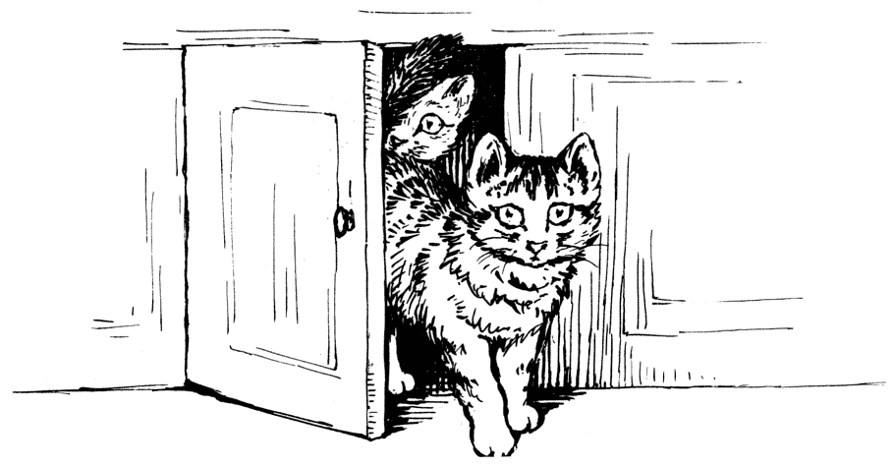

    그들은 난로 앞 그릇에 부풀리려고 놓아둔 밀가루 반죽 있는 곳으로 곧장 나아갔어요.

    아가들이 톡톡 앞 발로 만져보네요.

    —"우리가 머핀(빵) 만들어 보까?"라며 미튼즈가 모펫에게 말했어요.

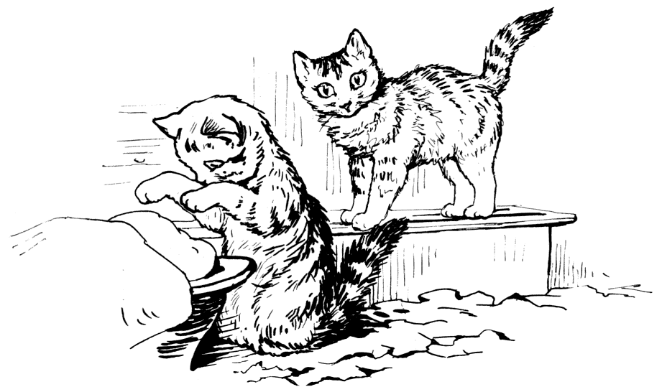

    앗 그때 누가 현관 문에서 똑똑 노크하는 소리가 들려 화들짝 놀란 모펫이 밀가루 통 속으로 뛰어들고 말았죠.

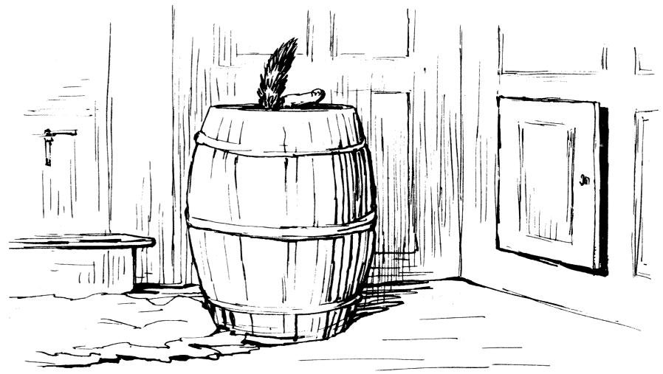

    미튼즈도 놀라긴 마찬가지라, 엄마가 우유 그릇을 놓아 둔 돌선반 위의 빈 단지 안으로 몸을 숨겼답니다.

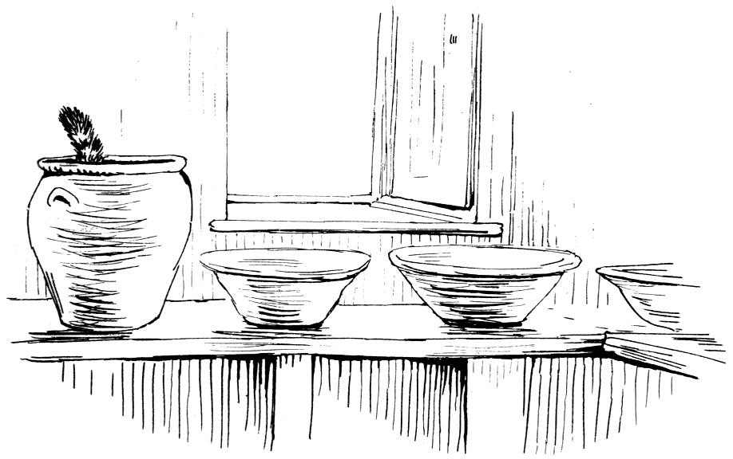

    방문하신 분은 이웃집 리비 부인이셨어요. 그녀는 '이스트'(빵 만들 때, 빵을 부풀리게 하는 효모균)를 좀 빌리러 온 거였어요.

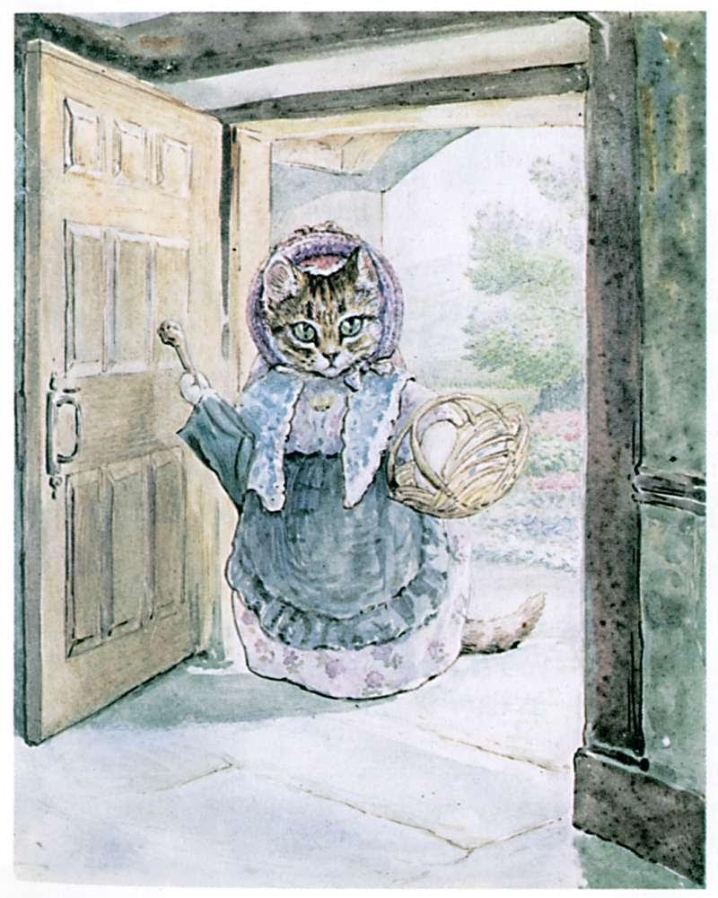

    아래층으로 내려온 타비샤 부인은 야옹야옹 난리도 아니셨죠.

    —"어서 와, 리비 사촌동생, 들어와, 여기 않을래! 난 지금 넘 당황스러워, 사촌 리비야."라며 타비야가 눈물을 글썽이며 말했어요. "내 사랑스런 아들 토마스(톰 키튼)를 읽었지 뭐니, 아무래도 쥐들이 데려갔나 봐."

    그러면서 연신 그녀는 앞치마로 눈물을 닦았어요.

    "걔는 원래 말썽꾸러기잖니, 사촌 타비샤, 지난 번 내가 차 마시러 왔을 땐 내 명품 보닛(여자 모자. 끈을 턱 아래로 묶는 모자) 속에 들어가 자고 있었잖니. 어디 안 찾아 본 데는 없고?"

    "죄다 찾아봤어! 아이 참 이 집엔 내가 감당하기엔 쥐들이 너무 많아. 종체 감을 잡을 수 있어야 말이지!"라며 타비샤 트윗칫 아줌마가 말했지요.

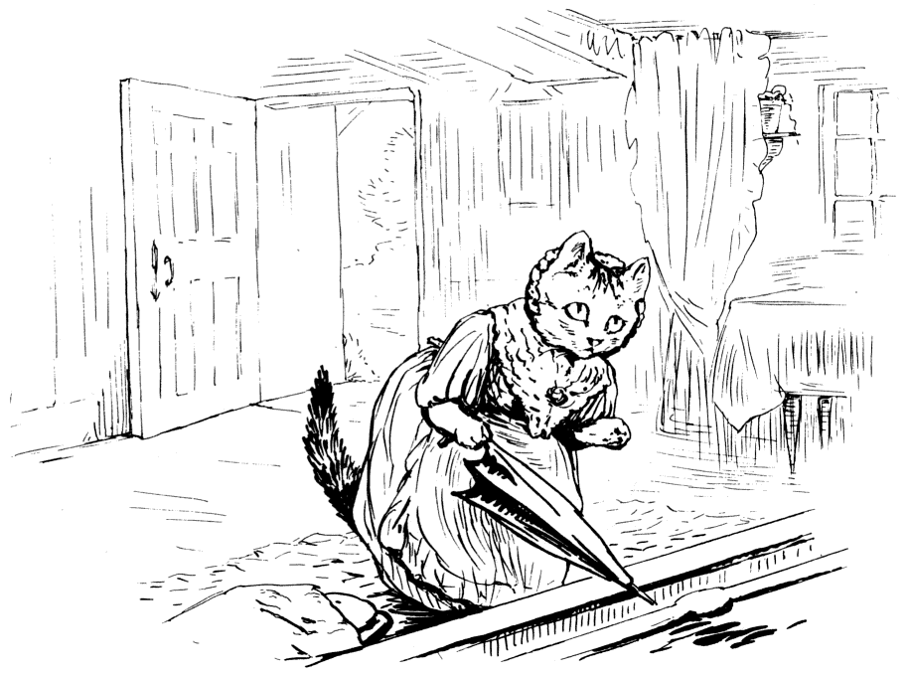

    "난 쥐들은 안 무서워해. 그러니 내가 걔를 찾는 걸 도와줄게. 그럼 찾아서 회초리로 때려주자구나! 근데 흙받이에 웬 그으름이 저리도 많니?"

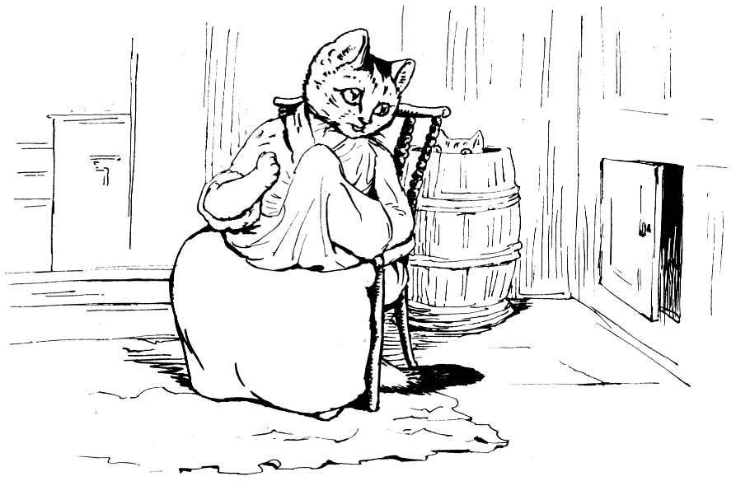

    "굴뚝을 청소할 때가 되서 그래—오, 이런, 사촌 리비야—대체 모펫(아기 고양이 이름)과 미튼즈는 또 어디로 사라진 거라니!"

    "둘 다 찬장에서 나왔나 봐!"

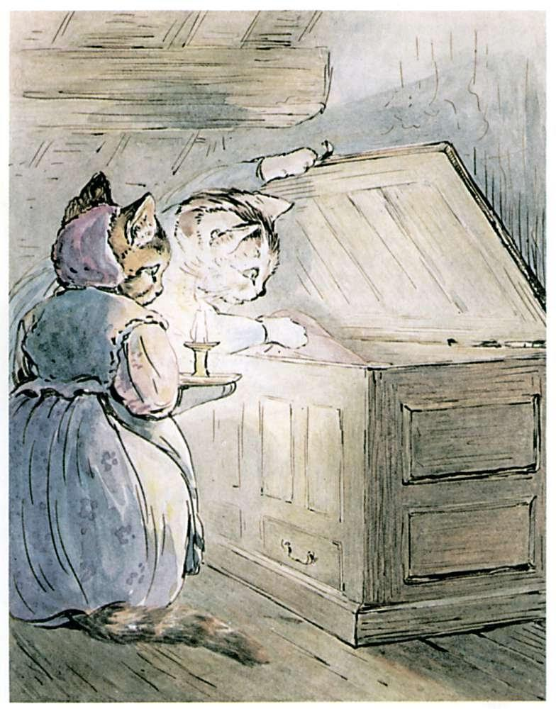

    리비와 타비샤는 본격적으로 집안 구석구석 찾아나섰지요.

    그들은 리비의 양산으로 침대 밑도 쿡쿡 쑤셔보고, 찬장도 뒤적여보았어요.

    그들은 촛불을 들고서 다락방 옷장까지 열어보았지요.

    하지만 아무 것도 찾을 수 없었답니다, 다만 누가 아래층에서 종종걸음으로 뛰어가다 문을 꽝 닫는 소리가 열핏 한 번 들리는 가 싶었지만 말이죠.

    "정말, 쥐들이 제 세상인양 돌아다니나봐."라며 타비샤가 여리게 말했어요. "지난 번엔 부엌 뒷문에 난 구멍 하나에서만 일곱 마리를 잡았다니깐, 지난 토요일 저녁거리로 먹었지만 말이야. 한 번은 늙은 아빠 생쥐도 봤는데—어찌나 거대하던데, 리비 사촌. 내가 그 아빠 생쥐를 잡으려는 순간 그게 누런 이빨을 내보이더니 쌩하니 구멍 속으로 빨려들어가버리지 뭐니."

    "생쥐들 때문에 정말 신경이 곤두서, 리비 사촌."라며 타비샤가 말했어요.

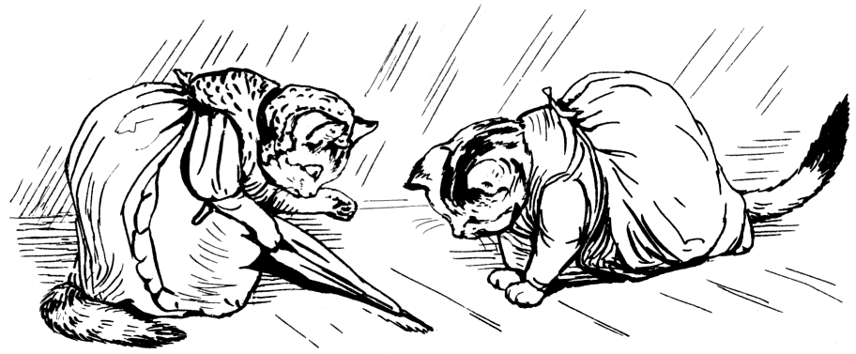

    리비와 타비샤는 뒤지고 뒤지고 또 뒤졌어요.

    근데 뒤지면 뒤질 수록 다락방 마루 밑에서 롤리 폴리 푸딩을 끊이는 소리가 나지 뭐에요.

    하지만 보이지는 않았죠, 아무 것도 말이에요.

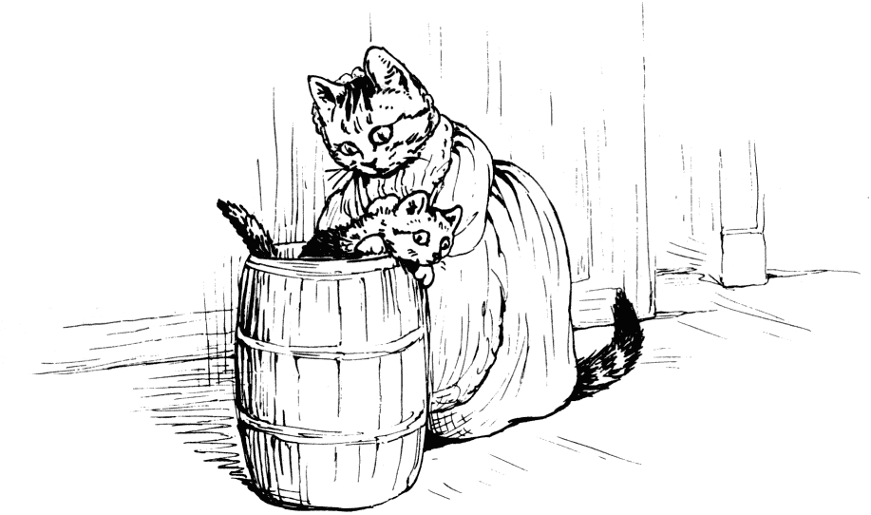

    그들은 부엌으로 되돌아왔어요.

    "여기 한 애 있네,"라며 리비가 모펫을 밀가루 통에서 끄집어내며 말했어요.

    그들은 모펫(여자)에게서 밀가루를 털어내고 부엌 바닥에 앉혔죠.

    모펫은 뭔가 엄청 놀란 표정이었어요.

    "오! 엄마, 엄마,"라며 모펫이 말했어요. "아줌마 생쥐가 부엌에 들어왔어요, 그러더니 밀가루 반죽을 한 움큼 훔쳐 달아났어!"

    두 고양이가 밀가루 반죽이 담긴 그릇으로 가 보니 정말 누가 작은 손가락들로 할키어 떠간 흔적과 한 움큼의 밀가루 반죽이 사라졌지 뭐예요!

    "어느 쪽으로 가든, 모펫아?"

    하지만 모펫은 생쥐가 너무도 무서워 감히 통 속에서 고개를 내밀 염두도 내지 못했다고 말했어요.

    리비와 타비샤는 다시 아이를 찾아 나섰는데 이번엔 모펫이 어디 가지 못하게 그들 곁에 데리고 다녔답니다.

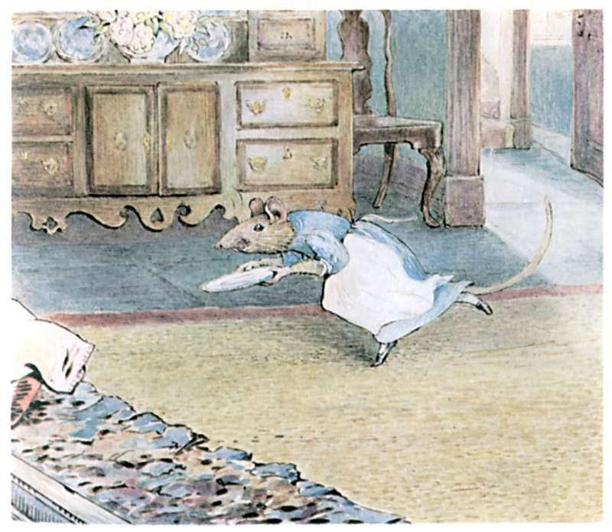

    그들이 버터 만드는 곳으로 들어갔어요.

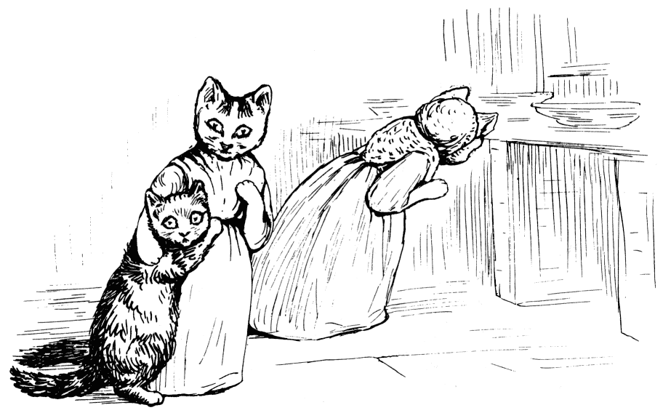

    어머 빈 단지 안에 숨어 있던 미튼즈을 찾았네요.

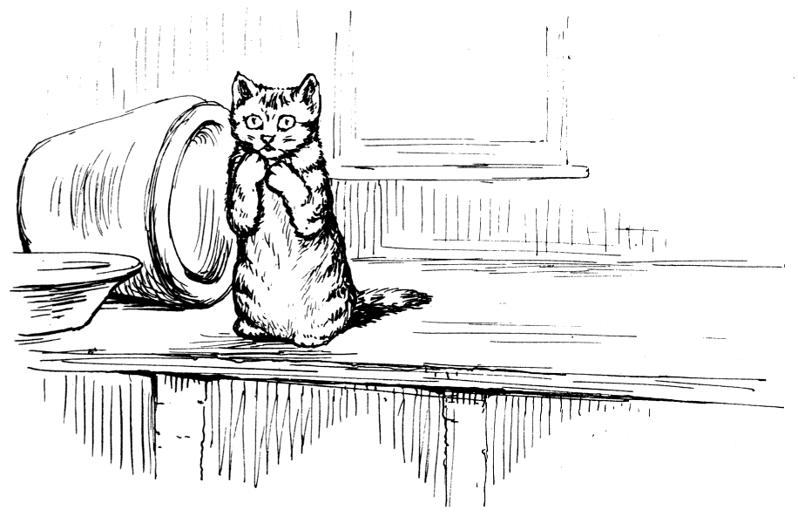

    그들이 단지를 꺼꾸로 세워주자 안에서 미튼즈(여자)이 재빨리 기어나왔어요.

    "오, 엄마, 엄마!"라며 미튼즈가 말했어요—

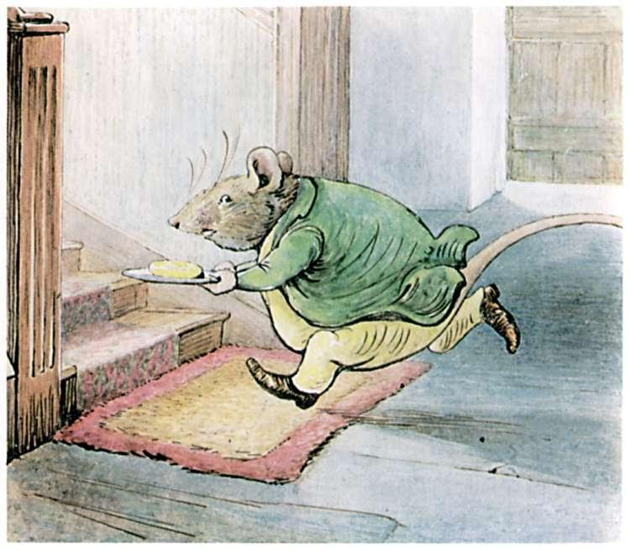

    "오! 엄마, 엄마, 아저씨 생쥐가 버터 만드는 곳에 들어왔다 갔어—엄청 엄청 큰 생쥐였어, 엄마. 그 생쥐가 버터 한 덩이(덩어리)와 밀방망이(말가루 반죽을 미는 방망이)을 훔쳐 달아났어."

    리비와 타비샤가 서로를 쳐다보았어요.

    "밀방망이와 버터라고! 오, 불쌍한 우리 아들 '토마스'(톰 키튼)!"라며 타비샤가 소리를 지르며 두 손을 쥐어 짰어요.

    "밀방망이라고?"라며 리비가 말했어요. "혹시 우리가 다락방 옷장을 뒤질 때 바닥 아래서 들리던 소리가 '롤리 폴리 푸딩'(소라 모양의 푸딩) 만드는 소리 아니었니?"

    깜짝 놀라 리비와 타비샤가 푸다닥 2층으로 가보았어요.

    정말 소리가 들리는데 그건 다름아닌 롤리 폴리 푸딩 만드는 소리였고 분명 다락방 바닥 아래서 들려오고 있었어요.

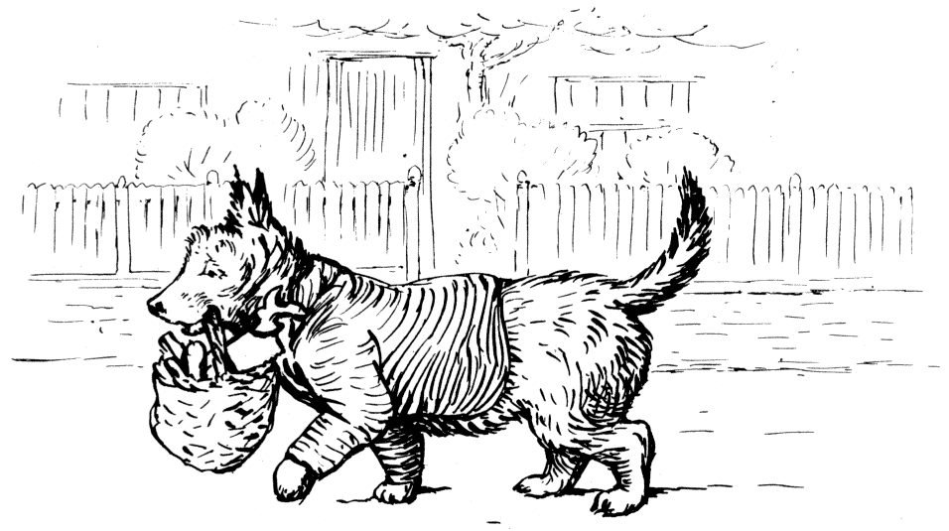

    "일이 심각한데, 타비샤 사촌,"라며 리비가 말했어요. "아무래도 사람을 보내 '소목장이'(나무 가구를 다루는 사람) 존보고 톱을 가지고 오라고 해야 겠어, 심각하다고."

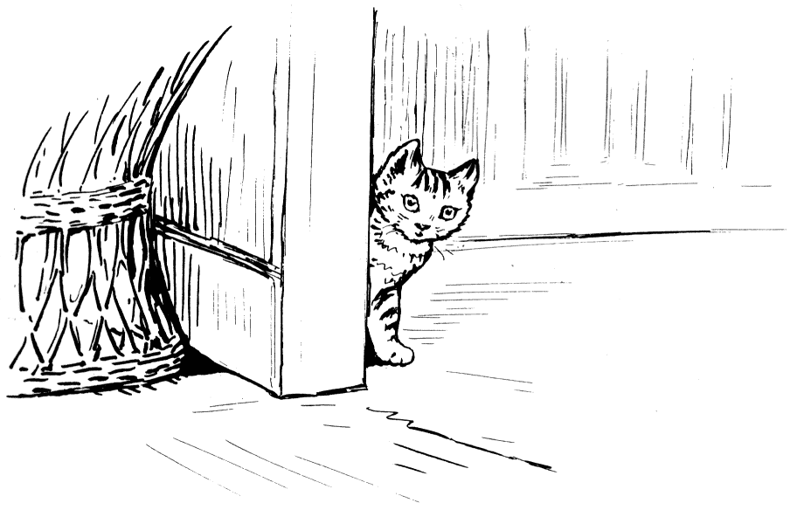

    이쯤 톰 키튼에겐 무슨 일이 일어나고 있나 한 번 살펴볼까요, 얘는 지금 어떻게 하면 이 낡고 오래된 집의 굴뚝 위로 한 번 올라가 볼 수 있을까 궁리하고 있었답니다. 하긴 아무도 안 가본 길이었죠, 뚱뚱한 새앙쥐(생쥐)들을 제외하면 말이죠.

    톰 키튼은 찬장에 들어가 있고 싶지 않았어요, 그래서 엄마를 보니 엄마는 지금 막 빵을 구우러 돌아오고 계시네요, '안 되겠다 일단 숨자'라고 톰은 생각했어요.

    '근데 어디다 숨지?'

    네 막아도 저기 보이는 굴뚝만한 데가 없어 보이네요.

    난로에 불이 막 켜진 후라 그리 뜨겁지 않아 지나갈 수 있을 거 같았어요.

    하지만 땔감들에서부터 깨깨 묵은 연기들이 뿜어나오고 있긴 했죠.

    톰 키튼은 흙받이를 밟고 디디며 위를 한 번 쳐다 봤어요.

    정말 오래된 양식의 커다란 벽난로였죠.

    근데 굴뚝 속이 어른이 서서 지나가도 될 만큼 커 보이네요.

    까짓 것 톰 키튼 같은 아기 고양이는 충분히 지나가고도 남을 거 같았어요.

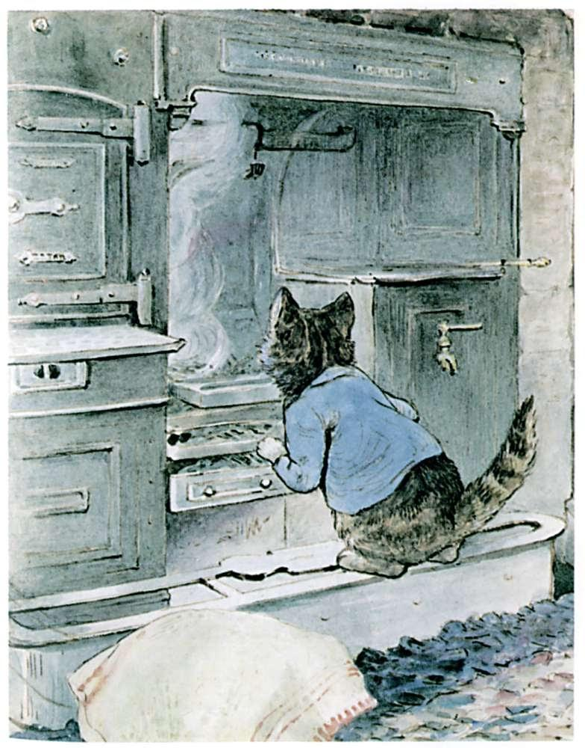

    그는 벽난로 속으로 점프해 올라탄 후 주전자가 매달려 있는 철제 봉 위에서 몸의 균형을 잡았어요.

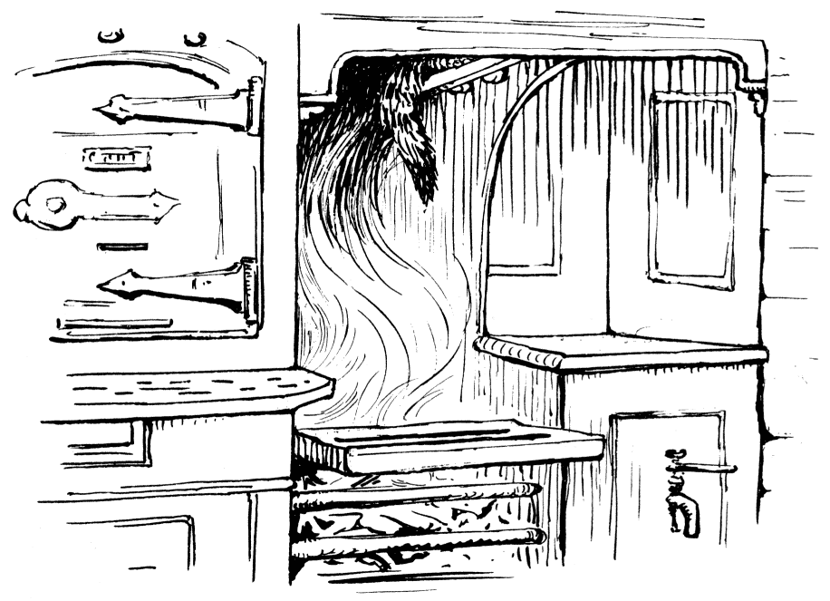

    톰 키튼이 철제 봉에서 다시 한 번 도약을 하더니 굴뚝 안쪽으로 나 있던 선반 위에 착지했어요, 그 바람에 검댕이들이 우두둑 흙받이 위로 떨어졌지요.

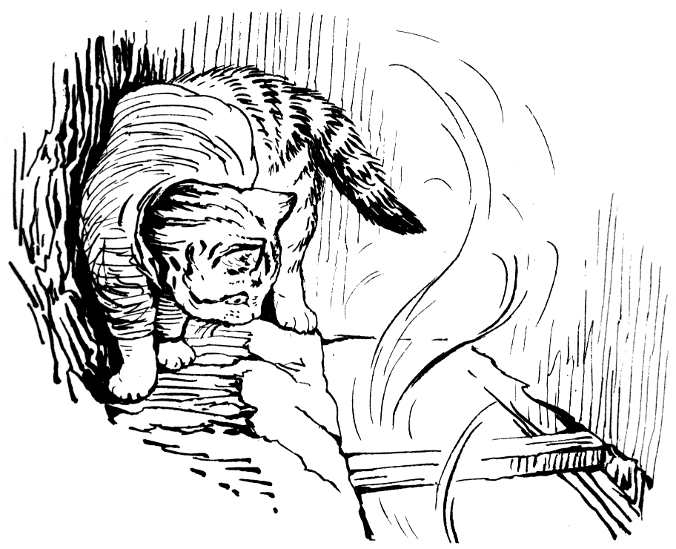

    어찌나 연기나 나는지 톰 키튼이 콜록콜록 기침을 하며 캑캑거렸어요. 아래쪽 난로에선 땔감들에 불이 붙기 시작해 타닥타닥 타들어가는 소리가 들려왔어요.

    기왕 이리 된 거 꼭대기까지 올라가 보려고요, 그래서 지붕 밖으로 나가 참새도 잡으면 좋겠단 생각을 했죠.

    "일단 돌아갈 순 없어. 미끄러져 난로 불에 곧장 떨어졌다간 내 이쁜 꼬리와 사랑스런 청 자켓이 다 불에 그을리고 말거니까."

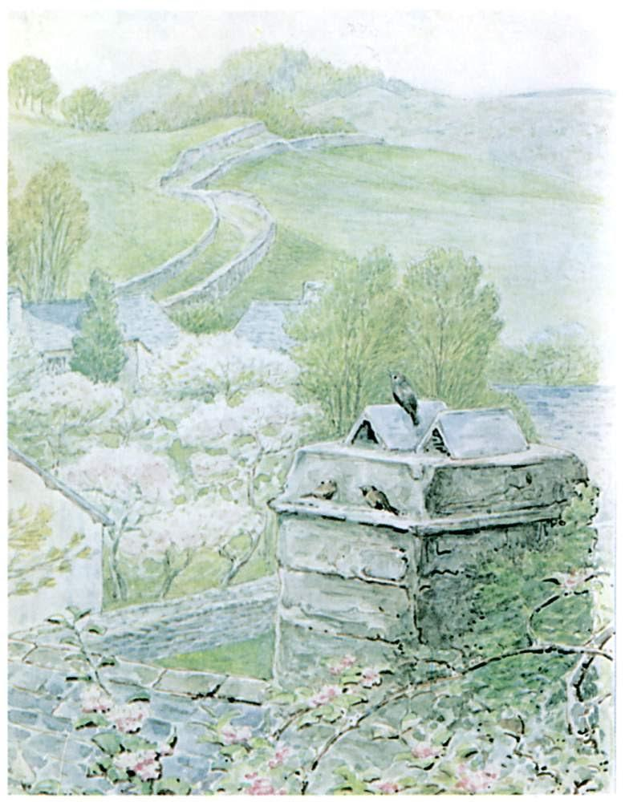

    그나저나 굴뚝 속이 정말 낡고 오래된 건축양식이네요.

    하긴 땔나무들을 태우는 방식으로만 살던 시대에 지어진 거니까요.

    굴뚝은 위로 계속 이어져 지붕 위로 작은 돌탑처럼 솟구쳐 있었지요. 꼭대기에서 햇빛이 들어오고 있었거든요. 물론 굴뚝 꼭대기엔 비를 막을 경사 판이 하나 덧씌어져 있었지만요.

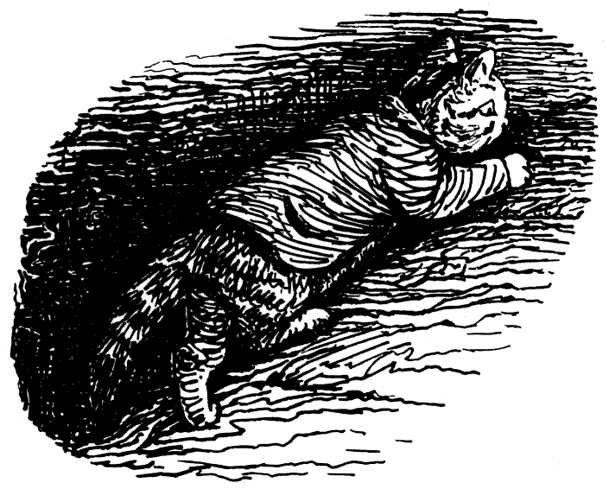

    톰 키튼도 제법 겁이 나기 시작했어요! 그래도 기어올라가고 또 기어올라갔죠, 그 길 밖에 없었으니깐요.

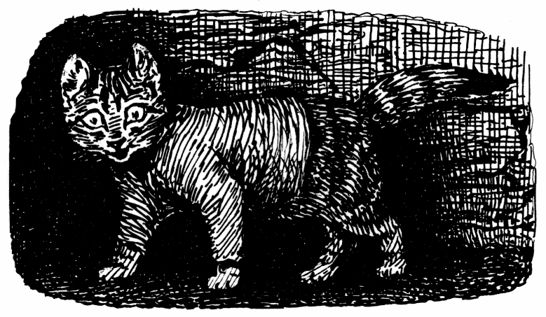

    그래도 몸에 달라 붙는 검댕이들 때문에 이건 뭐 오르면 오를 수록 검댕이 싸워를 하는 기분이네요.

    더구나 어둠 속이 가장 난처했어요. 굴뚝의 연기 통을 따라가면 될 거 같긴 했지만요 어둠 속에선 근데 그게 어디 말처럼 쉽나요.

    대신 연기 통이 있어 냄새는 덜 했지만 어째 톰 키튼은 자신이 길을 잃었다는 느낌이 강하게 들기 시작했어요.

    그래서 더 기를 쓰고 위로 오르고 또 올랐죠, 하지만 굴뚝에 닿기 직전 누군가가 일부로 벽에서 돌 하나를 빼 놓은 것 같은 자리에 다다르게 되었는데, 어째 이건 뭐 사방에 양고기 뼈들이 몇 개 흩어져 있지 뭐예요—

    "어 이건 뭐지,"라며 톰 키튼이 말했어요. "대체 누가 이런 굴뚝 속에서 뼈를 갉아먹었단 거지? 나라면 절대 그러지 않을 텐데! 근데 아까부터 이 이상한 냄새는 또 뭐지? 꼭 생쥐 냄새 같은데. 냄새가 너무 심해. 재채기가 나오려 한다고."라며 톰 키튼이 말했어요.

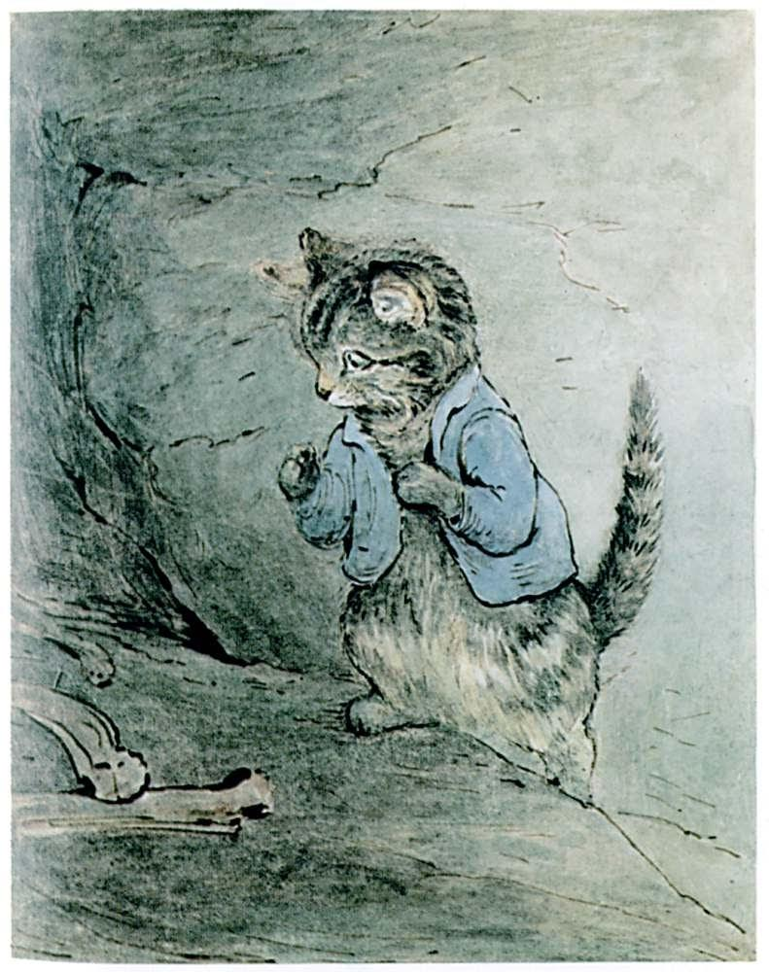

    그가 벽에 난 구멍속으로 몸을 밀어봤더니 어머 이게 뭐죠, 저쪽 끝에서 뭔가 빛이 비스무리하게 나오는데요, 그래서 따라가 보았죠.

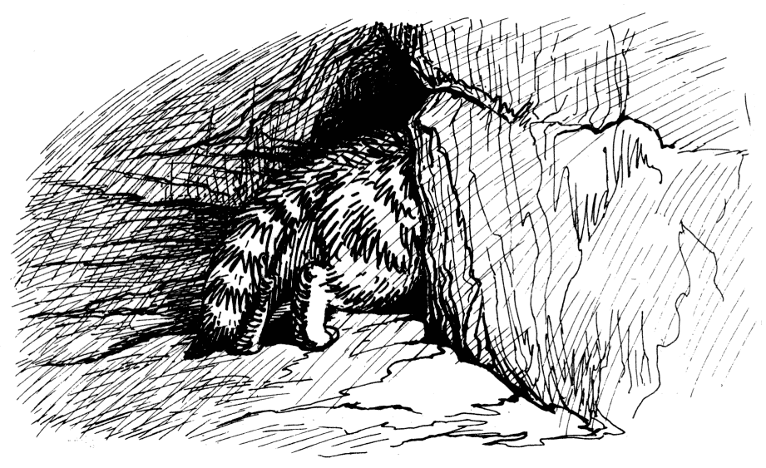

    그렇게 몇 미터를 손으로 더금더금 만져가며 가다보니 *라는 표시가 자그마하게 되어 있는, 다락방 벽 밑부분의 널빤지에 가 닿지 뭐예요.

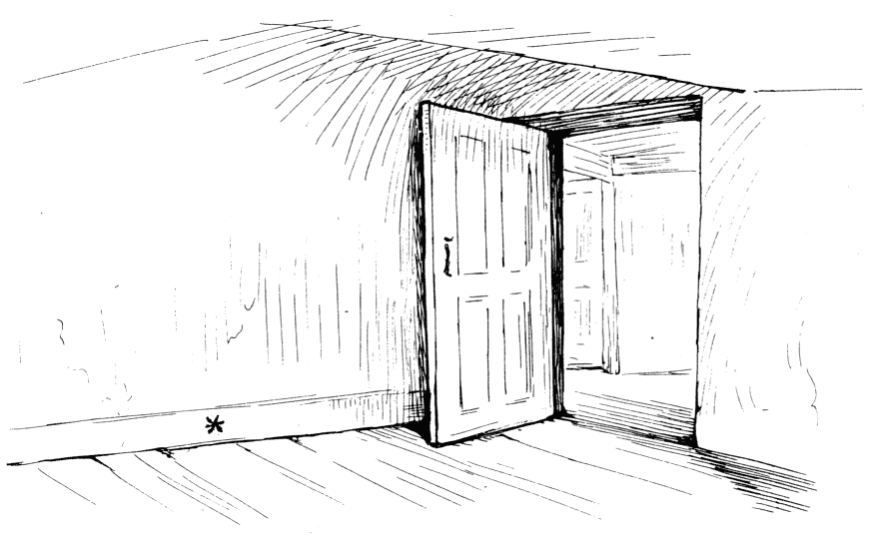

    그 즉시 그의 몸이 꺼꾸러 꼬꾸라지며 어둠 속으로 떨어지더니 구멍 아래 아주 아주 더러운 넝마(헝겊)들이 수북이 쌓인 더미 위에 떨어지고 말았어요.

    톰 키튼이 고개를 들어 다급하게 주변을 둘러보니—여긴 대체 어딘가요, 분명 그가 지금껏 살아온 집은 분명한데 이런 장소가 있는 줄은 꿈도 못 꿨는데 말이죠.

    통풍이 안 되 습기 꽉 차 숨막히는 작은 방이었어요, 판자들이며, 서까래들이며, 거미집들이며, 건축용 나무막대기들이며 가루 석고(=회반죽=시멘트)며.

    얼씨구 바로 반대쪽 편에—바로 저 앞에—엄청 큰 생쥐가 한 마리 앉아 있지 뭐예요.

    "왜 숫검댕이들을 흠뻑 뒤집어 쓰고서 멀쩡한 남의 집 침대 위로 떨어지는 건데?"라며 그 생쥐가 이빨을 따닥이며 말했어요.

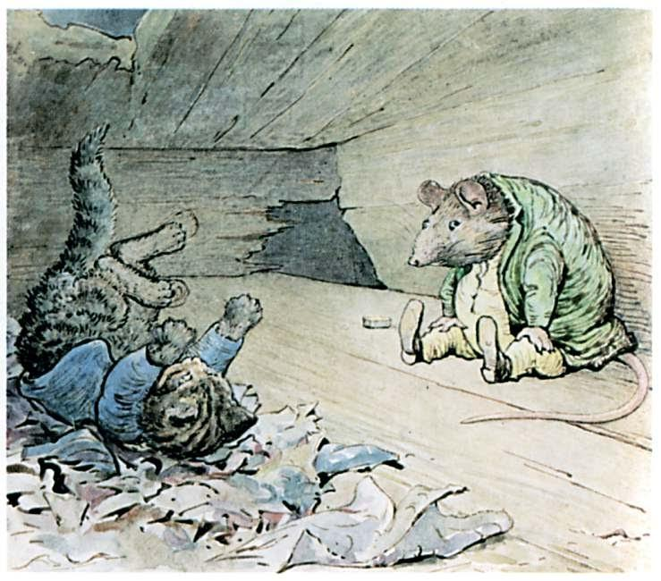

    "안녕하세요 선생님, 굴뚝에 청소가 좀 필요할 거 같아요."라며 가련한 톰 키튼이 말했어요.

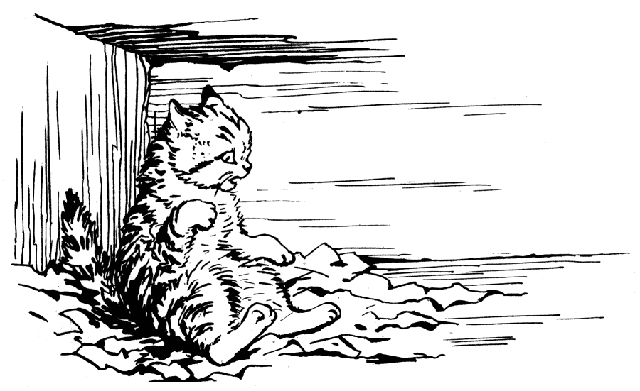

    "안나 마리아(아내 생쥐이름)! 안마 마리아!"라며 그 생쥐가 꽥 떼고함을 질러댔어요.

    그 즉시 또닥또닥 발걸음 소리가 들리는가 싶더니, 서까래 한쪽 귀퉁이에서 늙은 아내 쥐가 불쑥 고개를 내밀었어요.

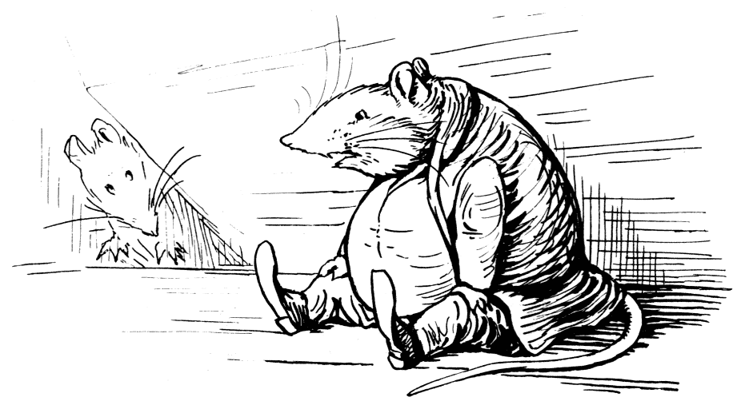

    그 즉시 그녀가 톰 키튼에게 달려 들더니, 톰 키튼이 뭔 일이 벌어지는지 정신을 차리기도 전에—코트(청자켓)를 벗기곤 밧줄로 꽁꽁 묶어버렸어요, 그건 정말이지 아주 단단히 묶인 실들이었지요.

    안나 마리아가 일처리를 하는 동안, 늙은 생쥐는 지켜보면서 코를 연신 킁킁거렸죠.

    그녀가 일을 마치자, 그들 두 생쥐는 입을 환히 벌리고선 서로 빤히 쳐다보며 않았어요.

    "안나 마리아,"라며 늙은 남편 쥐가 말했어요. 그의 이름은 '사무엘 위스커스'였어요.

    사무엘 위스커스(남편 쥐)가 말했어요.

    —"안나 마리아, 새끼 고양이가 들어간 '롤리 폴리'(소라 모양의 빵) 푸딩을 저녁식사로 먹고 싶어."

    "그러려면 밀가루 반죽과 버터 한 덩이와 밀방망이(밀가루 반죽을 미는 방망이)가 필요해요."라며 머리 한 쪽으로 톰 키튼을 가리키며 안나 마리아가 말했어요.

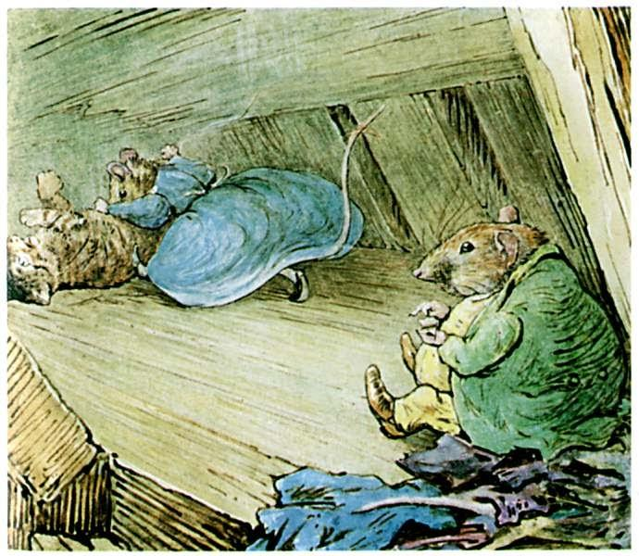

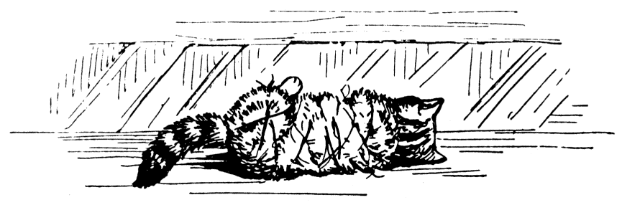

    "아니,"라며 사무엘 위스커스가 말했어요. "그게 아니라, 안나 마리아, 빵가루를 뿌린 걸로다 먹고 싶다고."

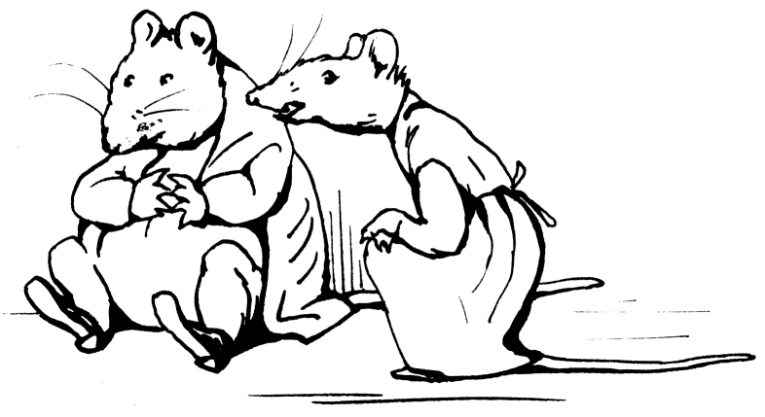

    "이 양반이 정말! 버터와 밀가루 반죽이면 된다고요."라며 안나 마리아가 닥달(대꾸)했어요.

    두 생쥐는 몇 분 동안 상의 하더니 이내 곧 사라지고 말았죠.

    사무엘 위스커서는 징두리 벽판 속에 난 구멍 속으로 들어가 대담무쌍하게도 앞쪽 계단을 이용해 버터 만드는 곳까지 나아가더니 버터를 훔쳐왔어요. 그 사이 누구와도 마주치지 않고 말이죠.

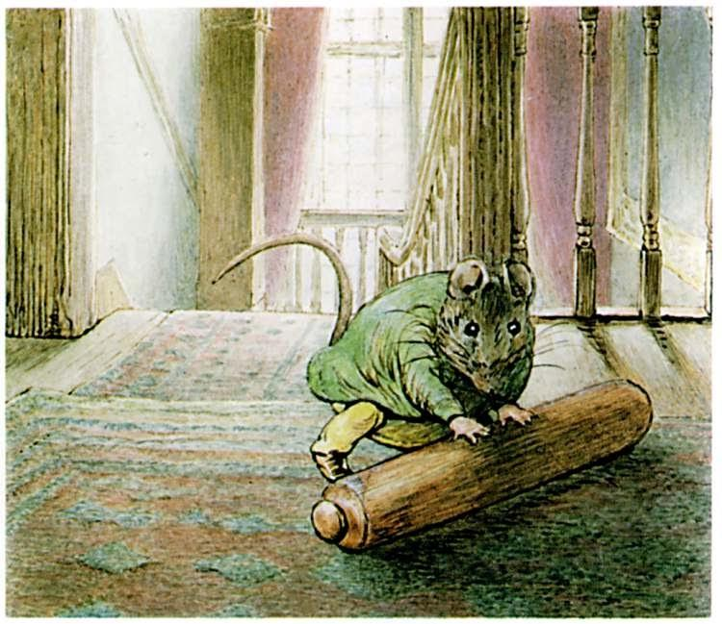

    그는 이제 밀방망이를 훔치기 위한 제 2의 여행 길에 올랐지요.

    그는 일단 손으로 밀방망이를 밀며 훔쳤어요, 꼭 양조장에서 일하는 일꾼들이 발로 통을 구르듯이 말이에요.

    리비와 타비샤가 주고 받는 얘기가 들렸지만, 그녀들은 촛불을 들고서 한 참 옷장 속을 들여다보고 있었기에 별 문제될 게 없었어요.

    그녀들은 그를 못 보았답니다.

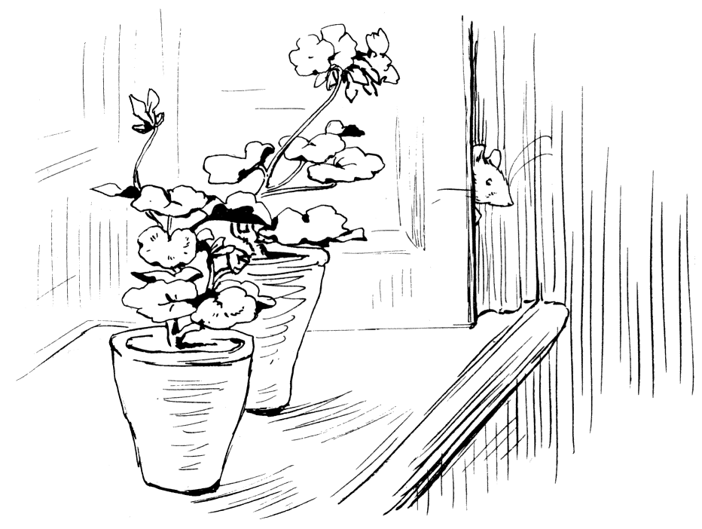

    안나 마리아는 벽 밑 널빤지 길을 통해 창틀로 가더니 부엌으로 쏙 들어가 밀가루 반죽을 훔쳤어요.

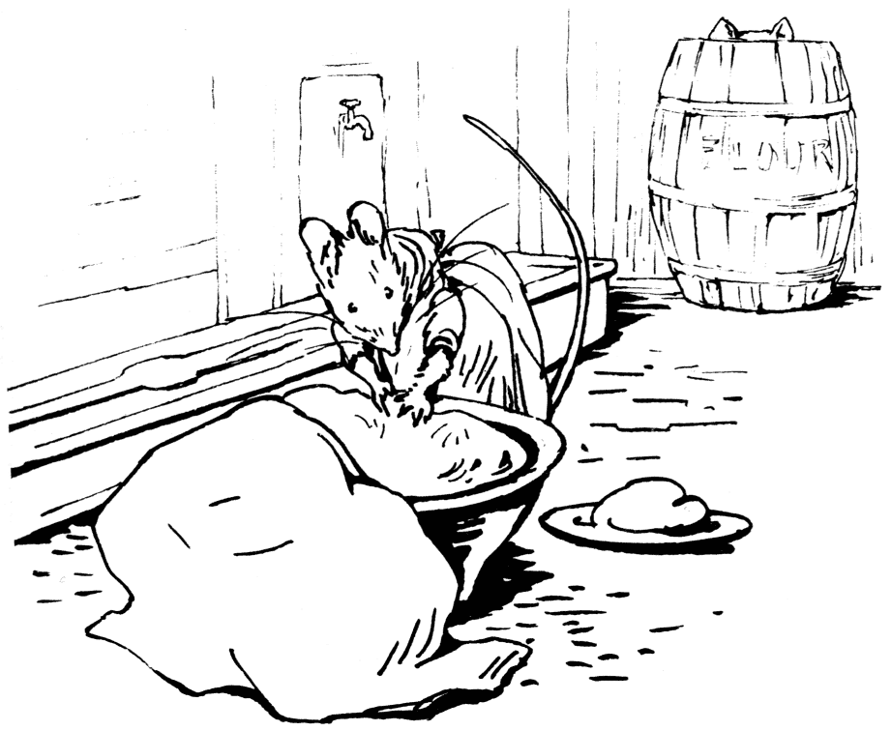

    그녀는 작은 접시를 하나 무단으로 빌리더니 두 손으로 한 가득 밀가루 반죽을 퍼 담았어요.

    그녀는 모펫(아기 고양이 이름)을 못 보았어요.

    한편 '톰 키튼'(말썽꾸러기 아기 고양이 이름)은 다락방 바닥 아래에 홀로 남겨진 채 아둥 아둥 밧줄을 풀려고 몸 부림을 치며 도움을 구하고 있었지요.

    하지만 입 속 가득 검댕이들과 거미집이 가득했던지라 그리고 묶인 끈들도 여간 단단하지 않아 도무지 어찌해볼 수도 그렇다고 도움을 청하는 그의 목소리가 밖으로 새어나가지도 못했죠.

    때마침 금이 간 천정에서 기어나온 거미 한 마리가 그 매듭들을 비평적으로 살펴보긴 했지만 말이에요, 물론 안전한 먼 거리에서 말이죠. 왜, 거미들은 청파리들을 끈으로 잘도 묶는 버릇들이 있잖아요.

    하지만 그런다고 달라질 건 없었죠, 톰 키튼은 발버둥을 쳐보았지만 그 발버둥 탓에 도로 금방 완전히 탈진하고 말았지 뭐예요.

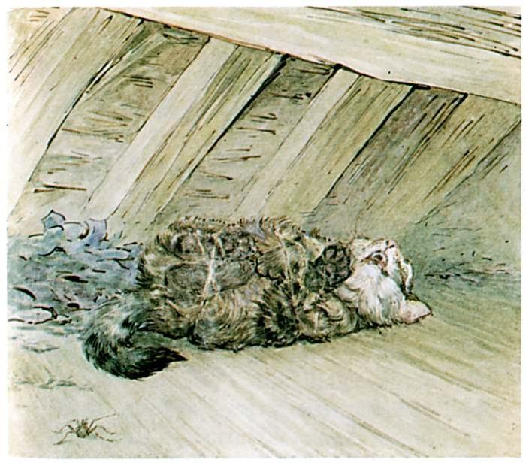

    이내 곧 생쥐들이 돌아오더니 그를 푸딩으로 만드는 작업에 착수했어요.

    우선 그들은 가져온 버터를 그에게 덕지덕지 발랐어요.

    그런 다음 그를 밀가루 반죽 속으로 굴렀죠.

    "실은 소화가 안 될 거지 않아, 안나 마리아?"라며 사무엘 위스커스가 물었지요.

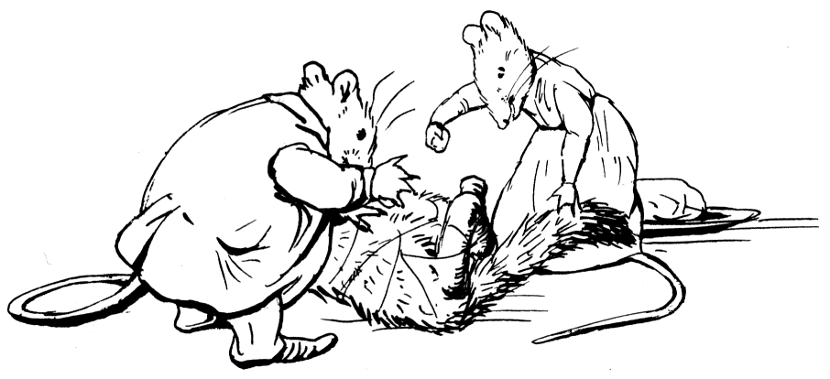

    안나 마리아는 "그게 대체 뭔 상관이냐"고 대물었죠, 그녀는 대신 톰 키튼의 머리를 고정시키느라 정신이 없었죠, 그 바람에 밀가루 반죽을 머리엔 붙이지 못하고 있었거든요.

    그녀가 톰 키튼의 두 귀를 붙잡았어요.

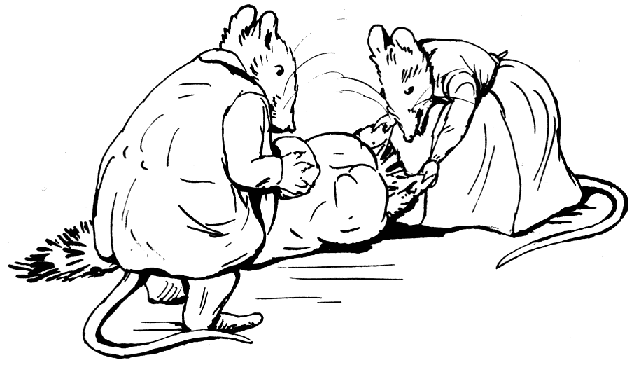

    톰 키튼이 아둥아둥 물고 뱉고 야옹거리고 바둥거리는 가운데, 그들은 톰 키튼을 밀방망이로 롤리 폴리(눌러 돌리고)하고, 또 롤리 폴리하고, 또 롤리 폴리 했어요.

    생쥐들은 밀방망이의 한 쪽 끝을 잡았지요.

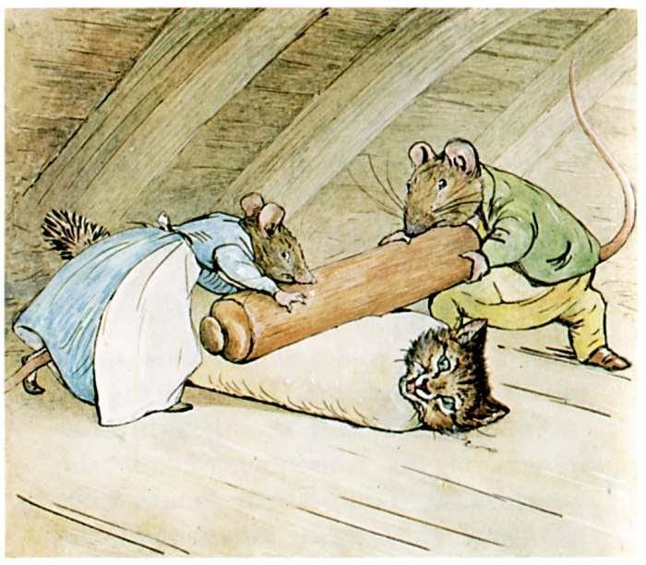

    "꼬리가 남았잖아! 밀가루 반죽이 더 있어야 겠는데, 안나 마리아."

    "가져올 만큼 다 가져왔다고요."라며 안나 마리아가 대꾸했어요.

    "아닌데"—라며 사무엘 위스커스가 말했어요, 그는 잠시 일손을 멈추더니 톰 키튼을 내려봈어요—"이거 영 맛있는 푸딩이 될 거 같지 않은데. 그을린 냄새가 넘 강하다고."

    안나 마리아가 짜증을 내며 대들려고 하는 찰나, 그들 바로 윗쪽에서 낯선 소리가 나기 시작하더니—그건 분명 톱질하는 소리였죠, 게다가 작은 개가 할퀴며 깽깽 짖는 소리까지 나지 뭐예요!

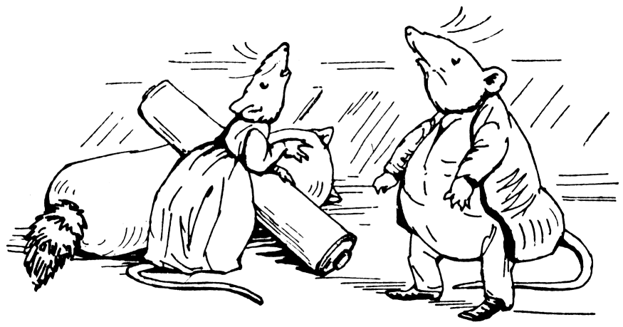

    생쥐들은 밀방망이를 던지곤 귀 기울여 듣기 시작했어요.

    "우리 발각됐나봐 어째, 안나 마리아. 안 되겠다 짐 챙기라고 우리 짐 말이야—아니 다른 사람들 짐까지 다—어서 튀자고."

    "푸딩이고 뭐고 일단 살고 보자고."

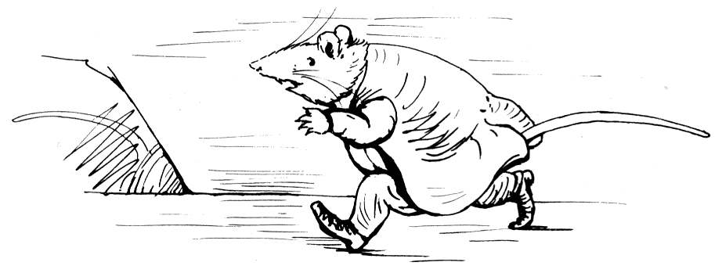

    "그러니까 실은 소화가 안 될 거라고 내 말했잖아, 그러게 내 말대로 했어야지. 일단 튀어!"

    "이쪽이에요, 그래도 침대 맡에 놓아둔 양고기 뼈다귀들은 몇 개라도 챙겨야죠."라며 안나 마리아가 말했어요. "굴뚝 속에 숨겨둔 훈제 햄들도 반이라도 챙겨가야 한다고요."

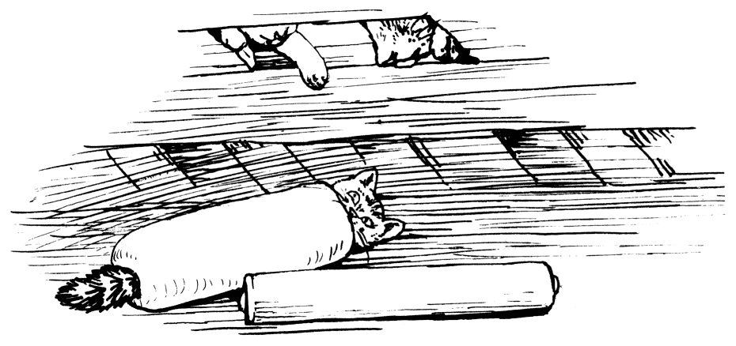

    바로 그때 덜커덩하고 널빤지가 들리더니 '소목장이'(나무를 다루는 장인) 존이 고개를 들이밀었어요—물론 바닥에 내던져진 밀방망이와 아주 지저분한 몰골로 푸딩이 다 된 톰 키튼 외엔 눈에 띄는 이가 한 명도 없었죠.

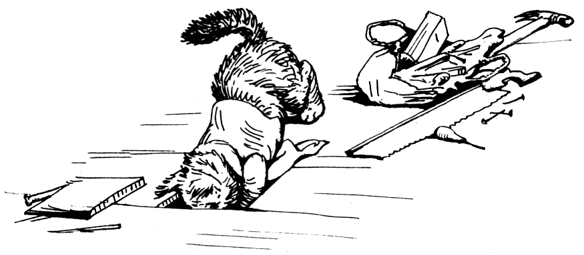

    하지만 도처에 생쥐 냄새가 가득했죠.

    그 냄새에 소목장이 '존'(존 조이너. 소목장이=조이너)이 낑낑 애처롭게 울어대더니 빙글빙글 뛰어다니더니 마치 나사송곳 마냥 이 구멍 저 구멍에 고개를 들이밀며 탐색을 계속했어요.

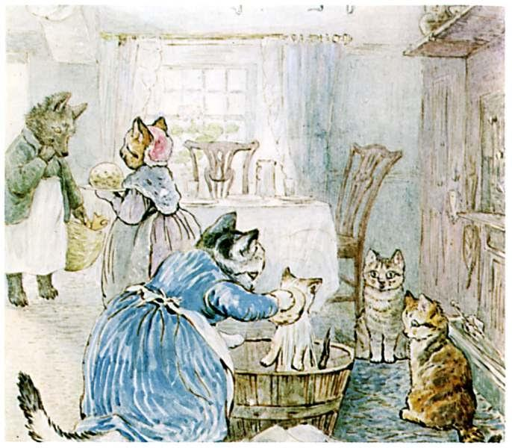

    그런 다음 널빤지를 도로 덮곤 도구들을 가방에 챙겨선 아래층(1층)으로 내려갔지요.

    고양이 가족들은 이제 완전히 기운을 차린 후였어요.

    그들은 소목장이 존을 저녁식사에 초대했죠.

    톰 키튼에게서 밀가루 반죽을 떼어내 푸딩 그릇에 도로 넣곤, 밀가루 반죽에 묻은 그으름을 감추기 위해 건포도들도 집어 넣었죠.

    근데 버터는 쉽게 안 떼어져, 그들은 톰 키튼을 뜨거운 욕조에 담겨야 했답니다.

    소목장이 존(존 조이너)은 푸딩 냄새가 좋았어요. 하지만 식사초대를 사양할 수 밖엔 없었답니다. 왜냐면 막 '미스 포터'(이 그림 동화의 저자인 '베아트릭스 포터')이 주문한 외바퀴 손수레를 완성하고 여기로 온 거였는데 미스 포터가 만족했는지 새장 두 개를 추가로 제작의뢰했거든요.

    그날 오후 늦게 '제'(이 그림동화의 저자인 '베아트릭스 포터'. 영국 여성 동화작가 이름)가 우체국에 좀 들러려고—길 모퉁이를 막 도는데, 글쎄 '사무엘 위스커스'(남편 생쥐 이름)와 그의 아내가 줄행랑을 치고 있지 뭐예요, 그것도 작은 외바퀴 손수레에 이삿짐을 한 가득 싣고 말이죠, 다름 아닌 바로 제 손수레를 훔쳐선 말이죠.

    그들은 감자 농부 헛간 문으로 쏙 들어갔어요.

    거기서 사무엘 위스커스와 안나 마리아는 서로 떼고함을 질러대며 또 한 바탕 부부싸움을 했죠.

    어쨌든 아내인 안나 마리아는 이곳 지리를 잘 알았어요, 들고 온 짐이 많긴 했지만요.

    하지만 말씀드렸다시피 '전'(이 그림 동화의 저자인 '베아트릭스 포터'. 영국 여성 동화작가 이름) 그 외바퀴 손수레를 그들에게 빌려준 적이 전혀 없는데 말이죠!

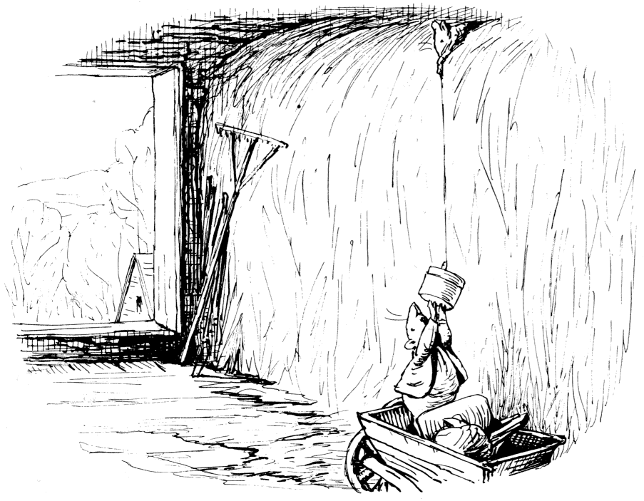

    그들은 헛간으로 성공적으로 잠입한 다음, 건초더미 꼭대기에 줄을 달아 자신들의 이삿짐들을 끌어올렸어요.

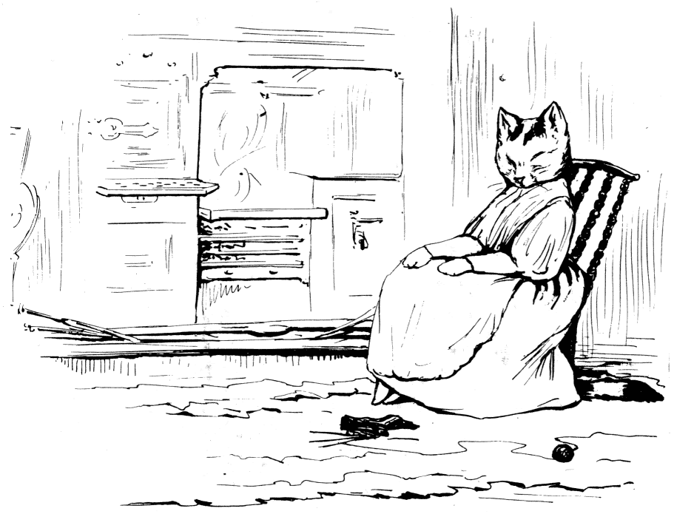

    이런 일이 있고서야, 타비샤 트윗칫 부인 네 집엔 더이상 생쥐들이 출몰하지 않았답니다.

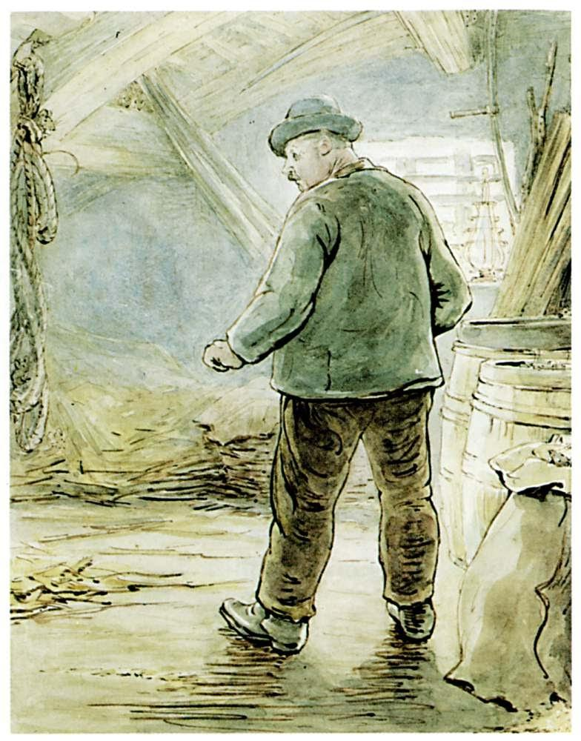

    하지만 감자 농부의 경우엔, 완전히 멘붕 일보 직전이 되고 말았어요.

    여기도 생쥐, 저기도 생쥐, 온 헛간 구석구석 생쥐들로 넘쳐났거든요!

    생쥐들은 닭 모이를 죄다 훔쳐먹는 건 별개에다 귀리와 왕겨를 훔쳐갔고 곡식 자루란 곡식 자루들에 죄다 구멍을 내고 말았기 때문이지요.

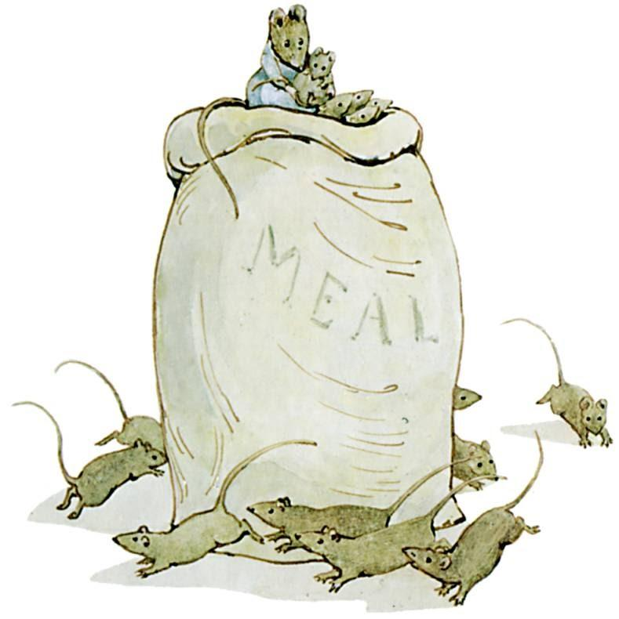

    그 생쥐들은 모두 '사무엘 위스커스'(남편 생쥐)와 '안나 마리아'(아내 생쥐) 사이에서 태어난—자녀와 손자 그리고 손자의 자녀들과 그 자녀의 자녀들이었던 거지요.

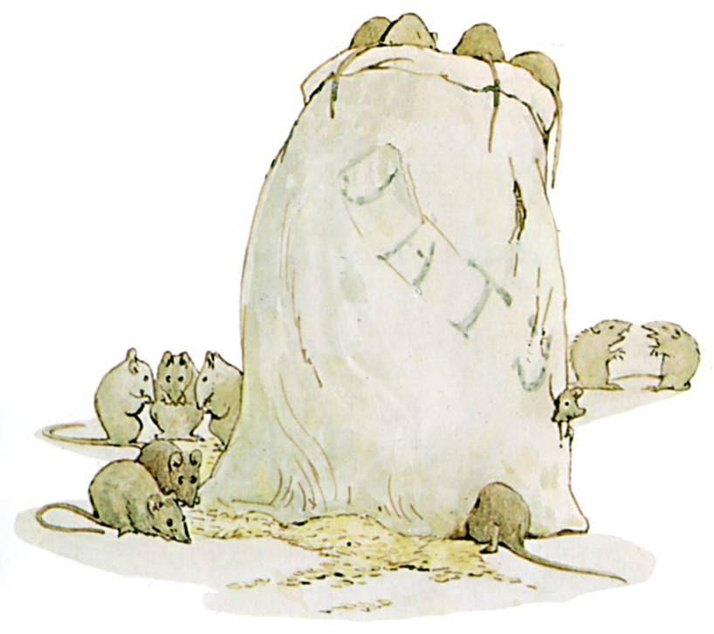

    끝도 없이 늘어나는 생쥐들!

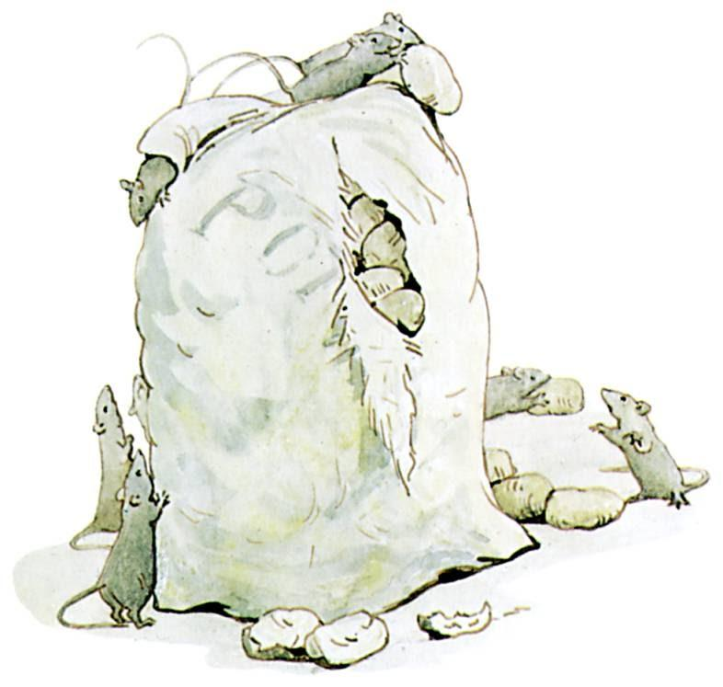

    아세요, 모펫(아기 고양이 이름)과 미튼즈(아기 고양이 이름)는 아주 유능한 쥐 잡이 꾼들로 자라났어요.

    그들이 마을을 돌아다니면 서로들 일감을 맡기려고 들었죠.

    그 보수가 상당히 두둑했기에 그들의 생계비를 벌고도 아주 풍족하게 지낼 정도로까지 벌 수 있었죠.

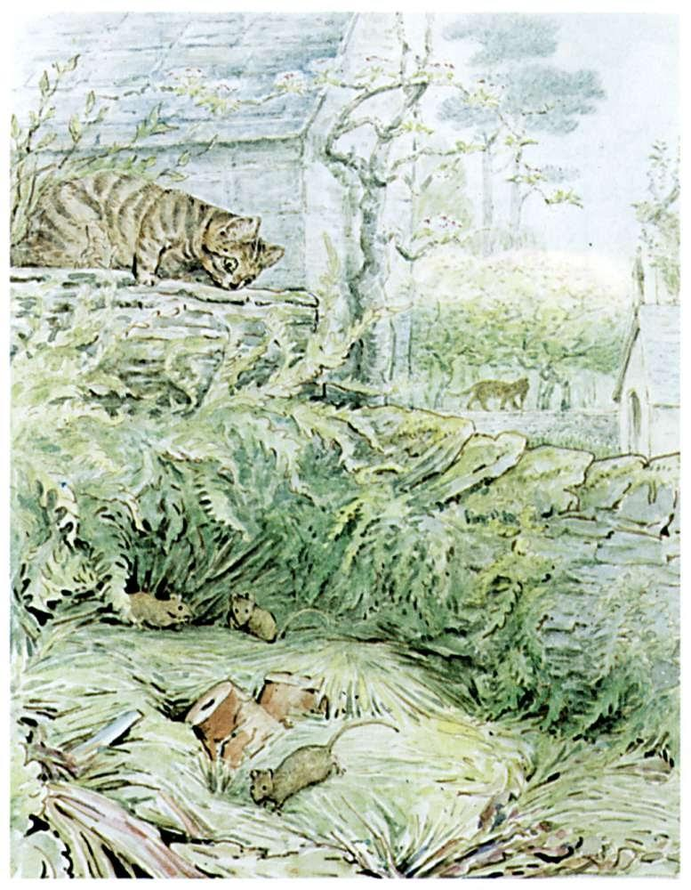

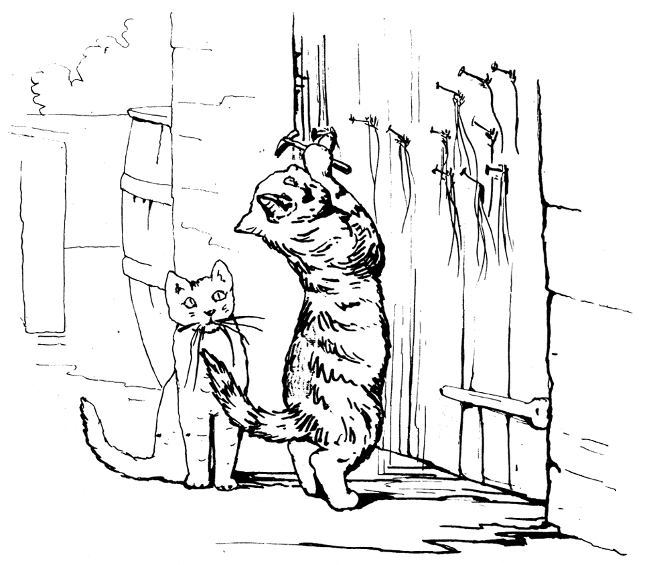

    그들은 잡은 생쥐 꼬리들을 헛간 문에 일렬로 매달아 두었는데, (ㅋㅋ) 어찌나 많은 생쥐들이 잡히는지 잡힌 쥐들 수만해도 수 십 마리씩 수 십 마리씩 이렇게 꼬리들을 묶어 매달 수 있었답니다.

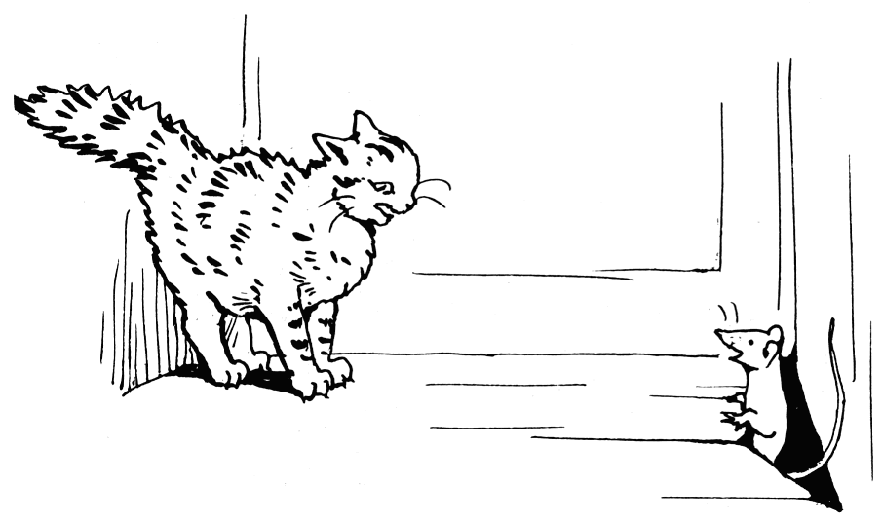

    하지만 '톰 키튼'(하마터면 푸딩이 될 뻔한 아기 고양이 이름)은 생쥐를 엄청 무서워했어요, 하긴 그런 일도 있고 했으니까요, 그는 다 큰 어른이 되어서도 감히 생쥐와는 눈도 마주치지 못했다고 해요—

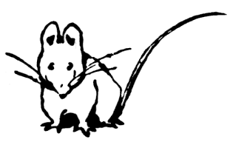

    생쥐.  (←이 동화 영어 원문의 끝 문장임)

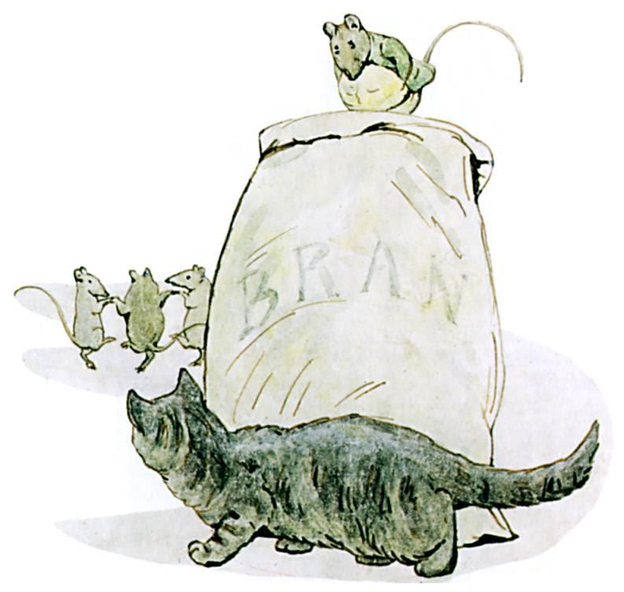

    아셨죠, 다들 생쥐 조심하세용~!  (←옮긴이가 임의로 추가한 문장. by 마음..ㅋㅋ >__<~ㅎ)

THE END

끝

(끝)

※ 위 동화는 아래링크의 영어동화를 우리말로 옮긴 것입니다.

「사무엘 위스커스 이야기 (롤리 폴리 푸딩)」(구텐베르크 프로젝트) ▶ <http://www.gutenberg.org/files/15575/15575-h/15575-h.htm> (검색일자 : 2017-10-24)

참고로, 위 링크는 두 번 클릭하셔야 제대로 보입니다. 구텐베르크 프로젝트는 직접 링크를 허락하지 않기에, 해당 사이트를 두 번 접속하셔야 링크가 제대로 열립니다. 한 번 클릭하신 후, 몇 초 시간 간격을 두고서 다시 링크를 클릭하시면 열립니다.

읽어주셔서 감사합니다~♥

**14. 플롭시의 아기 토끼들 이야기 (43세. 1909년)**

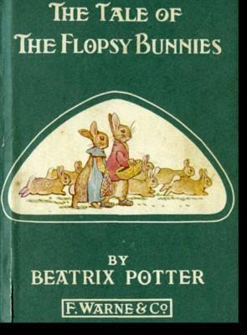

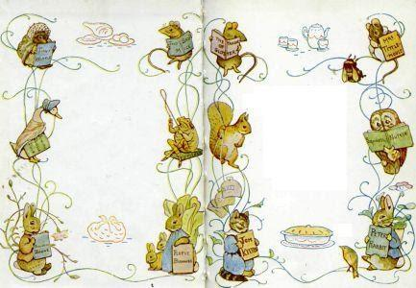

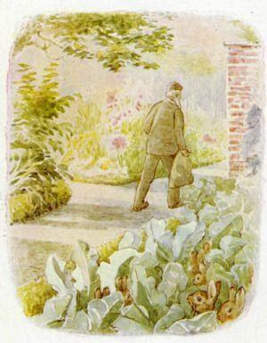

**플롭시의 아기 토끼들 이야기**

**베아트릭스 포터**

**동화**

**(1909년 출간)**

**저자 소개 :**

**유명한 동화 “피터 래빗 이야기"(영국의 유명한 그림 동화 시리즈 제목) 시리즈의 저자**

**1909년 출간**

**헌사**

**맥그레거 아저씨(농장 주인)와,**

**피터(벤자민의 사촌형. 정원을 가지고 있음)**

**그리고 벤자민(이번 동화 속 아빠 토끼 이름)의**

**다정다감한**

**어린 친구들을 위해(이 글을 바쳐요~)**

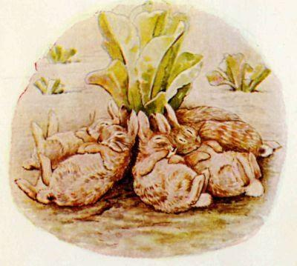

(동화 시작)

그거 아세요, 상추를 너무 많이 먹음 졸린 데요. 아닐 수도 있지만 뭐 제가 토낀 아니니까요.

하지만 플롭시(엄마 토끼)의 토끼들은 확실히 그런 가 봐요!

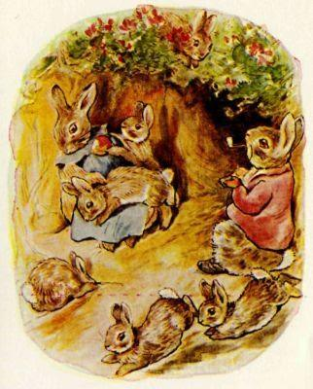

벤자민 바니(토끼)는 어른이 되서 자신의 사촌인 플롭시와 결혼을 했더랬죠. 그들은 아이들을 많이 낳았는데 애들이 글쎄 워낙 까불고 활달하지 뭐예요.

그 애들의 이름은 지금 생각나지 않지만 이웃들은 다들 그 애들을 “플롭시 바니 형제들”이라 불렀지요.

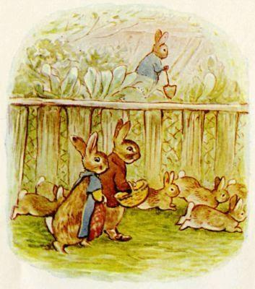

식량이 항상 넉넉하지만은 않았기에,—벤저민(아빠 토끼)은 종종 플롭시의 오빠인, 피터 래빗 네로 가 상추를 얻어오곤 했죠, 피터 래빗은 정원을 가지고 있었거든요.

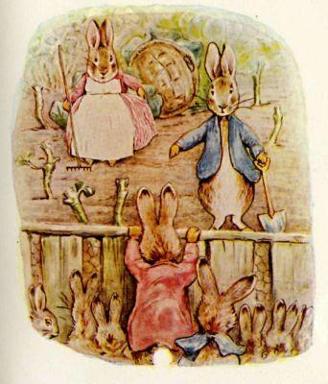

그렇다고 다는 아니었는데 피터 래빗도 가끔 나누어줄 상추가 부족했거든요.

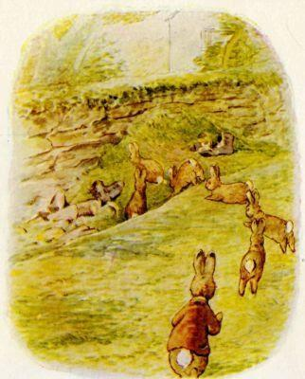

그럴 때면 플롭시의 바니 형제들은 들판을 가로질러 쓰레기 더미로 향했죠, 그곳은 맥그레거 아저씨 네 정원 외곽 도랑에 있었어요.

맥그레거 아저씨 네 쓰레기 더미엔 뭐든 가득했죠. 잼이 든 항아리들이며 종이 봉투들이며, 잔디 깍는 기계로 듬뿍 듬뿍 잘린 산더미 같은 잔디가 기름기를 잔득 머금고서 맛있게 쌓여 있었고요, 호박이 약간만 썩은 상태로 몇 개 있었고요, 그리고 장화도 한 두 개 있었죠. 하루는—넘나 기쁘게도!—너무 자라 꽃이 피어 인간들은 먹을 수 없게 된 상추들이 잔뜩 쌓여있지 뭐예요.

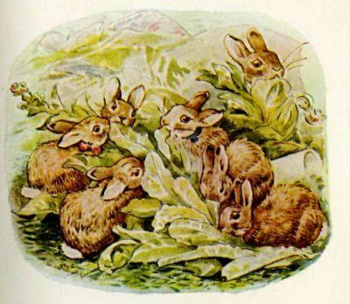

플롭시 바니 형제들은 천진난만하게 그 상추들로 배를 채우기 시작했죠. 그러다 점차 하나 둘 졸음이 몰려와 잔디 밭 위에 드러눕기 시작했죠.

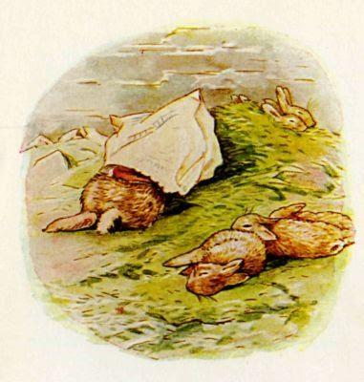

벤저민(아빠 토끼)은 아이들만큼 녹초가 되지는 않았어요. 그래도 잠이 몰려오기 시작했기에 파리가 못 앉게 자신의 머리에 종이 봉지를 덮곤 팔자 좋게 드리누워 자기 시작했죠.

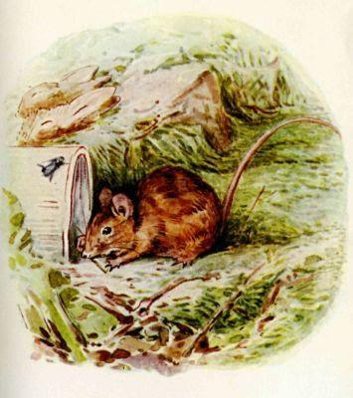

플롭시 바니 형제들은 따사로운 햇살 아래 달콤한 잠들을 청하고 있었어요. 저 멀리 정원 잔디 너머론 잔디 깍는 기계에서 나는 소리가 째각째각 들려오고 있었죠. 담 주위 수레국화에서 잘잘 대는 소리가 들리더니, 작고 나이 많은 생쥐 한 마리가 튀어나오더니 쓰레기 더미들 사이로 잼이 든 항아리를 찾아냈어요.

그녀의 이름을 저는 지금도 기억하는데, 그녀는 ‘토마지나 티틀마우스’(Thomasina Tittlemouse)라고 불리는 꼬리 긴 숲쥐였어요.

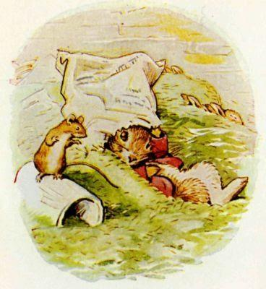

그녀가 종이 봉지들을 바스락거리는 소리에 벤저민 바니가 깨었어요.

생쥐는 급 미안하다는 말을 했지요, 그러면서 자신은 피터 래빗과 잘 아는 사이다라고 말했어요.

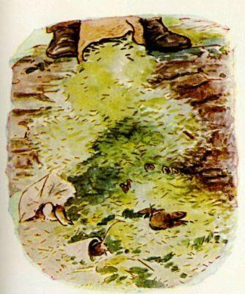

그녀와 벤저민이 얘기들을 주고 받는 사이, 담 너머로 묵직한 발자국 소리가 들리는가 싶더니 불쑥하고 맥그레거 아저씨가 모습을 드러내더니 잔디 깍는 기계로 깍은 수북한 풀들을 자고 있는 플롭시 바니 형제들 머리 위로 쏫아붇는 게 아니겠어요! 벤저민은 종이 봉지를 푹 눌러썼고요. 생쥐도 잼 항아리 속으로 급히 몸을 숨겼어요.

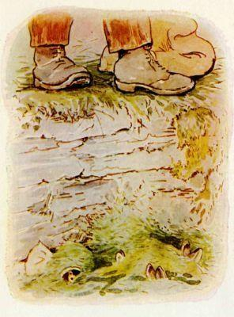

그때 아기 토끼들은 잔디 비를 맞으며 한 참 꿀잠을 자며 미소 짓고 있었더랬죠, 하긴 상추를 너무 많이 먹어서 쉽게 깨어나지 못한 것도 있고요.

그들은 엄마인 플롭시가 마련해놓은 건초 침대 속에 누운채 엄마가 토닥토닥 해주는 꿈을 꾸고 있었더랬죠.

맥그레거 아저씨는 자루를 다 쏫아부은 후 아래를 내려봤어요. 근데 작은 토끼들의 갈색 귀들이 잔디 풀들 위로 쏫아나 있는 게 아니겠어요, 그래서 그게 대체 뭔가 하고 한동안 쳐다보고 있었더랬죠.

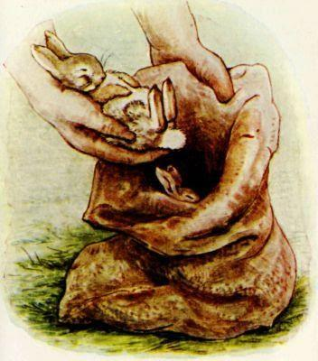

이내 날파리 한 마리가 윙윙 날아와 그것들 중 하나에 내려앉는 바람에 그게 움직이지 뭐에요.

맥그레거 아저씨가 상추 더미들 쪽으로 내려왔어요—

“하나, 둘, 셋, 넷! 다섯! 작은 토끼들이 여섯 마리씨이나 있네!” 그러면서 아저씨가 그들을 자루 속에 담았지요. 플롭시의 바니 형제들은 엄마가 덮어주는 침대이불 속에서 단잠을 자고 있는데 말이죠. 그들은 꿈결 속에서도 뒤척이긴 했어도 깨어나진 못하고 있었어요.

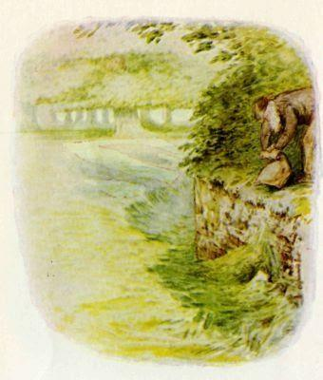

맥그레거 아저씨가 자루의 입구를 묶은 다음 담에 두고 떠났어요.

우선 잔디 깍는 기계를 치우기 위해서였죠.

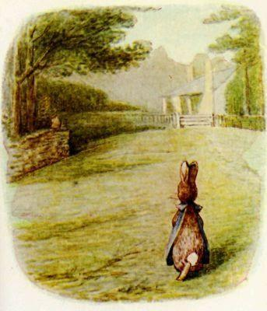

그가 간 동안, 집에 머물고 있던 플롭시 바니 부인이 들판을 가로질러 왔어요.

그녀는 자루를 의심스레 바라보긴 했어도 모두 어디로 가버린 건지 의아하기만 했지요?

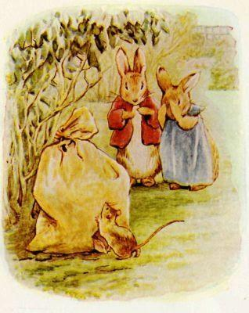

그때 잼 항아리에서 생쥐가 튀어나오고 벤저민이 종이 봉지를 벗고 나와, 침통한 얘기를 들려주는 게 아니겠어요.

벤저민과 플롭시는 절망하고 말았죠, 이 일을 대체 어찌한단 말인가요.

하지만 티틀마우스(숲쥐)는 재주가 많은 친구였어요. 그녀는 자루 바닥을 조금씩 이로 갉아 바닥에 구멍을 냈어요.

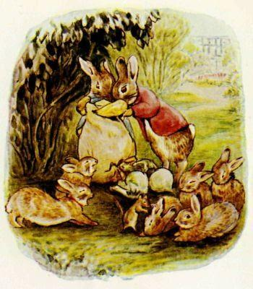

아기 토끼들이 삐져나오자, 엄마는 그들을 꼬집어 깨웠답니다.

부모님들은 빈 자루에 섞은 호박과 검정 구두솔과 부패한 순무 두 개를 대신 집어넣었어요.

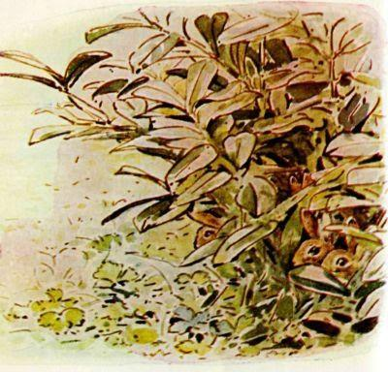

그런 다음 그들은 모두 수풀 뒤에 숨어 맥그레거 아저씨가 어찌하나 지켜보았죠.

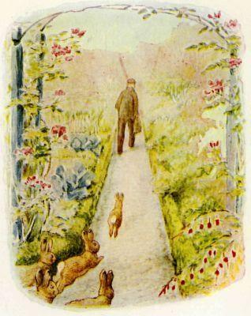

곧 맥그레거 아저씨가 돌아오더니 자루를 들곤 가버렸어요.

그는 다소 무거운 듯 자루를 주렁주렁 매달다시피하고 들고 갔지요.

플롭시 바니 형제들은 안전한 거리를 유지한 채 아저씨의 뒤를 따라가보았어요.

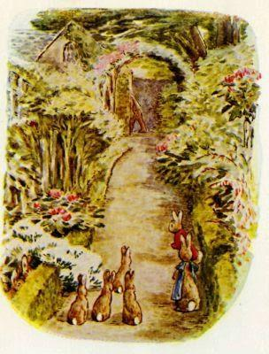

아저씬 자기 집으로 쏙 들어가시네요.

그래서 토끼들은 창가로 다가가 귀를 기울여보았어요.

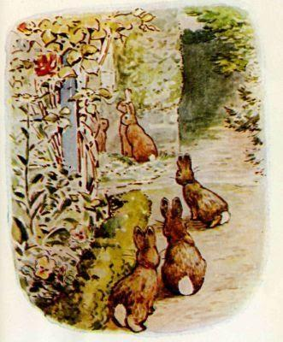

맥그레거 아저씬 자루를 돌바닥에 휙 던져버리네요. 아마 거기에 토끼들이 들어 있었다면 엄청 아팠을 거예요.

곧 아저씨가 의자 다리를 끌어 당기는 소리와 껄걸 웃는 소리가 들렸어요—

“하나, 둘, 셋, 넷, 다섯, 새끼 토끼들이 여섯!”라며 맥그레거 아저씨가 말했어요.

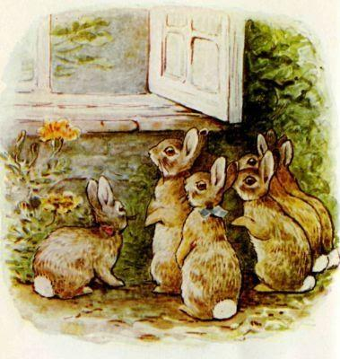

“어? 저게 뭐기에? 그리 히죽히죽하세요?”라며 맥그레거 부인이 물었어요.

“하나, 둘, 셋, 넷, 다섯, 새끼 토끼들이 여섯씩이나!”라며 맥그레거 아저씨가 손가락으로 하나씩 세어나갔어요—“하나, 둘, 셋—“

“바보세요, 저게 뭐냐니까요, 참 이 양반이?”

“자루 속에! 하나, 둘, 셋, 넷, 다섯, 여섯!”라며 맥그레거 아저씨가 말했어요.

그때 막내 플롭시 바니가 창틀 위로 올라가 보았지요.

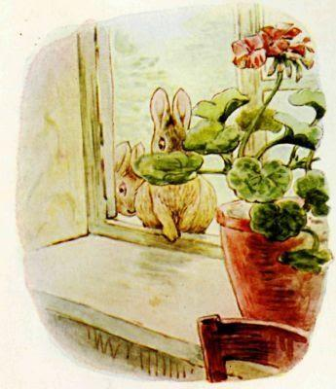

맥그레거 부인이 그 자루를 집어들더니 만져봤어요. 근데 만져지기는 여섯 개가 만져지는데 아무래도 그건 늙어빠진 토끼들이 분명해보였어요. 왜냐면 너무 딱딱하고 형태도 모두 제각각이었기 때문이지요.

“먹을 건 못 되겠는데. 그냥 가죽을 벗겨서 내 망토로나 쓰면 다행이겠어.”

“뭐가 어째 그걸 망토로 쓰겠다고?”라며 맥그레거 아저씨가 꽥 소리를 질렀어요—“그럴 바에야 내가 팔아서 담○를 살테야!”

“토끼를 팔아서 담배를 사겠다고요! 전 얘들 머리를 자르고 가죽을 벗기겠다니깐요.”

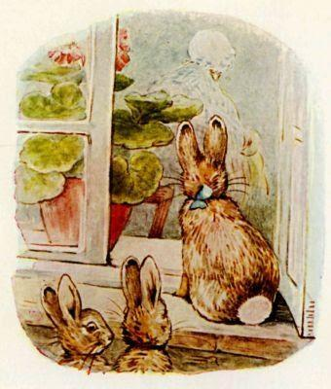

맥그레거 부인이 자루를 풀더니 손을 집어 넣었어요.

근데 야채만 만져지기에 그녀는 아주 아주 화가 나고 말았어요. 그래서 맥그레거 아저씨에게 “꼴값은.”라며 막말을 하고야 말았어요.

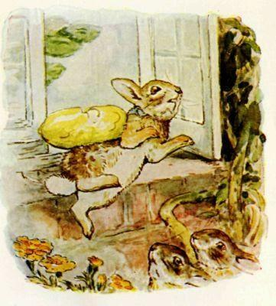

그 막말에 맥그레거 아저씨도 엄청 열불이 바치고 말았어요. 그때 섞은 호박들 중 하나가 부엌 창문으로 날아오는 바람에 막내 플롭시 바니가 “퍽!”하고 정통으로 맞고 말았어요.

다행히 크게 다치진 않았지만 그래도 좀 다치긴 했지 뭐예요.

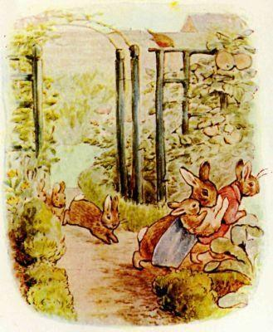

벤저민(아빠 토끼)과 플롭시(엄마 토끼)는 그만 집으로 돌아가는 게 좋겠단 생각이 들었지요.

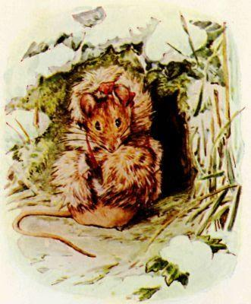

그리하여 맥그레거 씨는 자신의 담○를 사지 못했고, 맥그레거 부인 또한 자신을 위한 토끼 가죽을 얻지 못했지요.

하지만 이듬해(다음해) 크리스마스 날 ‘토마지나 티틀마우스’(아기 토끼들을 자루에서 구해준 숲쥐)는 선물로 충분한 양의 토끼 털을 선물로 받을 수 있어서 자신을 위한 망토와 후드(머리수건) 그리고 멋쟁이 토시(머프)와 따뜻한 벙어리 장갑을 만들 수 있었다고 해요.

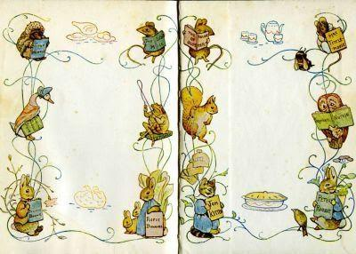

**끝**

(끝)

※ 위 동화는 아래링크의 영어동화를 우리말로 옮긴 것입니다.

「플롭시의 아기 토끼들 이야기」(구텐베르크 프로젝트) ▶ <http://www.gutenberg.org/files/14220/14220-h/14220-h.htm>  (검색일자 : 2017-10-10)

참고로, 위 링크는 두 번 클릭하셔야 제대로 보입니다. 구텐베르크 프로젝트는 직접 링크를 허락하지 않기에, 해당 사이트를 두 번 접속해야 링크가 제대로 열립니다. 한 번 클릭 후 열리면, 잠시 후 다시 해당 링크를 클릭 후 들어가세요.

읽어주셔서 감사합니다~♥

**15. 진저(고양이)와 피클(개) 이야기 (43세. 1909년)**

진저(고양이 이름)와 피클(개 이름) 이야기

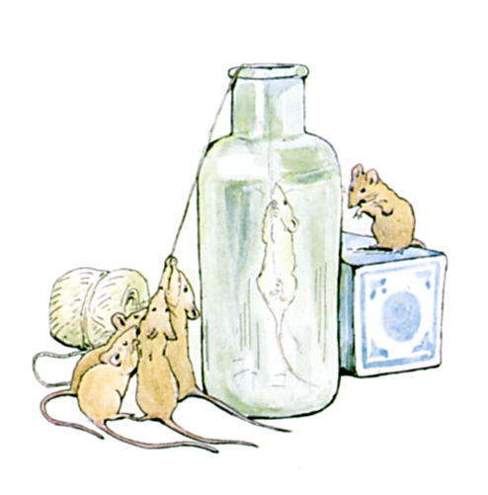

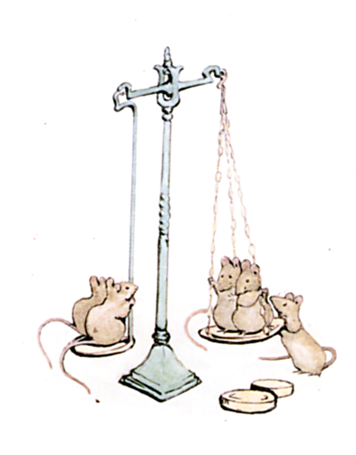

헌사 (바치는 글)

존 테일러 아저씨(이 그림동화의 작가가 살던 마을의 대장장이 이름), 이 동화 속에 나오는 겨울잠쥐(새로운 가게를 연 게으른 주인이름)가 누굴 모티브로 삼았다고 생각하세용~

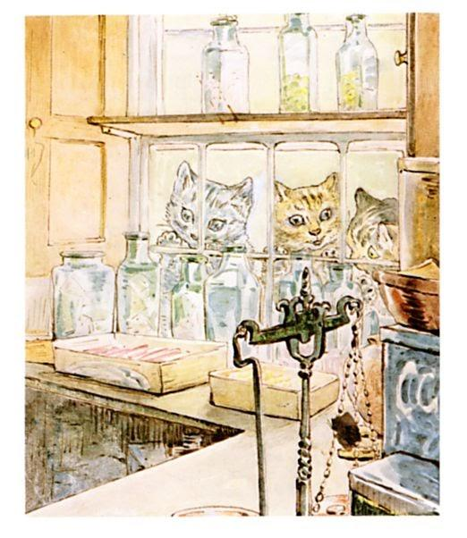

진저(고양이 이름)와 피클(개 이름) 이야기 (영국 그림동화)

- 베아트릭스 포터 (영국 동화작가)

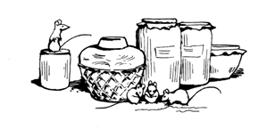

1909년 출간

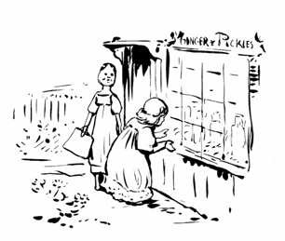

(동화 시작)

옛날 옛적 어느 마을에 가게가 하나 있었어요.

그 가게의 쇼윈도엔 "진저(가게 주인인 고양이 이름)와 피클(가게 동업자인 개 이름)."라는 이름이 내걸려 있었죠.

인형들인—루신다(작가의 다른 그림동화 속 인형이름)와 '제인 요리사 인형'도 간신히 들어가볼 수 있을 정도로 아주 자그마한 가게였죠. 루신다와 제인 요리사 인형은 항상 이 진저와 피클 가게에 들러 식료품들을 사 왔거든요.

그 가게의 계산대 높이는 토끼들 키에 맞추어져 있었어요.

이 진저와 피클 가게에선 얼룩 무늬 손수건도 1페니 3파딩(영국 옛 돈)밖에 안 했어요.

그 가게에선 설탕도 팔았고요, 코담○(코로 피우는 담○)와 장화도 팔았죠.

사실 이 작은 가게엔 안 파는 물건이 거의 없을 지경이었죠—급할 때면 쉽게 못 구하는 몇 개 물품들만 빼면 말이죠—여하튼 구두끈도 팔았고요, 머리핀도 팔았고 양 갈비고기도 팔았지요.

진저와 피클엔 사람들로 항상 미워 터졌어요.

진저는 노란색 수고양이 이름이었고요, 피클은 테리어 개 이름이었어요.

토끼들은 피클을 아주 약간 무서워는 했었지요.

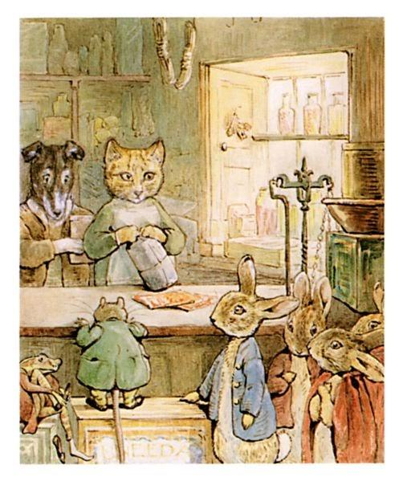

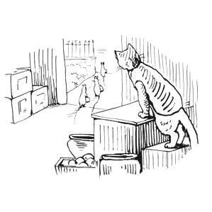

가게 단골손님들 중엔 생쥐들도 있었는데—이들 생쥐들만이 진저를 좀 겁내했지요.

전저는 항상 피클에게 이들 생쥐의 돈을 받으라고 말했어요, 왜냐면 자신은 생쥐들만 보면 자꾸 군침이 돈다나 뭐래나.

"야 정말 구미가 땡긴다고,"라며 그가 말했죠. "물건을 사서 현고나을 나서도 있는 그들만 봐도 말이지."

"토끼들만 보면 나도 그래,"라며 피클이 말했어요. "하지만 손님을 잡아먹진 않을 거라고, 그랬다간 모두들 죄다 '타비타 트윗칫(이 시리즈 저자의 다른 동화 속 주인공인 '톰 키튼'이라는 아기 고양이의 '엄마 고양이' 이름)'의 가게로 가버릴 테니까."

"아니, 아무 데도 안 가려고 들겠지."라며 진저가 우울하게 대꾸했어요.

타비타 트윗칫는 마을에 있는 또 다른 가게 이름이었어요. 그 곳 주인은 절대 외상은 받지 않았죠.

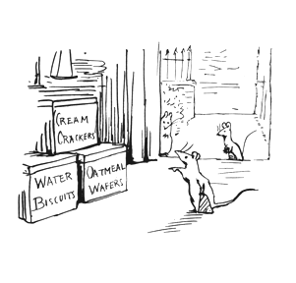

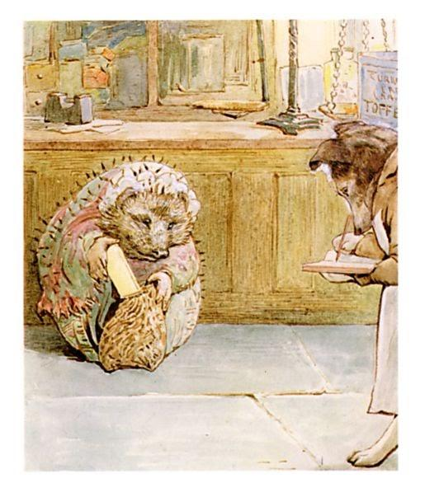

반면 진저와 피클은 무제한적으로 외상을 받았더랬죠.

외상이 뭔지 아세요— 그건 손님이 비누를 한 보따리 사도 지갑에서 돈을 꺼내 지불하는 것이 아니라—단지 "나중에 드릴게요."라고만 하면 되는 것이었어요.

그럼 피클은 꾸벅 인사를 하며 말했죠.

"기꺼이요, 부인."

그리곤 피클은 장부에 그 사실을 적어두었죠.

그렇게 손님들은 오고 또 와 물건들을 잔뜩 사갔어요, 그게 손님들이 진저와 피클을 무서워했지만 그 가게를 즐겨 찾게 된 이유였죠.

하지만 이 놈의 "나중에"란 게 도무지 현금으로 들어와야 말이죠.

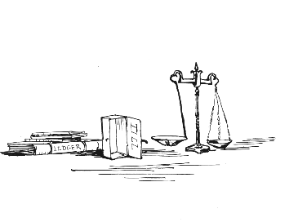

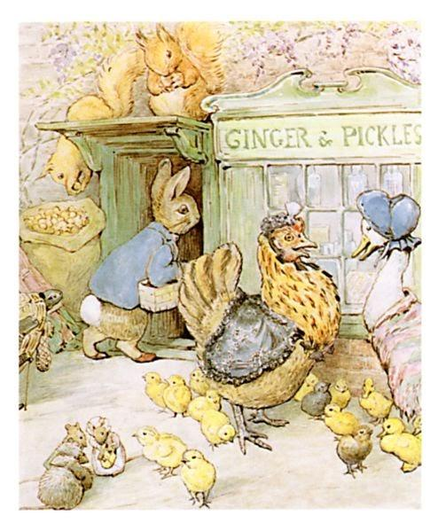

매일 같이 손님들이 떼거지로 몰려왔고 또 그 만큼 물건들을 싹다 사 갔지만, 이들이 박하사탕 한 개만큼의 가격도 지불하지 않았기에 정말 가게 주인의 주머니 속으로 들어오는 돈은 한 푼도 없었지요.

그러니 매출이 아무리 타비타 트윗칫 네 가게의 10배에 이르더라도 모두 공염불이었죠.

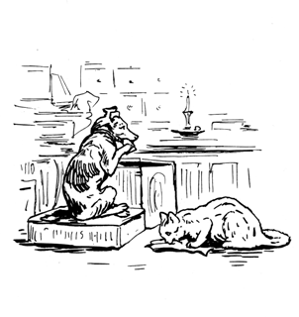

그렇게 돈이 다 떨어지다 보니, 진저와 피클은 자신들이 진열해 놓은 상품으로 끼니를 떼워야했어요.

피클은 비스킷을 먹었고 진저는 말린 대구(물고기)를 먹었죠.

그들은 가게 문이 닫히면 촛불 하나에 의지에 끼니를 떼웠답니다.

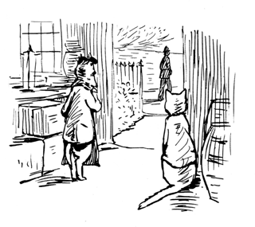

그렇게 새해 1월 1일이 되니 정말이지 남아난 돈이 한 푼도 없어, 피클은 자신의 개 허가증까지도 살 수 없는 판국이 되고 말았어요.

"아잉 정말 이럼 안 되는데, 이러다 경찰한테 잡히면 나 어떻해."라며 피클이 말했어요.

"그러니 왜 테리어 개로 태어난 거니, 우리 고양이들은 허가증이 따로 필요없는데, 허가증이 필요 없기는 양치기 개들인 '케프'도 마찬가진데."

"아이 참 이러다 법원에서 출석 통지서가 나오면 어떻해. 경찰서에선 외상으로 개 허가증을 받을 수 없다고,"라며 피클이 말했지요. "곳곳에 경찰관들인데. 어제 집에 오는 길에도 한 명 만났고 말이야."

"안 되겠다, 일단 새뮤엘 위스커스에게 다시 한 번 청구서를 발송해보자, 진저, 베이컨 값으로 22실링 9펜스 받을 게 있잖니."

"쉽게 주시려고 할까."라며 진저가 대꾸했어요.

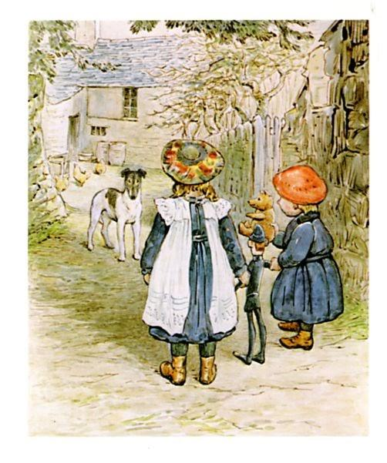

"그럼—크림 크래커즈를 모두—외상으로 해간 안나 마리아는 어때?"

"그건 네가 다 먹은 거잖니."라며 진저가 대꾸했어요.

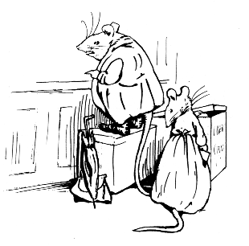

그렇게 진저와 피클은 의기소침해져 뒷문 근처 응접실로 가 있었죠.

그들은 장부를 뒤져보기 시작했어요. 더할 건 더하고 뺄 건 빼 나갔죠.

"새뮤얼 위스커스는 정말이지 그의 꼬리 만큼이나 긴 외상을 해갔네, 지난 10월 이후부터 외상으로 가져간 코담○(코로 피우는 담○)만 해도 벌써 50그램(g)이야."

"여기 적힌 버터 7킬로그램(kg)어치 1실링 3펜스 외상은 또 어떻고, 게다가 밀폐용 왁스 한 개랑 성냥 네 개는 또 어쩌고?"

"안 되겠다 그동안 외상으로 물건을 사간 모든 이들에게 청구서를 발송해 봐야겠어."라며 진저가 대답했어요.

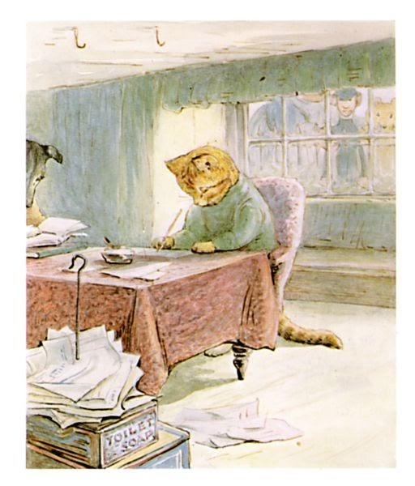

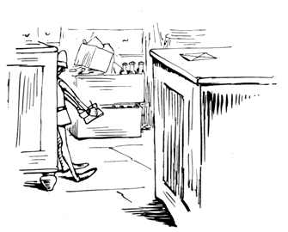

잠시 후 가게에서 뭔가 소리가 들리는 거예요. 마치 누군가가 문을 밀치고 들어서려는 듯 말이죠.

그들이 뒷문 응접실에서 나와 보니 계산대 위엔 봉투가 하나 놓여 있고 경찰관이 공책에다가 뭐라고 쓰고 있지 않겠어요!

피클(테리어 개 이름)은 분노로 까무르칠 지경이 되어 짖고 짖고 또 짖으며 당장에라도 달려들기 일보 직전이었어요.

"물어, 피클! 어서!"라며 설탕 통 뒤에서 진저가 씩씩거리며 말했어요. "기껏 독일 인형일 뿐이야!"

경찰관은 공책에다 적어나가면서 입에다 연필을 댔다가 한 두 번은 당밀(사탕수수에서 자당을 걸러 낸 끈끈한 액체)에다 담그기도 하며 그렇게 적어나갔어요.

피클은 너무 짖다 못해 이제 목이 쉬기 일보 직전이었지만, 그 경찰관은 그럼에도 눈길 한 번 이쪽으로 주지 않았지요. 보니, 그는 구슬 눈을 하고 있었고 그의 헬맷엔 바느질 자국이 선명하게 남아 있는 그냥 인형이었지요.

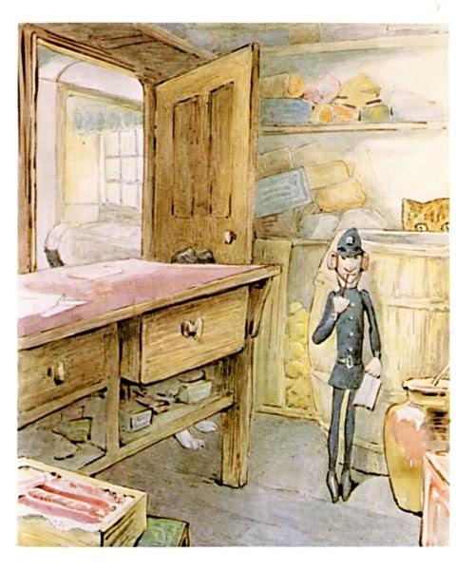

마침내 꼭지가 돈 '피클'(테리어 개 이름)이 달려들기 일보 직전 정신을 차려보니 가게엔 아무도 없었지요. 그 경찰관은 사라진 후였고요.

봉투만 덩그러니 그 자리에 남아 있었죠.

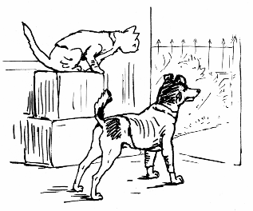

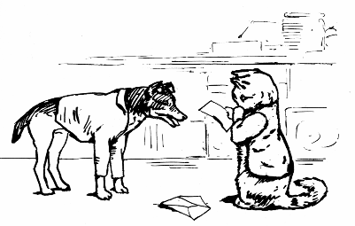

"그가 진짜 경찰들을 데리고 오면 어쩌지? 법원 출두 명령을 받으면 어쩌냐고."라며 피클이 걱장이 되서 말했어요.

"아니,"라며 봉투를 찬찬히 열어 읽어보던 진저가 말했어요. "세금과, 그 세금의 이자로만, 3파운드(영국 돈) 19실링 하고도 11펜스에다 3/4펜스가 나왔다나 봐."

"쫑났군,"라며 피클이 말했어요. "그냥 가게 문 닫자."

그들은 셔털(문)를 내린 다음 쓸쓸히 그렇게 떠나버렸죠.

하지만 몇몇 사람들은 그들이 아주 멀리 가 버리길 바랬을 수 있지만, 진저와 피클은 이웃 멀리 가진 않았답니다.

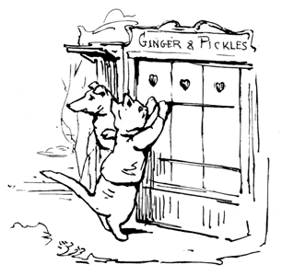

그리하여 이제 가게 문을 닫은 '진저'(노란색 수고양이 이름)는 토끼 사육장에서 살게 되었어요. 무슨 수입이 있어 먹고 사는지는 알 수 없었지만 어쨌든 그는 토실토실 살도 찌고 그럭저럭 안락하게 사는 거 같았어요.

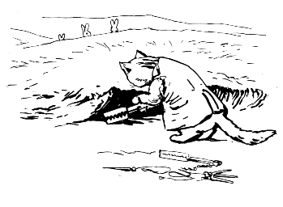

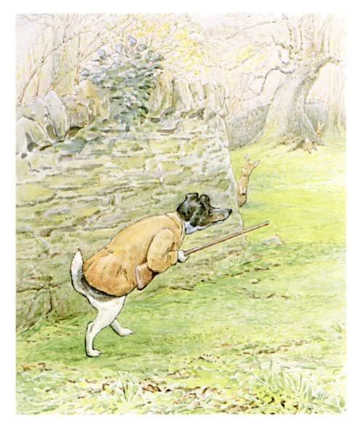

피클(테리어 개 이름)은 지금 사냥터의 관리인이 되어 일하고 있고요.

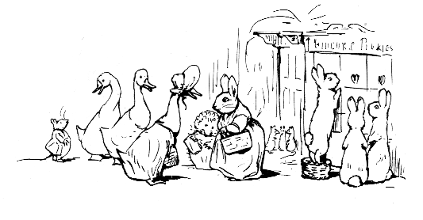

근데 이들이 가게 문을 닫고 나니 마을 사람들로선 이만 저만 불편한 게 아니었어요.

왜냐면 '타비타 트윗칫'가 즉시 가게 물건들 가격을 반 페니씩 인상했거든요. 게다가 그녀는 외상도 계속해서 거절하고 있었고 말이에요.

물론 상인의 마차며—푸주간 주인이며 생선 장수며 티모시 베이커 빵집 가게도 그대로 있었지만, 어디 사람들이 "씨앗 빵(원문엔 '씨앗 가발'이라고 적혀 있음)"이며 스폰지 케이크 그리고 버터 빵만 먹고 살 수 있나요—제 아무리 티모시 네 가게에 스폰지 케이크가 산더미 처럼 있었다 해도 말이죠!

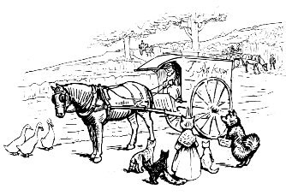

잠시 후 겨울잠쥐인 존 씨와 그의 딸이 박하 사탕들과 양초를 팔기 시작했지요.

하지만 그들은 많이 쓰는 "15센티미터 양초"를 팔지 않았기에, 생쥐 다섯 마리가 굳이 18센티미터 짜리 양초를 날라야 했지요.

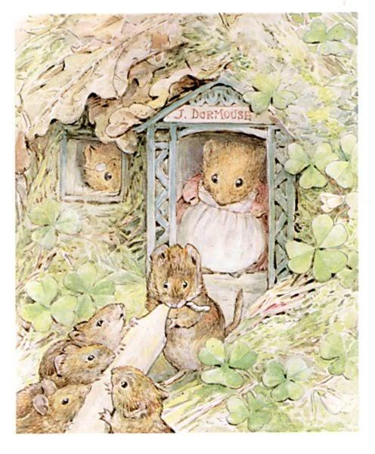

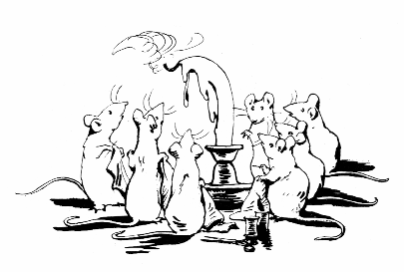

하지만—그 양초는 날이 좀만 더워져도 모양이 요상하게 변하는 거예요.

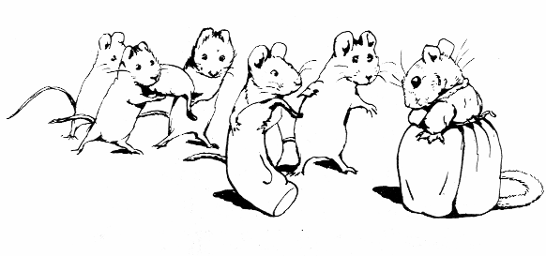

더구나 겨울잠쥐 딸은 불량 양초 반품을 끝까지 거부해 마을 사람들의 원성이 자자했죠.

그래서 그 아빠인 겨울잠쥐 존 씨에게 하소연을 하면 그는 뻐근하게 침대에 누운 채 한 마디 대꾸도 없다 그냥 툭 지나가는 말투로 "아 기분 좋다"라고만 했지요, 그리곤 가게 일은 될대로 대라식으로 관여하지 않았죠.

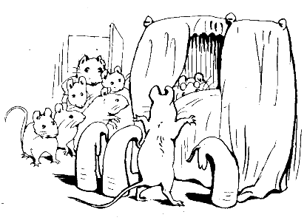

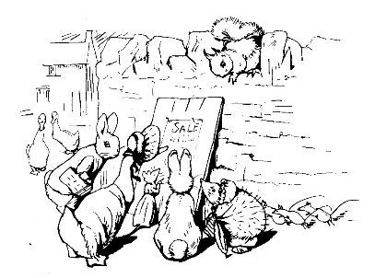

꼬라지가 이쯤되니 '암탉 샐리 헤니페니'(동화 주인공인 멍청한 암탉 이름)가 마을에 또 다른 가게를 오픈하였을 때엔 마을 사람들이 환호성을 질러대며 반겼답니다.

"헤니가게 개점 세일!

대규모 폭탄 세일!

초저가 세일!

얼른 와, 사, 가요!"

정말 마을 사람들의 갈증을 해소하는 포스터였답니다.

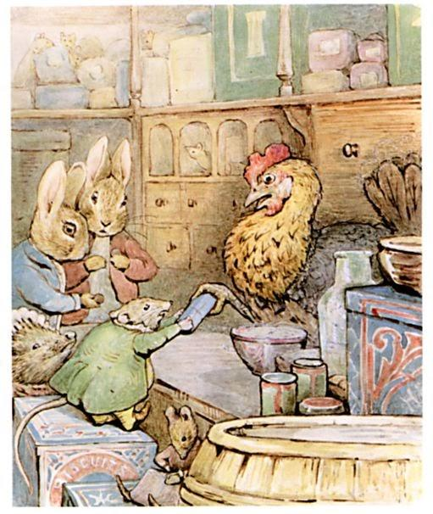

역시나 개점날 사람들이 떼거지로 몰려들었고, 가게는 말 그대로 손님들로 인산인해를 이루었지요, 비스킷 캉통들 위엔 생쥐들의 무리로 장난도 아니었답니다.

손님들이 너무 많다 보니 거스름돈을 주느라 암탉 샐리 헤니페니로선 경황이 전혀 없었지만, 그나마 다행인게 손님들에게서 현금거래만 받았다는 거지요, 그래서 그녀로선 가게 일로 크게 손해보는 일은 없었죠.

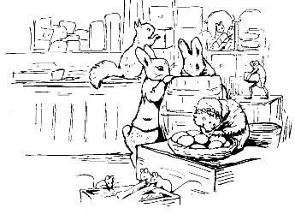

더구나 그녀는 번 돈으로 더 싼 물건들을 대량으로 들여왔기에 그녀의 현금 거래가 마을 사람들에게도 길게는 이로웠답니다.

그리하여 마을 사람 모두 만족할 수 있었어요.

THE END

끝

(끝)

※ 위 동화는 아래링크의 영어동화를 우리말로 옮긴 것입니다.

「진저(고양이 이름)와 피클(개 이름) 이야기」(구텐베르크 프로젝트) ▶ <http://www.gutenberg.org/files/14877/14877-h/14877-h.htm> (검색일자 : 2017-10-22)

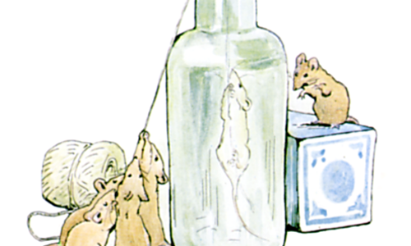

참고로, 위 링크는 두 번 클릭하셔야 제대로 보입니다. 구텐베르크 프로젝트는 직접 링크를 허락하지 않기에, 해당 사이트를 두 번 접속하셔야 링크가 제대로 열립니다. 한 번 클릭하신 후, 몇 초 시간 간격을 두고서 다시 링크를 클릭하시면 열립니다.

읽어주셔서 감사합니다~♥

**16. 티틀마우스(숲쥐) 아주머니 이야기 (44세. 1910년)**

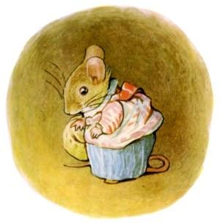

**티틀마우스(숲쥐) 아주머니 이야기**

**- 영국 옛 그림동화 (1910년 출간)**

**﻿by 베아트릭스 포터**

**(영국 동화 작가. 여성. Beatrix Potter)**

**(영국그림동화)﻿**

**헌사**

**넬리(여자아이 이름) 너의 작은책이 되어죠~**

(동화 시작)

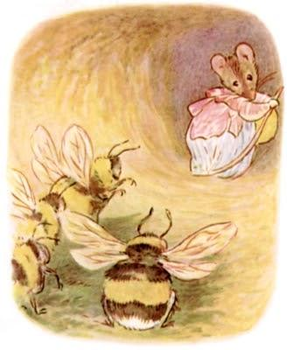

1910년 출간

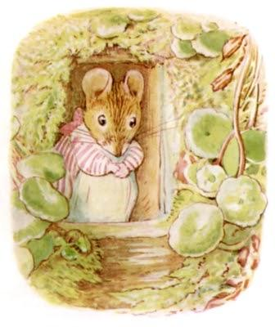

옛날 옛적에 숲쥐가 한 마리 살고 있었어요, 그녀의 이름은 '티틀마우스'(숲쥐) 아주머니였지요.

그녀는 산울타리 아래 둑에 살고 있었어요.

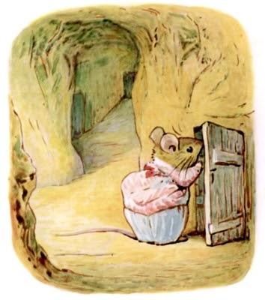

참 멋진 집이죠! 모래로 덮인 수 미터의 복도와 마당도 있었고요, 그 복도를 따라 들어가다 보면 식품저장실과 열매 창고와 씨앗 창고들이 나왔어요, 이 모두 산울타라의 뿌리 사이에 위치하고 있었죠~

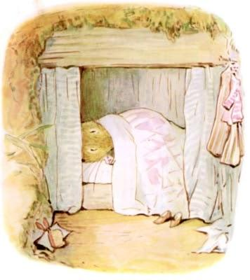

부엌과 응접실 그리고 식기실과 식료품실도 있었답니다.

또한, 티틀마우스 아주머니가 누워 자는 작은 박스 침대가 있는 침실도 하나 있었죠!

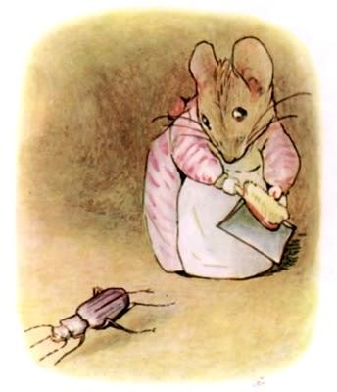

티틀마우스 아주머니는 정말이지 깔끔함 그 자체인 작은 생쥐였어요, 시간만 나면 바닥의 보드라운 모래와 먼지들을 쓸고 담는 게 일이었죠.

이따금씩 딱정벌레가 길을 잃고 볻고에 방황하고 있음.

"워~! 워~! 그 더러운 발로 어딜!"라며 티틀마우스 아주머니가 쓰레받기로 바닥을 통통치시며 말했죠.

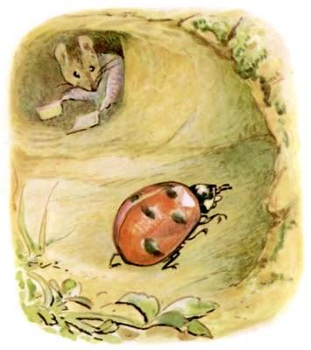

그러다 한 번은 얼룩 망토를 뒤집어 쓴 노부인이 뛰어들어와선 거닐고 있자.

"당신 집이 불 타고 있어요, 무당벌레 할머님! 어여 아이들을 챙기려 집으로 가보세요!"

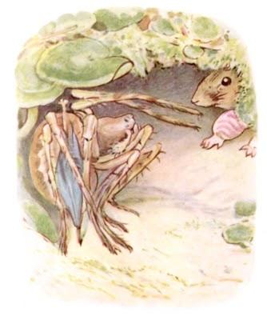

또 하루는, 통통하고 큰 거미 한 마리가 비를 피해 들어오자.

"정말 죄송한데요, 여기가 '미스 머페트'(영국 동화 속 여자아이 이름. 큰 거미 때문에 무척 놀란 여자아이) 네 집은 아니지 않나요?"

"꺼지세요, 이 볼성사나운 거미 분! 제 깔끔한 집 안에서 감히 거미줄을 치시려고 들다니!"

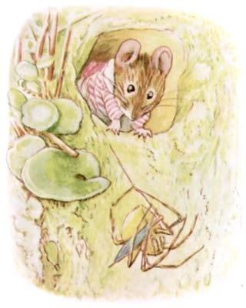

그녀는 거미를 창 밖으로 내던졌지요.

거미는 가늘고 긴 줄을 한 가닥 늘어뜨려 그 산울타리에서 간신히 내려올 수 있었다고 해요.

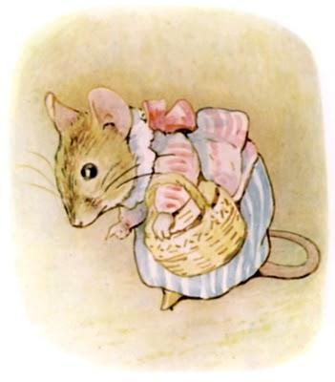

멀리 떨어진 저장실로 티틀마우스 아주머니가 가고 있었어요, 저녁으로 먹을 버찌 씨와 엉겅퀴 씨앗을 가져오기 위혀서였죠.

한참 가고 있는데 별안간 코가 킁킁거려져 아래를 내려다봤죠.

"어, 이건 영락없는 꿀 냄샌데, 향기가 좋은 노란 앵초('노란 구륜 앵초'. 꽃 이름)이 바깥 산울타리에 피었나? 근데 이건 뭐지 똑부러진 진흙 투성이 발자국인데."

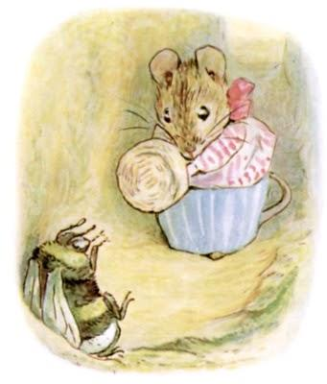

그녀는 그렇게 코너를 돌다 급 '호박벌'인 '배비티'(이름)와 맞닿뜨리고 말았어요—"붕, 붕, 부웅!"라며 호박벌이 말했어요.

티틀마우스 아주머니는 오만 인상을 찌푸리며 당장 빗자루부터 찾았죠.

"좋은 아침이에요, 호박벌 배비티, 밀랍을 사고 싶긴 했지만. 이렇게 불쑥 어인 일이세요? 문도 있는데 당신은 왜 항상 이렇게 창문으로 들어오시는 거예요, 그것도 붕, 붕, 부웅이라고 말만 하면서요?" 심술이 마구 솟기 시작한 티틀마우스 아주머니가 말했지요.

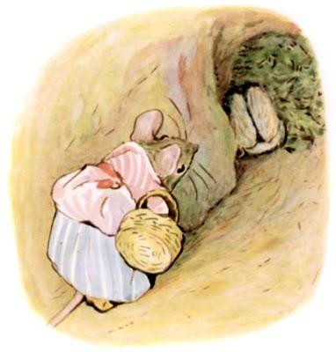

"붕, 붕, 부웅!"라며 호박벌 배비티가 투정부리는 투로 말했어요. 여하튼 아주머니는 계속 복도를 따라 내려가 도토리 창고로 쏙 들어갔지요.

하지만 텅 비어 있었죠, 왜긴요 티틀마우스 아주머니가 크리스마스가 다가오기 전에 도토리를 다 먹어치웠거든요.

하지만 대신 그 자리를 정돈되지 않은 마른 이끼들이 잔뜩 들어앉아 있었죠.

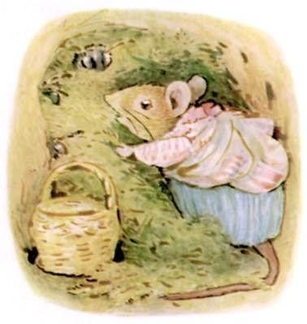

티틀마우스 아주머니가 이끼를 끄집어내기 시작했어요. 그러자 그 이끼 밖으로 고개만 솟 내밀고 있던 세 네 마리 정도의 꿀벌들이 튀어나오더니 사납게 붕붕 거리기 시작했어요.

"아닌 난 너희들에게 하숙을 준 적이 없는데 왜들 이렇게 무단 침입해 있는 거니!"라며 티틀마우스 아주머니가 말했어요. "내 저것들을 당장 쫓아내야지—"

"붕! 붕! 부웅!"—

"에구머니나 누가 나 좀 도와줘?"

"붕, 붕, 부웅!"—

"이러다 정말 잭슨 아저씨(두꺼비)까지 오는 거 아냐, 그 양반은 정말 안 왔으면 하는데, 그 분 발자국을 내가 닦아야 하거든."

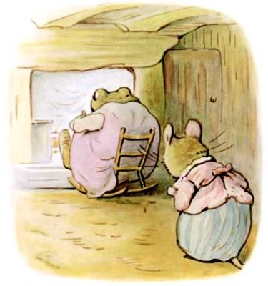

그러다 티틀마우스 아주머니는  일단 이 벌들을 저녁 때까진 놔두기로 했어요.

응접시롤 돌아와 보니 어째 뚱뚱한 몸집에서 나는 기침소리가 들리는가 싶더니 아 글쎄 그 망할 잭슨 아저씨가 앉아 있지 뭐예요!

그는 작은 안락 의자에 앉아 자신의 볼록 튀어나온 배를 만지작 거리며 미소 짓고 있었어요, 다리를 펜더(벽난로 앞 발을 얹는 판. 흙받이) 위에 높이 올려놓은 채로요.

그는 산울타리 아래 엄청 축축하고 지저분한 도랑 배수로에 사시는 분이셨지요.

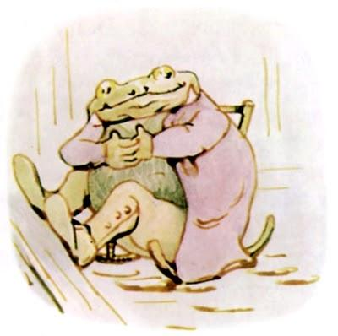

"무탈하세요(어인 일이세요), 잭슨 아저씨? 참 깜찍하시게도 흠뻑 젖신채로 오셨군요!"

"고맙소, 고마워요, 땡큐, 역시 티틀마우스 부인이셔! 좀 앉아 있다 보니 목이 마르구먼."라며 잭슨 아저씨가 말했어요.

앉은 채로 미소 짖고 있는 그의 외투 아래론 물방울이 똑똑 떨어지고 있어 얼른 티틀마우스 아주머니가 자루걸레로 돌아가며 닦아야했죠.

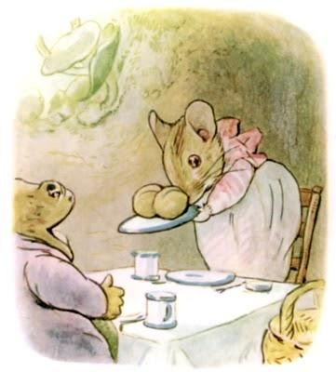

아저씨가 한참 가지 앉고 죽치고 있었기에 아주머니는 울며 겨자먹기로 "식사 좀 들겠어요?"라고 물어야 했지요.

우선 아주머니는 버찌 씨를 제공해드렸어요.

"고맙소, 고마워요, 땡큐, 티틀마우스 부인! 근데 우짜나(어쩌나) 난 이빨이 이빨이 하나도 없는 걸요!"라며 잭슨 아저씨가 말했어요.

그가 입을 있는 힘껏 왕창 벌려보이는데 정말 이빨이 하나도 없는 거예요.

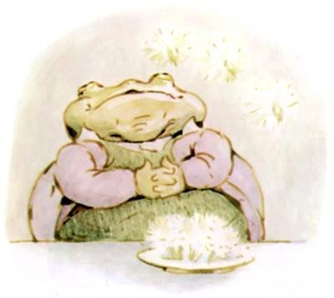

그래서 아주머니는 엉겅퀴 종자(씨앗)을 내놓아야 했지요.

—"얼씨구(티들리 Tiddly), 절시구(위들리 widdly), 어쩔씨구(위들리 widdly)! 푸, 푸, 푸!"라며 잭슨 아저씨가 말했어요, 온 바닥에 씨앗들을 흩뿌리며 말이죠.

"고맙소, 고마워요, 땡큐, 티틀마우스 부인! 근데—그 좀—꿀 한 접시만 내오 보소, 꿀이 먹고 싶은 걸!"

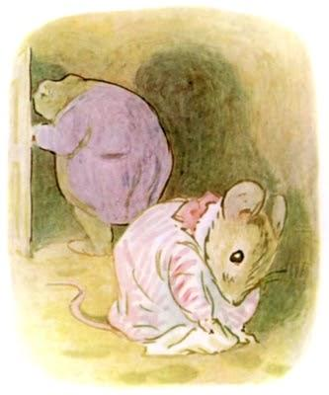

"꿀이 하나도 없어 유감이네요, 잭슨 아저씨."라며 티틀마우스 아주머니가 말했어요.

"얼씨구, 절시구, 어쩔씨구, 티틀마우스 부인!"라며 잭슨 아저씨가 싱긋 웃으며 말했어요. "냄새가 나는 걸 뭐, 아님 내가 왜 여길 왔겠소."

잭슨 아저씨가 육중한 몸을 일으키더니 찬장을 둘러보기 시작했어요.

티틀마우스 아주머니는 행주를 하나 챙겨 들며 아저씨를 뒤따라가면서 응접실 바닥에 찍힌 아저씨의 물에 젖은 발자국들을 닦느라 여념이 없었죠.

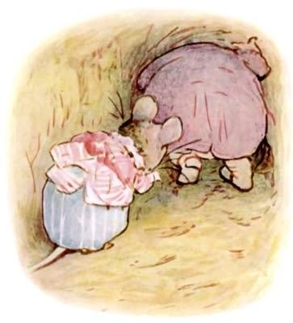

아저씨는 찬장을 아무리 뒤져도 꿀이 안 나오자 복도를 따라 내려가기 시작했어요.

"정말 아무 것도 없다니까 그러시네요, 잭슨 아저씨!"

"얼씨구, 절시구, 어쩔씨구, 티틀 마우스 부인!"

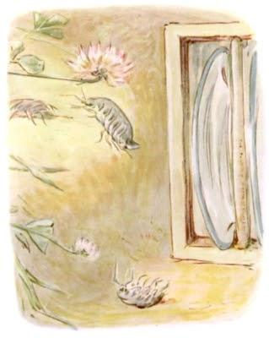

그는 먼저 식료품 저장실 문을 열어보았어요.

"얼씨구, 절시구, 어쩔씨구? 꿀 없나? 없네, 정말 없나요 티틀마우스 부인?"

때마침 접시걸이에 징그러운 벌레 세 마리가 있다 잭슨 아저씨를 보고 두 마리는 잽싸게 달아나는데 성공했지만 가장 작은 놈이 한 마리는 아저씨에게 잡히고 말았죠.

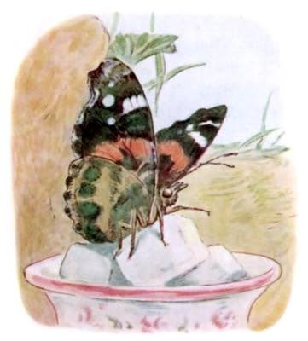

그런 다음 아저씨는 고기 저장실 문을 열었어요. 때마침 나비 부인이 설탕을 맛 보고 있다 아저씨를 보곤 창문을 통해 황금히 달아나 버렸어요.

"얼씨구, 절시구, 어쩔씨구, 티틀마우스 부인. 당신 집엔 손님들이 참 많군요!"

"초대받고 온 손님은 한 명도 없다구요!"라며 토마지나 티틀마우스 부인이 말했지요.

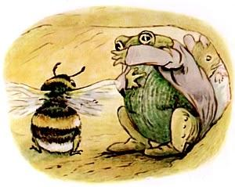

그들은 그렇게 모래 투성이 복도를 따라 걸었어요—

"얼씨구 어쩔시구리—"

"붕! 붕! 부웅!"

그는 코너를 돌다 그만 배비티 호박벌과 마주치곤 잽싸게 그녀를 움켜잡았다 화들짝 놀라며 도로 놓아주었어요.

"나도 호박벌은 싫다고. 온 몸에 털이잖아."라며 잭슨 아저씨가 외투 소매로 입을 쩍쩍 닦으며 말했어요.

"꺼져, 이 거추장스러운 늙은 두꺼비야!"라며 배비티 호박벌도 앙칼지게 소리쳤지요.

"오만 때만 걸 다 뒤지고 다니신다니깐!"라며 티틀마우스 부인도 토라져선 잔소리를 했어요.

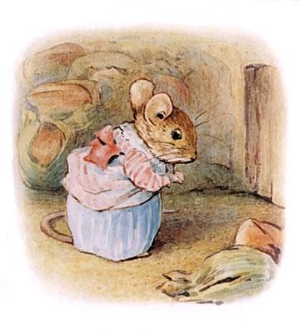

잭슨 아저씨가 벌집을 떼어내는 동안, 화가 난 아주머니는 열매 창고로 들어가 문을 안으로 닫고 짱 박혀 버렸어요. 그랬거나 말았거나 잭슨 아저씬 벌에 안 쏘이나 봐요, 아무 소리가 안 나는 걸 봐서는요.

티틀마우스 부인이 조심스레 다시 문을 열고 나와 보니—다행히도 모두들 가고 난 후였죠.

하지만 집 안이 어지간히도 더럽혀져 있었답니다—"아이고 완저 쓰레기 장이 다 됐네—꿀은 덕지덕지 발라져 있고, 온데 이끼고, 엉겅퀴 부스러기며—크고 작은 발자국들이야—내 말끔하던 집은 어데 가고!"

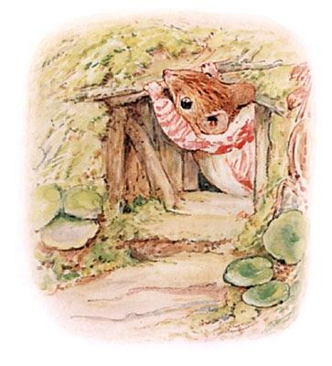

그녀는 이끼들을 주워모으고 밀랍 껍데기들도 주워담았어요.

그런 다음 밖으로 나가 잔가지 몇 개를 가져와 현관 문을 좀 더 자신이나 통과할 정도로 작게 만들었지요.

"이럼 큰 잭슨 아저씨는 못 올 테지!"

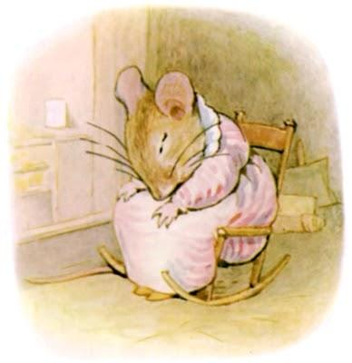

그녀는 대청소를 할 요량으로 창고에서 보드라운 비누와 헝겊 그리고 뻣뻣한 새 붓을 들고 왔어요. 하지만 이땐 이미 손도 까닦하기 싫을 만큼 넘 피곤한 거 있죠. 그래서 우선은 자신의 의자에서 선 잠이 잠시 들었다가 안 되겠다 싶어 그냥 침실로 들었지요.

"청소는 언제 한담?"라며 불쌍한 티틀마우스 아주머니가 말했어요.

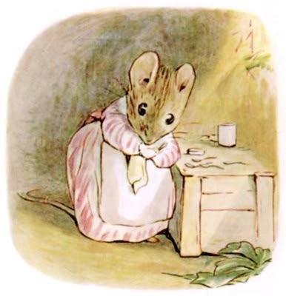

다음날 아침 그녀는 일찍 깨선 봄맞이 대청소를 시작하기 시작해 장장 2주일 동안을 쓸고 문지르고 털고 닦았답니다. 그리곤 밀랍을 가구에 바르고 스푼들도 모두 반짝반짝 윤이 나게 닦았죠.

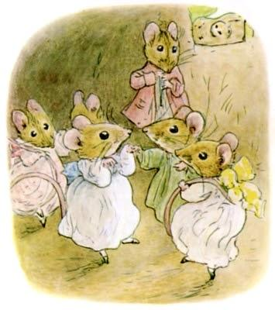

모든 것이 다시 예전처럼 깨끗하고 깔끔해지자 이웃의 작은 생쥐들 다섯을 불러 파티를 열었지요, 물론 잭슨 아저씨만 쏙 빼고 말이에요.

잭슨 아저씨도 파티에서 나는 냄새를 맡고 둑까지 왔지만 현관 문을 비집고 통과할 수가 있어야 말이죠.

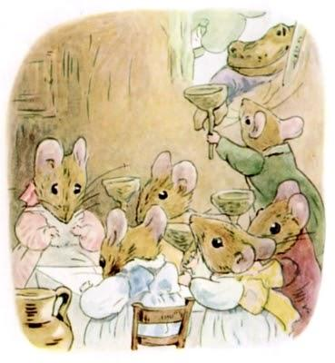

그래서 손님들은 아저씨 몫으로 꿀을 한 잔 뜨다 창문을 통해 전달해드렸지요, 그럼에도 잭슨 아저씨는 조금도 기분 나빠하지 않았답니다.

그는 햇살 잘 드는 바깥에 앉으며 이렇게 말했죠.

—"얼씨구, 절시구, 어쩔씨구(티들리 Tiddly, 위들리 widdly, 위들리 widdly)! 티틀마우스 부인, 당신의 만수무강을 위해 건배!"

**THE END**

**끝**

​

(끝)

※ 위 동화는 아래링크의 영어동화를 우리말로 옮긴 것입니다.

「티틀마우스 아주머니 이야기」(구텐베르크 프로젝트) ▶<http://www.gutenberg.org/files/17089/17089-h/17089-h.htm>  (검색일자 : 2017-10-12)

참고로, 위 링크는 두 번 클릭하셔야 제대로 보입니다. 구텐베르크 프로젝트는 직접 링크를 허락하지 않기에, 해당 사이트를 두 번 접속해야 링크가 제대로 열립니다. 한 번 클릭 후 열리면, 다시 링크를 클릭 후 들어가세요.

감사합니다~♥

**17. 티미 팁토즈(다람쥐) 이야기 (45세. 1911년)**

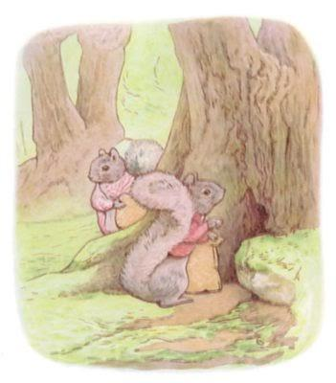

**티미 팁토즈(다람쥐) 이야기**

**- 영국 옛 그림동화 (1911년 출간)**

**베아트릭스 포터**

저자 소개 :

유명한 동화 “피터 래빗 이야기"(영국의 유명한 그림 동화 시리즈 제목) 시리즈의 저자

**작가**(베아트릭스 포터, 영국 동화작가) **인사말**

**모니카**(여자아이 이름)**를 포함해 이 글을 읽을 이름 모를 많은 어린 친구들을 위해**

(동화 시작)

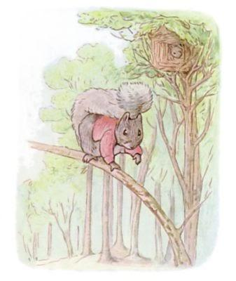

옛날 옛적에 작고 뚱뚱하고 맘씨 좋은 회색 다람쥐가 한 명 살고 있었어요, 그의 이름은 티미 팁토즈였지요. 그는 높다란 나무 꼭대기 잎들 사이에 둥지를 하나 가지고 있었어요, 그는 또한 구디라는 이름을 가진 아내 다람쥐가 한 명 있었지요.

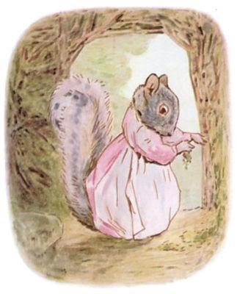

티미 팁토즈는 나뭇가지에 걸터앉아 불어오는 산들바람을 만끽하며 자신의 꼬리를 살랑살랑 흔들며 킥킥거렸어요—

"여보 구디, 도토리들이 다 익었어. 겨울과 봄을 위해 비축을 해두어야겠는걸." 이때 구디 팁토즈는 침대 아래에 이끼를 쑤셔 넣느라 한참 바빴죠—

"둥지가 아늑해야 겨울 잠을 잘 자지."

"깨어나면 홀쭉해 있을 텐데 뭘, 봄철엔 먹을 게 거의 없잖소."라며 신중한 티모시('티모시'를 귀엽게 부른 남자이름이 '티미'임)가 대꾸하네요.

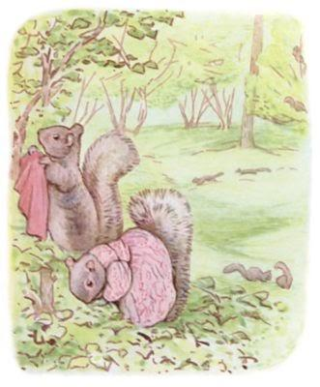

티미와 구디 팁토즈 부부가 도토리 숲으로 가보니 벌써 다른 다람쥐들도 도착해 있네요.

티미는 자신의 자켓을 벗어 가지에 걸어 두고 열씸히 도토리를 모았답니다.

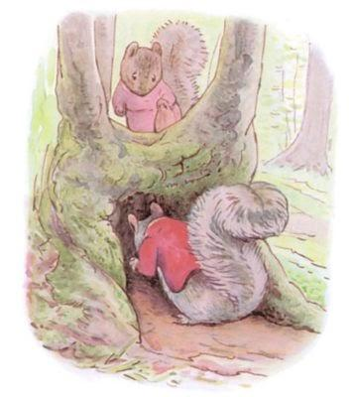

부부는 매일 같이 그 곳을 다녀가 도토리를 잔득 가져왔어요. 그들은 가방에 넣어가지고 왔는데, 자신들의 둥지와 가까운 나무 속 빈 그루터기에 저장했어요.

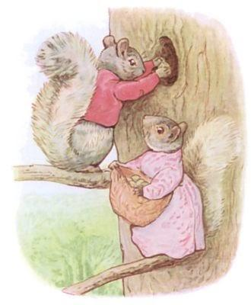

그루터기가 꽉 차자, 그들은 나무 높은 곳에 있던 구멍 속에다 가방을 털어넣기 시작했지요. 거긴 나무 딱따구리의 집이었는데 어쨌든 뭐 도토리를 차곡차곡 달그락거리며 아래로—아래로—저장되었어요.

"근데 이걸 어떻게 다시 꺼내죠, 여보? 저금통 같은 건가요!"라며 구디가 말했어요.

"봄철이 되기 전에 홀쭉해질거 잖소, 여보."라며 티미 팁토즈가 구멍 안을 엿보며 말했어요.

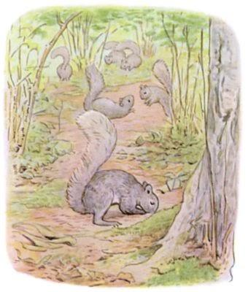

그리하여 그들은 꽤 많은 양을 모았지요—왜냐면 잃어버린 것이 없이 운반을 할 수 있었거든요! 그치만 땅 속에다 도토리를 묻은 다람쥐들 거의 절반 이상은 장소를 기억하지 못해 멘붕이 오는 사태가 벌이지고 말았어요.

실버테일은 그 중 가장 잘 까먹는 숲 다람쥐였는데, 그도 도토리를 땅에 묻었다가 정작 어디다 묻었는지를 까먹고 말았죠. 그래서 다시 다른 땅에다 도토리를 묻으려다 그만 다른 다람쥐가 파묻어놓은 도토리를 발견하고야 말았죠. 그러니 당근 싸움이 벌어졌죠. 이런 일이 반복되니 다른 다람쥐들도 땅을 파기 시작했고—숲은 온통 너도 나도 땅을 파느라 골머리를 앓게 되었죠!

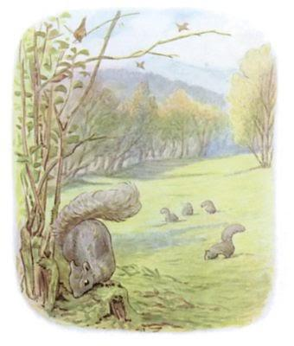

불행하게도 이때 작은 새들 무리가 초록 벌레와 거미를 찾아 이 수풀 저 수풀로 날아가고 있었지요. 이들 새들은 그냥 작은 새들로 서로 다른 노래를 지저귀는 그런 숲 속 손님들이었지요.

첫 번째 새가 노래하네요—"누가 내 도토리를 팠지? 누가 내 도토리를 파넸냐고?"

그러자 또 다른 새도 노래했지요—"붕어 빵에 붕어(치즈)가 없어! 붕어 빵엔 붕어가 없다고!"

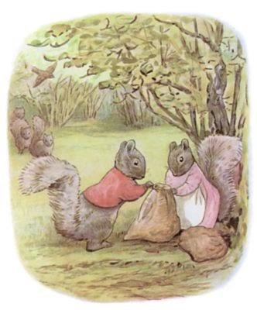

그 소리를 다람쥐들도 눈으로 쫓으며 들었지요. 그러다 그 첫번째 작은 새가 티미와 구디 팁토즈가 가만히 자신들의 가방에 도토리를 담고 있던 바로 그 나무로 푸드덕 날아가더니 이 망할 놈의 노래를 별 생각 없이 부른 게 화근의 시작이었답니다—"누가 내 도토리를 팠지? 누가 내 도토리를 파넸냐고?"

이에 대꾸하지 않고 티미 팁토즈는 계속 자신의 도토리 수집에 열중했지요, 그 작은 새 또한 티미의 대답을 기대하지도 않고 부른 노래라 별 탈 날 게 사실 없었다고 보는 게 옳아요. 아 근데 사건이 터질 려면 그게 아닌 게 아니잖아요.

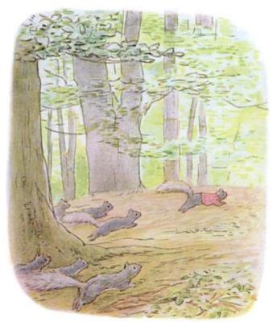

문제는 그 노래를 다른 다람쥐들도 들었다는 거예요. 그들은 단체로 티미 팁토즈에게 몰려가 그를 두들겨 패고 할퀴고 도토리가 든 가방들을 죄다 엎질렀어요. 이 모든 사단을 부른 죄 없는 그 작은 새도 화들짝 놀라 기겁을 하며 날아가버리고 말았죠!

티미는 구르고 구르고 또 굴렀어요, 그러다 꼬리로 방향을 잡곤 자신의 둥지로 날다시피하며 도망쳤죠. 그러자 다람쥐 무리들이 쫓아오며 고함을 쳐댔어요—"누가 내 도토리를 팠지? 누가 내 도토리를 파넸냐고?"

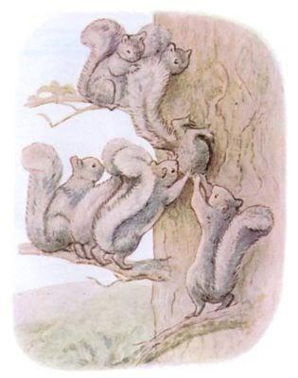

그들은 그를 붙잡아 바로 그 나무 위로 끌고 올라가 동그란 작은 구멍 속에다 그를 밀어넣어버렸어요. 그 구멍은 티미 팁토즈가 지나가기엔 턱없이 작은 구멍이었어요. 하지만 그들은 그를 인정사정 없이 밀쳐 넣었죠, 정말이지 그의 갈비뼈가 부러지지 않은 게 천만다행이지 뭐예요. "자초지정을 말할 때까지 안 갈 줄 알아."라며 실버테일 다람쥐가 말했어요, 그러면서 구멍 속에다 떼고함을 쳐대고 있었죠—"누가 내 도토리를 팠지? 누가 내 도토리를 파넸냐고?"

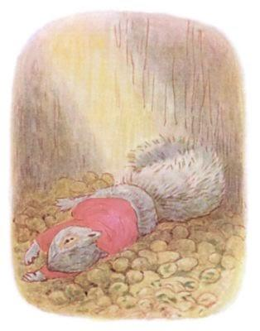

티미 팁토즈로선 도저히 대답을 할 수 없었죠. 나무 아래로 인정사정 없이 굴러 떨어지고야 말았으니까요, 천만다행인 건 아래 거의 절반이 자신이 채워넣었던 도토리란 게 다행한 일이었죠. 그는 실신해 쓰러진 채 가만히 누워 있었어요.

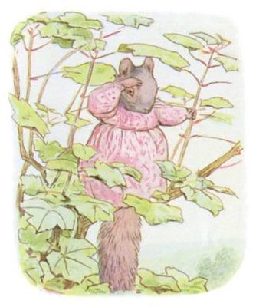

구디 팁토즈는 도토리 가방을 주워담아 집으로 갔어요. 그는 티미를 위해 차를 끊었지만 결코 남편은 돌아오지 않았어요, 결코요.

구디 팁토즈는 홀로 그 날 밤을 우울하게 보냈어요. 다음날 날이 밝자 어제 그 도토리 나무까지 다시 가 보는 모험을 벌였지만, 불친절한 다른 다람쥐들이 그녀를 쫓아버리는 바람에 어쩔 수가 없이 물러나야 했지요.

그는 온 숲을 방랑했어요, 이렇게 소리지르면서 말이죠—

"티미 팁토즈! 티미 팁토즈! 어이, 여보 어디 계신 거예요?"

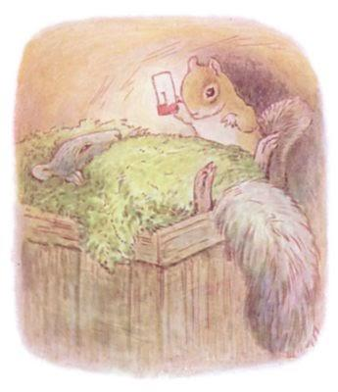

한편 티미 팁토즈가 정신을 간신히 차려보았을 땐, 그는 자기 자신이 작은 이끼 침대에 누워 있다는 사실을 감지했죠, 사방이 깜깜한 가운데 온 몸이 욱씬 욱씬 쑤셔 왔어요. 아무래도 여긴 지하 땅속 같았죠. 어제 일로 갈비뼈를 좀 다쳤기에 티미를 신음소리를 내며 헛기침을 좀 했어요. 짹짹 거리는 그 소리에 작은 줄무늬 다람쥐 한 명이 등불을 들고서 나타났어요, 티미가 좀 나아졌는지 보려고 온 거겠죠?

천만 다행하게도 그는 바로 티미를 밤새도록 간호해준 다람쥐였고, 이 집엔 식량도 충분했죠.

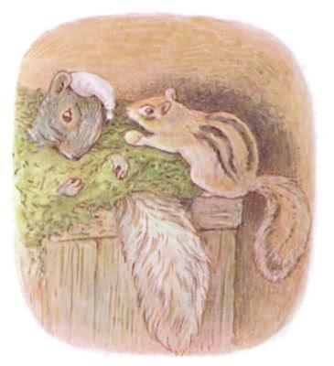

"나무 꼭대기에서부터 도토리 열매들이 비처럼 솟아졌어요."라며 줄무늬 다람쥐가 설명했어요. —"정말 파붇히는 줄 알았다고요!"

그 다람쥐는 티미로 부터 자초지종을 듣자 킥킥 웃었지요. 티미는 이제 침대에서 요양을 할 수 있었어요, 식량은 많았으니까요.

—"하지만 홀쭉해지지 않음 저 구멍을 다시 빠져나갈 수 없을 텐데? 아내가 걱정하고 있을 거야!"

"그럼 하루에 한 두 개 도토리라도 줄여보세요."라며 줄무늬 다람쥐가 말했죠, 하지만 먹는 게 어디 쉽게 조절되나요, 티미 팁토즈는 나날이 뚱뚱해져갔답니다.

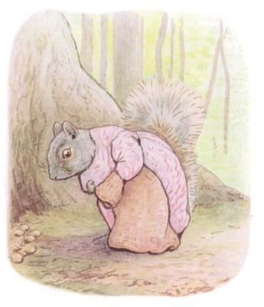

이제 구디 팁토즈는 일을 다시 시작했지요. 딱따구리 구멍엔 더이상 도토리를 넣지 않았어요. 그녀로서도 일단 거기 넣은 도토리들을 다시 들고 나올 수 있을지가 의심스러웠거든요. 대신 그녀는 나무 뿌리 아래에다가 차곡차곡 도토리들을 보관해나갔지요. 근데 도토리가 싸이면 싸일 수록 도토리를 나무 뿌리에 부어넣을 때마다 외마디 비명소리가 들리는 가 싶더니, 역시나 다음 번에 구디가 다시 한 가득 도토리를 가져왔을 땐 줄무늬 다람쥐가 허겁지겁 튀어나와 말리지 뭐예요.

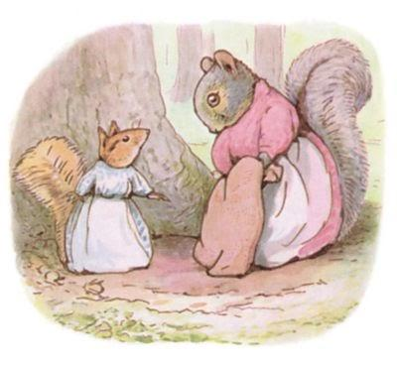

"저 아래 계단까지 꽉 찼어요. 응접실은 지나갈 때도 없고 말이에요. 도토리들이 복도 여기저기 굴러다니고 있어요. 그 바람에 제 남편 치피 해키(Chippy=안달난. Hackee=줄무늬다람쥐. '해키Hackee'는 줄무늬 다람쥐 란 뜻임)는 달아나 저만 남게 되었지요. 이 도토리 소나기들이 대체 무엇인가요?"

"먼저 용서를 구해야 겠네요. 당신이 살고 계신지 몰랐어요, 여기에 말이에요."라며 구디 팁토즈 부인이 말했지요. "치피 해키 님은 어디 사시나요? 제 남편, 티미 팁토즈도 역시 가 버렸거든요."

"작은 새가 말해줘서 치피가 어디 짱박혀 있는지는 알고 있어요."라며 치피 해키 부인이 말했어요.

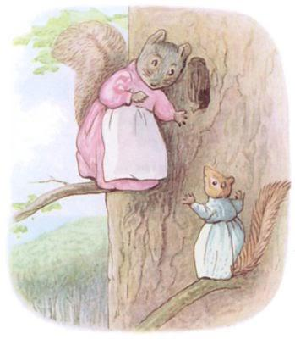

그녀가 딱따구리 나무 있는 쪽으로 길을 인도했어요. 그들이 구멍에다 귀를 기울이고 들어보니 나무 밑에서 도토리 깨는 소리가 들렸어요, 또한 뚱뚱한 다람쥐와 홀쭉한 다람쥐가 같이 다음과 같이 노래부르는 게 들리네요—

​

"할아버지랑 내가 떨어졌네,

우예 이런 일이?

이제 우짜지(어쩌지),

이제 가버리라고, 이 할아범아!"

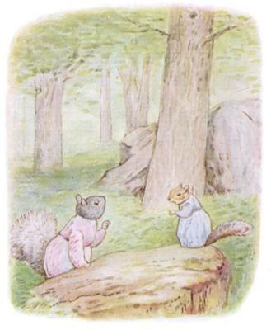

"당신이라면 이 작은 구멍도 통과하실 수 있으실 거에요."라며 구디 팁토즈가 말했지요.

"네 저는 가능해요."라며 줄무늬 다람쥐가 말했어요. "그나 저나 이건 영락없이 제 남편 치피 해키가 도토리를 깨는 소린데요!"

정말 아래쪽에선 도토리를 깨 조금씩 갉아먹는 소리가 들리더니 뚱뚱한 다람쥐와 홀쭉한 다람쥐의 노래가 다시 한 번 들려왔어요—

"날씨 좋고

어쩔시구리!

날도 좋네, 어어이!"

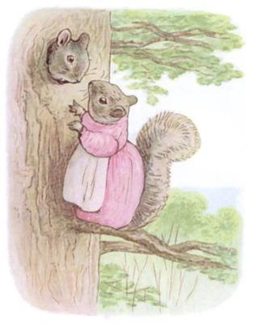

구디가 구멍 속에 고개를 집어 넣더니 아래쪽을 향해 소리질렀어요—

"티미 팁토즈! 응, 티미 팁토즈죠!"

그러자 티미가 대답했어요.

"자기야, 구디 팁토즈? 응, 자긴데!"

그는 기어 올라와 구멍을 사이에 두고 구디에게 키스했어요. 하지만 그는 그 사이 너무도 뚱뚱해져 그 구멍을 나올 수가 없었어요. 치피 해키는 전혀 뚱뚱하지 않았지만 그는 나오고 싶어하지 않았어요. 그는 그냥 아래로 내려가 도토리나 갉아먹고 싶어했답니다.

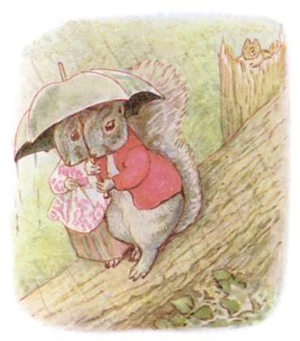

그렇게 2주일이 지나자 큰 강풍이 불더니 그 나무 꼭대기를 분질러 버려 구멍이 펑 뚫리게 되었고 거기로 비가 쏫아졌지요.

그러고 나서야 티미 팁토즈는 나올 수 있었어요. 그는 우산을 쓰고 집으로 향했답니다.

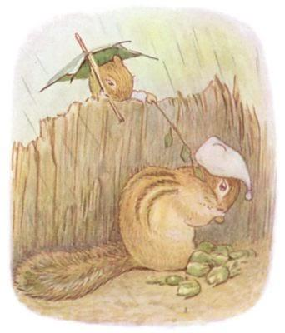

하지만 이런 오만 불편함에도 불구하고 치피 해키(줄무늬 다람쥐)는 그러고도 한 주를 거기서 더 버텼답니다.

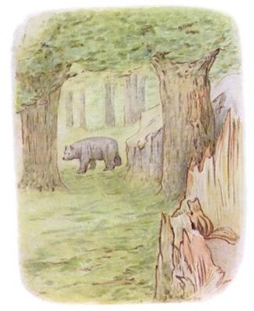

결국 큰 곰이 숲을 지나다 그만 도토리를 보곤 코를 킁킁거리는 주변을 도는 사단이 나고야 말았죠.

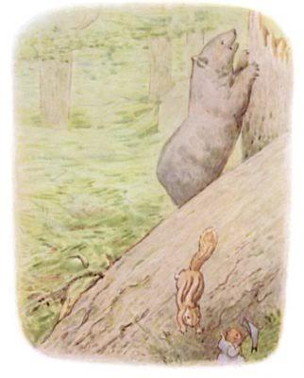

기겁을 한 치피 해키는 황급히 집으로 향했어요!

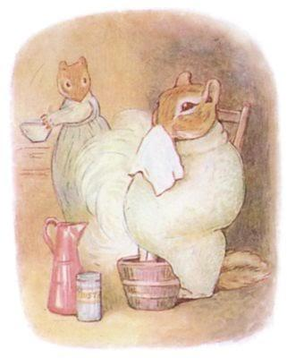

집에 도착한 치피 해키는 감기에 걸려 있어 고생이 이만 저만이 아니었답니다.

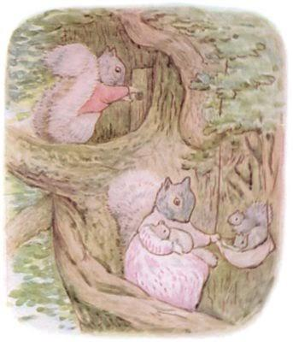

티미와 구디 팁토즈(부부 다람쥐)는 도토리 창고에 자물쇠로 잘 잠겨두었지요.

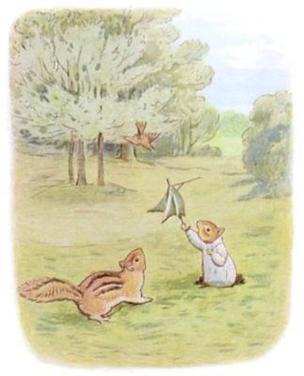

이후 작은 새들은 줄무늬 다람쥐들을 볼 때면 항상 이렇게 노래불렀죠— "누가 내 도토리를 팠지? 누가 내 도토리를 파넸냐고?"

하지만 누구하나 '일언 반구'(아주 짧은 대꾸)도 하지 않았답니다!(ㅋㅋ)

**THE END**

**끝**

​

(끝)

※ 위 동화는 아래링크의 영어동화를 우리말로 옮긴 것입니다.

「티미 팁토스 이야기」(구텐베르크 프로젝트) ▶<http://www.gutenberg.org/files/14797/14797-h/14797-h.htm> (검색일자 : 2017-10-12)

참고로, 위 링크는 두 번 클릭하셔야 제대로 보입니다. 구텐베르크 프로젝트는 직접 링크를 허락하지 않기에, 해당 사이트를 두 번 접속해야 링크가 제대로 열립니다. 한 번 클릭 후 열리면, 다시 링크를 클릭 후 들어가세요.

읽어주셔서 감사합니다~♥

**18. 토드(여우) 씨 이야기 (46세. 1912년)**

**토드 씨 이야기**

**(여우 씨 이야기)**

(영어 단어, '토드TOD'는 스코틀랜드 영어로 '여우'임)

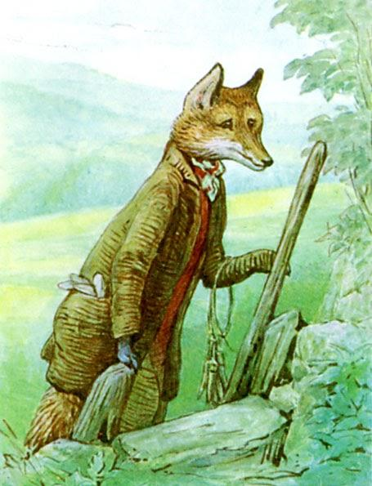

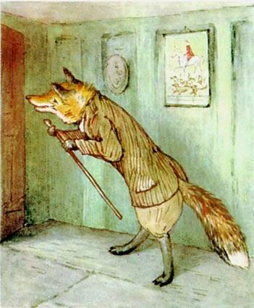

**토드 씨 이야기** (영국 그림동화)

**- 베아트릭스 포터** (영국 동화작가)

​

​1912년 출간

**인사말**

​

울바(스코트랜드의 작은 섬이름)의 어린 아기 프란시스 윌리엄 군을 위해

​——훗날이 되겠지만!

(동화 시작)

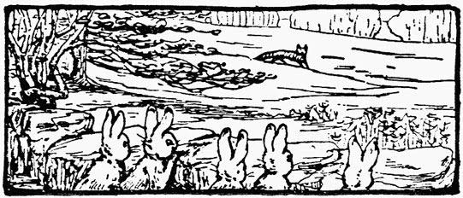

그동안 제(이 그림동화의 지은이인 '베아트릭스 포터'. 영국동화작가)가 넘 착한 사람들 얘기만 했죠.

자 그렇담 이제부턴 좀 낯선 그러니까 한 마디로 불쾌한 친구 두 명 얘기를 해볼게요. 그들의 이름은 각각 오소리 '토미 브록'(토미=이름. 브록=오소리)과 여우 '토드'(=여우) 아저씨에요.

누구도 토드 씨를 '착하다' 말하지 않을 거예요.

특히나 토끼들에겐 있어선 그의 존재의 정말 견딜 수 없죠. 토끼들은 여우 아저씨의 냄새도 1킬로미터 전방에솓 맡을 수 있을 정도였으니까요.

토드는 어슬렁거리는 버릇이 있었는데 여우 특유의 긴 수염도 있었고요, 하지만 절대 자신이 다음에 어디서 묵을 지는 말하지 않았죠.

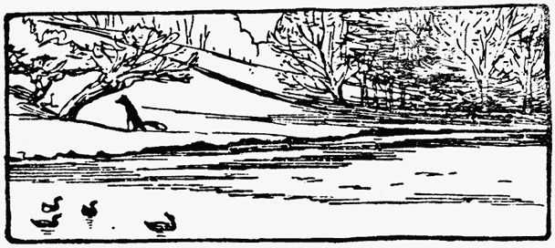

하루는 그가 잡목 숲에 있는 판자 집에 머무는 바람에, 벤저민 '바운서'(=허풍쟁이) 할아버지 네 가족들이 공포에 떨어야 했죠.

다음 날 그가 호수 근처 버드나무 집으로 보금자리를 옮기자 이번엔 야생 오리들과 물쥐들이 두려움에 밤잠을 설쳐야 했고요.

겨울과 이른 봄엔 그는 보통, 오트밀(=귀리) 바위산 아래에 있는, '불'(=황소) 강둑의 바위들 틈 지면에서 발견되곤 했지요.

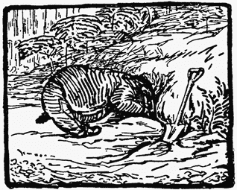

그에겐 집만 열 두 채가 있었어요, 하지만 좀 체 집에 있질 않았죠.

그의 집들은 항상 비워 있었고 토드(여우) 씨는 항상 나돌아 다녔죠. 그 바람에 엉뚱하게도 오소리 토미 블록이 주인(여우) 허락도 없이 그의 집에 들어가 자빠져 자곤 했죠.

오소리 토미 브록은 키가 땅딸막하고 뚱뚱한 오소리로 털이 아주 억셌어요. 그런 얼굴로 이를 드러낸 체 싱긋 웃으며 뒤뚱뒤뚱 걸어다녔죠. 그는 만면에 이를 드러내고 웃었어요.

하지만 그의 성품은 전혀 착하지가 못했답니다. 그는 말벌 둥지나 개구리 그리고 벌레들을 잡아먹었고, 달빛을 받으며 어슬렁 거리다 온 땅바닥을 헤집기도 했죠.

그의 옷은 항상 지저분했어요. 그는 대낮에도 자빠져 잤고요, 침대에서 잠을 청할 때도 장화를 신고 잤죠. 더구나 그가 잠을 청하는 침대는 열에 아홉은 토드 네 아저씨 집이었고요.

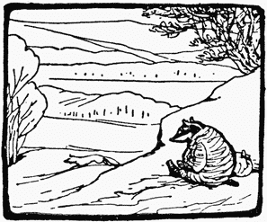

이따금씩 오소리 토미 브록은 토끼 파이도 해 먹었어요. 아주 가끔씩은 어린 토끼들을 잡아먹기도 했고 말이에요. 자주 그런 건 아니고 구할 수 있는 음식들이 부족할 때면 그랬지요.

그는 또한 바운서(허풍쟁이 토끼) 할아버지와 친했어요.

그들 둘 다 수달들과 토드 아저씨를 싫어했거든요. 그 주제로 담소를 나누곤 했죠.

바운서 할아버지는 수년째 걸음걸이가 불편하셨어요. 그래서 하루 일과란 봄 햇살을 받으며 굴 밖에 나와 있는 게 다였죠. 머플러를 하고서 토끼 담○잎으로 만든 파이프 담○를 피우면서 말이죠.

할아버지는 자신의 아들인 벤저민 바니와 며느리인 플롭시, 그리고 벤저민과 플롭시의 어린 아가들과 살았어요,

사건이 벌어진 그 날 오후는 때마침 바운서 할아버지가 아이들을 돌보고 있었죠, 벤저민과 플롭시가 그날 따라 외출하고 없었거든요.

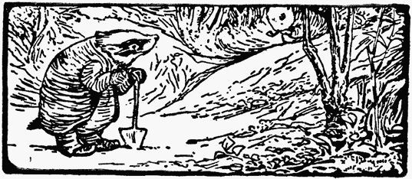

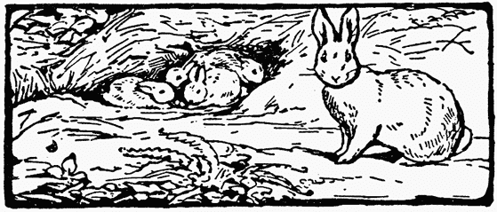

아기 토끼들은 아직 너무 어려 파란 눈도 제대로 뜨지 못할 정도였지요 걷기는 더더욱 안 되었고요.

그래서 아가들은 본집인 토끼 굴과 따로 떨어진 얕은 굴에, 토끼 울과 건초로 만든 솜털 침대에 누워 있었답니다.

하지만—사실 뭐 바운서 할아버지는 애들을 까마득히 잊고 있었죠.

그는 햇살에 앉아 토미 브록(오소리)와 잡담 나누는데 흠뻑 빠져 있었어요. 마침 오소리가 자루와 괭이를  들고 땅을 파 두더지 덫을 놓으며 숲을 가로지르다 바운서 할아버지와 만났거든요.

오소리는 올해엔 꿩 알이 부족한데 이게 다 여우 놈 탓이라고 마구 헐뜯었지요.

하긴 그가 겨울잠을 자는 동안 수달들이 개구리들을 죄다 잡아 먹었다며 엄청 궁시렁 거렸고요—"땅 파도 먹을 거도 없는데 더구나 난 돼지 같은 나무 열매가 주워 먹고 지탱하고 있다고. 이렇게 채식주의자로 살다간 정말 나중에 내 꼬리라고 대신 먹어야 할 지 몰라!"라며 토미 브록이 말하네요, 엄살은~

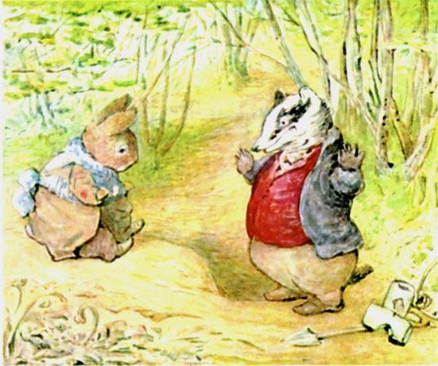

엄살만은 아니었지만 바운서 할아버지는 뭐가 그리 재밌는지 킬킬 거렸어요, 토미 브록이 원체 뚱뚱하고 몸집이 땅딸막해 이를 드러내며 웃는 게 웃겼거든요.

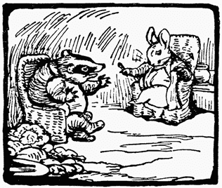

그래서 바운서 할아버지는 맘껏 웃었어요. 그러면서 토미 브록을 안으로 초대해 씨앗 케이크를 맛보라고 내주었어요.

"우리 며느리인 플롭시가 양취란화로 만든 포도주나 한 잔 하고 가."

토미 브록은 자신의 몸집을 민첩하게 토끼 굴에 집어 넣었지요.

그런 다음 바운서 영감은 파이프 담○를 한 대 더 피웠고, 토미 브록에게 양배추 잎파리로 만든 시○(비싼 담○. 영화 같은 거 보면 나오는 굵은 담○)를 주었어요. 그건 정말 독한 담○였는데 토미 브록은 마음에 들었는지 연식 피우며 이를 더 환히 드러내며 피워댔죠. 그 바람에 굴에 연기가 자욱했어요.

바운서 할아버지는 콜록콜록 기침을 하면서도 웃느라 정신이 없었고, 그러면 그럴 수록 토미 브록은 연식 훅 훅 연기를 불며 이를 더 환히 드러내며 웃었죠.

바운서 영감은 웃느라 기침하느라 정신이 없었는데 그러다 그만 양배추 시○ 연기에 취해 그만 눈을 감고 말았답니다...

플롭시와 벤저민이 돌아왔을 때서야—바운서 영감도 깨어났어요. 하지만 토미 브록과 아기 토끼들의 행방은 모연한 상태였죠!

그럼에도 자신이 누군가를 토끼 굴에 들이었다는 사실을 자백하러 하지 않았어요, 바운서 할아버지는 말이죠.

하지만 온 지하에 오소리 냄새가 가득했죠. 게다가 온 모래 바닥에도 둥글고 묵직한 발자국들이 남아 있었고요.

바운서 할아버지는 톡톡히 망신을 당했어요.

플롭시는 자신의 두 귀를 쥐어짜며 바운스 할아버지을 손바닥으로 철썩철썩 때렸어요.

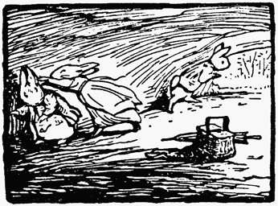

벤저민 바니는 즉시 토미 브록의 뒤를 밟기 시작했어요.

그를 추격하는 건 그리 어렵지 않았어요. 그의 발자국 자국들들이 좁은 숲 길에 길게 나 있었거든요.

여기 저기 이끼와 애기괭이밥들이 덮혀 있었는데 그 아래엔 어김없이 땅이 깊게 구멍 파져 있고 두더지 덫이 놓여 있었거든요.

그러다 작은 개울이 길을 가르고 흘러, 벤저민은 잠시 발이 물에 적지 않게 건너 뛰어야 했죠, 반면 오소리의 묵직한 발자국은 그대로 진흙에 새겨져 있었어요.

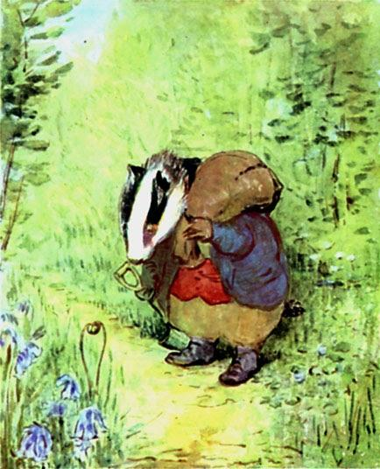

오솔길은 덤불 일부로 나 있는데, 거긴 나무가 제거된 채, 잎이 무성한 오크 나무 그루터기와 청색 히아신스(백합)가 바다처럼 있었어요—하지만 벤저민의 발길을 뚝 멈추게 한 건 그 히아신스(백합) 향이 아니었어요!

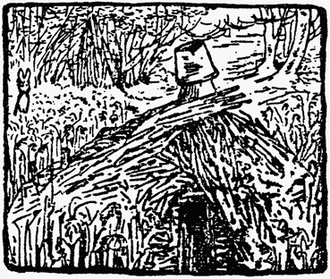

토드(여우) 씨의 나무 집이 그의 앞에 떡하니 서 있었기 때문지이요, 게다가 이번만은 토드 씨가 집에 있는 거 같았죠.

비록 여우 냄새는 안 났지만—부러진 들통이 덮인 굴뚝 위로 연기가 나고 있었거든요.

벤저민 바니는 뚫어지게 바라보며 앉아선 자기 수염을 잡아  당겼죠.

안에선 뭔가 접시를 떨어지는 소리가 나더니 누가 뭐라고 말하는 게 들렸어요.

벤저민은 발을 동동 구르다 죽으라고 뛰었지요.

그는 숲 반대쪽이 나올 때까지 멈추지 않았어요.

아마 토미 브록도 그랬나 봐요.

담벽에 다시 오소리의 흔적이 나타났지요. 자루 부대에 찔레꽃들이 뭉개진 흔적도 보였죠.

벤저민은 그 담벽을 올라 풀밭으로 들어갔어요.

거기에 다른 새 두더지 덫이 보였어요. 그리하여 그는 계속해서 토미 브록을 성공적으로 추적할 수 있게 된 거예요.

날은 이제 오후 늦게를 향해 달리고 있었어요.

다른 토끼들이 밖으로 나와 저녁의 공기를 즐기고 있었고요.

그들 중 청 코트를 입은 한 토끼는 바삐 민들레를 따고 있었어요—

"피터 사촌! 피터 래빗, 피터 래빗아!"라며 벤저민 바니가 소리쳤어요.

청 코트를 입은 래빗의 눈이 휘둥그레졌지요.

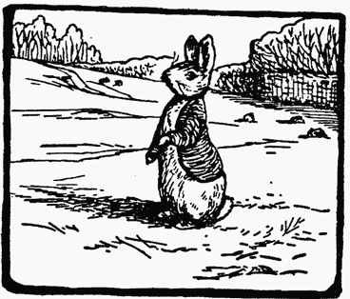

"무슨 일이니, 사촌 벤저민아? 고양이 때문에? 아님 담비나 족제비들 때문에?"

"아냐, 아냐, 그게 아냐! 토미 브록—그 놈이 내 아기들을 싸 갔어—혹시 못 봤니?"

"토미 브록? 아이고, 그 망할 토미 브록, 몇 명이나, 사촌 벤저민아?"

"일곱 명 다, 사촌 피터야, 모두 쌍둥이들이란 말야! 이 길로 온 거 같거든, 어서 말해 줄래!"

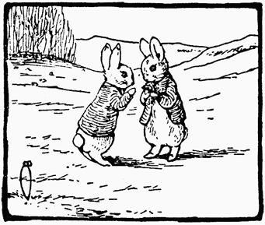

"응, 그래, 10분도 안 됐어...자기 말로는 애벌레들을 담았다던데. 근데 애벌레들이 어떻게 그리 세게    발길질을 하겠니, 그게 좀 이상하긴 했어."

"어느 쪽? 어느 쪽으로 가든? 사촌 피터야?"

"그는 꿈틀대는 자루를 이고선 두더지 덫을 놓더라고. 그래서 유심히 봤지, 사촌 벤저민아. 대체 어떻게 된 거니."

그래서 벤저민이 자초지종을 들려주었어요.

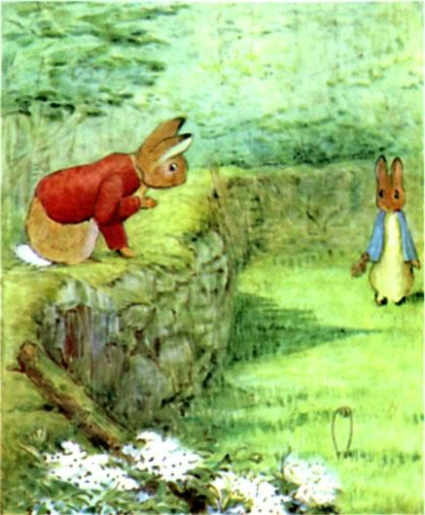

"삼촌은 정말 생각이 있는 거야 없는 거야."라며 피터가 사뭇 진지해져 말했어요. "하지만 다행인 게 둘 있어. 우선 자루를 차대는 걸 봐선 아이들이 살아 있다는 거고, 토미 브록은 일단 밥을 먹었으니. 오늘은 우선 잠을 잘 거란 말이지, 그리니 아이들을 아침으로나 먹을 거야."

"어느 쪽?"

"사촌 벤저민아, 우선 마음부터 가다듬어. 길을 내가 잘 아니깐. 나무 집에 기거하던 토드(여우) 씨가 불 강둑 위에 있는 다른 집으로 갔단다. 어제 내 여동생 '코튼테일'('솜꼬리토끼'란 뜻임)에게 마침 자신이 지나갈 거라 메시지를 남겼다데."

코튼테일은 검은 토끼와 결혼해서 그 언덕에서 살고 있었어요.

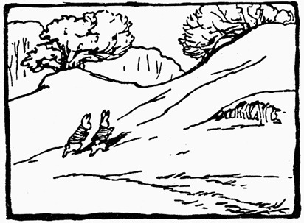

피터는 민들레를 내려 놓고 난관에 휩싸인 사촌을 걱정해주었어요.

그들은 들판 몇 개를 지나 그 언덕으로 올라갔지요.

언덕을 오르면 오를 수록 정말 오소리 토미 브록의 흔적도 더 명확해졌고요.

그는 10미터 걸음마다 자루를 한 번씩 내려놓고 쉰 흔적을 남겼어요.

"엄청 헉헉 숨을 내쉬었나봐, 가는 내내 오소리 냄새가 아직도 강렬하게 남아 있어. 정말 지저분한 녀석이군!"라며 피터가 말했어요.

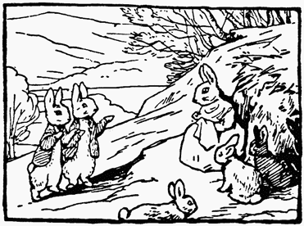

따사로운 햇살이 경사진 언덕배기 풀밭을 비스듬히 비추고 있었어요.

언덕을 반쯤 올라가니 코튼테일이 자신의 네 다섯 배기 어린 아이들과 함께 현관에 앉아 있었어요. 물론 아이들은 엄마 주변에서 뛰어놀고 있었지요. 한 아이만 검고 나머지 모두 갈색이었어요.

코튼테일은 역시나 토미 브록이 먼 거리에서 지나가는 걸 보았다고 했어요.

토미 브록은 그녀가 지켜보는 가운데 두 번 정도 저 멀찍이에서 앉아 쉬는 게 보였다고 했어요.

그(오소리)는 고개를 끄덕이며 자루를 가리키며 웃음 가득 들어올려 보이는 거 같았다고 말했지요—

"어째, 피터. 그가 정말 아이들을 요리해 먹으려나 봐, 어서 서둘자!"라며 벤저민 바니가 말했어요.

그들은 언덕을 오르고 또 올랐어요—

"집에 있나 봐. 검은 귀가 구멍 밖으로 열핏 나온 게 보였어."

"여기 토끼들은 바위(오소리와 여우)와 너무 가까워서 다투길 싫어해. 어서, 사촌 벤저민아!"

불 강둑 꼭대기에 난 숲 가까이로 다가서며 서서히 신중을 기했답니다.

바위 더미 사이로 나무들이 있었어요, 그 중 험한 바위 아래에—토드(여우) 씨의 집이 한 채 있었죠. 가파른 강둑 꼭대기에 있는 집이었어요. 바위와 덤불로 드리워진 그런 집 말이에요.

토끼들은 조심해가며 기어올라가 귀을 기울이며 안을 엿봤어요.

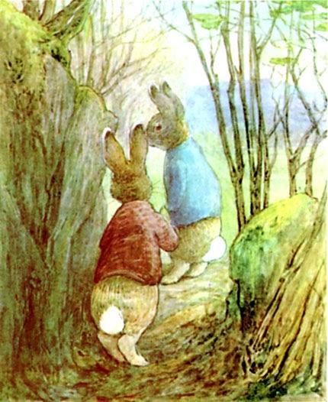

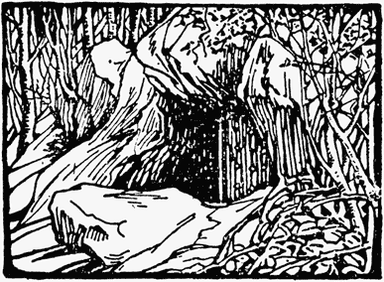

그 집은 뭐랄까 동굴 비스무리 한 것이 감옥 비스무리 한 것이 마치 돼지 우리 같이 더럽고 황폐한 그 무언가 같았지요.

그래도 문은 멀쩡하니 잘 있었는데 굳게 닫혀 있었어요.

지는 해가 창틀에 반사되며 화염 같이 달아오르고 있었어요. 다만 부엌 불이 아직 불붙지는 않았지요. 토끼들이 창을 통해 안을 엿보듯 부엌 안엔 나뭇가지들이 제법 가지런히 놓여 있었지만 말이죠.

벤저민은 안도의 한 숨을 내쉬었어요.

하지만 부엌 식탁에 차려진 준비물들에 눈이 가 닿자 다시 전율하고 말았죠.

거긴엔 청색 버드나무 패턴이 찍힌 빈 큰 파이 접시 하나와 큼지막한 나이프와 포크 그리고 고기 써는 큰 식칼이 하나 있었어요.

식탁 반대편에도 식탁보가 대충 펼쳐져 있었는데, 접시 하나며, 큰 컵과 나이프와 포크 그리고 소금통과 겨자와 의자가 있었어요—즉 한 마디로 말해 누군가의 저녁식사가 준비되어 있었던 거지요.

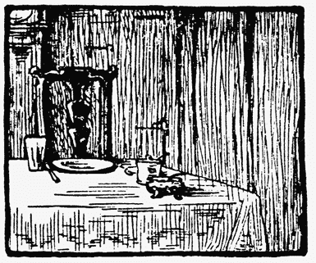

누구도 눈에 띄지 않았지만 그렇다고 어린 토끼들이 보이는 것도 아니었어요.

부엌은 고적하니 비어 있었죠. 시계도 떨어져 있었고요.

피터와 벤저민은 창문에 코를 밀착시킨 체 그 어둠 속을 뚫어져라 보고 있었지요.

그 후 그들은 바위들을 빙글게 돌아 집 반대쪽 편으로도 가 보았어요.

축축하고 냄새나는 가운데 가시들과 관목이 무성하게 자라나 있었어요.

토끼들이 와들와들 떨었어요.

"오 불쌍한 우리 토끼 아가들! 이런 끔찍한 장소에 있다니. 내가 아이들을 다시 볼 수나 있을까!"라며 벤저민이 한숨을 내쉬었어요.

그들은 침대 창문으로 기어올라가 봤어요.

거기도 아까 부엌처럼 닫혀 있었어요.

하지만 이 창문은 최근에 열린 흔적이 있었어요. 거미집들이 제거 되어 있고 창틀 아래로 찍힌지 얼마 안 된 거 같은 더러운 발자국들이 있었거든요.

안쪽 방이 상당히 어두웠어요, 그래서 얼핏 봐선 아무 것도 분간가지 않았죠. 하지만 엄청 코를 고는 소리가—아주 그냥 규칙적으로 드르렁드르렁 거리고 있었어요.

차츰 토끼들의 시력도 어둠에 익숙해져 감에 따라, 누가 토드(여우) 씨의 침대에서 누가 담요를 돌돌 말아서 누워 자고 있음을 분간해낼 수 있었죠—.

"장화도 안 벗고 침대에 들었는데."라며 피터가 속삭였어요.

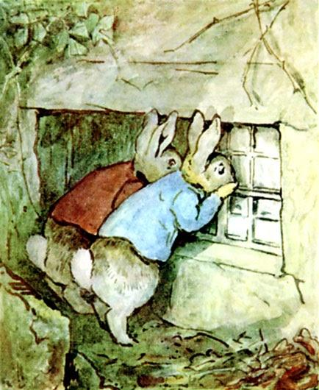

흥분한 벤저민이 피터를 창틀에서 떼어냈어요.

토미 브록은 여전히 계속 코를 골며 드르렁드르렁 거리며 토드의 침대에서 자고 있었어요. 어린 토끼들은 어디에도 보이지 않았죠.

태양이 이제 졌어요. 숲에선 올빼미 한 마리가 부엉부엉 울기 시작했어요. 그와 동시에 시력이 어둠에 익숙해지며 유쾌하지 않은 수많은 것들도 같이 지면 여기저기에 모습을 드러냈어요. 계속 땅에 묻혀 있었음 더 좋았을, 토끼 뼈들과 가죽들 그리고 병아리들의 다리며 그 밖의 공포스런 것들.

정말 숏킹하고 어두침침한 곳이었던 거예요.

그들은 집 앞쪽으로 다시 돌아와 어떻게 하면 부엌 창문의 빗장을 열 수 있을까를 수방면으로 탐구해보았어요.

내리닫는 창틀에 박혀 있던 녹슨 못 하나를 빼보려고 시도해보았지만 불빛이 없어 당체 어디에 못이 있는지 보이지 않아 소용없었죠.

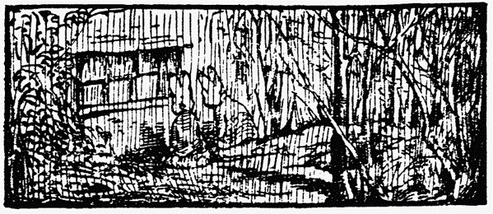

그들은 창밖에 나란히 앉아 소근거리며 엿듣고 있었죠.

30분만에 달이 숲 위로 떠올랐어요.

달빛이 비치기 시작하니 사물이 보다 명확하게 보였어요. 처음엔 바위 틈에 비치더니 이내 부엌 창문에도 비쳤지요. 그럼에도 어린 토끼들의 행방은 모연했어요!

창문을 통해 들어간 달빛이 나이프와 파이접시에 반짝하고 부딪히더니 어두운 바닥을 가로질러 한 줄기 빛 줄기를 만들었어요.

그 빛줄기 덕에 부엌 난로 옆에 난 벽에 작은 문이 보였죠—벽돌 오븐에 달린 작은 철제 문이었어요. 나무를 때어 고기를 익힐 때 사용하는 구식 문이었어요.

그와 동시에 피터와 벤저민이 창문을 흔들 때마다—그 작은 오븐 문도 화답하는 게 보였어요.

어린 토끼들이 그때까지 살아 있었던 거예요, 그 오븐에 갇힌 채로 말이죠!

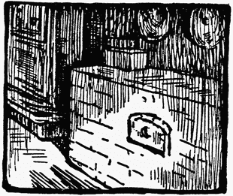

벤저민이 너무 흥분했기에 정말 천만 다행이게도 토미 브록이 깨지 않은 게 다행이었죠, 여전히 그는 토드의 침대에서 장엄하게 코를 곯고 있었거든요.

하지만 아이들을 찾은 기쁨도 잠시, 대체 이 창문을 열 수가 있어야죠 말이죠. 비록 아이들이 살아 있는 건 다행이었지만—도적히 작은 토끼들의 힘만으로는 그들을 구해낼 방법이 없었어요, 아이들이 너무 어려 혼자서 기어나올 수 없었거든요.

귓속말을 주고 받던 피터와 벤저민이 땅굴을 파기로 결심했어요.

그들은 강둑 아래로 1~2미터 정도 굴을 파기 시작했어요.

집 아래로 큰 돌들만 만나지 않았음 했지요. 부엌 바닥은 너무도 지저분해 대체 여기가 땅인지 쓰레기인지 헷갈릴 정도였어요.

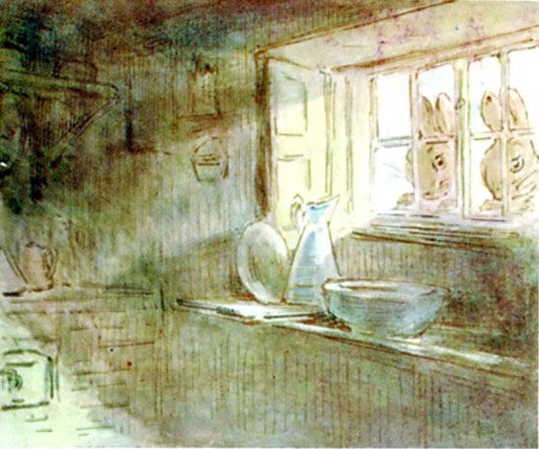

수 시간을 파고 또 팠지요.

그들의 굴은 돌들을 우회하느라 직진이 되진 못했어요. 하지만 그 날 밤 끝자락무렵엔 부엌 바닥으로 난 굴을 놓는데 성공했지요.

벤저민은 드러누워 위쪽 흙들을 파냈고, 그럼 피터가 그 흙을 발을 끌며 기어나가 굴 밖 멀리로 퍼 날랐어요.

아침이 되자—햇쌀이 비추기 시작했지요. 어치들도 숲 아래에서 기어나와 울기 시작하네요.

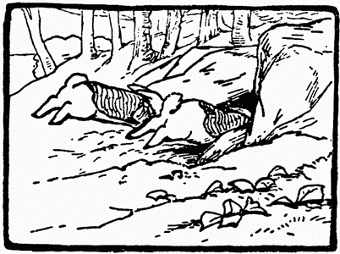

벤저민 바니는 어두운 굴에서 나와 양쪽 귀에 묻었던 흙들을 털어냈어요. 손으로 얼굴의 흙들도 털어냈지요.

시시각각 해가 솟아나며 따사로운 기운이 언덕 위까지 비췄졌어요.

골짜기가 안개의 바다를 이루고 있는 가운데, 나무들의 윗부분만은 햇쌀을 받아 황금 빛으로 반사되고 있었죠.

안개 아래 달리는 들판들에서 화난 어치들의 울음이 들려왔어요—아니 그 순간 이게 뭔 망언인가요, 갑자기 저쪽에서 깽깽 여우가 날카롭게 짖는 소리가 들여왔어요~

순간 두 토끼는 어안이 벙벙해져 가장 우스운 행동을 하고 말았죠. 즉 좁은 새 굴 속으로 둘 다 비집고 들어가 숨은 거예요, 게다가 숨은 장소도 토드 씨의 부엌 바닥 바로 아래였고요.

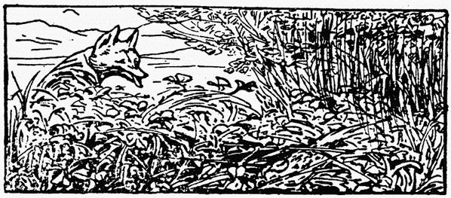

토드 씨가 불 강둑으로 올라오고 있었어요. 그는 현재 '배알이'(기분상태가) 꼬인 상태였어요. 우선 오늘 접시를 한 장 깨뜨리고 말았는데 완전히 자기 실수였죠. 근데 그 접시는 자신의 할머니인 '심술궂은 할머니 여우'에게서 물려 받은 비싼 중국 도자기였던 거예요. 게다가 더 기분이 나빴던 건 둥지를 찾고도 꿩을 놓친 일과 그 둥지에 알이 다섯 개 뿐이었다는 사실 그런데 그 중 두 개는 벌써 썩은 거였단 사실이에요. 그래서 여우로선 어제 밤 식사가 완전 성에 차지 않는 식사였죠.

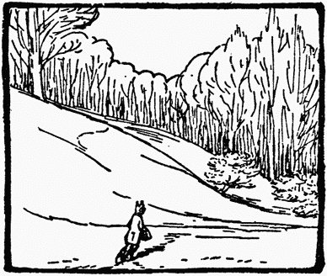

평상하는 대로 기분이 안 좋았기 때문에 그는 거처를 옮기기로 결정했어요.

우선은 버드나무 가지를 바짝 잘라 만든 집으로 갔는데 이게 너무 축축한 거예요. 게다가 집 주변에 수달들이 죽은 생선 한 마리를 놓아두고 갔지 뭐예요. 이 꼬라지는 토드 씨가 죽어도 못 보는 거였지요. 자기 외엔 누가 뭘 흘려놓고 가는 걸 싫어했거든요.

그는 언덕으로 향했어요. 현재 너무도 배알이 뒤털린 터였지만 그래도 그가 가는 길 곳곳에 흐트려져 있는 오소리의 흔적엔 눈길이 안 갈려야 안 갈 수가 없었죠.

멀쩡한 땅을 파혜치는 건 망할 토미 브록 외엔 절대 숲속 친구 누구도 할 행동이 아니었거든요.

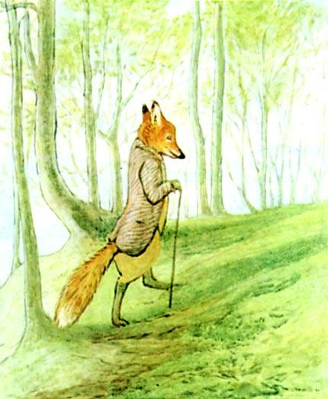

토드가 지팡이로 땅을 치며 먼지를 일으켰어요. 그는 토미 브록이 간 곳을 추측해보았죠.

근데 어치(새이름) 한 마리가 따라오는 통에 더 짜증났죠.

어치는 나무에서 나무로 날아다니며 모든 토끼들에게 고양이나 여우가 다가오고 있으니 조심하라는 경고를 했거든요.

어치가 또 그의 머리 위로 날아가며 소리를 지르자—참다못한 토드 씨가 그 어치를 입으로 낚아채곤 호대게 짖어주었죠.

그는 아주 조심스레 집으로 접근했어요. 손엔 거대한 녹슨 열쇠가 하나 들려 있었죠.

그는 코를 킁킁거리며 수염을 곤두세웠어요.

집은 잘 잠겨 있었어요, 하지만 토드 씨는 정말 아무도 없나 의심이 들었죠.

그는 녹슨 열쇠로 자물쇠를 돌린 다음 조심스레 문을 열곤 안으로 들어갔어요, 그 소리들은 바로 아래 지면에 있던 토끼들도 다 들을 수 있었죠.

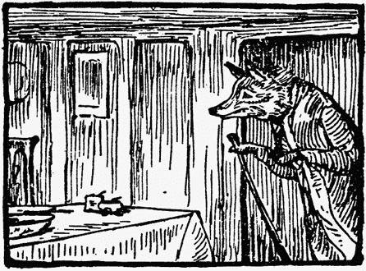

부엌 내부에 눈이 간 토드 씨는 화가 펄펄 났죠.

토드 씨의 의자며 파이 접시며 나이프며 포크 그리고 겨자와 소금통 그리고 식탁보가 누군가의—, 그러니까 그 망할 토미 브록을 위한 저녁식사 준비로 다 갖추어져 있는게 아니겠어요—. 토드 씨 자신이 떠나기전 모두 찬장에 잘 넣어두었던 식기들인데 말이죠.

흙냄새와 코를 찌르는 지저분한 오소리 냄새 탓에 정말 운 좋게도 토끼들의 냄새는 가려졌어요.

하지만 이 모든 냄새보다도—토드 아저씨의 꼭지를 돌게 한 건 자신의 침대에서 규칙적으로 들려오는 드르렁드르렁 코 고는 소리였어요.

그가 반쯤 열린 침대 문의 경첩을 통해 안 엿봤어요.

그런 다음 완전히 꼭지가 돌아 황급히 집 밖으로 뛰어나갔죠.

이제 그의 수염을 완전히 곤두선 상태였고 이글거리는 분노로 옷 깃도 죄다 다 세워진 상태였어요.

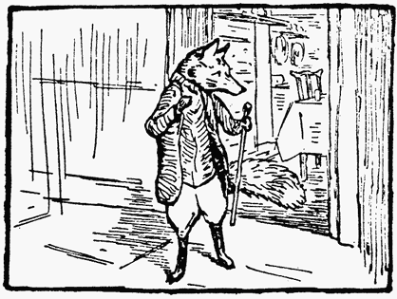

20분 동안 토드 씨는 살금살금 기어 자신의 집으로 조심스레 향했어요. 그러다 다시 서둘러 집 밖으로 뛰어나오길 반복했죠.

점점 그는 모험을 감행하기 시작해—침대로 직행할 수 있었어요.

집 밖에선 길길이 화를 내며 흙을 핡퀴며 화풀이를 해대더니, 막상 집 안으로 들어와—사나운 토미 브록의 이빨들을 보자 그냥은 안 되겠단 생각이 들었죠.

오소리는 입을 벌린채 드러누워 자고 있었어요, 귀에서 귀로 완전히 이를 드러내며 싱긋 웃으면서 말이죠.

그는 평화롭고 규칙적으로 코를 곯고 있었어요, 하지만 한쪽 눈만은 완전히 감지 않고 있었죠.

토드 씨는 안으로 들어갔다 침대 밖으로 다시 나왔다 했어요.

두 번째에 그가 지팡이를 가져오더니 다시 석탄 통을 꺼내 가져왔어요.

하지만 뭔가 더 좋은 생각이 났는지 그 둘 모두 밖으로 끄집어 냈어요.

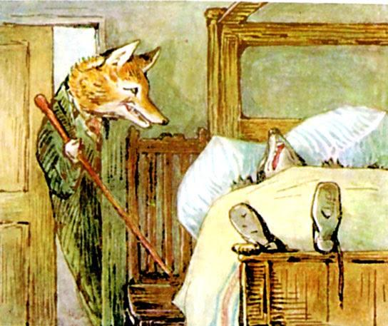

그가 석탄 통을 비우고 다시 돌아왔을 때, 토미 브록은 약간 한쪽으로 돌아 누워 있었지만 여전히 쿨쿨 잘도 자고 있었죠.

오소리는 원체 게으른데다 사실 토미(여우) 씨가 하나도 무섭지 않았던 거예요.

사실 뭐 꿈쩍하기도 귀찮았단 게 맞는 말이죠.

다시 들어온 토드 씨는 빨랫줄을 하나 가지고 침대로 들어왔어요.

그는 잠시 토미 브록이 자는지 살피며 서 있다 코 고는 소리를 유심히 듣고 있었죠.

정말 큰 소리의 코 고는 소리라 너무도 자연스럽게 들렸죠. 자는 게 분명했어요.

토드 씨는 침대에서 등을 돌리곤 창을 열었어요.

순간 삐껏 소리가 나자 토드 씨는 얼른 몸을 돌려보았죠.

그때까지만 해도 한 쪽 눈을 뜨고 있던 토미 브록이—황급히 눈을 감았어요.

여전히 코를 곯고 있었죠.

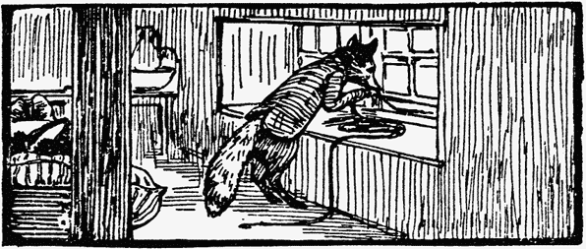

토드 씨의 방식은 좀 약간 금방 끝나는 일은 아니었어요.

왜냐면 침대가 창문과 침실 문 사이에 있었거든요.

그는 창문을 살짝 열곤 빨랫줄의 대부분을 창틀 밖으로 내보냈어요.

나머지 빨랫줄은 끝에 갈고리를 걸어 손에 쥐고 있었죠.

토미 브록은 정성껏 코 고는 소리를 내고 있었죠.

토드 씨는 잠시 서서 그를 살피곤 다시 침실을 나갔어요.

토미 브록은 두 눈을 빵긋 뜨곤 로프(줄)를 보곤 싱긋 웃었어요.

창 밖에서 소리가 나네요.

토미 브록은 서둘러 두 눈을 감았어요.

토드 씨는 현관으로 나가서 집을 빙글 돌아 집뒤로 향했어요.

도중에 토끼 굴에 발부리가 걸렸지만 지금 그땃 거 신경쓰게 생겼나요, 그는 서둘러 발을 빼곤 달렸어요.

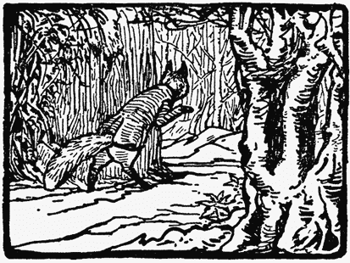

그의 발바닥이 거의 피터 래빗과 벤저민의 머리 끝자락에 닿았지만, 운 좋게도 토드 씨의 머릿 속엔 지금 토미 브록 일 뿐이었거든요.

그는 창틀아래서 빨랫줄 고리를 말아 들고 잠시 안을 엿들은 후 다시 그 빨랫줄을 나무에 묵기 시작했어요.

토미 브록은 한쪽 눈으로 그를 다 지켜보고 있었죠, 창문으로 말이에요. '이건 또 뭔 코미디지?'하고 좀 어리둥절하긴 했어요.

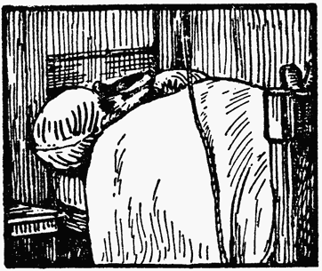

토드 씨는 샘에서 물을 한 통 가득 들어 가져와 부엌을 통해 침실로 바동바동 들고 왔어요.

토미 브록은 부지런히 코를 곯고 있었죠, 이젠 콧김까지 내뿜고 있는 걸요.

토드 씨는 침대 옆에 들통을 내려놓고, 빨랫줄 끝에 건 갈고리를—서둘러 매달았어요, 그러면서도 연신 눈을 토미 브록에게 고정시킨 채였죠.

코 고는 소리가 이젠 거의 졸도할 지경으로까지 크져갔어요, 하지만 싱긋 드러낸 이는 서서히 이 모든 사태를 낌새 챘는지 웃기 시작하고 있었죠.

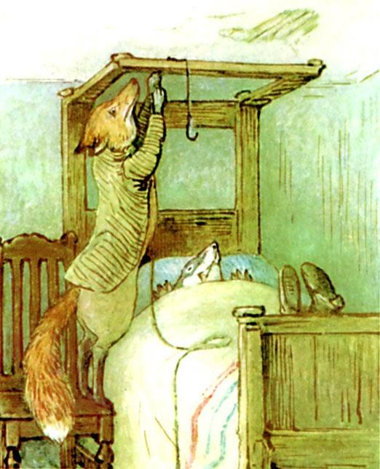

토드 씨는 몹시 조심스럽게 의자를 타고 올라 침대의 뼈대 머리맡에 손을 닿았어요.

그의 다리는 토미 브록의 이빨 바로 곁이라 여간 위험스러운 게 아니었죠.

그는 손을 까짓 것 뻗어 갈고리에 밧줄을 끼곤 꼴통 머리 맡 바로 위, 그러니까 침대 커튼이 매달려 있어야 할 바로 그 곳에 위치시켰어요.

토드 씨가 커튼을 걷어 치워었거든요, 많이 살지 않는 집이라 커튼들을 죄다 치웠던 거지요.

그래서 침대 커버가 있었지요, 토미 브록도 담요만 덮고 잔 이유가 그거에요.

토드 씨는 망할 놈을 경계썩인 눈초리로 내려다보며 불안전한 자세로 의자에 서 있었어요. 놈이 깊게 자고 있다는 사실이 정말 최고의 상이었죠!

어찌나 곤히 자는지 어떠한 것도 그를 깨우지 않는 모양이었어요—, 심지어 침대를 가로지르며 펄럭거리고 있는 밧줄에도 말이죠.

토드 씨는 안전하게 의자에서 내려온 다음 이번엔 떠온 물통을 들고 다시 의자 위로 올라갔어요.

하지만 갈고리에 그 물통을 그러니까 토미 브록의 머리 위에 바로 매달려고 애를 써 보았어요. 즉 창문을 통해 연결한 줄을 당겨 소나기 물 폭탄을 줄 작정이었죠.

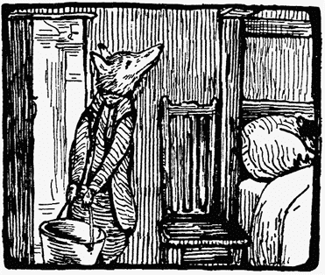

하지만 여우는 원체 다리가 얇잖아요. 그러니 앙심을 품던 모랫빛 구레나룻가 달렸던 뭔 상관인가요—이건 뭐 당체 이 무거운 물통을 들어 갈고리에 걸 수가 있어야 말이죠. 물통이 도저히 그 혼자 들기엔 너무 무거웠던 거지요.

코 고는 소리는 이제 천둥소리처럼 크졌어요.

토미 브록의 뒷다리 하나가 담요를 확 끌어당기더니 이젠 더 곤히 잠을 자네요.

토드 씨는 일단 단념하고 물통을 들고 조용히 의자에서 내려왔어요.

잠시 생각에 잠긴 후 그는 물을 대야와 단지에 부었어요.

빈 물통은 이제 가벼워 토드 씨도 거뜬히 혼자 힘으로 좀 의자 위에서 비틀거리긴 했지만 간신히 트미 브록의 머리 맡에 그 빈 물통을 매달 수 있었어요.

상대가 여전히 곤히 잔다는 사실을 확인한 다음!

토드 씨는 의자를 내려왔다 올라갔다 반복하며 물을 떠 담았죠.

한번에 왕창 물을 물통에 다 담을 순 없어서 찬장에서 우유 병을 가져와 조금씩 대야에 담긴 물을 퍼 물통에 담았어요.

물통이 차면 찰 수록 진자처럼 흔들거렸어요.

이따금 반동으로 물 방울이 한 방울씩 사방으로 떨어졌죠, 하지만 토미 브록의 코 고는 소리는 규칙적으로 들렸고 미동도 하지 않았죠—딱 하나 빵긋 뜬 한 쪽 눈만 빼곤 말이죠.

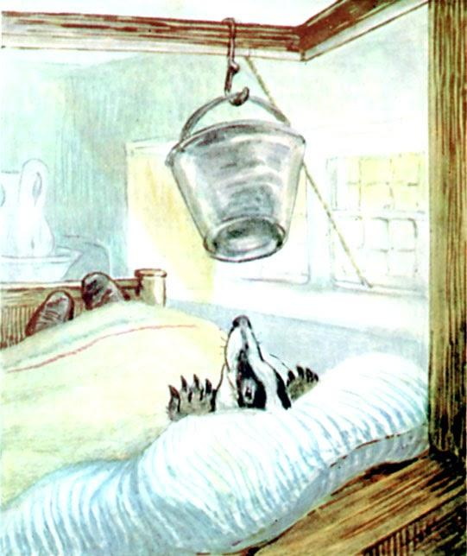

마침내 토드 씨의 대작전이 준비완료 되었어요.

물통에도 물이 가득 찼고요, 끈도 팽팽이 침대 끝과 이어져 창문을 통해 바깥 나무에 매달려 있었어요.

"비록 내 침대가 엉망이 되겠지만, 그래서 봄 맞이 대청소 같은 걸 하지 않곤 다시 저 침대에서 누워 잘 수 없겠지만."라면 토드 씨가 말했지요.

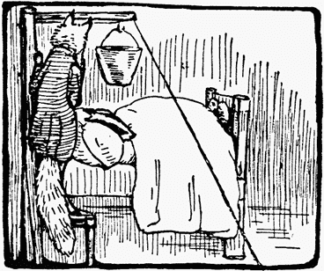

토드 씨가 오소리에게 마지막 시선을 던진 후 조용히 그 방을 나섰어요.

그는 즉각 집 밖으로 나가 현관을 닫았어요.

토끼들은 그의 발자국소리를 굴 천정을 통해 다 전해듣고 있었죠.

토드 씨는 집을 빙 돌아 집뒤로 간 다음 토미 브록에게 소나기 물 폭탄을 드리붙기 위해 끝을 풀 작정이었어요—

"물폭탄을 맞고 나면 정신이 번쩍 들게다 이놈."라며 토드 씨가 말했어요.

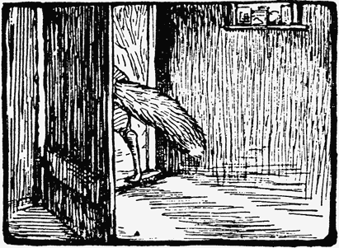

토드(여우) 씨가 나가자마자, 토미 브록(오소리)는 벌떡 일어났지요. 그는 토드 씨의 잠옷 위 가운을 벗어 둘둘 만 다음 침대 속에 넣었어요, 그러니까 자기 대신 물통 바로 아래에 그 옷을 넣어두곤 방을 나섰지요—싱끗 크게 웃으면서요.

그는 부엌으로 가 불을 지피곤 주전자를 끊였어요. 아기 토끼들을 요리하기 위해서였죠.

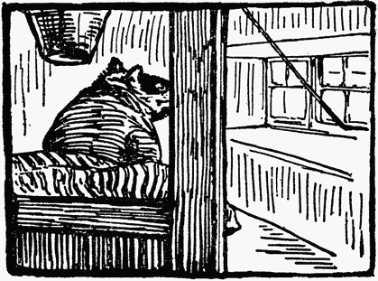

나무에 도착한 토드(여우) 씨는 가만보니 무거운 물통과 연결된 끈이 나무와 너무 단단히 고정되어 있어 매듭이 쉽게 풀리지 않는다는 걸 발견했지요.

그는 이빨로 끈을 갉아야 했어요.

그가 씹고 갉고 한 참을 하다보니 벌서 20분이 또 훌쩍 흘렀지요.

마침내 끈을 다 갉자 순간 뚝 하고 끈이 끊어지는 바람에 그 갑작스런 끈의 반사작용 때문에 하마터면 그의 이빨들도 덩달아 같이 다 뽑힐 뻔 했지요, 게다가 반동으로 그가 뒤로 벌러덩 나자빠진 것 안 비밀.

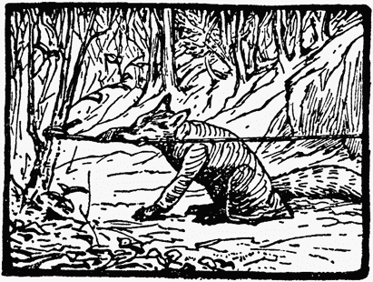

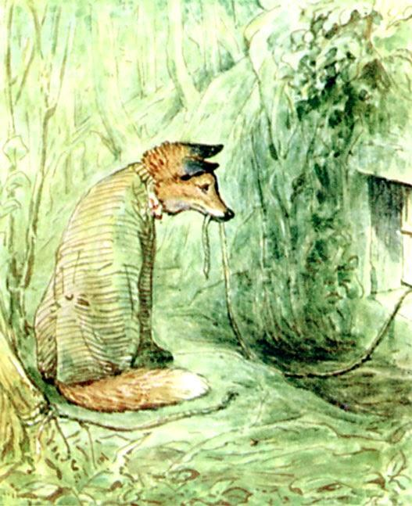

집 안에서 쿵하는 굉음이 들리더니 물 튀기는 소리가 났어요. 그와 동시에 물통이 사방으로 구르며 내는 소음도 들렸지요.

하지만 비명이 안 들리네요, 뭐지?

토드 씨는 어리둥절해 가만 앉아 주의 깊게 엿들었어요.

그런 다음 창가로 가 안을 들여다보았지요.

물은 분명 침대로 떨어졌어요, 물통도 구석으로 굴렀고요.

침대 한 복판 담요 있는 곳에 뭔가가 평퍼짐하게 있는데—이제 보니 푹 들어가 있네요, 그걸 봐선 물통이 정중앙을 가격한 것도 맞아요. 그러니까 배 위로 떨어졌단 소리죠.

머리 부분엔 젖은 담요가 덤여 있는데 어째 코 고는 소리는 더는 들리지 않네요.

미동도 없는 게 이상하고 매트리스에서 떨어지는 물방울 소리 외엔 아무 소리도 안 나는 게 더 이상했어요.

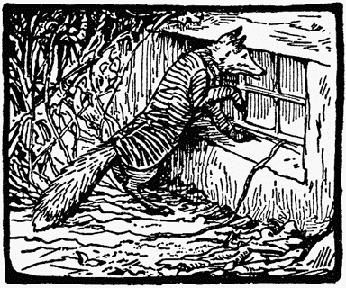

토드 씨가 그렇게 30분을 멍하니 쳐다보는데 순간 낌새를 챈 그의 눈이 번쩍하고 빛났어요.

그런 다음 신이 난 그가 대담무쌍하게 창문을 견딜었지만 창은 꿈쩍도 하지 않았죠.

그래—확실해—이건 애초 계획을 초과 달성한 결과야. 즉 저 망할 토미 브록이 물통에 맞아 뒈진거야!

"어서 저 더러운 자식을 구멍을 파서 묻어줘야겠다. 우선 깔짚에 옮겨 햇살에 좀 말리고."라며 토드 씨가 말했어요.

"식탁보도 씻어 잔디에 펼쳐 햇쌀에 잘 말려야지, 그럼 다시 하예질 거야. 담요는 바람에 널고, 침대는 싹싹 소독을 해야겠지, 침대 데우는 다리미로 데우고, 데운 물주전자로 소독해야지."

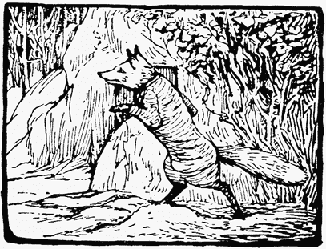

"어서 비누부터 챙기자, 원숭이표 깔끔 비누든 뭐든 있는 비누 다. 붓에 소다를 묻혀 북북 문질러야지. 페르시아산 파우더도 좋을 거야. 하긴 냄새 제거하는 데는 석탄산이 제일이지. 우선 소독이 중요해. 말린 레몬이 좀 있음 좋으련만."

그는 서둘러 집을 빙 돌아 부엌에서 샵부터 챙겨왔어요—"우선 구멍부터 파야지—그런 다음 담요에 싸서 놈을 끌고 나오고 말이야..."

그가 문을 열었어요...

아 근데 죽었다고 생각한 '토미 브록'(오소리)이 토드(여우) 씨의 부엌 식탁에 앉아 토드 씨가 아끼는 찻잔으로 차를 홀짝이고 있는 게 아니겠어요.

그는 하나도 젖지 않은 상태였고 심지어 이쪽을 보며 싱긋 이를 드러내며 웃고 있었죠.

그 즉시 그가 팔팔 끊는 그 찻잔을 그대로 토드 씨에게 사정없이 집어 던졌어요.

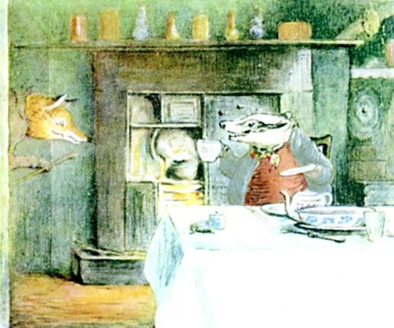

그 순간 토드(여우) 씨도 '토미 브록'(오소리)에게 인정사정 없이 달려 들었지요.

그래서 토미 브록과 토드 씨는 서로 뒤엉켜 싸웠고 그 바람에 도지가 그릇들이 깨지고 부엌은 그냥 아수라장이 되고 말았어요.

가구들이 굉음을 내며 떨어지는 소리에 바닥이 두동강이 나는 줄 알았어요, 바로 아래 있던 토끼들은 말이죠.

그들은 굴에서 기어 나와 바위와 덤불 사이에 매달려 걱정스레 소리를 들었어요.

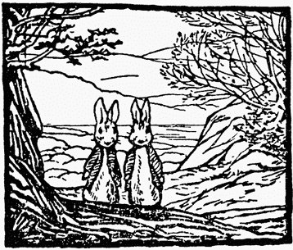

집 안에선 깨지고 부서지는 소리가 끔찍했죠.

오븐 속에 갇힌 아기 토끼들도 오들오들 떨어야했어요. 정말 이때 오븐 문이 닫혀 있어 아기 토끼들에겐 천만다행이었죠.

식탁 하나 빼곤 모든 게 엎질러졌어요.

'벽난로 위 선반'과 '부엌 흙받이' 빼곤 모든 게 부서졌어요.

도자기 그릇들이 깨져 사방에 흩어진 거 말할 나의도 없었고요.

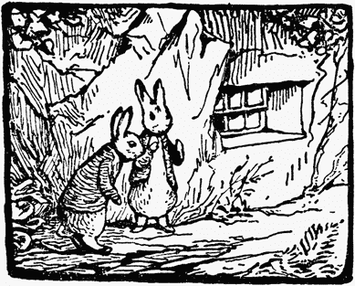

의자도 깨지고, 창문도 깨지고, 시계도 깨져 바닥에 나뒹굴고, 토드(여우) 씨의 모랫빛 수염도 한 움큼 뽑혔을 정도였죠.

'벽난로 위 선반'에서 꽃병들도 떨어지고, 선반의 깡통들도 떨어지고, '벽난로 안 시렁'에서 주전자도 떨어졌지요.

토미 브록의 발이 나무딸기 잼 단지 안에 쳐박히기도 했어요.

팔팔 끊는 주전자 물이 토드 씨의 꼬리에 엎질러지기까지 한 걸요.

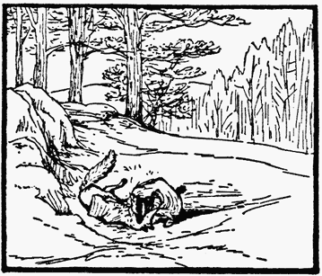

게다가 솥이, 그때까지만 해도 이를 드러낸 체 웃고 있던 토미 브록(오소리) 위로 떨어지는 바람에 토미 브록이 토드(여우) 씨 위로 넘어지며 데굴데굴 통나무처럼 한데 어울러져 구르며 문 밖으로 나가게 되었어요.

문 밖에서도 으르렁거리며 서로 공격하다 다시 그들은 뒤엉켜 강둑으로 굴렀고 거기서도 뒤엉켜 구르는 바람에 언덕 아래로 굴러떨어지다 그만 바위에 쾅하고 부딪히고 말았죠.

그럼에도 토미 브록(오소리)와 토드(여우) 씨의 화를 누르러뜨릴 수 없었죠. 둘은 정말 사생결단 싸웠죠.

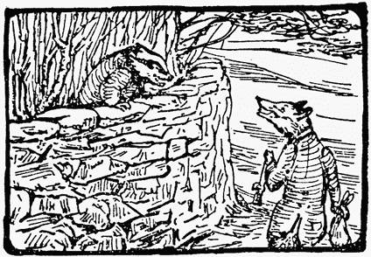

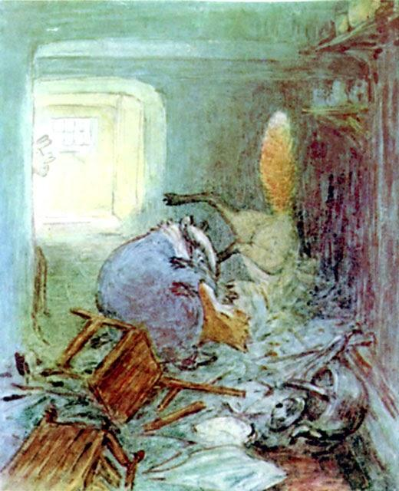

그 둘이 멀리 굴러 떨어지자, 피터 래빗과 벤저민 바니는 덤불에서 나왔어요—

"자 지금이야! 뛰어, 사촌 벤저민아! 어서 들어가서 애들을 구해! 내가 문에서 망을 보고 있을 게."

하지만 벤저민은 어안이 벙벙한 상태였죠—

"오 오! 그러다 저들이 돌아오면 어쩌자고!"

"아니 그들은 돌아오지 않아."

"그래!"

"내 생각엔 저들이 아무래도 채석장 돌에 직행해 떨어진 거 같거든, 저 끔찍한 쿵 소리 좀 봐."

그럼에도 여전히 벤저민은 머뭇거렸어요, 그래서 피터가 그를 밀쳤지요—

"어서 서둘러, 지금이 적기야. 오븐 문 닫아놓고 오는 거 잊지만, 사촌 벤저민아, 그래야 들통나지 않지."

이로써 토드(여우) 씨의 부엌에선 생동감 넘치는 구출작전이 시작되었어요!

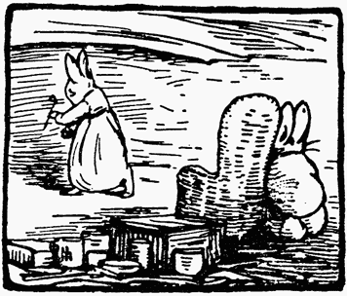

집인 토끼 굴에선 긴장감이 감돌았죠.

저녁을 먹으면서도 말다툼이 있었거든요. 플롭시(며느리 토끼)와 '바운서 할아버지'(시아버지)는 뜬 눈으로 잠을 이루지 못했어요. 그러다 다음날 아침식사 때 다시 말다툼을 벌였죠.

바운서 할아버지도 더는 자신이 토끼 굴로 낯선 동무를 초대했었음을 부인할 수 없었죠. 하지만 플롭시의 거듭된 질문공세들과 힐난(비난)조의 어조에는 답변을 거부하고 있었답니다.

그 날도 무겁게 지나가고 있었죠.

바운서 할아버지는 아주 방어적이 되어선 구석에 의자로 바리케이트를 치며 몸을 움츠렸어요.

플롭시는 그래도 분이 안 풀려 바운서 할아버지의 파이프 담○와 그냥 담○들을 죄다 숨겨버렸죠.

그녀는 봄맞이 대청소를 벌이며 물건들을 싹다 뒤집어 놓고서야 그제야 기분이 좀 풀렸죠.

그녀가 청소를 다 마치자, 바운서 할아버지는 의자 뒤에서 며느리의 다음 행동은 뭘까 조바심내며 넘어다보고 있었어요.

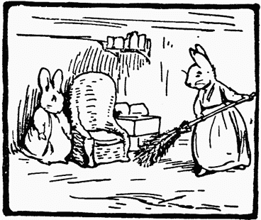

한편 토드(여우) 씨의 부엌에선, 전쟁의 파편들 사이로, 벤저민 바니가 초조하게 오븐으로 다가가고 있었어요, 사방에 먼지 구름이 자욱했죠.

그가 오븐 문을 열고 안에 손을 집어 넣자 따뜻하고 꿈틀거리는 뭔가가 손에 닿았어요.

그는 조심스레 아이들을 꺼집어내 피터 래빗과 합류했지요.

"다 찾았어! 도망갈 수 있을까? 아님 먼저 숨을까, 사촌 피터?"

피터는 귀를 쫑긋세우며 멀리서 들려오는, 그때까지도 싸움은 계속되고 있었거든요, 숲 저 멀리에서 메아리 효과로 들려오는 한바탕 싸움박질 소리에 귀 기울였죠.

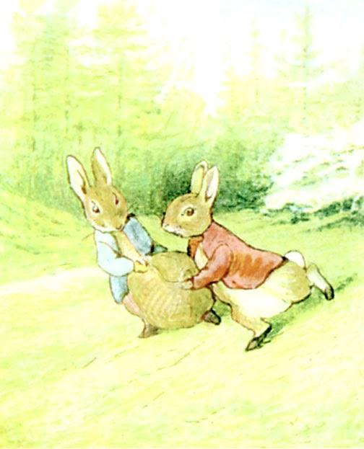

5분 후 두 토끼는 숨가쁘게 불 강둑 아래로 허둥지둥 달리기 시작했어요, 그들은 자루 하나를 서로 나눠 끌면서 달렸어요, 자루가 잔디 위에 털털 부딪히고 있었어요.

그들은 집에 안전하게 도착하자마자 곧바로 토끼 굴 속으로 몸을 숨겼죠.

피터와 벤저민이 어린 아이들과 승리의 귀가를 했을 때, 바운서 할아버지의 안도와 플롭시의 기쁨은 이루 말로 표현할 수가 없었답니다.

자루를 운반하는 과정에서 아기 토끼 들이 넘어지고 배가 고프긴 했지만, 잘 먹이고 침대에 눕히니 아이들 모두 금방 기력을 회복했어요.

바운서 할아버지에겐 기다란 새 파이프 담○와 신선한 토끼 담○ 잎들이 선물로 제공되었어요. 그와 함께 바운서 할아버지의 집안 내 위엄도 다시 찾았고요, 그도 반기는 일이었죠.

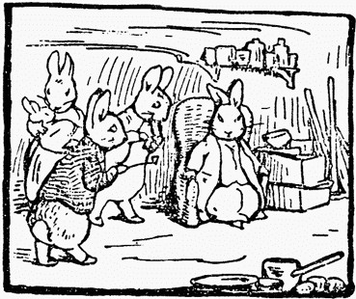

바운서 할아버지의 실수도 용서를 받았어요, 그렇게 가족들 모두 모여 저녁식사를 하였답니다.

그런 다음 피터와 벤저민은 자신들의 모험담을 들려주었지요—하지만 어찌나 박진감 넘치는 이야기인지 말하는 이들이 더 흥분해져선 '토미 브록'(오소리)과 토드(여우) 씨 사이에 벌어진 끝장대결의 결말을 금새 다 얘기하고 말았다네요.

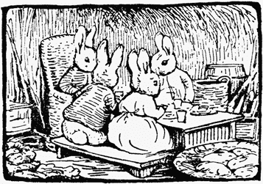

​

**THE END**

**끝**

​

(끝)

​

※ 위 동화는 아래링크의 영어동화를 우리말로 옮긴 것입니다.

​

「토드 씨 이야기」(구텐베르크 프로젝트) ▶<http://www.gutenberg.org/files/19805/19805-h/19805-h.htm> (검색일자 : 2017-10-28)

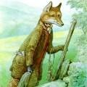

참고로, 위 링크는 두 번 클릭하셔야 제대로 보입니다. 구텐베르크 프로젝트는 직접 링크를 허락하지 않기에, 해당 사이트를 두 번 접속하셔야 링크가 제대로 열립니다. 한 번 클릭하신 후, 몇 초 시간 간격을 두고서 다시 링크를 클릭하시면 열립니다.

​

읽어주셔서 감사합니다~♥

**19. [없음] 피글링 블랜드 이야기 (47세. 1913년)**

19. 피글링 블랜드 이야기 (47세. 1913년)

- 해석 '안'함. 내용이 낯설고 동화 내용 자체가 너무 재미가 없어 일부러 해석을 안 함. 정말 베아트릭스 포터 저자가 쓴 건지 의심이 들어서요...-_-;; 내용이 너무 미달이라(제 개인적으론 너무 동화 같지가 않아서요 ㅠ)… 특히 구텐베르크 프로젝트 사이트에 그림이 없고 텍스트만 있어서 굳이 우리 말로 해석 안 했음. (다만 늘 그렇듯 또 맘 변하면 언제 그랬냐는 듯 해석해서 올릴 수도 있어요ㅋㅋ 변득..^^;;)(피글링 블랜드 이야기의 줄거리는 "위험에 처한 남자 어린 돼지가 친구 여자 돼지를 만나 함께 용기를 내 농부의 집에서 탈출한다는 내용입니다.")

**20. [없음] 애플리 대플리 자장가 (51세. 1917년)**

20. 애플리 대플리 자장가 (51세. 1917년)

- 해석 '못'함. 구텐베르크 프로젝트 사이트에 영어원문이 없음.

**21. 도시 쥐 조니 이야기 (52세. 1918년)**

**도시 쥐 조니 이야기**

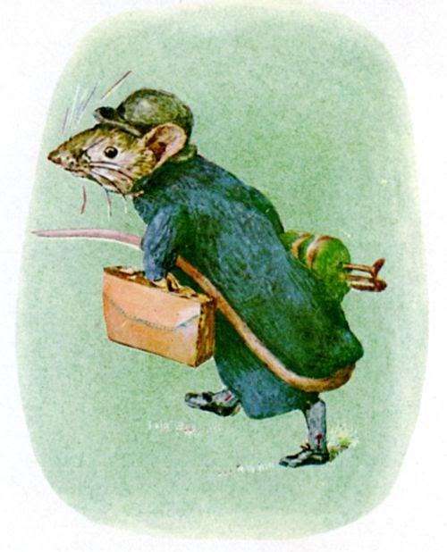

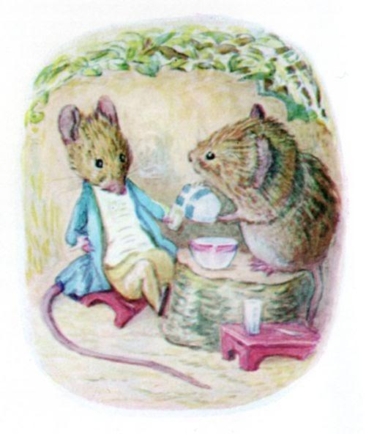

**도시 쥐 조니 이야기** (영국 그림동화)

**- 베아트릭스 포터** (영국 동화작가)

​

​

1918년 출간

**작가 인사말**

이솝 님께 바쳐요

(이 그림동화는 이솝 우화에 나오는

도시 쥐와 시골 쥐를 모티브로

삼아서 작성된 글입니다.)

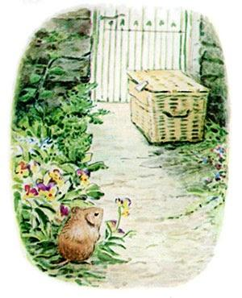

도시 쥐 '조니'는 벽장 속에서 태어났어요.

반면 시골 쥐 '티미 윌리'는 정원에서 태어났지요.

티미 윌리가 누구냐면, 실수로 광주리에 담겨 도시로 가게 된 작은 시골 쥐랍니다.

매주 한 번씩 마부를 통해 정원 주인이 야채를 도시로 보내는데 한 가득 담아 보내는데 거기에 티미 윌리가 담겨가게 된 거죠.

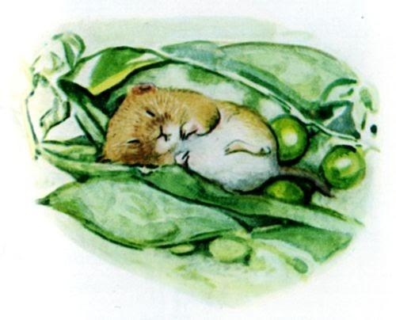

그 광주리를 정원 주인은 현관문 옆에 두었는데, 그럼 마부가 지나가다 픽업해 갔지요.

그 고리버들 광주리에 작은 구멍 속으로 기어들어가게 된 티미 윌리는 완두콩 몇 알을 먹곤 그만 꼻아 떨어지고 말았어요.

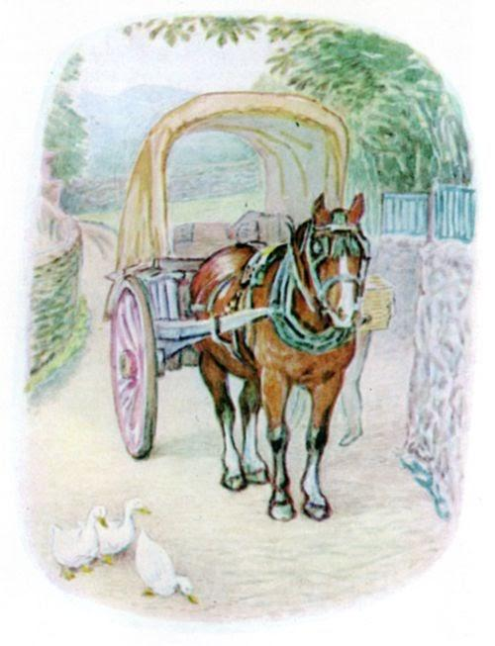

그러다 마부의 마차에 실려 한 참을 이동하다, 갑자기 세게 덜커덩 하는 바람에 화들짝 놀라 티미 윌리는 깨고 말았지요.

말 발자국 소리가 요란하게 들리는 가운데 다른 광주리들이 이리 저리 내던져지며 그렇게 수 킬로미터 또 수 킬로미터를 덜거덕 덜거덕 또 덜거덕 거리며 가게 되니 정말이지 티미 윌리로선 너무도 무서워 야채 더미들 속에 파묻혀 오들오들 떨고 말았죠.

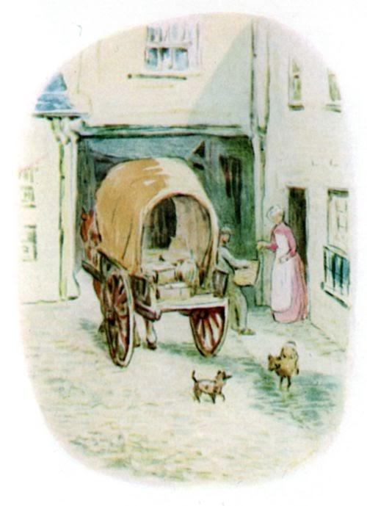

마침내 마차가 한 집에서 멈췄어요.

광주리가 끄집어내져 이동하더니 털썩 놓여졌어요.

요리사가 마부에게 6펜스(영국돈)를 주네요. 그러더니 뒷 문이 쾅하고 다시 닫히더니 마차가 요란한 소리를 내며 가 버렸어요.

하지만 그렇게 얻은 고요함은 오래가지 않아 수 백 대의 마차들이 지나가는 소리들과 개들이 왈왈 짖어대는 소리 그리고 소년들이 거리에서 휘파람을 불러대는 소리 요리사들이 웃는 소리 응접실 가사도우미가 계단을 아래 위로 뛰어다니는 소리 그리고 카나리아가 재잘대는 엔진 마냥 지저귀는 소리로 바뀌었어요.

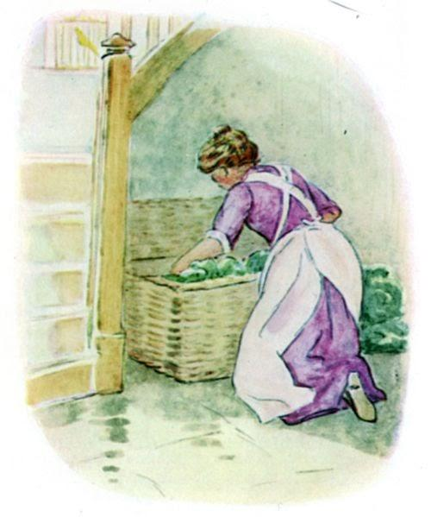

평생 정원에서만 산 티미 윌리로선 이 사태가 정말이지 놀라 까무러칠 지경이었어요.

이내 요리사가 광주리를 열더니 야채를 하나씩 꺼내기 시작했어요.

그래 튀어야(뛰어야) 한다!

공포를 머금고서 티미 윌리가 튀기(뛰기) 시작했어요.

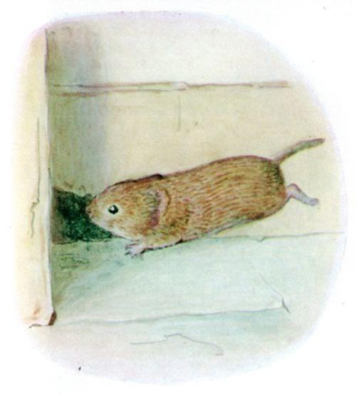

화들짝 놀라 요리사가 "어머 생쥐야! 생쥐! 고양이 데려와! 부지깽이도 가져오고, 사라(여자이름)!"라며 비명을 지르며 의자 위로 올라갔어요.

바보가 아닌 이상 사라가 정말 부지깽이를 가지고 올 때까지 기다릴 생쥐는 없었죠.

그는 정말이지 좁은 널빤지를 따라 작은 구멍 있는 데까지 내달려곤 쏙하고 들어갔지요.

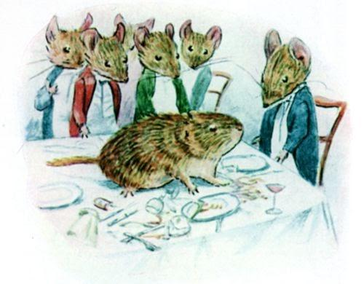

그러다 15센티미터 아래로 꿀러 떨어지는 바람에 한 참 저녁 파티를 즐기로 있는 생쥐들 사이로 풀썩 내려앉으며 유리 잔을 세 개씩이나 깨뜨리고 말았죠.

"대체 이게 뭐지?"라며 도시 쥐 조니가 말했어요.

하지만 첫 번째 탄식 후 곧바로 그는 예의를 갖추는 걸 잊지 않았답니다.

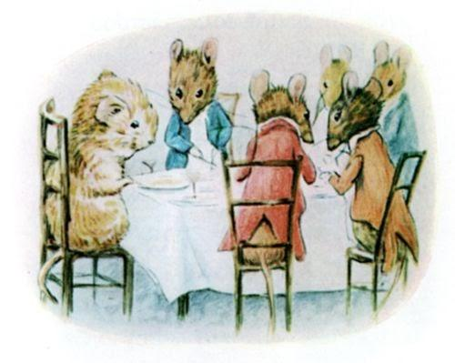

그는 최대한의 호의를 갖추며 티미 윌리를 나머지 아홉 생쥐들에게 소개해주었어요. 그들은 모두 긴 꼬리와 흰 넥타이를 하고 있었지요.

그러고 보니 티미 윌리만 혼자 짧은 꼬리를 하고 있어 눈에 띠었답니다.

도시 쥐 조니와 친구들은 그 사실을 눈치챘지만 그걸 굳이 언급함으로써 상대방의 기분을 해칠만큼 예의가 없진 않았답니다.

다만 그들 중 한 명만이 "전에 쥐덯에 걸린 적이 있니?"라고 묻는 선에서 그쳤지요.

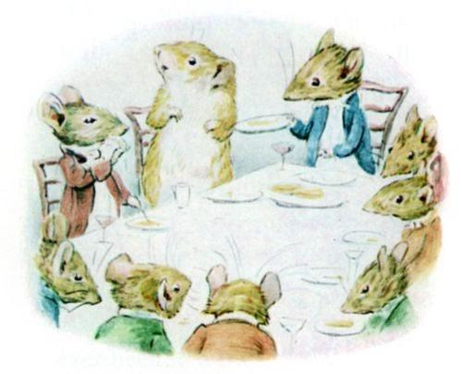

저녁은 풀코스 총 8개의 요리가 나오는 식사였어요. 양은 많지 않았지만 격식이 장난이 아니었죠.

모든 요리들이 티미 윌리로선 하나도 모르는 요리였어요. 그래서 맛을 보기가 두렵기 까지 했답니다. 하지만 배고 고프고 다른 동무들의 기분을 해치고 싶지 않아 먹는 척은 했지요.

그러는 와중에도 위층에선 와장창 큰 소리가 들려 그가 놀란 나머지 접시 하나를 떨어뜨리고 말았죠.

"신경마, 우리 일은 아니니까."라며 조니가 말하네요.

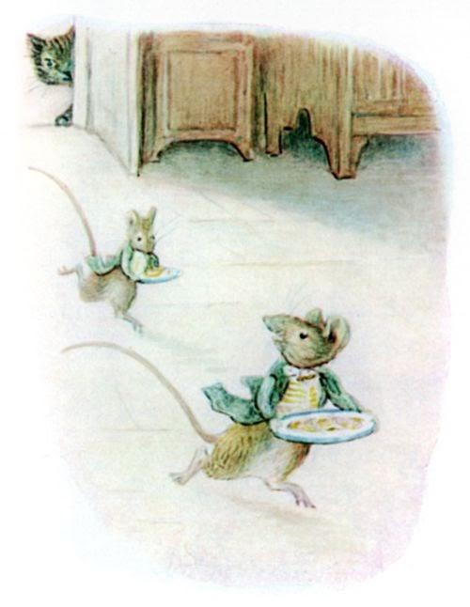

"왜 아직 디저트가 안 나오지?"

그들이 기다리던 두 어린 심부름꾼 생쥐들은 부엌으로 가는 위층에서 소스라치는 일이 있어 그리된 거였지요.

그걸 또 아이들이 몇 번씩이나 찍찍 웃으며 고자질해주네요.

고양이가 생쥐 아이들을 쫓아왔다는 말을 들은 티미 윌리는 공포에 휩싸이고 말았어요.

그 바람에 그나마 조금 있던 식욕마저 뚝 떨어져 거의 실신하기 일보 직전이었죠.

"젤리 좀 먹어 보렴?"라며 도시 쥐 조니가 말했어요.

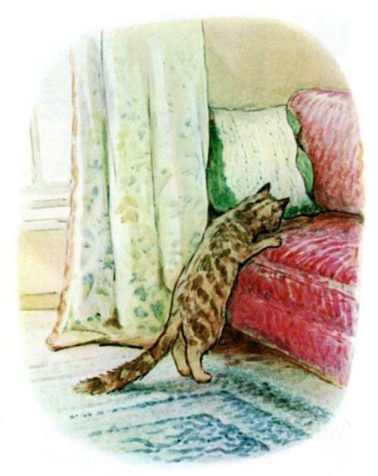

"아님? 잠 자게? 그럼 최고급 소파 베개를 네게 보여주지."

소파 베개란 소파에 난 구멍을 말하는 것이었어요.

도시 쥐 조니는 아주 정중하게 거길 최고급 침대로써 소개해주었어요. 그의 말에 따르면 거긴 최고로 중요한 손님들께만 제공된다네요. 하지만 어째 고양이 냄새가 나는게 정말이지 티미 윌리로선 흙받이 아래서 비참한 밤을 보내는 게 더 좋아보였답니다.

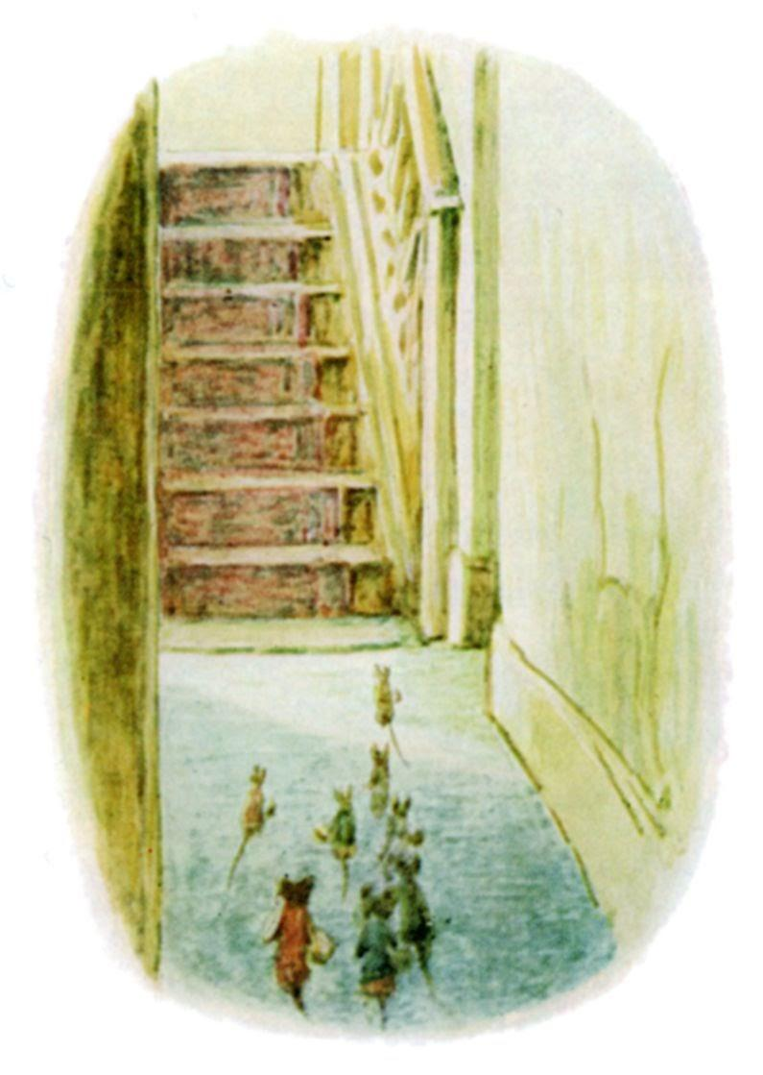

다음날. 생쥐들의 아침 식사로 베이컨이 나왔답니다.

하지만 티미 윌리는 자신이 늘 먹던 뿌리와 샐러드가 먹고 싶었죠.

도시 쥐 조니와 친구들은 바닥 아래로 놀러를 나갔어요, 게다가 저녁이 되자 아주 그냥 대담무쌍하게도 대 놓고 온 집 구석을 돌아다녔죠.

와장창 깨지는 소리가 나며 사라(가사 도우미 이름)가 찬쟁반을 바닥에 내동댕이 치는 사태가 벌어지긴 했지만 쥐들은 전혀 개의치 않고 빵 부스러기와 설탕 잼들로 배를 채웠죠, 고양이는 전혀 신경 쓰지 않고 말이죠.

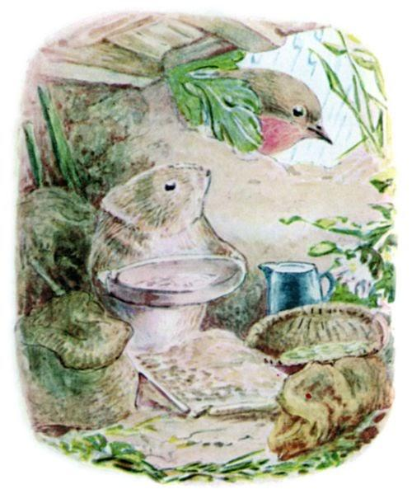

아이 참, 티미 윌리는 넘나 집에 가고 싶었어요, 햇쌀 가득한 자신의 평화로운 보금자리가 그리웠던 거죠.

음식이 입에 안 맞고, 시도 때도 없이 들려오는 소란함에 잠도 제대로 이루지 못하며 며칠을 보내다 보니 그는 넘나 홀쭉해져 이젠 정말 도시 쥐 조니까지도 이를 눈치 채고 이유를 묻지 않을 수 없었던 거죠.

티미 윌리의 얘기를 들은 그는 정원에 대해 이것 저것 물었어요.

"좀 따분한 곳 같은데? 그럼 비 오면 어떤데?"

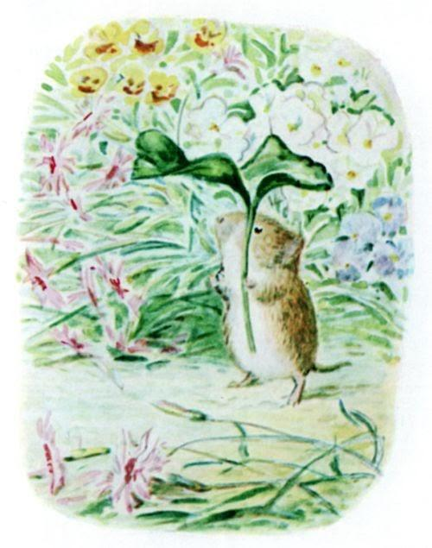

"비가 오면, 내 사랑스런 모래 굴에 앉아 곡식 저장소에서 옥수수나 씨앗을 꺼내 까 먹지. 그럼 잔디에 앉은 개똥지빠귀와 검은새도 본단다. 내 친구 수탉 로빈은 또 어떻고. 그러다 다시 햇쌀이 내비치면 난 내 정원과 꽃들을 둘러보러 나간단다. 아 장미며 패랭이꽃이며 팬지들이 그리워. 거긴 지저귀는 거라곤 새들과 꿀벌들 그리고 풀밭의 새끼 양들 뿐이야."

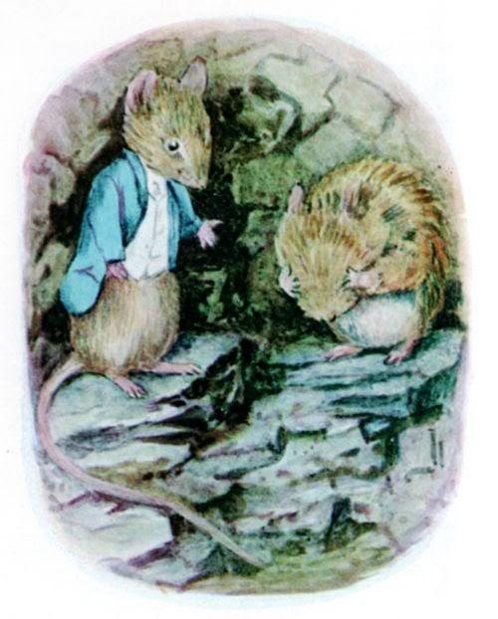

"고양이닷!"라며 도시 쥐 조니가 소리쳤어요.

석탄 창고로 피신한 그들이 숨을 돌린 후 다시 대화를 이어갔어요.

"이거 실망인데, 우리의 삶이 널 기쁘게 할 수 없었다니, 티모시 윌리엄(=티미 윌리)."

"응, 응, 그래 네가 천절한 건 맞지만 여긴 그냥 나완 좀 안 맞는 거 같아, 편치가 않단다."라며 티미 윌리가 말했어요.

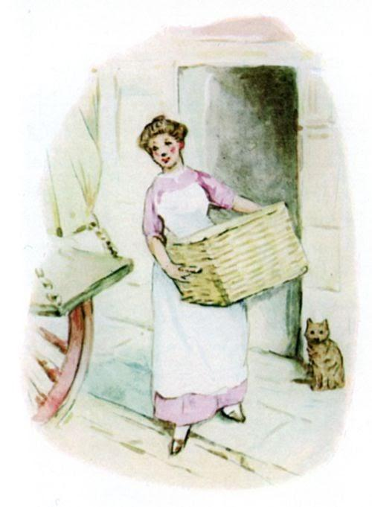

"우리 음식이 그리 입맛에 안 맞는다는데 뭐 별 수 없지. 아마 다음 번 광주리엔 너를 되돌려보낼 수 있을 거야."

"아! 정말?"라며 티미 윌리가 소리쳤어요.

"사실 지난 주에도 널 되돌려 보낼 수 있었단다."라며 조니가 말했어요. "이번 토요일 빈 광주리로 돌아가면 될 거야."

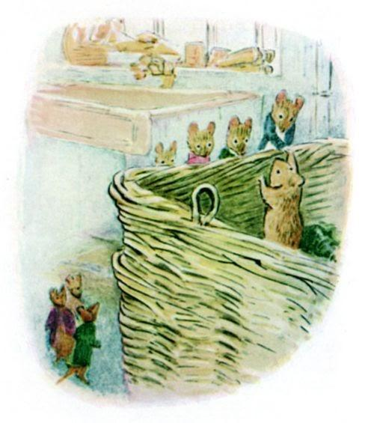

그리하여 티미 윌리는 새 친구들과 작별 인사를 나눈 후 케이크 한 조각과 시든 양배추를 좀 챙겨 광주리에 안전하게 숨어들었지요.

한참을 덜거덕거린 후 그는 자신의 정든 정원에 안전하게 도착할 수 있었답니다.

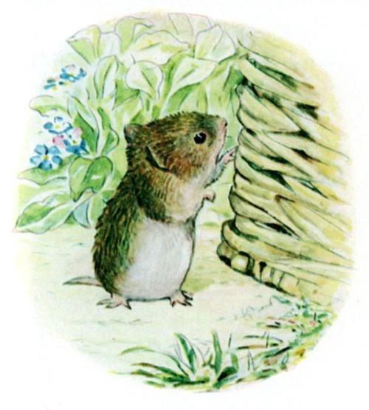

이따금 토요일면 가서 현관 문 옆에 놓인 광주리를 보긴 했지만 하지만 자기 집이 더 좋다는 걸 이미 알아버린 후였죠.

비록 도시 쥐 조니가 한 번 방문하기로 약속한 후였지만 어쨌든 아무도 도착하진 않았답니다.

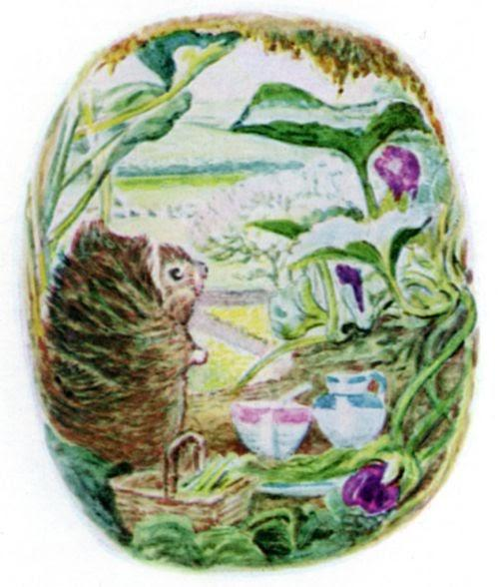

겨울이 지나고 해가 다시 떠올랐을 때, 티미 윌리가 털 외투를 입고 몸을 따뜻하게 하고서 자신의 굴에 앉아 제비꽃과 봄 풀 냄새를 맡고 있었지요.

이젠 도시 쥐의 방문을 까마득히 잊을 때쯤이었죠.

그때 모랫 길 위에 갈색 가죽 가방을 든 도시 쥐 조니가 서 있지 뭐예요!

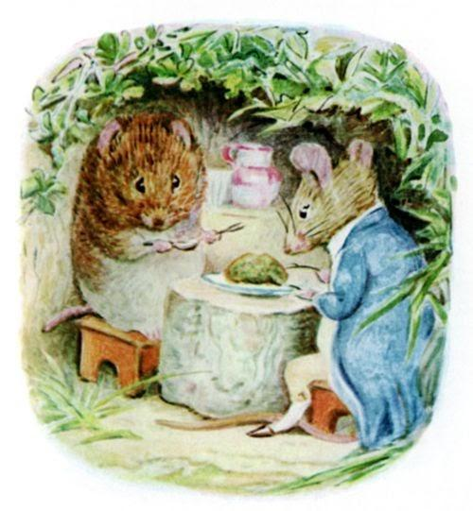

티미 윌리는 두 팔을 벌려 그를 환영해주었지요.

"마침 좋을 때 왔구나, 지금은 풀도 한창이고 날씨도 좋아."

"흐-음! 좀 습기찬데."라며 도시 쥐 조니가 말했어요. 그는 자신의 팔로 꼬리를 들고 다녔어요, 진흙에 묻지 않게 말이죠.

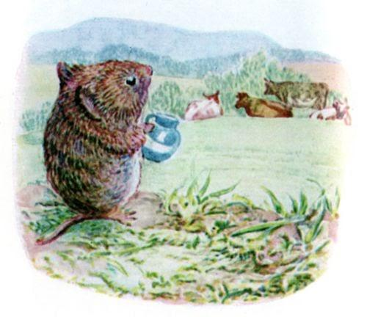

"저 무시무시한 소린 뭐니?"라며 그가 화들짝 놀라며 말했어요.

"저가?"라며 티미 윌리가 말했지요. "저건 그냥 젖소야. 내가 가서 우유를 좀 얻어 와 볼게. 소들은 참 착하단다, 사고로 그들이 널 깔아앉지만 않는다면 말이야. 거긴(도시) 다들 어떻게 지내?"

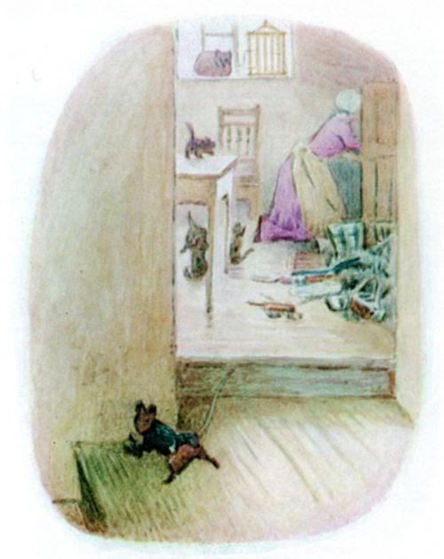

조니는 고만고만 하다고 말했어요.

그가 방문하게 된 이유에 따르면, 가족들이 부활절 주간을 맞아 해안가로 피서를 갔다네요. 그래서 요리사가 봄맞이 대청소를 하고 있고,  주인이 떠나며 생쥐 대박멸 지시를 내리고 갔다네요. 게다가 새끼 고양이 네 마리가 생겼는데, 그들이 카나리아를 죽였데요.

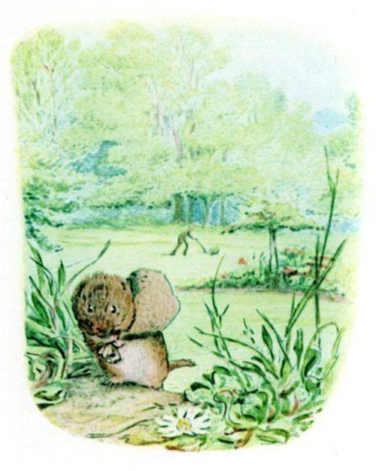

"그들(새끼 고양이)은 그게 우리 짓이래, 하지만 난 다 알아봤지."라며 도시 쥐 조니가 말했어요. "저 끔찍한 라켓(공 치는 라켓) 치는 소리는 뭐니?"

"저건 그냥 잔디 깎는 기계 소리야. 저렇게 가위질을 해 놓으면 내가 가서 좀 주워오면 널 위해 아늑한 침대를 만들어 줄 수 있단다. 시골 생활의 최고의 낙이지, 너도 좋아하게 될 거야, 조니."

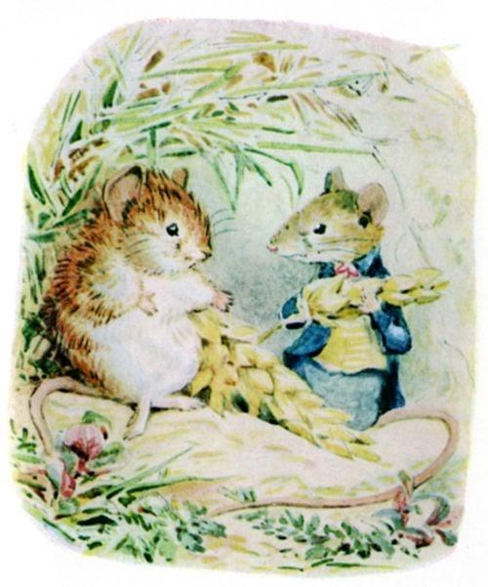

"흐-음, 화욜까진 여기 있어보려고. 주인 네가 해안가로 피서 가 있는 동안엔 음식물 광주리도 오지 않거든."

"여기 조금만 있다 보면 다시 도시로 가고 싶지 않을 걸."라며 티미 윌리가 말했어요.

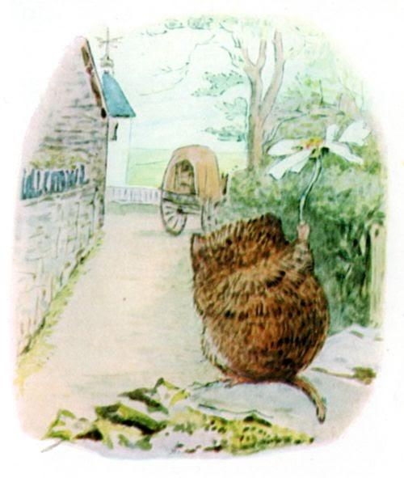

(ㅋㅋ) 어찌 되었을 까요? 다음 번 야채 광주리 편으로 도시 쥐는 돌아가고 말았답니다. 시골 생활은 너무 따분하다나 뭐래나요!

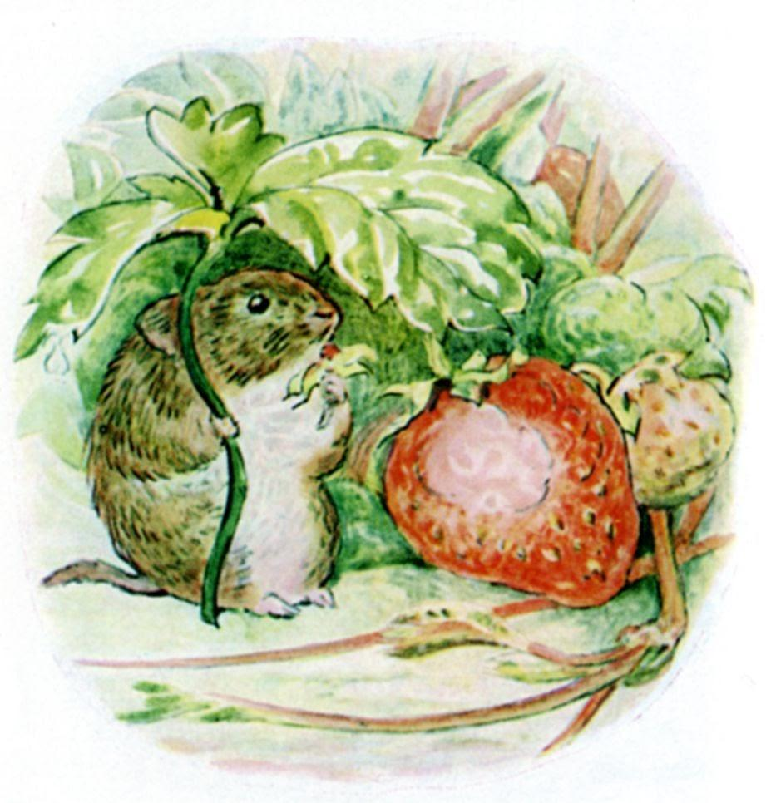

누구나 다 자신에게 맞는 보금자리가 있는 법이지요, 시골 쥐는 시골 생활이 더 좋을 테고, 도시 쥐에겐 도시 생활이 더 좋았겠죠.

특히 제(이 그림 동화의 작가인 베아트릭스 포터) 경우엔 특히나 티미 윌리의 경우처럼 이곳 시골에서의 생활이 더 좋네요.

​

​

**THE END**

**끝**

​

(끝)

​

※ 위 동화는 아래링크의 영어동화를 우리말로 옮긴 것입니다.

​

「도시 쥐 조니 이야기」(구텐베르크 프로젝트) ▶<http://www.gutenberg.org/files/15284/15284-h/15284-h.htm> (검색일자 : 2017-10-22)

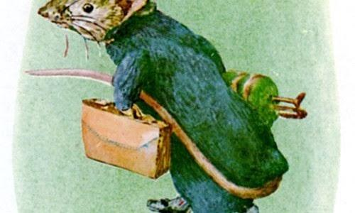

참고로, 위 링크는 두 번 클릭하셔야 제대로 보입니다. 구텐베르크 프로젝트는 직접 링크를 허락하지 않기에, 해당 사이트를 두 번 접속하셔야 링크가 제대로 열립니다. 한 번 클릭하신 후, 몇 초 시간 간격을 두고서 다시 링크를 클릭하시면 열립니다.

​

읽어주셔서 감사합니다~♥

**22. 세실리 파슬리 자장가 (56세. 1922년)**

**세실리 파슬리 자장가 (동요)**

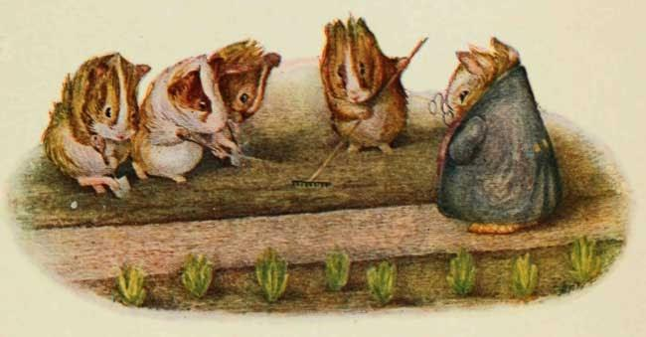

**세실리 파슬리 자장가** (영국 그림동화)

**- 베아트릭스 포터** (영국 동화작가)

​​

1922년 출간

**인사말** (1922년 출간 당시 작가 인사말)

뉴질랜드의 어린 구독자 분들께 (뉴질랜드에 사는 어린 피터를 위해)

**추천의 글** (1922년 출간 당시 추천글 같음)

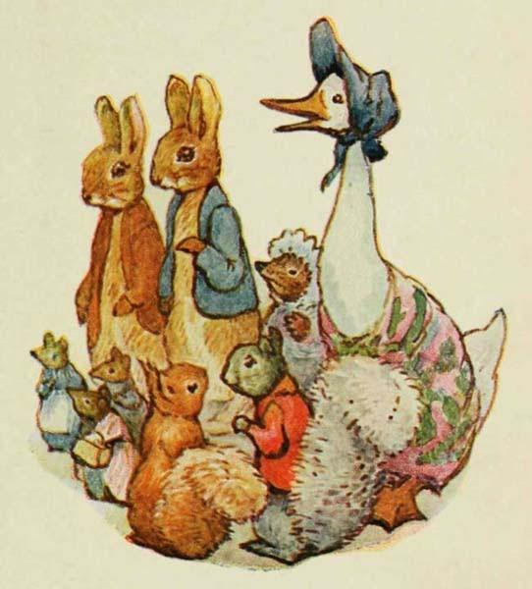

요즘 아이들의 핫한 아이템(첫 그림책)~, 포터(이 그림작가 이름) 양(=선생님)이 전해드리는 이야기 속으로 떠나보아용(떠나보아요)~

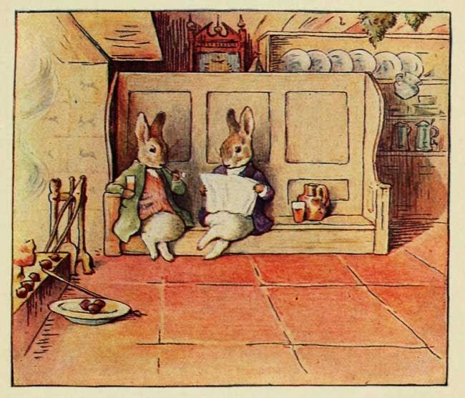

(동화 본문 시작. 자장가임~)

​

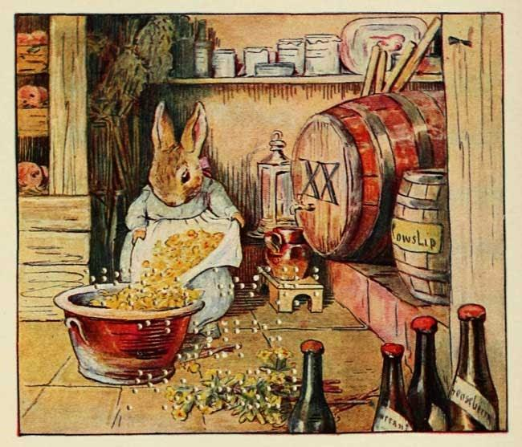

세실리 파슬리 우리(가축우리. '감방'이란 뜻도 있음)에 산다네,

신사들 위해 매일 맥주(에일 맥주) 만들지.

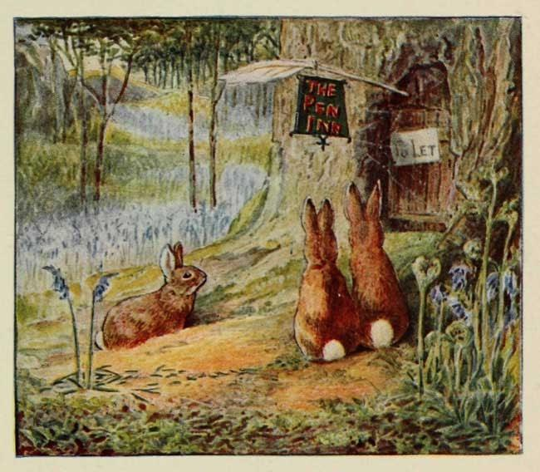

세실리 파슬리 달아날 때까지,

신사들 매일 같이 찾아 왔다네,

​

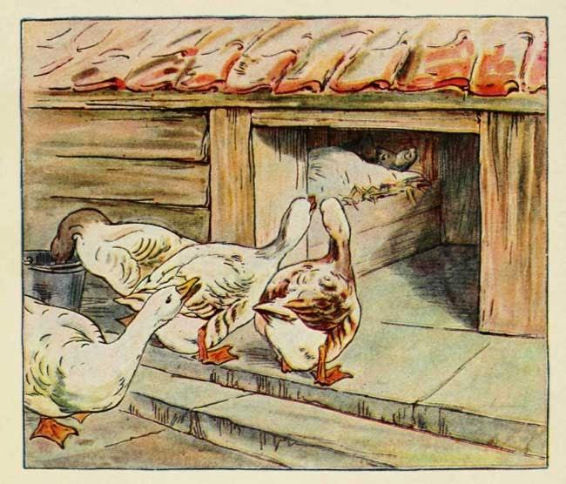

거위, 거위, 숫거위들,

      오데(어디) 오데(어디) 오데(어디) 가?

위층 아래층,

      우리 안주인 방에 간다네!

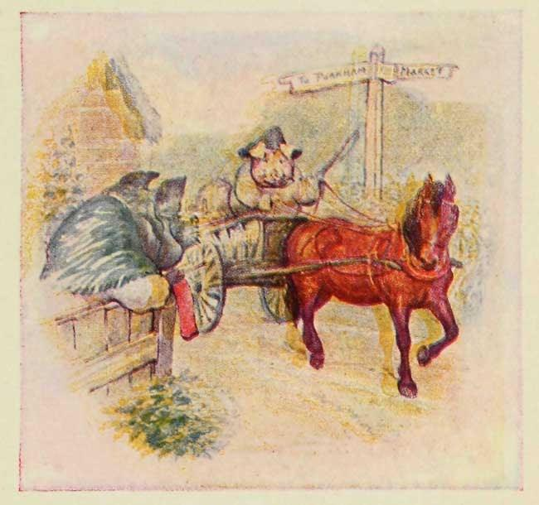

이 돼야지(돼지)는 시장으로

      저 돼야지는 집으로 가네.

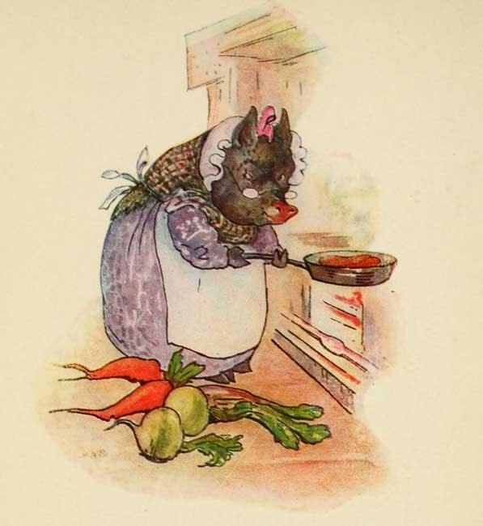

이 돼야지(돼지)는 고기 한 입 먹고.

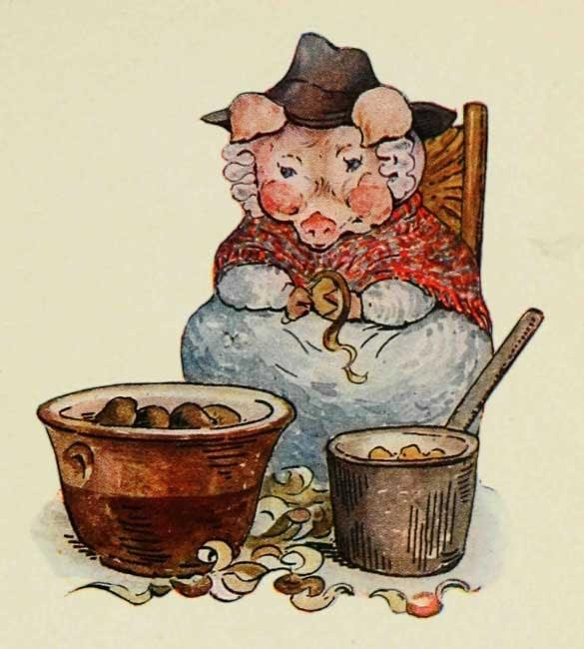

저 돼야지(돼지)는 아무 것도(안 먹네).

​

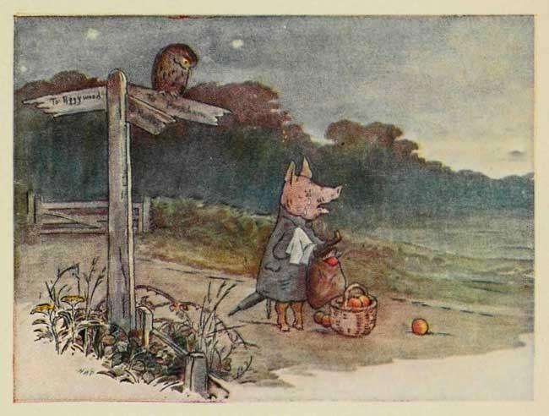

아기 돼지 우네

      꿀! 꿀! 꿀!

길을 잃었오.

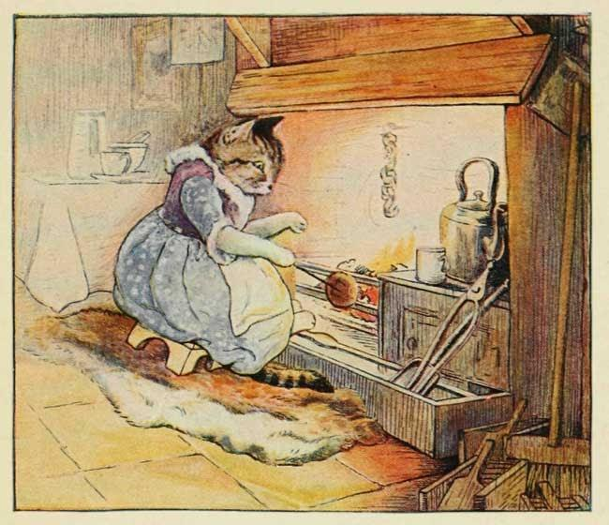

불가에 야옹 아씨

      어찌 그리 예쁜가요?

복도에 아기 강아지,

      "야옹 아씨! 안에 계신가요?"

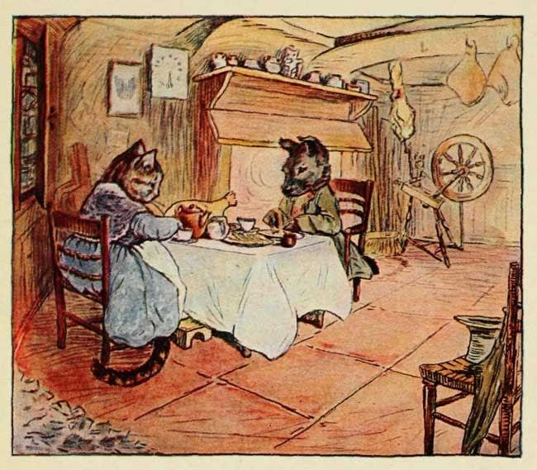

"그래요 무탈하셨나오(안녕하셨나요)?

      야옹 아씨는, 무탈하셨어요?"

"친절도 하셔라, 아기 강아지님,

      친절도 하셔라, 야옹 아씨!"

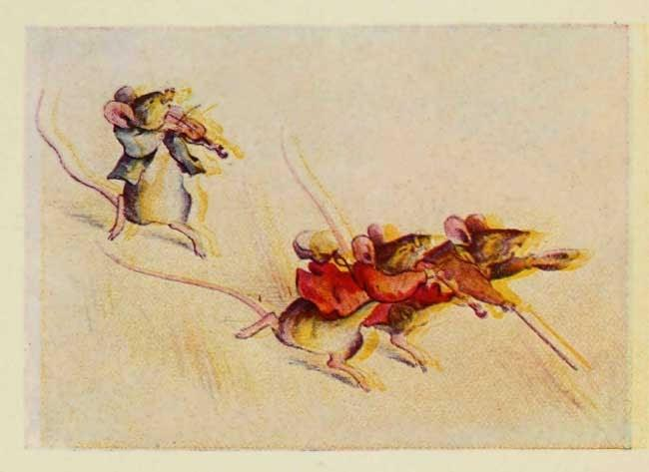

세 마리 눈 먼 쥐, 세 마리 눈 먼 쥐,

      얼씨구 잘 달린다!

얼씨구 농부 마누라 꽁무니 쫓던 거여,

그녀가 세 생쥐 꼬릴 칼로 댕강 자르면?

내 생전 이런 꼬라지는 처음 보네

      세 마리 눈 먼 생쥐들 꼴 좀 보소!

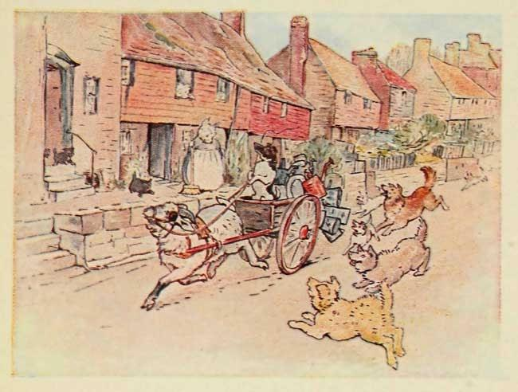

왈, 왈, 왈!

      누(누구) 집 개여?

"'톰 팅커'(영어 동요 속에서 짖는 개의 주인이름) 네 집 개라네,

      왈, 왈, 왈!"

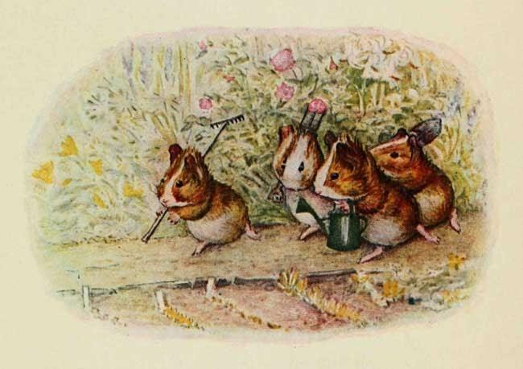

작은 정원 가꾸자

      우리 정원,

매일 씨앗 심자

      물도 주고.



작은 정원 사랑해

      애정 듬뿍 사랑해,

시든 잎 하나 없이

      떨어진 꽃 하나 없이.

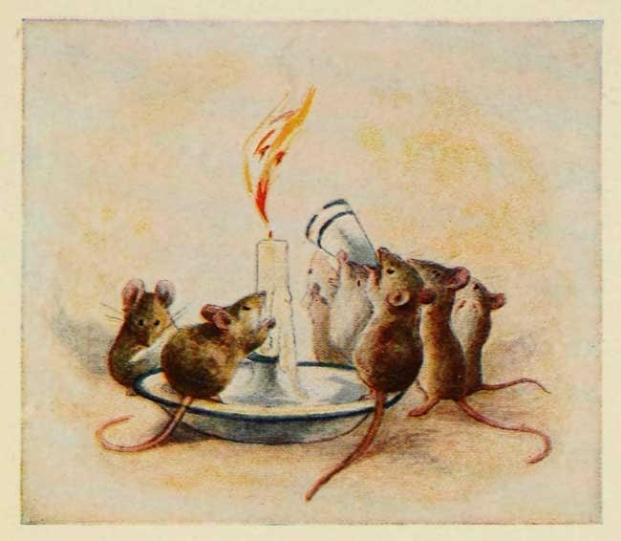

유모 바보 망사 속치마,

빨간 코 같은,—

      흰색 속치마,

세울 수록,

      짧아져가용.

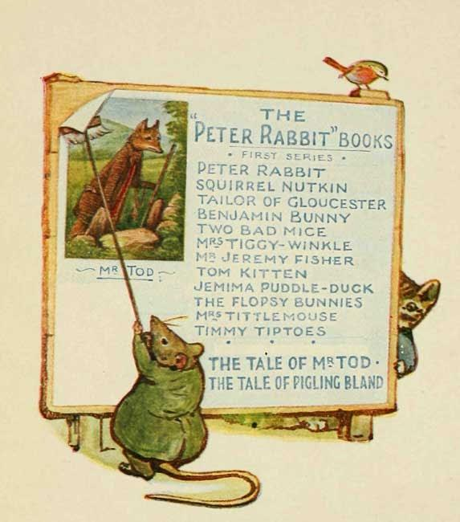

**THE END**

**끝**

​

(끝)

​

※ 위 동화는 아래링크의 영어동화를 우리말로 옮긴 것입니다.

​

「세실리 파슬리 자장가」(구텐베르크 프로젝트) ▶<http://www.gutenberg.org/files/23350/23350-h/23350-h.htm> (검색일자 : 2017-10-17)

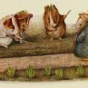

참고로, 위 링크는 두 번 클릭하셔야 제대로 보입니다. 구텐베르크 프로젝트는 직접 링크를 허락하지 않기에, 해당 사이트를 두 번 접속하셔야 링크가 제대로 열립니다. 한 번 클릭하신 후, 몇 초 시간 간격을 두고서 다시 링크를 클릭하시면 열립니다.

​

읽어주셔서 감사합니다~♥

**23. [없음] 꼬마 돼지 로빈슨 이야기 (64세. 1930년)**

23. 꼬마 돼지 로빈슨 이야기 (64세. 1930년)

- 해석 '못'함. 구텐베르크 프로젝트 사이트에 영어원문이 없음.

**저자 소개 (간단히)**

글쓴이 : **베아트릭스 포터**

**BEATRIX POTTER**

(1866~1943년)

영국의 그림 동화 작가. 여성 분임. 글도 쓰고 그림(책 속 삽화 그림)도 그렸음.

대표작으로 이 시리즈의 1편인 『피터 래빗 이야기』(THE TALE OF PETER RABBIT. 1902년 작)이 있습니다.

베아트릭스 포터에 대한 보다 자세한 정보는 아래 링크에서 접하실 수 있으세요~

인터넷 링크에요~

위키백과 링크 :

검색어 : 베아트릭스 포터

<https://ko.wikipedia.org/wiki/%EB%B2%A0%EC%95%84%ED%8A%B8%EB%A6%AD%EC%8A%A4_%ED%8F%AC%ED%84%B0>

감사합니당 :)

우리말로 옮긴이 : 마음

심쿵 마음이 >__<~ㅎ

“재미나게 읽어셨길 바래요~”

**감사의 인사글**

읽어주셔서 감사합니당~

행복한 하루 되세용~

다른 더 좋은 작품으로 찾아뵐 수 있도록 노력할게요!

그럼 이만 안뇽~>_<ㅎ

by 심쿵 마음이